# 计算机网络：

## DNS 域名解析的两种模式

注意:DNS 涉及两种查询方式:一种是递归查询(Recursive query) ，一种是迭代查询(Iteration query)。《计算 机网络:自顶向下方法》竟然没有给出递归查询和迭代查询的区别，找了一下网上的资料大概明白了下。如果根域 名服务器无法告知本地 DNS 服务器下一步需要访问哪个顶级域名服务器，就会使用递归查询;如果根域名服务器 能够告知 DNS 服务器下一步需要访问的顶级域名服务器，就会使用迭代查询  
IP 地址和 MAC 地址，ip 地址决定数据最终到哪个位置，mac 地址表示当前要到的下一个位置，可能是交换机或者 最终目标地址，每次通过一个路由器 mac 地址都会改变指向下一个要跳转的地址。

IP地址和MAC地址，ip地址决定数据最终到哪个位置，mac地址表示当前要到的下一个位置，可能是交换机或者最终目标地址，每次通过一个路由器mac地址都会改变指向下一个要跳转的地址。

TCP/IP 和 OSI 的区别

1. TCP/IP 是 OSI 协议的实体化。目前没有网络能够完成 OSI 协议，所有网络都是按照 TCP/IP 协议建立的。
2. OSI 是先有模型;TCP/IP 则是先有协议，后有模型。
3. OSI 适用于各种协议栈，是一种标准的模型;TCP/IP 只适用于 TCP/IP 网络

## ARP是地址解析协议，简单语言解释一下工作原理。

1：首先，每个主机都会在自己的ARP缓冲区中建立一个ARP列表，以表示IP地址和MAC地址之间的对应关系。

2：当源主机要发送数据时，首先检查ARP列表中是否有对应IP地址的目的主机的MAC地址，如果有，则直接发送数据，如果没有，就向本网段的所有主机发送ARP数据包，该数据包包括的内容有：源主机 IP地址，源主机MAC地址，目的主机的IP 地址。

3：当本网络的所有主机收到该ARP数据包时，首先检查数据包中的IP地址是否是自己的IP地址，如果不是，则忽略该数据包，如果是，则首先从数据包中取出源主机的IP和MAC地址写入到ARP列表中，如果已经存在，则覆盖，然后将自己的MAC地址写入ARP响应包中，告诉源主机自己是它想要找的MAC地址。

4：源主机收到ARP响应包后。将目的主机的IP和MAC地址写入ARP列表，并利用此信息发送数据。如果源主机一直没有收到ARP响应数据包，表示ARP查询失败。

广播发送ARP请求，单播发送ARP响应。

## 服务端大量出现CLOSE\_WAIT的原因

对方关闭socket连接，而我方忘记关闭，没有及时进行socket关闭处理。资源一直被占用着。linux分配的文件句柄是有限，连接对应着文件句柄。一直占用将导致后续连接无法成功。过多的连接可能造成软件的崩溃。

连接达到上限导致too many open files

## 如果第三次握手失败了怎么办

DDoS究竟如何攻击?目前最流行也是最好用的攻击方法就是使用SYN-Flood进行攻击，SYN-Flood也就是SYN洪水攻击。SYN-Flood不会完成TCP三次握手的第三步，也就是不发送确认连接的信息给服务器。这样，服务器无法完成第三次握手，但服务器不会立即放弃，服务器会不停的重试并等待一定的时间后放弃这个未完成的连接，这段时间叫做SYN timeout，这段时间大约30秒-2分钟左右。若是一个用户在连接时出现问题导致服务器的一个线程等待1分钟并不是什么大不了的问题，但是若有人用特殊的软件大量模拟这种情况，那后果就可想而知了。一个服务器若是处理这些大量的半连接信息而消耗大量的系统资源和网络带宽，这样服务器就不会再有空余去处理普通用户的正常请求(因为客户的正常请求比率很小)。这样这个服务器就无法工作了，这种攻击就叫做:SYN-Flood攻击。

当客户端收到服务端的SYN+ACK应答后，其状态变为ESTABLISHED，并会发送ACK包给服务端，准备发送数据了。如果此时ACK在网络中丢失，过了超时计时器后，那么Server端会重新发送SYN+ACK包，重传次数根据/proc/sys/net/ipv4/tcp\_synack\_retries来指定，默认是5次。如果重传指定次数到了后，仍然未收到ACK应答，那么一段时间后，Server自动关闭这个连接。但是Client认为这个连接已经建立，如果Client端向Server写数据，Server端将以RTS包响应，方能感知到Server的错误。

当失败时服务器并不会重传ack报文，而是直接发送RTS报文段，进入CLOSED状态。这样做的目的是为了防止SYN洪泛攻击。

## 如果已经建立了连接，但是客户端突然出现故障了怎么办？

TCP还设有一个保活计时器，显然，客户端如果出现故障，服务器不能一直等下去，白白浪费资源。服务器每收到一次客户端的请求后都会重新复位这个计时器，时间通常是设置为2小时，若两小时还没有收到客户端的任何数据，服务器就会发送一个探测报文段，以后每隔75秒发送一次。若一连发送10个探测报文仍然没反应，服务器就认为客户端出了故障，接着就关闭连接。

## 可不可以只有MAC地址或者只有IP地址？

Question1:为什么有了MAC地址，还需要IP地址？

Mac地址是物理层的地址，但它是以太网的物理地址。互联网是由很多异构的物理网络通过路由器联接起来的，不同的物理网络，寻址方式很可能是不同的，可能根本不使用MAC地址。如果只用MAC地址，不同的物理网络进行寻址时会非常困难，因为彼此的数据帧格式不一样相互不兼容。所以，我们需要一个公用的标准去遵循，这个标准就是IP地址。这里也体现了计算机网络中分层的好处，让你不再去考虑两个不同的实现方式的物理网之间如何通讯。它屏蔽了下层的东西，让所有的网络都建立在IP地址之上，整个互联网在第三层看起来就像是一个巨大的IP网，而不用去管底层物理网络是什么。

Question2:只有IP地址，不要MAC地址？

1.IP地址是有限的，根本就不够用，不可能为全球每台计算机都分配一个IP地址。

2.MAC地址全球固定而且唯一的，有了MAC地址就能准确的找到你的计算。

3.如果IP层抢了第二层的饭碗，你就不得不考虑第二层的很多东西了，这就让IP层的实现变得十分困难。

## 交换机和路由的区别：

**工作层次不同：**  
交换机主要工作在数据链路层（第二层）  
路由器工作在网络层（第三层）。  
**转发依据不同：**  
交换机转发所依据的对象时：MAC地址。（物理地址）  
路由转发所依据的对象是：IP地址。（网络地址）  
**主要功能不同：**  
交换机主要用于组建局域网，  
而路由主要功能是将由交换机组好的局域网相互连接起来，或者接入Internet。  
交换机能做的，路由都能做。  
交换机不能分割广播域，路由可以。  
路由还可以提供防火墙的功能。  
路由配置比交换机复杂

## OSI网络模型与相关协议：

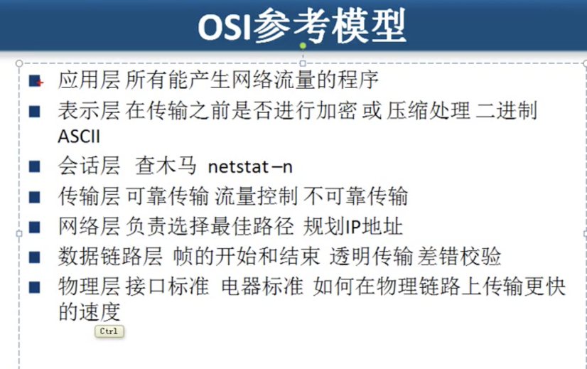

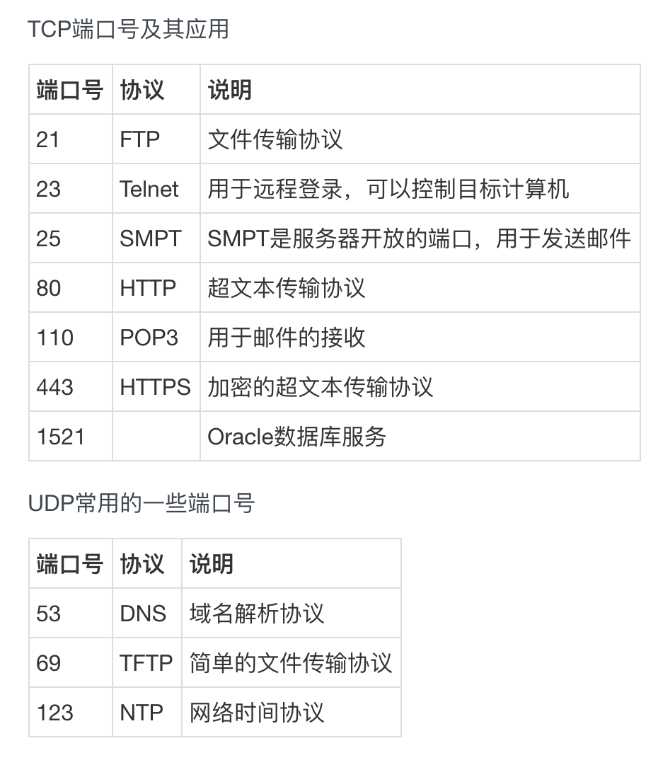

OSI七层模型:物理层，数据链路层，网络层，运输层，会话层，表示层， 应用层。

TCP/IP5层模型：物理层，数据链路层，网络层，运输层，应用层。

TCP/IP4层模型：网络接口层，网络层(IP)，运输层(TCP/UDP)，应用层(HTTP)。

**应用层**: 所有能在网络中产生流量的程序

**表示层**：传输中是否要进行加密压缩等处理

**会话层**：开启一次浏览器到关闭就是一次会话，可以查木马netstate -nb

常见应用层协议：DNS，HTTP, SMTP, POP3(接受文件)，FTP,Telent远程终端协议。

**传输层**：TCP，UDP; tcp服务器没确认就重新发送，流量控制，不可靠通讯udp，一个数据包就可以 解决不需要建立会话。

**网络层**：ICMP,IGMP，IP，选择路径规划ip地址

**数据链路层**：帧的开始和结束。实现透明传输，差错校验。分为ppp点对点模式和广播模式。，交换机是多接口网桥，实现全双工通讯。

**物理层：**网络接口标准，电器标准。

**在OSI模型中ARP协议属于数据链路层；**

**而在TCP/IP模型中，ARP协议属于网络层。**

**ARP是IP地址解析为MAC地址 RARP 将MAC地址解析为IP地址**

**应用层准备数据，传输层进行数据分包处理，网络层进行添加ip地址端口号，数据链路层写入mac地址，通过物理层网线之间传输。**

## 关于TCP协议建立和拥塞控制

一条TCP连接上发送数据速度的影响因素有哪些。（服务器到客户端之间带宽瓶颈、客户端接收能力限制、服务器网卡处理能力）

## TCP、UDP协议的区别

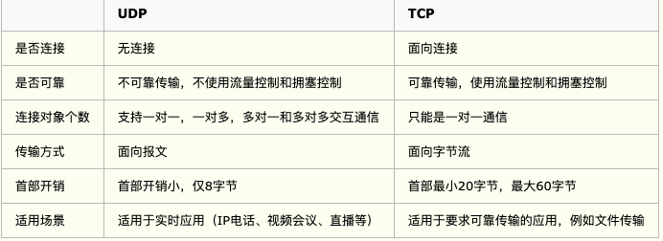

TCP提供可靠的、面向连接的运输服务。在传输数据之前必须三次握手建立连接，数据传输结束之后，4次挥手释放连接，而且在数据传递时，又有**确认应答、超时重传、滑动窗口、拥塞控制**等机制保证传送数据的可靠性。TCP经常用于对网络通信质量有很高要求的地方，如**文件传输，邮件发送，远程登录**等场景。SMTP、TELNET、HTTP、FTP

UDP在传送数据之前不需要建立连接会话，一个包就可以完成完整的数据传输，不分段，不需要流量控制，是不可靠传输，目的主机收到UDP报文后，不需要给出确认。UDP不提供可靠交付，一般用于即时通信，如语音、视频、直播等。**RIP(路由选择协议)，DNS域名解析时 解析不到就再传就好了**

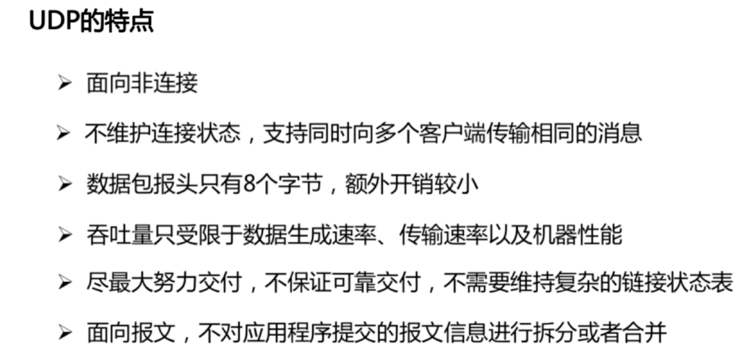

## TCP面向连接的本质

状态和序列号，以及错误校验（可以查看TCP和UDP的请求头，就会发现两者之间的差距了），其实所谓的TCP三次握手请求连接，无非就是初始化一个序列号，保证后面的数据有序到达，同时TCP还支持重传，错误校验，保证数据的可靠性，当然UDP也提供校验。

## TCP报文格式

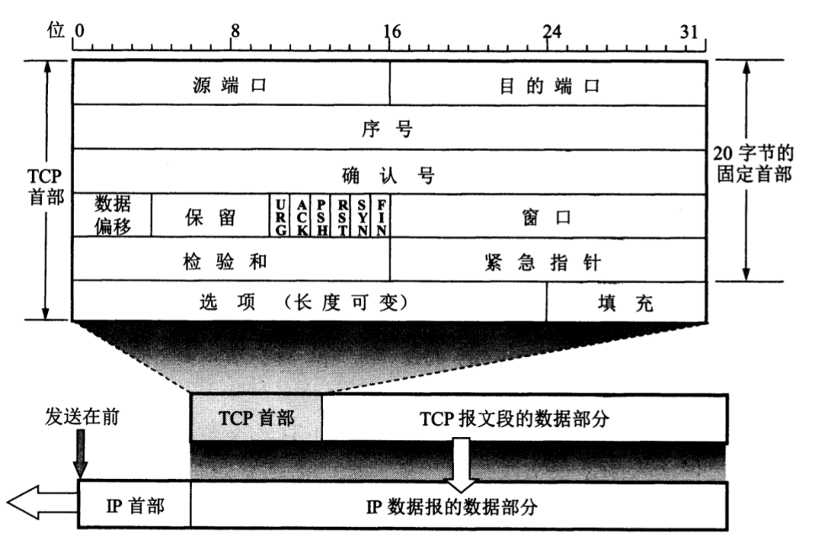

## UDP报文首部

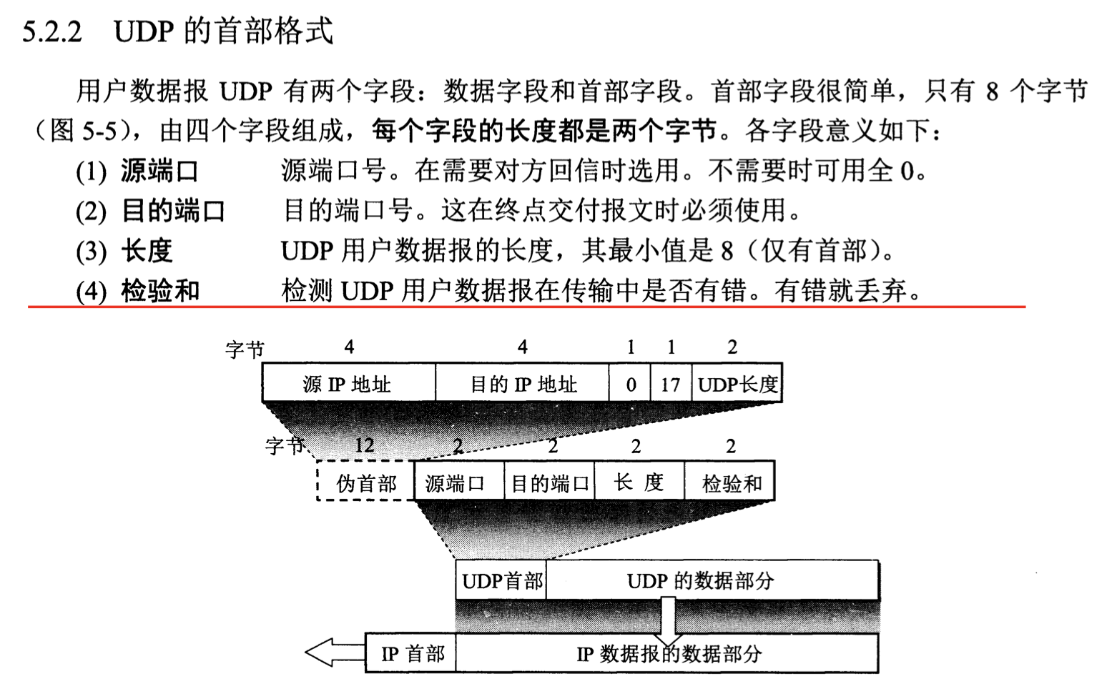

## TCP粘包：

**TCP粘包就是指发送方发送的若干包数据到达接收方时粘成了一包，从接收缓冲区来看，后一包数据的头紧接着前一包数据的尾。原因可能是发送方也可能是接收方造成的。**

**发送方原因：TCP默认使用Nagle算法，将多次间隔较小、数据量较小的数据，合并成一个数据量大的数据块，然后进行封包。**

**接收方原因：TCP将接收到的数据包保存在接收缓存里，然后应用程序主动从缓存读取收到的分组。这样一来，如果TCP接收数据包到缓存的速度大于应用程序从缓存中读取数据包的速度，多个包就会被缓存，应用程序就有可能读取到多个首尾相接粘到一起的包。**

**发送方:如果多个分组毫不相干，甚至是并列关系，那么这个时候就一定要处理粘包现象了。处理方法：发送方关闭Nagle算法。**

**接收方：接收方没有办法来处理粘包现象，只能将问题交给应用层来处理。应用层循环读取所有的数据，根据报文的长度判断每个包开始和结束的位置。**

**TCP为了保证可靠传输并减少额外的开销（每次发包都要验证），采用了基于流的传输，基于流的传输不认为消息是一条一条的，是无保护消息边界的。**

**而UDP则是面向消息传输的，是有保护消息边界的，接收方一次只接受一条独立的信息，所以不存在粘包问题。**

**数据报文的结构：应用程序+TCP/UDP报文头部+IP报文头部(到这是以太网帧，46-1500)+以太网头部；**

**TCP报文头部结构：（前20字节固定）16为源端口号+16位目的端口号+32位序号+32位确认号+4位头部长度（单位4字节）+6位保留+6个关键字（SYN,ACK，FIN）+16位窗口大小（指接收窗口）+16位校验和+16位紧急指针+最多40字节的选项；**

**UDP报文头部结构：首部字段只有 8 个字节，包括源端口、目的端口、长度、检验和。：**

**IP报文头部结构：**

**4位版本+4位首部长度（单位4字节）+8位服务类型+16位总长度（字节）**

**16位标识（分组）+3位标志（是否分组）+13为片内偏移**

**8位TTL+8位上层协议+16位首部检验和**

**32位源IP地址**

**32位目的IP地址**

**以太网头部：**

**6字节目的地址+6字节源地址+2字节类型。这个地址指MAC地址。**

## TCP可靠传输

1.应用数据被分割成 TCP 认为最适合发送的数据块。

2.TCP 给发送的每一个包进行编号，接收方对数据包进行排序，把有序数据传送给应用层。

3.校验和： TCP 将保持它首部和数据的检验和。这是一个端到端的检验和，目的是检测数据在传输过程中的任何变化。如果收到段的检验和有差错，TCP 将丢弃这个报文段和不确认收到此报文段。

TCP 的接收端会丢弃重复的数据。

4.流量控制： TCP 连接的每一方都有固定大小的缓冲空间，TCP的接收端只允许发送端发送接收端缓冲区能接纳的数据。当接收方来不及处理发送方的数据，能提示发送方降低发送的速率，防止包丢失。TCP 使用的流量控制协议是可变大小的滑动窗口协议。 （TCP 利用滑动窗口实现流量控制）

5.拥塞控制： 当网络拥塞时，减少数据的发送。

6.ARQ协议： 也是为了实现可靠传输的，它的基本原理就是每发完一个分组就停止发送，等待对方确认。在收到确认后再发下一个分组。

7.超时重传： 当 TCP 发出一个段后，它启动一个定时器，等待目的端确认收到这个报文段。如果不能及时收到一个确认，将重发这个报文段。

## 点对点和端对端的区别：

**点到点通信是针对数据链路层或网络层来说的，因为数据链路层只负责直接相连的两个节点之间的通信，一个节点的数据链路层接受ip层数据并封装之后，就把数据帧从链路上发送到与其相邻的下一个节点。 点对点是基于MAC地址和或者IP地址，是指一个设备发数据给与该这边直接连接的其他设备，这台设备又在合适的时候将数据传递给与它相连的下一个设备，通过一台一台直接相连的设备把数据传递到接收端。**

**端到端通信是针对传输层来说的，传输层为网络中的主机提供端到端的通信。因为无论tcp还是udp协议，都要负责把上层交付的数据从发送端传输到接收端，不论其中间跨越多少节点。只不过tcp比较可靠而udp不可靠而已。所以称之为端到端，也就是从发送端到接收端。它是一个网络连接，指的是在数据传输之前，在发送端与接收端之间（忽略中间有多少设备）为数据的传输建立一条链路，链路建立以后，发送端就可以发送数据。**

## IP数据报传输的过程：

**(无论怎么传，IP源和目的地址不变，但MAC目的和源地址会变)**

**IP数据报需从主机A上传送到主机B上，主机A首先查找路由表;**

**if(目的主机是与自己在同一个网段内)**

**主机A查询自己的ARP表;如果存在目的IP地址到MAC的映射，将MAC地址作为目的MAC地址封装成帧，发 给主机B.如果没有，发送ARP请求广播给网段内的所有主机，来查询该目的IP地址的MAC地址**

**else if(发现了能与目的网络号相匹配的表目)**

**则把报文发给该路由表指定的下一站的路由器或直接连接的网络接口;**

**报文发送到下一站时，数据帧的目的MAC地址是下一个站路由器或者网络接口的MAC地址，而IP头部的目的IP地址是主机B的IP地址;**

**else**

**寻找标为“默认”的表目，把报文发送给该表目指定的下一站路由器;**

## 滑动窗口：

TCP通过滑动窗口的概念来进行流量控制和乱序重拍，抑制发送端发送数据的速率，以便接收端来得及接收。

窗口：对应一段发送者可以发送的字节序列。这个序列是可以改变的。接收端发给发送端自己的接受能力。然后发送端根据已确认接受的序列号和接受能力滑动窗口，一下子全部发送，等待接收端确认。

RTT：发送一个数据包到收到ACK的时间。

RTO：重传间隔时间。

## 拥塞控制和流量控制的区别：

**拥塞控制是防止过多的数据注入到网络中，可以使网络中的路由器或链路不致过载，**是一个全局性的过程。

流量控制是点对点通信量的控制,主要就是抑制发送端发送数据的速率，以便接收端来得及接收。

(设置拥塞控制窗口 cwnd, 在发送数据时，将拥塞窗口的大小与接收端ack的窗口大小做比较，取较小者作为发送数据量的上限。)

**慢开始**: 设置**拥塞控制窗口cwnd = 1**，没收到一个ACK,cwnd++;每过1RTT,cwnd = cwnd \* 2;呈**指数增长**。

**拥塞避免**：当拥塞窗口 cwnd 达到一个阈值时（cwnd >= ssthresh），窗口大小不再呈指数上升，而是以线性上升，避免增长过快导致网络拥塞。**每当过了一个RTT，cwnd = cwnd + 1；**

无论是在慢开始阶段还是在拥塞避免阶段，只要发送方判断网络**出现拥塞**(没有收到确认ACK);拥塞窗口设置为1，阈值为**拥塞时发送窗口的一半，执行慢开始算法**。

**快重传：系统采用累积确认机制，不要等全传完，只要出现丢包现象直接重传三次，当发送方连续收到三个相同包的重复确认时，就立即重传对方尚未收到的报文段。并执行快恢复算法**

**快恢复：将cwnd设为ssthresh（当前值的一半）的大小，然后执行拥塞避免算法。**

## TCP三次握手：

1、客户端向服务器发送TCP连接请求数据包，其中同步标志为SYN=1,ACK=0,初始序列号为x;( syn\_sent,等待回复)

2、服务器收到请求后，发回连接确认包。SYN=1，ACK=1, ack=x+1,初始序列号为y;( syn\_rcvd,收到请求，等待回复)

3、客户端收到确认报文后，还需发送确认数据包。ACK=1,ack=y+1,序列号为x+1;( ESTABLISHED,完成三次握手)

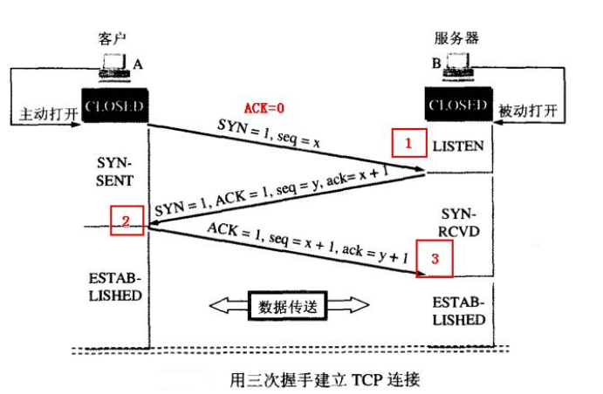

三次握手是为了建立可靠的通信信道，双方都确认自己和对方的发送和接受都是正常的。SYN=1表示这是个连接请求或连接接受报文，不携带数据。不能变成两次，已失效的连接请求报文段突然又传送到了服务端，服务端误以为是正常的连接请求，直接发送连接确认报文，导致TCP建立，浪费资源，因而产生错误。

**第三次握手是为了防止失效的连接请求到达服务器，让服务器错误打开连接**。

客户端发送的连接请求如果在网络中滞留，那么就会隔很长一段时间才能收到服务器端发回的连接确认。客户端等待一个超时重传时间之后，就会重新请求连接。但是这个滞留的连接请求最后还是会到达服务器，如果不进行三次握手，那么服务器就会打开两个连接。如果有第三次握手，客户端会忽略服务器之后发送的对滞留连接请求的连接确认，不进行第三次握手，因此就不会再次打开连接。

### 1、TCP握手协议

第一次握手：建立连接时，客户端发送syn包(syn=j)到服务器，并进入SYN\_SEND状态，等待服务器确认；

第二次握手：服务器收到syn包，必须确认客户的SYN（ack=j+1），同时自己也发送一个SYN包（syn=k），即SYN+ACK包，此时服务器进入SYN\_RECV状态；

第三次握手：客户端收到服务器的SYN+ACK包，向服务器发送确认包ACK(ack=k+1)，此包发送完毕，客户端和服务器进入ESTABLISHED状态，完成三次握手。

在上述过程中，还有一些重要的概念：

未连接队列：在三次握手协议中，服务器维护一个未连接队列，该队列为每个客户端的SYN包（syn=j）开设一个条目，该条目表明服务器已收到SYN包，并向客户发出确认，正在等待客户的确认包。这些条目所标识的连接在服务器处于Syn\_RECV状态，当服务器收到客户的确认包时，删除该条目，服务器进入ESTABLISHED状态。

### 2、SYN攻击原理

SYN攻击属于DOS攻击的一种，它利用TCP协议缺陷，通过发送大量的半连接请求，耗费CPU和内存资源。

配合IP欺骗，SYN攻击能达到很好的效果，通常，客户端在短时间内伪造大量不存在的IP地址，向服务器不断地发送syn包，服务器回复确认包，并等待客户的确认，由于源地址是不存在的，服务器需要不断的重发直至超时，这些伪造的SYN包将长时间占用未连接队列，正常的SYN请求被丢弃，目标系统运行缓慢，严重者引起网络堵塞甚至系统瘫痪。

第一种是缩短SYN Timeout时间，由于SYN Flood攻击的效果取决于服务器上保持的SYN半连接数，这个值=SYN攻击的频度 x SYN Timeout，所以通过缩短从接收到SYN报文到确定这个报文无效并丢弃该连接的时间，例如设置为20秒以下（过低的SYN Timeout设置可能会影响客户的正常访问），可以成倍的降低服务器的负荷。

第二种方法是设置SYN Cookie，就是给每一个请求连接的IP地址分配一个Cookie，如果短时间内连续受到某个IP的重复SYN报文，就认定是受到了攻击，以后从这个IP地址来的包会被一概丢弃。

可是上述的两种方法只能对付比较原始的SYN Flood攻击，缩短SYN Timeout时间仅在对方攻击频度不高的情况下生效，SYN Cookie更依赖于对方使用真实的IP地址，如果攻击者以数万/秒的速度发送SYN报文，同时利用SOCK\_RAW随机改写IP报文中的源地址，以上的方法将毫无用武之地。

net.ipv4.tcp\_syncookies = 1

net.ipv4.tcp\_max\_syn\_backlog = 8192

net.ipv4.tcp\_synack\_retries = 2

分别为启用SYN Cookie、设置SYN最大队列长度以及设置SYN+ACK最大重试次数。

SYN Cookie的作用是缓解服务器资源压力。启用之前，服务器在接到SYN数据包后，立即分配存储空间，并随机化一个数字作为SYN号发送SYN+ACK数据包。然后保存连接的状态信息等待客户端确认。启用SYN Cookie之后，服务器不再分配存储空间，而且通过基于时间种子的随机数算法设置一个SYN号，替代完全随机的SYN号。发送完SYN+ACK确认报文之后，清空资源不保存任何状态信息。直到服务器接到客户端的最终ACK包，通过Cookie检验算法鉴定是否与发出去的SYN+ACK报文序列号匹配，匹配则通过完成握手，失败则丢弃。

net.ipv4.tcp\_synack\_retries是降低服务器SYN+ACK报文重试次数，尽快释放等待资源。

tcp\_max\_syn\_backlog则是使用服务器的内存资源，换取更大的等待队列长度，让攻击数据包不至于占满所有连接而导致正常用户无法完成握手。

SYN Flood是当前最流行的DoS（拒绝服务攻击）与DDoS（分布式拒绝服务攻击）的方式之一，这是一种利用TCP协议缺陷，发送大量伪造的TCP连接请求，从而使得被攻击方资源耗尽（CPU满负荷或内存不足）的攻击方式。

资源不足时通过发送Syn\_cookie，若正常连接则Client会回发SYN cookie直接建立连接。

### 3. 为什么要传回 SYN

接收端传回发送端所发送的 SYN 是为了告诉发送端，我接收到的信息确实就是你所发送的信号了。

**SYN 是 TCP/IP 建立连接时使用的握手信号。在客户机和服务器之间建立正常的 TCP 网络连接时，客户机首先发出一个 SYN 消息，服务器使用 SYN-ACK 应答表示接收到了这个消息，最后客户机再以 ACK(Acknowledgement[汉译：确认字符 ,在数据通信传输中，接收站发给发送站的一种传输控制字符。它表示确认发来的数据已经接受无误。 ]）消息响应。这样在客户机和服务器之间才能建立起可靠的TCP连接，数据才可以在客户机和服务器之间传递。**

### 4. 传了 SYN,为啥还要传 ACK

**双方通信无误必须是两者互相发送信息都无误。传了 SYN，证明发送方到接收方的通道没有问题，但是接收方到发送方的通道还需要 ACK 信号来进行验证。**

## TCP四次挥手：

**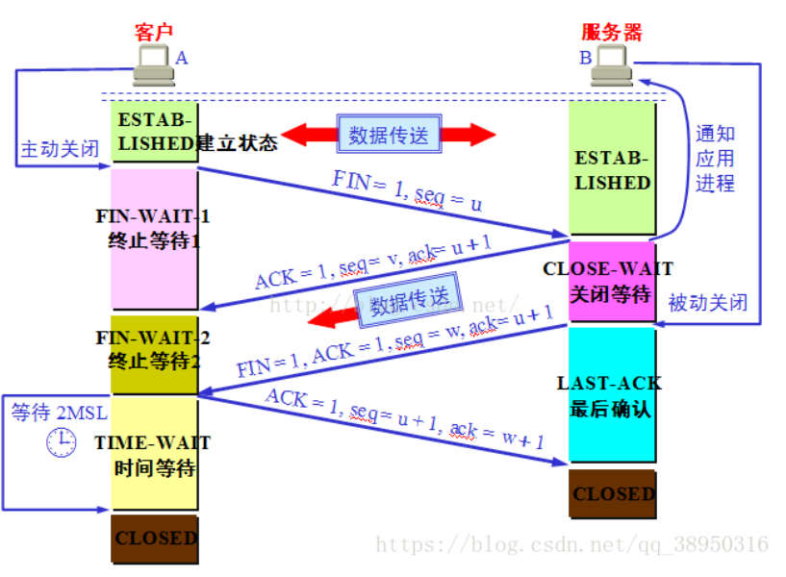**

由于**TCP连接是全双工的，因此每个方向都必须单独关闭**。当一方数据发送任务完成之后，可以发送FIN来终止这个方向的连接。而另一方可以继续发送数据。

1、客户端发送请求释放连接报文，FIN=1,seq=u;客户端进入**FIN-WAIT-1**状态；

2、服务器收到请求，发送确认报文。ACK=1,seq=v,ack=u+1;服务器进入CLOSE-WAIT状态。客户端收到后进入终止等待2FIN-WAIT-2;

3、服务器发送完数据之后，向客户端发送请求释放连接报文，FIN=1,ACK=1,seq=w,ack=u+1;进入LAST-ACK状态

4、客户端收到请求后，发送确认报文，ACK=1,seq=u+1,ack=w+1。客户端进入TIME-WAIT状态，等待2MSL后进如CLOSED状态，服务器收到确认后进如CLOSED状态。

**为什么关闭的时候是四次挥手**

因为TCP连接时全双工的，每个方向都要发送关闭请求，而另一方向都要确认。

**为什么会有CLOSE\_WAIT,**

因为服务器可能有数据未发送完毕这段时间是继续发送数据的。

### TIME\_WAIT存在的两个理由：

**1 可靠的实现TCP全双工连接的终止**

**2 允许老的重复的分节在网络上的消逝（TCP不允许处于TIME\_WAIT状态的连接启动一个新的化身，因为TIME\_WAIT状态持续2MSL（2倍最大报文寿命），就可以保证当成功建立一个TCP连接的时候，来自连接先前化身的重复分组已经在网络中消逝。）**

**netstat -an |grep "TIME\_WAIT" 查看处于Time\_wait状态的连接详细情况**

**netstat -ae|grep "TIME\_WAIT" |wc -l 查看处于Time\_wait状态的连接个数**

**在高并发短连接的TCP服务器上，当服务器处理完请求后立刻主动正常关闭连接。这个场景下会出现大量socket处于TIME\_WAIT状态。如果客户端的并发量持续很高，此时部分客户端就会显示连接不上。**

**正常的TCP客户端连接在关闭后，会进入一个TIME\_WAIT的状态，持续的时间一般在1~4分钟，短时间内（例如1s内）进行大量的短连接，则可能出现这样一种情况：客户端所在的操作系统的socket端口和句柄被用尽，系统无法再发起新的连接！**

**解决方法：**

net.ipv4.tcp\_syncookies = 1 表示开启SYN Cookies。当出现SYN等待队列溢出时，启用cookies来处理，可防范少量SYN攻击，默认为0，表示关闭；

net.ipv4.tcp\_tw\_reuse = 1 表示开启重用。允许将TIME-WAIT sockets重新用于新的TCP连接，默认为0，表示关闭；

net.ipv4.tcp\_tw\_recycle = 1 表示开启TCP连接中TIME-WAIT sockets的快速回收，默认为0，表示关闭。

net.ipv4.tcp\_fin\_timeout 修改系默认的 TIMEOUT 时间

**简单来说，就是打开系统的TIMEWAIT重用和快速回收。**

## ARQ协议

自动重传请求（Automatic Repeat-reQuest，ARQ）是OSI模型中数据链路层和传输层的错误纠正协议之一。它通过使用确认和超时这两个机制，在不可靠服务的基础上实现可靠的信息传输。如果发送方在发送后一段时间之内没有收到确认帧，它通常会重新发送。ARQ包括停止等待ARQ协议和连续ARQ协议。

### 停止等待ARQ协议

停止等待协议是为了实现可靠传输的，它的基本原理就是每发完一个分组就停止发送，等待对方确认（回复ACK）。如果过了一段时间（超时时间后），还是没有收到 ACK 确认，说明没有发送成功，需要重新发送，直到收到确认后再发下一个分组；

在停止等待协议中，若接收方收到重复分组，就丢弃该分组，但同时还要发送确认；

优点： 简单

缺点： 信道利用率低，等待时间长

1) 无差错情况:

发送方发送分组,接收方在规定时间内收到,并且回复确认.发送方再次发送。

2) 出现差错情况（超时重传）:

停止等待协议中超时重传是指只要超过一段时间仍然没有收到确认，就重传前面发送过的分组（认为刚才发送过的分组丢失了）。因此每发送完一个分组需要设置一个超时计时器，其重传时间应比数据在分组传输的平均往返时间更长一些。这种自动重传方式常称为 自动重传请求 ARQ 。另外在停止等待协议中若收到重复分组，就丢弃该分组，但同时还要发送确认。连续 ARQ 协议 可提高信道利用率。发送维持一个发送窗口，凡位于发送窗口内的分组可连续发送出去，而不需要等待对方确认。接收方一般采用累积确认，对按序到达的最后一个分组发送确认，表明到这个分组位置的所有分组都已经正确收到了。

3) 确认丢失和确认迟到

确认丢失 ：确认消息在传输过程丢失。当A发送M1消息，B收到后，B向A发送了一个M1确认消息，但却在传输过程中丢失。而A并不知道，在超时计时过后，A重传M1消息，B再次收到该消息后采取以下两点措施：1. 丢弃这个重复的M1消息，不向上层交付。 2. 向A发送确认消息。（不会认为已经发送过了，就不再发送。A能重传，就证明B的确认消息丢失）。

确认迟到 ：确认消息在传输过程中迟到。A发送M1消息，B收到并发送确认。在超时时间内没有收到确认消息，A重传M1消息，B仍然收到并继续发送确认消息（B收到了2份M1）。此时A收到了B第二次发送的确认消息。接着发送其他数据。过了一会，A收到了B第一次发送的对M1的确认消息（A也收到了2份确认消息）。处理如下：1. A收到重复的确认后，直接丢弃。2. B收到重复的M1后，也直接丢弃重复的M1。

连续ARQ协议

连续 ARQ 协议可提高信道利用率。发送方维持一个发送窗口，凡位于发送窗口内的分组可以连续发送出去，而不需要等待对方确认。接收方一般采用累计确认，对按序到达的最后一个分组发送确认，表明到这个分组为止的所有分组都已经正确收到了。

优点： 信道利用率高，容易实现，即使确认丢失，也不必重传。

缺点： 不能向发送方反映出接收方已经正确收到的所有分组的信息。 比如：发送方发送了 5条 消息，中间第三条丢失（3号），这时接收方只能对前两个发送确认。发送方无法知道后三个分组的下落，而只好把后三个全部重传一次。这也叫 Go-Back-N（回退 N），表示需要退回来重传已经发送过的 N 个消息。

## 浏览器输入url并回车的过程以及相关协议

1、根据域名查询域名的IP地址，DNS解析。

2、TCP连接

3、发送HTTP请求

4、服务器处理请求并返回HTTP报文

5、浏览器解析渲染页面

6、连接结束。

使用的协议：

DNS(获取域名的IP的地址);

TCP(与服务器建立TCP连接)；

IP(建立TCP协议时，需发送数据，在网络层用到IP协议)；

OPSF(IP数据包在路由之间传送，路由选择使用OPSF协议)；

ARP(路由器与服务器通信时，将IP地址转化为MAC地址，使用ARP协议)

HTTP(TCP建立之后，使用HTTP协议访问网页)；

DNS寻址：先查找浏览器缓存，如果没命中，查询系统缓存，即hosts文件。如果没命中，查询路由器缓存。如果没命中，请求本地域名服务器解析域名，没有命中就进入根服务器进行查询。没有命中就返回顶级域名服务器IP给本地DNS服务器。

本地DNS服务器请求顶级域名服务器解析，没有命中就返回主域名服务器给本地DNS服务器。本地DNS服务器请求主域名服务器解析域名，将结果返回给本地域名服务器。本地域名服务器缓存结果并反馈给客户端。

**主机解析域名的顺序**

**o 浏览器缓存**

**o 找本机的 hosts 文件  
o 路由缓存  
o 找 DNS 服务器(本地域名、顶级域名、根域名)**

**▪ 迭代查询、递归查询**

## HTTP1.0、1.1、2.0之间的区别

HTTP1.1与1.0之间的区别:

1. **HTTP1.1默认开启长连接，在一个TCP连接上可以传送多个HTTP请求和响应**。而1.0不支持长连接。客户端和服务器每进行一次HTTP操作，就建立一次连接。
2. **缓存处理**：在HTTP1.0中主要使用header里的If-Modified-Since,Expires来做为缓存判断的标准，HTTP1.1则引入了更多的缓存控制策略例如**Entity tag，If-Unmodified-Since, If-Match, If-None-Match**等更多可供选择的缓存头来控制缓存策略。
3. Host头处理：1.0请求的url并没有传递主机名(服务器与IP地址绑定)，1.1请求和响应都支持Host头域(虚拟主机共享IP地址)

4、1.1新增24个错误状态响应码。409：请求的资源和资源的当前状态冲突，410：服务器资源永久性删除。

5、带宽优化以及网络连接的使用：**1.1允许只请求资源的某个部分.**

## HTTP2.0和HTTP1.X相比的新特性

1、**新的二进制格式：1.x的解析是基于文本的，而2.0的协议解析是采用二进制格式。**

1. **多路复用**，即连接共享，即每一个request都是是用作连接共享机制的；。一个request对应一个id，这样一个连接上可以有多个request。
2. **3、header压缩。**
3. **4、服务端推送。**

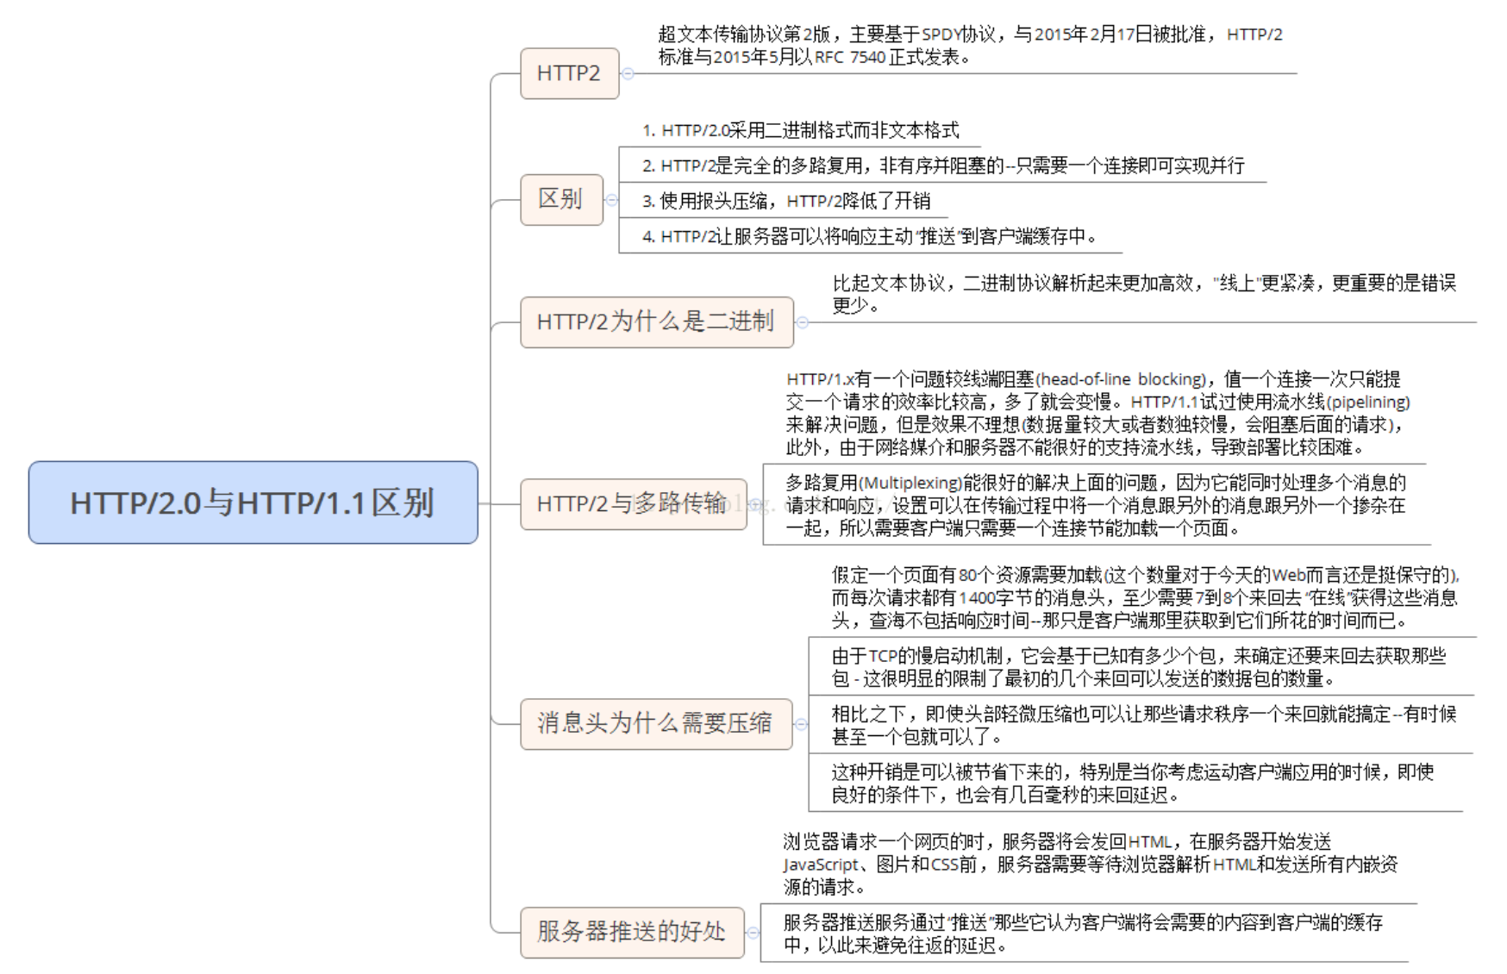

## http请求格式

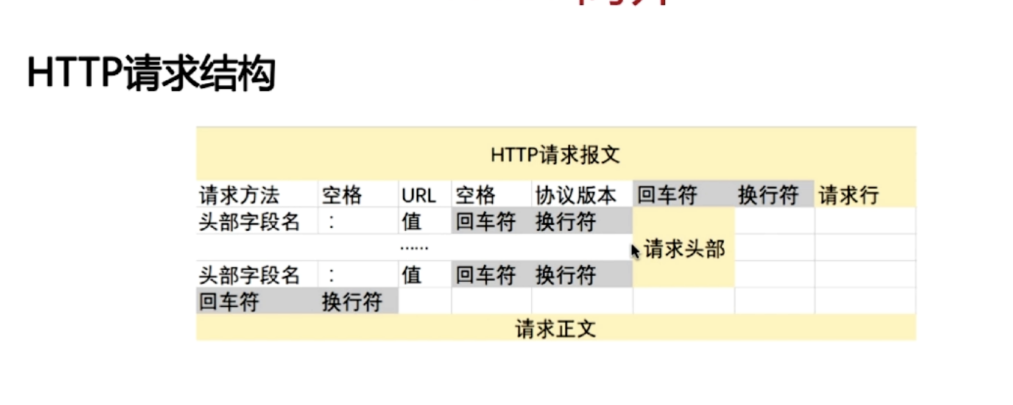

## 状态码常见的HTTP请求

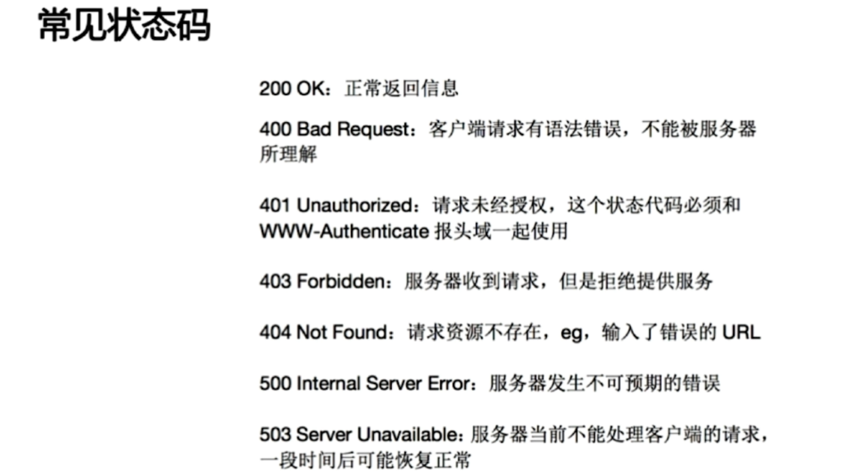

## HTTP与HTTPS

1、HTTPS协议需要到CA申请证书，一般免费证书很少，需要交费。

2、HTTP协议运行在TCP之上，传输的内容都是明文。HTTPS运行在SSL/TLS(运行在TCP之上)之上，内容加密。

3、连接端口不一样，http是80，https是443.

4、http连接简单，没有状态，https是ssl加密的传输，身份认证的网络协议，更安全。

HTTPS在传统的HTTP和TCP之间加了一层用于加密解密的SSL/TLS层；

采用对称加密和非对称加密结合的方式来保护浏览器和服务端之间的通信安全。

**对称加密**：加密和解密都是同一个密钥。

**非对称加密**：密钥成对出现，分为公钥和私钥，公钥和私钥之间不能互相推导，公钥加密需要私钥解密，私钥加密需要公钥解密。

## 2.证书的签发过程：

a.服务方 S 向第三方机构CA提交公钥、组织信息、个人信息(域名)等信息并申请认证；

b.CA 通过线上、线下等多种手段验证申请者提供信息的真实性，如组织是否存在、企业是否合法，是否拥有域名的所有权等；

c.如信息审核通过，CA 会向申请者签发认证文件-证书。

证书包含以下信息：申请者公钥、申请者的组织信息和个人信息、签发机构 CA 的信息、有效时间、证书序列号等信息的明文，同时包含一个签名；

签名的产生算法：首先，使用散列函数计算公开的明文信息的信息摘要，然后，采用 CA 的私钥对信息摘要进行加密，密文即签名；

d.客户端 C 向服务器 S 发出请求时，S 返回证书文件；

e.客户端 C 读取证书中的相关的明文信息，采用相同的散列函数计算得到信息摘要，然后，利用对应 CA 的公钥解密签名数据，对比证书的信息摘要，如果一致，则可以确认证书的合法性，即公钥合法；

f.客户端然后验证证书相关的域名信息、有效时间等信息；

g.客户端会内置信任 CA 的证书信息(包含公钥)，如果CA不被信任，则找不到对应 CA 的证书，证书也会被判定非法。

1.鲍勃拿着自己的信息和公钥给 CA 要求认证。  
2.CA 将鲍勃的信息和公钥两者关系绑定后，产生摘要，再通过私钥加密摘要再将鲍勃提供的信息和

公钥合并为数字证书再颁发给鲍勃。(这里鲍勃的信息和公钥都是明文)

3.鲍勃发邮件时附上私钥加密摘要后的签名(证明内容没有被篡改)以及 CA 给的数字证书(证明发 送者是鲍勃，且公钥是鲍勃的)

4.苏珊在收到邮件后先用 CA 的公钥解密得到数字证书中的摘要，然后将证书中的鲍勃信息和公钥通 过 hash 算法得到的摘要与数字证书中的摘要进行对比(确保数字证书没有被篡改)。

问题来了，如何保证 CA 的公钥没有被篡改呢?从而保证其中的鲍勃信息和公钥都是对的呢?

答案是没法保证 CA 的公钥没有被篡改。通常操作系统和浏览器会预制一些 CA 证书在本地。所以鲍 勃应该去那些通过认证的 CA 处申请数字证书。这样是有保障的。但是如果系统中被插入了恶意的 CA 证书，依然可以通过假冒的数字证书发送假冒的鲍勃公钥来验证假冒的正文信息。所以安全的前 提是系统中不能被人插入非法的 CA 证书。

5.苏珊得到 CA 认证的鲍勃的公钥后，解密邮件中的签名，得到摘要再与将正文 Hash 后的摘要进行对 比(确保正文没有被篡改

## 浏览器使用Https的URL访问服务器，建立SSL链接；

1、发送非对称加密的公钥A给浏览器

2、**客户端(SSL/TLS)解析证书**（无效会弹出警告）

3**、生成随机值(这个相当于传送数据的密钥)，作为对称加密的密钥B。**

4、**浏览器使用服务器返回的公钥A，对自己生成的对称加密密钥B进行加密，得到密钥C。**

5、**浏览器将密钥C发送给服务器**

6、服**务器使用自己的私钥D对接受的密钥C进行解密，得到对称加密密钥B。**

7、将信息和**密钥B**混合在一起进行对称加密

8、将加密的内容发送给客户端

9、客户端用**密钥B**解密信息

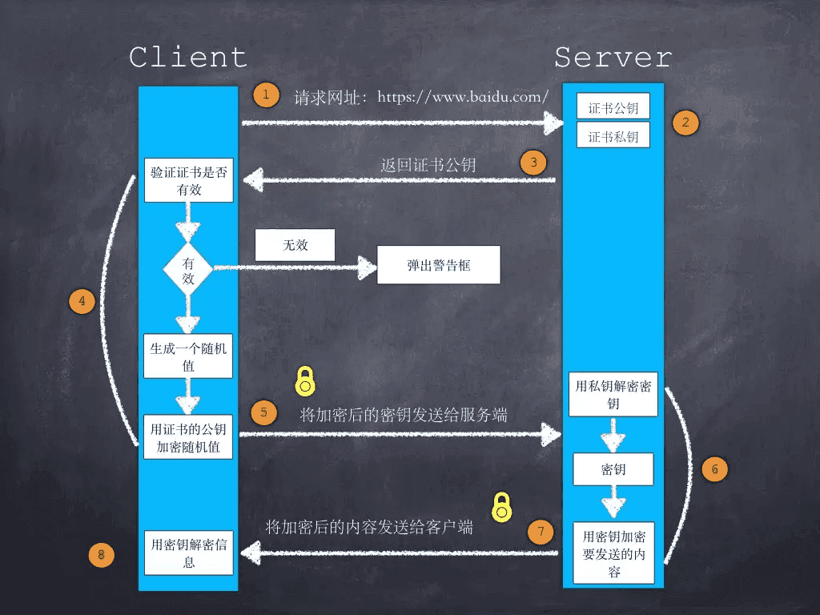

**加密过程使用了对称加密和非对称加密。**

**对称加密: 客户端和服务端采用相同的密钥经行加密**

encrypt(明文，秘钥) = 密文

decrypt(密文，秘钥) = 明文

**非对称加密：客户端通过公钥加密。服务端通过私钥解密**

encrypt(明文，公钥) = 密文

decrypt(密文，私钥) = 明文

**验证证书：**

客户端获取到了站点证书，拿到了站点的公钥

客户端找到其站点**证书颁发者的信息**

站点证书的**颁发者验证服务端站点是否可信**

**非对称加密算法：RSA，DSA/DSS**

**对称加密算法：AES，RC4，3DES**

**HASH算法：MD5，SHA1，SHA256**

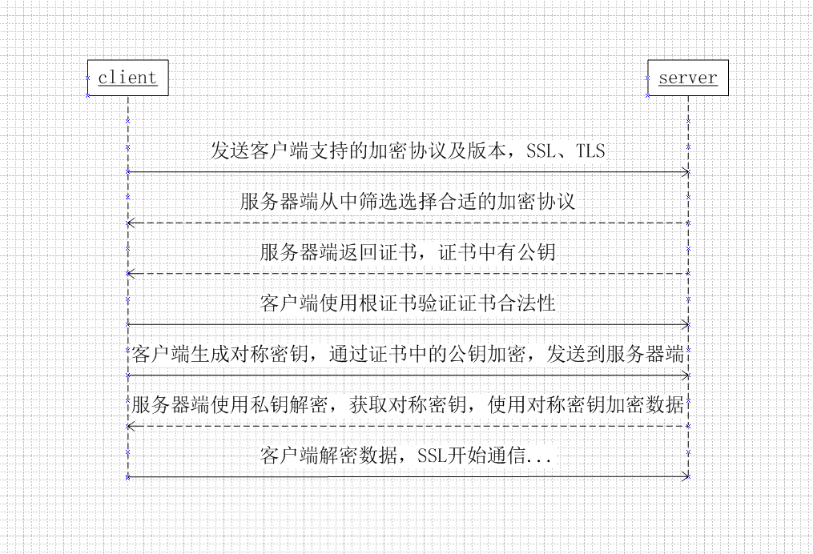

## HTTP请求有哪些，get和post的差别：

get:请求特定资源

post:向指定资源提交数据进行处理请求。

Put:向指定资源上传最新内容。

Delete:请求删除资源。

Get是从指定资源请求数据，而Post是向指定资源提交要被处理的数据。

1.Get请求刷新无害，而post刷新，数据会被重复提交。

2.Get请求的数据会附加到URL中，多个参数用&连接，URL编码采用ASCII编码。而POST请求会把请求的数据放到body中。因此get请求的数据会暴露在地址栏中，而post不会。浏览器和服务器对url的长度有限制，所以get传输数据的大小受到url的限制。

3.Get请求的资源会被浏览器缓存。post比get慢，因为post在发送数据之前会先将请求头发送给服务器进行确认，然后才真正发送数据。而get请求直接发送请求头和数据。

## 状态码1111111：

**304：客户端请求一个有缓存的资源，服务器返回304告诉客户端，自上次请求后，资源并没有更新，原本的缓存可以继续使用。**

**1xx：指示信息--表示请求已接收，继续处理**

**100 --客户端必须继续发出请求 101-客户端要求服务器转换HTTP协议版本。**

**2xx：成功--表示请求已被成功接收、理解、接受**

**200—OK 204--请求收到，但返回信息为空 206--服务器已经完成了部分用户的GET请求**

**3xx：重定向--信息不完整需要进一步补充**

**300 --- 请求资源在多处可得到。301—永久重定向，隐式重定向。302 临时重定向，显示重定向。**

**304—请求的资源没有改变，可以使用缓存。**

**4xx：客户端错误--请求有语法错误或请求无法实现**

**401---未授权 403—禁止访问。 404 –找不到。409：对当前资源状态，请求不能完成**

**5xx：服务器端错误--服务器未能实现合法的请求**

**500内部服务器错误，501未实现， 502网关错误，503服务不可用，504 网关超时。**

**HTTP请求报文主要由请求行、请求头部、请求正文3部分组成**

**HTTP响应报文主要由状态行、响应头部、响应正文3部分组成**

## **转发和重定向的区别:**

**转发（forward）是服务器行为，重定向是客户端行为。**

转发是服务器直接向目标地址访问URL,将相应内容读取之后发给浏览器，地址栏URL不变，转发页面和转发到的页面可以共享request里面的数据。效率高，可用于用户登录之后将角色转发到相应的模块。

重定向是利用服务器返回的状态码来实现的，**如果服务器返回301或者302，浏览器到新的网址重新请求资源**。地址栏url会发生改变，而且不能共享数据。效率低，可用于用户注销之后，跳转到其他网站。

## Session和Cookie的区别：

Cookie技术是客户端的解决方案，Cookie就是由服务器发给客户端的特殊信息，而这些信息以文本文件的方式存放在客户端， 然后客户端每次向服务器发送请求的时候都会带上这些特殊的信息。

客户端发送一个http请求到服务器端

服务器端发送一个http响应到客户端，其中包含Set-Cookie头部

客户端发送一个http请求到服务器端，其中包含Cookie头部

服务器端发送一个http响应到客户端

Cookie的不可跨域性

Session保存在服务器上。客户端浏览器访问服务器的时候，服务器把客户端信息以某种形式记录在服务器上。这就是Session。客户端浏览器再次访问时只需要从该Session中查找该客户的状态就可以了。服务器一般把Session放在内存中。每个用户都会有一个独立的Session。

Session在用户第一次访问服务器的时候自动创建, 创建Session的同时，服务器会为该Session生成唯一的session id,session id会以cookie的方式发送个客户端。客户端下次访问时，带上这个session id，就可以跟踪会话了。如果浏览器不支持cookie，可以用url重写的方式，将sessionId写入url传给服务器。

## http 请求头中信息

Accept: 允许哪些媒体类型。  
Accept-Charset: 允许哪些字符集。  
Accept-Encoding: 允许哪些编码。  
Accept-Language: 允许哪些语言。  
Cache-Control: 缓存策略，如 no-cache，详见官方文档。 Connection: 连接选项，例如是否允许代理。

Host: 请求的主机。  
If-None-Match: 判断请求实体的 Etag 是否包含在 If-None-Match 中，如果包含，则返回 304，使用缓 存，见 Etag。  
If-Modified-Since: 判断修改时间是否一致，如果一致，则使用缓存，。 、  
If-Match: 与 If-None-Match 相反。  
If-Unmodified-Since: 与 If-Modified-Since 相反。

: 表明这个请求发起的源头。 这个大家相信应该很熟悉了，就是经常用来做浏览器检测的 userAgent。

Cache-Control: 缓存策略，如 max-age:100，详见官方文档。 Connection: 连接选项，例如是否允许代理。 Content-Encoding: 返回内容的编码，如 gzip。 Content-Language: 返回内容的语言。

Content-Length: 返回内容的字节长度。  
Content-Type: 返回内容的媒体类型，如 text/html。  
Data: 返回时间。  
Etag: entity tag，实体标签，给每个实体生成一个单独的值，用于客户端缓存，与 If-None-Match 配合 使用。  
Expires: 设置缓存过期时间，Cache-Control 也会相应变化。  
Last-Modified: 最近修改时间，用于客户端缓存，与 If-Modified-Since 配合使用。  
Pragma: 似乎和 Cache-Control 差不多，用于旧的浏览器。  
Server: 服务器信息。  
Vary: WEB 服务器用该头部的内容告诉 Cache 服务器，在什么条件下才能用本响应所返回的对象响 应后续的请求。假如源 WEB 服务器在接到第一个请求消息时，其响应消息的头部为:Content-Encoding: gzip; Vary: Content-Encoding 那么 Cache 服务器会分析后续请求消息的头部，检查其 Accept-Encoding，是否跟先前响应的 Vary 头部值一致，即是否使用相同的内容编码方法，这样就可 以防止 Cache 服务器用自己 Cache 里面压缩后的实体响应给不具备解压能力的浏览器。

# 操作系统：

## 简述Linux内存分配--伙伴系统 原理

伙伴系统，其思想是：把内存块分成不同的组(1,2,4,8,16,32....)；分配内存时找到能够满足条件 的最小的块；如果找不到，就找大的块，然后一分为2，分配一块，留一块；回收时：如果有相邻的同样大小的块，则合并

## 简述Malloc实现原理

可以基于伙伴系统实现，也可以使用基于链表的实现

• 将所有空闲内存块连成链表，每个节点记录空闲内存块的地址、大小等信息

• 分配内存时，找到大小合适的块，切成两份，一分给用户，一份放回空闲链表

• free时，直接把内存块返回链表

• 解决外部碎片：将能够合并的内存块进行合并

## Fork

在linux程序中，fork()会产生一个和父进程完全相同的子进程，但子进程在此后多会exec系统调用，出于效率考虑，linux中引入了“写时复制”技术，也就是只有进程空间的各段的内容要发生变化时，才将父进程的内容复制一份给子进程。

那么子进程的物理空间没有代码，怎么去取指令执行exec系统调用呢？？

在fork之后exec之前两个进程用的是相同的物理空间(内存区)，子进程的代码段、数据段、堆栈都是指向父进程的物理空间，也就是说，两者的虚拟空间不同，其对应的物理空间是一个。当父子进程中有更改相应段的行为发生时，再为子进程相应的段分配物理空间。如果不是因为exec，内核会给子进程的数据段、堆栈段分配相应的物理空间(至此两者都有各自的进程空间，互不影响)，而代码段继续共享父进程的物理空间(两者的代码完全相同)。而如果是因为exec，由于两者执行的代码不同，子进程的代码段也会分配单独的物理空间。

传统的fork()系统调用直接把所有的资源复制给新创建的进程。这种实现过于简单并且效率低下，因为它拷贝的数据也许并不共享，更糟的情况是，如果新进程打算立即执行一个新的映像，那么所有的拷贝将是无用功。

Linux的fork()使用写时拷贝(copy-on-write)页实现。写时拷贝是一种可以推迟甚至免除拷贝数据的技术。内核此时并不复制整个地址空间，而是让父进程和子进程共享一个拷贝。只有在需要写入的时候，数据才会复制，从而使各个进程拥有各自的拷贝。也就是说，资源的复制只有在需要写入的时候才进行，在此之前，只是以只读方式共享。这种技术使地址空间的页的拷贝被推迟到实际发生写入的时候。

一个进程在调用exit命令结束自己的生命的时候，其实它并没有真正的被

[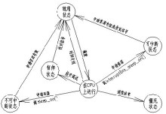](https://baike.baidu.com/pic/僵尸进程/1036577/0/b9d8b701c7cc10441c95832c?fr=lemma&ct=single)

## 僵尸进程

在UNIX 系统中，一个进程结束了，但是他的父进程没有等待（调用wait / waitpid）他，那么他将变成一个僵尸进程。通过ps命令查看其带有defunct的标志。僵尸进程是一个早已死亡的进程，但在进程表 （processs table）中仍占了一个位置（slot）。

但是如果该进程的父进程已经先结束了，那么该进程就不会变成僵尸进程。因为每个进程结束的时候，系统都会扫描当前系统中所运行的所有进程，看看有没有哪个 进程是刚刚结束的这个进程的子进程，如果是的话，就由Init进程来接管他，成为他的父进程，从而保证每个进程都会有一个父进程。而Init进程会自动 wait其子进程，因此被Init接管的所有进程都不会变成僵尸进程。僵尸进程的产生是因为父进程没有 wait() 子进程。所以如果我们自己写程序的话一定要在父进程中通过 wait() 来避免僵尸进程的产生。

当系统中出现了僵尸进程时，我们是无法通过 kill 命令把它清除掉的。但是我们可以杀死它的父进程，让它变成孤儿进程，并进一步被系统中管理孤儿进程的进程收养并清理。

## 用户线程

在用户空间实现的线程机制，不依赖于操作系统的内核；

由一组用户级的线程库来完成线程的管理，包括创建/终止/同步/调度；

### 优点：

->不需要操作系统内核了解用户线程的存在，可用于不支持线程技术的多进程操作系统；

->每个进程都需要它私有的线程控制块TCB列表，来跟踪记录它各个线程的状态信息(PC/栈指针/寄存器),TCB由线程库函数来维护；

->用户线程的切换由线程库函数实现，无需 用户态/核心态切换，所以速度快；

->允许每个进程有自定义的线程调度算法。

## 内核线程

是指在操作系统的内核中实现的一种线程机制，由操作系统的内核来完成线程的创建，终止和管理。

->由内核维护进程和上下文信息，也就是进程/线程控制块PCB/TCB；

->线程的创建/终止/切换都是通过系统调用或内核函数来实现(内核实现)，所以系统开销大；

->在一个进程中，如果某个内核线程发起系统调用而阻塞，不会影响其它内核线程的运行；

->时间片分配给线程，多线程的进程能获得更多的CPU时间；

->Windows NT/2000/XP 支持内核线程。

### 缺点：

->如果一个线程发起系统调用而阻塞，则整个进程都在等待；（内核用中断处理，实现切换）

->如果一个线程开始运行，除非它主动交出CPU，否则该线程所在进程的其它线程都无法运行；

->由于时间片分配给的是进程，所以与其它进程相比，在多线程执行时，每个线程得到的时间片较少，执行会较慢。

## JVM线程和OS线程的对应关系

### JVM(HotSpot)线程原理

JVM其实本身也是一个进程而已，只是内部实现了部分操作系统的逻辑，比如对用户内存空间的管理，线程的映射维护等

### HotSpot的线程模型

在HotSpot中的线程模型使用的是一个线程实例（java.lang.Thread）对应一个操作系统线程（这里的对应的是LWP）。当一个线程实例开始执行start()的时候的时候就会创建一个LWP进行对应，并且在线程任务结束后回收，其中线程的调度由操作系统负责。

## 进程优先级

每个进程都有相应的[优先级](https://baike.baidu.com/item/%E4%BC%98%E5%85%88%E7%BA%A7/5643121" \t "/Users/huximing/Documents\\x/_blank)，优先级决定它何时运行和接收多少 CPU 时间。

最终的优先级共 32 级，是从 0 到 31 的数值，称为基本优先级别（Base Priority Level）。系统按照不同的优先级调度进程的运行，0-15 级是普通优先级，进程的优先级可以动态变化，高优先级进程优先运行，只有高优先级进程不运行时，才调度低优先级进程运行，优先级相同的进程按照[时间片](https://baike.baidu.com/item/%E6%97%B6%E9%97%B4%E7%89%87" \t "/Users/huximing/Documents\\x/_blank)轮流运行。进程的优先值越低，进程的优先级越高。16-31 级是实时优先级，实时优先级与普通优先级的最大区别在于相同优先级进程的运行不按照[时间片轮转](https://baike.baidu.com/item/%E6%97%B6%E9%97%B4%E7%89%87%E8%BD%AE%E8%BD%AC" \t "/Users/huximing/Documents\\x/_blank)，而是先运行的进程就先控制 CPU，如果它不主动放弃控制，同级或低优先级的进程就无法运行。

## 进程和线程的关系

进程 = 资源管理 + 线程

**进程：是并发执行的程序在执行过程中分配和管理资源的基本单位，是一个动态概念，竞争计算机系统资源的基本单位。**

**线程：是进程的一个执行单元，是进程内部的调度实体。比进程更小的独立运行的基本单位。线程也被称为轻量级进程。一个程序至少一个进程，一个进程至少一个线程。**

**进程是程序运行的实例。运行一个Java程序的实质就是启动一个java虚拟机进程。**

**进程是程序向操作系统申请资源的基本单位。**

**线程是进程中可独立执行的最小单位。**

**一个进程可以包括多个线程，同一个进程中的所有线程共享该进程的资源。**

**竞态：多线程编程中一个问题，对于同样的输入，程序的输出有时是正确的，有时是错误的，这种计算结果的正确性与时间有关的现象被成为竞态。**

**线程安全和非线程安全： 一个类在单线程环境下能够正常运行，并且在多线程环境下，使用方不做特别处理也能运行正常，我们就称其实线程安全的。反之，一个类在单线程环境下运行正常，而在多线程环境下无法正常运行，这个类就是非线程安全的。**

多线程编程的实质就是将任务的处理方式由串行改为并发。

进程是资源分配最小单位，线程是程序执行的最小单位；进程有自己独立的地址空间，每启动一个进程，系统都会为其分配地址空间。线程是进程的一个实体，一个进程至少有一个线程,同一个进程的所有线程，共享所属进程的资源。

线程占用的资源比进程少很多，所以创建线程和切换线程的开销相对来说很小。但多进程程序更安全，生命力更强。一个进程的死亡不会对其他进程造成影响。而一个线程死掉，（可能会锁住资源）造成整个进程都死掉了。

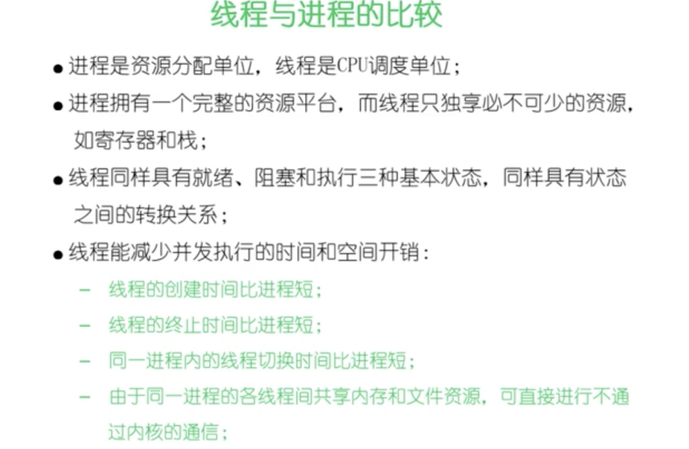

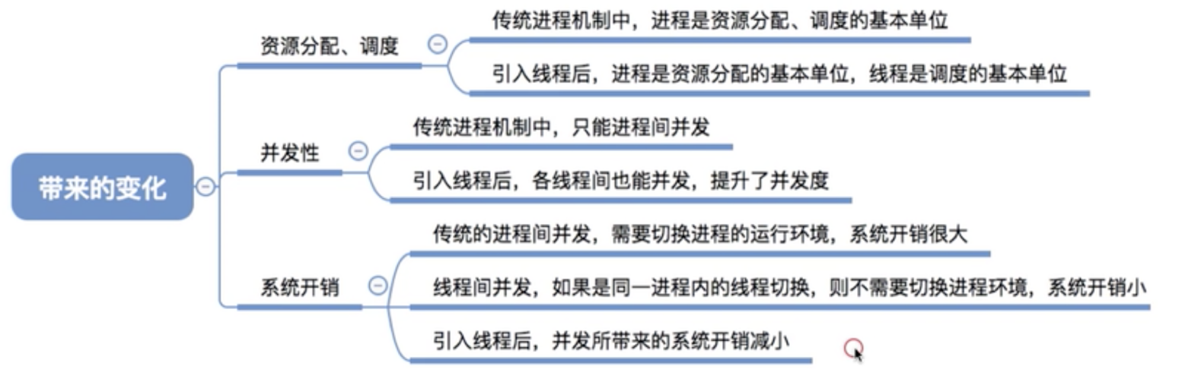

## 进程切换与线程切换的区别

进程切换与线程切换的一个最主要区别就在于进程切换涉及到虚拟地址空间的切换而线程切换则不会。因为每个进程都有自己的虚拟地址空间，而线程是共享所在进程的虚拟地址空间的，因此同一个进程中的线程进行线程切换时不涉及虚拟地址空间的转换。

举一个不太恰当的例子，线程切换就好比你从主卧走到次卧，反正主卧和次卧都在同一个房子中(虚拟地址空间)，因此你无需换鞋子、换衣服等等。但是进程切换就不一样了，进程切换就好比从你家到别人家，这是两个不同的房子(不同的虚拟地址空间)，出发时要换好衣服、鞋子等等，到别人家后还要再换鞋子等等。

因此我们可以形象的认为线程是处在同一个屋檐下的，这里的屋檐就是虚拟地址空间，因此线程间切换无需虚拟地址空间的切换；而进程则不同，两个不同进程位于不同的屋檐下，即进程位于不同的虚拟地址空间，因此进程切换涉及到虚拟地址空间的切换，这也是为什么进程切换要比线程切换慢的原因。

## 为什么虚拟地址切换很慢

现在我们已经知道了进程都有自己的虚拟地址空间，把虚拟地址转换为物理地址需要查找页表，页表查找是一个很慢的过程，因此通常使用Cache来缓存常用的地址映射，这样可以加速页表查找，这个cache就是TLB，Translation Lookaside Buffer，我们不需要关心这个名字只需要知道TLB本质上就是一个cache，是用来加速页表查找的。由于每个进程都有自己的虚拟地址空间，那么显然每个进程都有自己的页表，那么当进程切换后页表也要进行切换，页表切换后TLB就失效了，cache失效导致命中率降低，那么虚拟地址转换为物理地址就会变慢，表现出来的就是程序运行会变慢，而线程切换则不会导致TLB失效，因为线程线程无需切换地址空间，因此我们通常说线程切换要比较进程切换块，原因就在这里。

## 多进程和多线程的对比：

多进程，**每个进程拥有自己的数据，互不干涉**，共享复杂需要IPC，同步简单。占用内存多，切换复杂，CPU利用率低，创建销毁、切换复杂，速度慢，进程间不会相互影响。

多线程，**共享所属进程的数据**，共享简单，**同步比较难**。**占用内存少，切换简单**，C**PU利用率高，创建销毁、切换简单**，速度快，一个线程挂掉将导致整个进程挂掉。

## 协程：

协程（Coroutines）是一种比线程更加轻量级的存在，正如一个进程可以拥有多个线程一样，一个线程可以拥有多个协程。

**协程**是一种用户态的轻量级线程，**协程的调度完全由用户控制。协程拥有自己的寄存器上下文和栈**。协程调度切换时，**将寄存器上下文和栈保存到其他地方。在切回来的时候，恢复先前保存的寄存器上下文和栈**，直接操作栈则**基本没有内核切换的开销，可以不加锁的访问全局变量，所以上下文的切换非常快。进程线程都是同步机制，而协程则是异步。协程不需要多线程的锁机制。**

**只在用户态切换。多个协程是串行执行的，只能在一个线程内运行，没法利用CPU多核能力。**

**协程的切换者是用户（编程者或应用程序），切换时机是用户自己的程序所决定的。协程的切换内容是硬件上下文，切换内存保存在用户自己的变量（用户栈或堆）中。协程的切换过程只有用户态，即没有陷入内核态，因此切换效率高。并且没有锁机制**

## 进程间通信（IPC，InterProcess Communication）

是指在不同进程之间传播或交换信息。

进程间通信方式：管道（包括无名管道和命名管道）、消息队列、信号量、共享内存、Socket、Streams等

管道:无名管道, 半双工的（即数据只能在一个方向上流动），具有固定的读端和写端。只能用于父子进程和兄弟进程。

FIFO，也称为命名管道，是一种文件类型。FIFO的通信方式类似于在进程中使用文件来传输数据，只不过**FIFO类型文件同时具有管道的特性。在数据读出时，FIFO管道中同时清除数据，并且“先进先出”。**可用于任何进程。

消息队列，是消息的链接表，存放在内核中。一个消息队列由一个标识符（即队列ID）来标识。消息队列独立于发送与接收进程。消息队列可以实现消息的随机查询,消息不一定要以先进先出的次序读取,也可以按消息的类型读取。

信号量（semaphore）与已经介绍过的 IPC 结构不同，**它是一个计数器。信号量用于实现进程间的互斥与同步，而不是用于存储进程间通信数据。**信号量基于操作系统的 PV 操作，程序对信号量的操作都是原子操作。每次对信号量的 PV 操作不仅限于对信号量值加 1 或减 1，而且可以加减任意正整数。

**共享内存（Shared Memory），指两个或多个进程共享一个给定的存储区。共享内存是最快的一种 IPC，因为进程是直接对内存进行存取。因为多个进程可以同时操作，所以需要进行同步。信号量+共享内存通常结合在一起使用，信号量用来同步对共享内存的访问。**

1. 管道（pipe）：管道是一种**半双工的通信方式，数据只能单向流动**，而且只能在具有血缘关系的进程间使用。进程的血缘关系通常指父子进程关系。**管道分为pipe（无名管道）和ﬁfo（命名管道）两种**，有名管道也是半双工的通信方式，但是它允许无亲缘关系进程间通信。

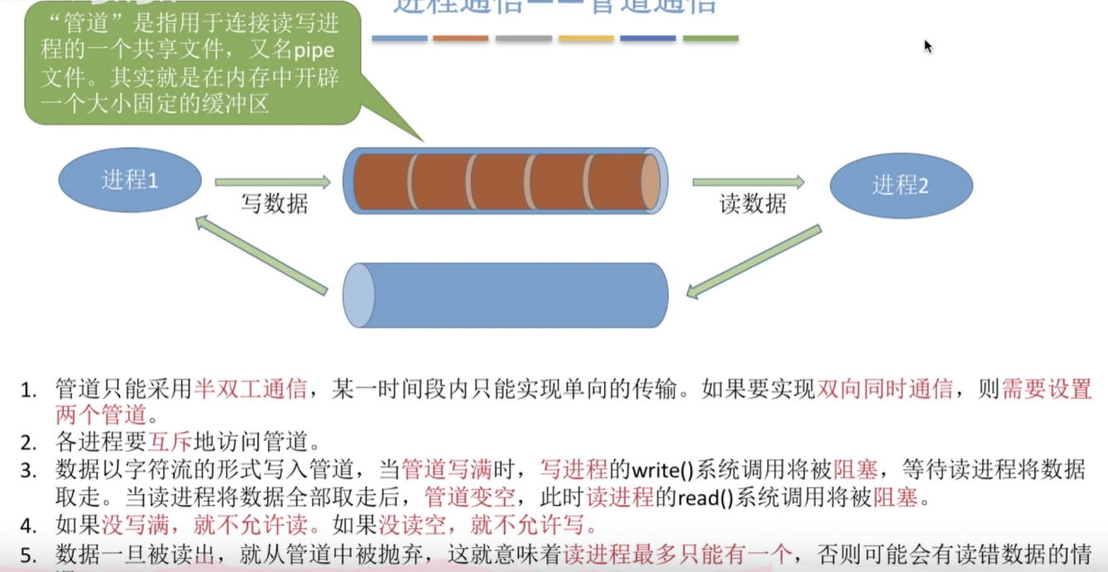

管道是一个**固定大小的缓冲区。在Linux中，该缓冲区的大小为1页**，即4K字节，使得它的大小不象**文件那样不加检验地增长。从管道读数据是一次性操作，数据一旦被读，它就从管道中被抛弃.**

2**. 信号量（semophore）：信号量是一个计数器，可以用来控制多个进程对共享资源的访问**。它通常作为一种锁机制，防止某进程正在访问共享资源时，其他进程也访问该资源。因此，主要作为进程间以及同一进程内不同线程之间的同步手段。

3.**消息队列（message queue）：消息队列是由消息组成的链表，存放在内核中 并由消息队列标识符标识**。消息队列克服了信号传递信息少，管道只能承载无格式字节流以及缓冲区大小受限等缺点。消息队列与管道通信相比，其优势是对每个消息指定特定的消息类型，接收的时候不需要按照队列次序，而是可以根据自定义条件接收特定类型的消息。

4.**信号（signal）：信号是一种比较复杂的通信方式，用于通知接收进程某一事件已经发生**。

5.**共享内存（shared memory）：共享内存就是映射一段能被其他进程所访问的内存，这段共享内存由一个进程创建，但多个进程都可以访问，**共享内存是最快的IPC方式，它是针对其他进程间的通信方式运行效率低而专门设计的。它往往与其他通信机制，如信号量配合使用，来实现进程间的同步和通信。

6. **套接字（socket）：socket，即套接字是一种通信机制，凭借这种机制，客户/服务器（即要进行通信的进程）系统的开发工作既可以在本地单机上进行，也可以跨网络进行**。也就是说它可以让不在同一台计算机但通过网络连接计算机上的进程进行通信。也因为这样，套接字明确地将客户端和服务器区分开来。

## TLB

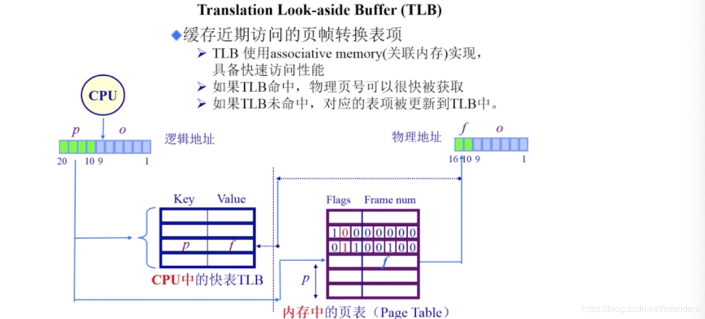

## 内存中的多级页表

使用多级页表可以节省页表内存。使用一级页表，需要连续的内存空间来存放所有的页表项。多级页表通过只为进程实际使用的那些虚拟地址内存区请求页表来减少内存使用量（出自《深入理解Linux内核》第三版51页）。

举个例子：一个进程的虚拟地址空间是4GB，假如进程只使用4MB内存空间。对于一级页表，我们需要4M空间来存放这4GB虚拟地址空间对应的页表，然后可以找到进程真正使用的4M内存空间。也就是说，虽然进程实际上只使用了4MB的内存空间，但是为了访问它们我们需要为所有的虚拟地址空间建立页表。但是如果使用二级页表的话，一个页目录项可以定位4M内存空间，存放一个页目录项占4K，还需要一页用于存放进程使用的4M（4M=1024\*4K，也就是用1024个页表项可以映射4M内存空间）内存空间对应的页表，总共需要4K（页表）+4K（页目录）=8K来存放进程使用的这4M内存空间对应页表和页目录项，这比使用一级页表节省了很多内存空间。当然，在这种情况下，使用多级页表确实是可以节省内存的。但是，我们需要注意另一种情况，如果进程的虚拟地址空间是4GB，而进程真正使用的内存也是4GB，如果是使用一级页表，则只需要4MB连续的内存空间存放页表，我们就可以寻址这4GB内存空间。而如果使用的是二级页表的话，我们需要4MB内存存放页表，还需要4KB内存来存放页目录项，此时多级页表反倒是多占用了内存空间。注意在大多数情况都是进程的4GB虚拟地址空间都是没有使用的，实际使用的都是小于4GB的，所以我们说多级页表可以节省页表内存。

## 用户态与核心态：

防止用户进程访问对操作系统的稳定运行造成破坏。对一些资源的访问进行了等级划分。**内核态和用户态是操作系统的两种运行级别，内核态权限高，用户态权限低。**

**操作系统的很多操作会消耗系统的物理资源，例如创建一个新进程时，要做很多底层的细致工作，如分配物理内存，从父进程拷贝相关信息，拷贝设置页目录、页表等，这些操作显然不能随便让任何程序都可以做，于是就产生了特权级别的概念，与系统相关的一些特别关键性的操作必须由高级别的程序来完成，这样可以做到集中管理，减少有限资源的访问和使用冲突。**

**当一个进程在执行用户自己的代码时处于用户运行态（用户态），此时特权级最低，为3级，是普通的用户进程运行的特权级，**大部分用户直接面对的程序都是运行在用户态。Ring3状态不能访问Ring0的内核**地址空间，**包括代码和数据；**当一个进程因为系统调用陷入内核代码中执行时处于内核运行态（内核态），此时特权级最高，为0级。执行的内核代码会使用当前进程的内核栈，每个进程都有自己的内核栈。**

**用户态和内核态的切换：**

**进程大部分时间是运行在用户态下的，在其需要操作系统帮助完成一些用户态自己没有特权和能力完成的操作时就会切换到内核态。**

## 切换到内核的方式有：

**系统调用、发生异常、外围设备的中断（面向外部设备）。**

**系统调用：(来源于应用程序)应用程序主动向操作系统发出服务请求。**

**异常：(来源于不良的应用程序)非法指令或其它坏的处理状态(e.g.内存出错)。**

**中断：(来源于外设)来自不同的硬件设备的计时器和网络的中断。**

## 为什么应用程序不能直接访问硬件而是通过操作系统？

**-计算机运行时，内核是被信任的第三方。**

**-只有内核可以执行特权指令。**

**-为了方便应用程序。**

**操作系统屏蔽底层为上层开辟接口。**

## 外中断的处理

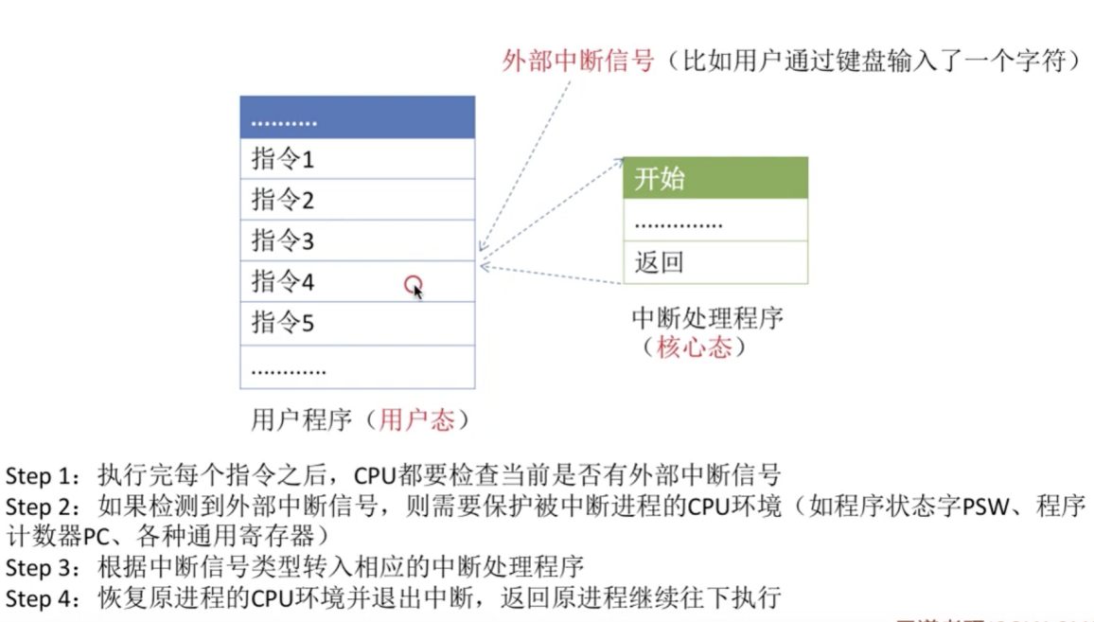

## 操作系统如何设计和实现中断/异常和系统调用；他们三者的区别和特点。

### 产生的源头

-中断：外设(键盘/鼠标/网卡/声卡/显卡，可以产生各种事件)

-异常：应用程序意想不到的行为(e.g.异常，恶意程序，应用程序需要的资源未得到满足，zero操作)

-系统调用(system call)：应用程序请求操作提供服务(e.g.打开/关闭/读写文件，发送网络包)

处理时间  
-中断：异步；  
-异常：同步；  
-系统调用：同步或异步。 （返回的时间可能是异步的）

响应  
-中断：持续，对用户应用程序时透明的  
-异常：杀死或者重新执行意想不到的应用程序指令  
-系统调用：等待和持续

## 中断/异常和系统调用

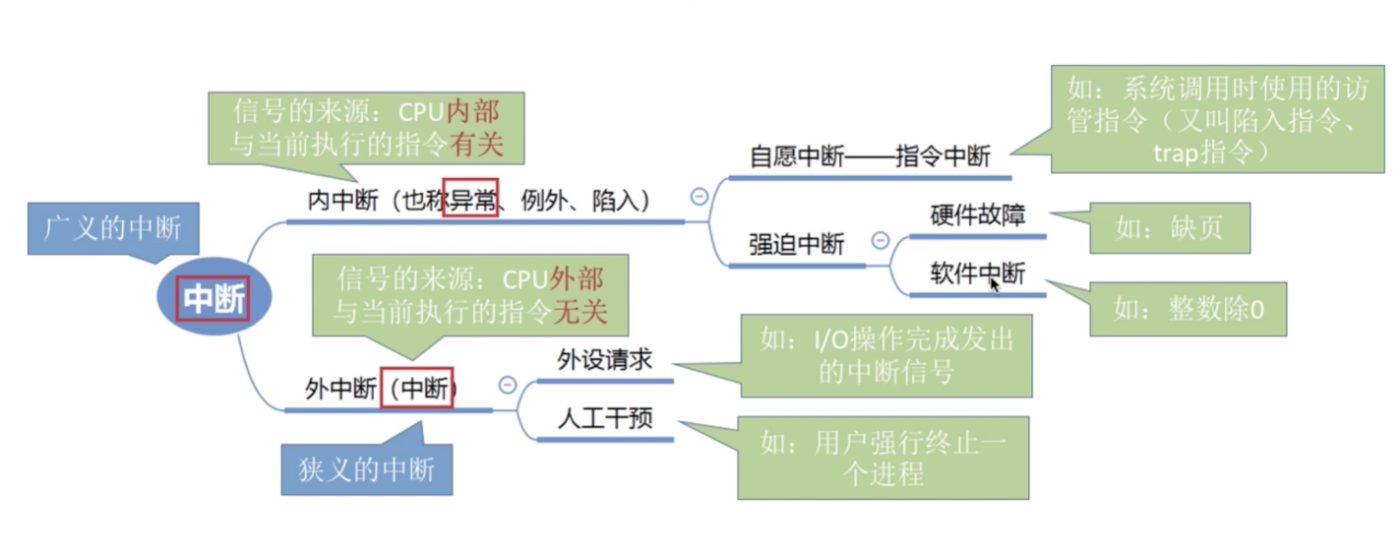

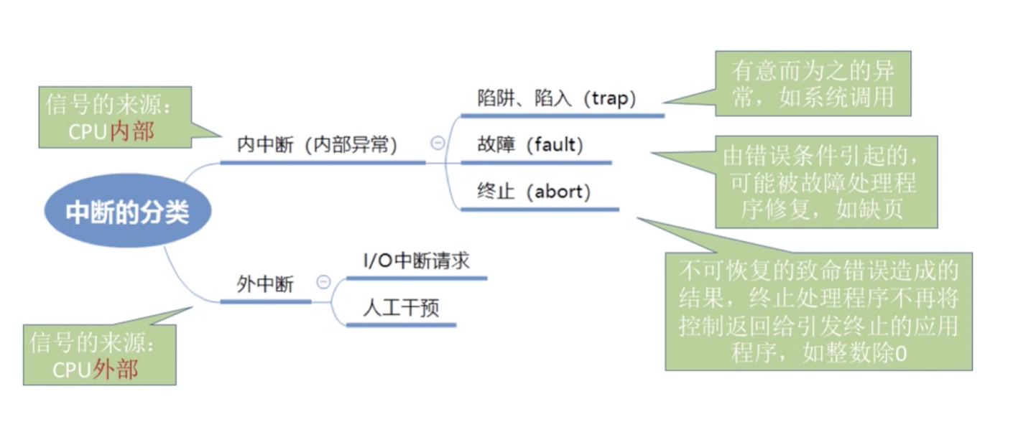

### (1)中断/异常处理机制

中断是外设的事件，异常是CPU的事件；

中断/异常迫使CPU访问一些被中断和异常服务访问的功能。

### (2)中断处理机制

硬件：设置中断标记(CPU初始化)

-将内部/外部事件设置中断标记；

-中断事件的ID(程序访问的中断向量地址)

软件(操作系统)：

-保存当前处理状态

-中断服务程序处理

-清除中断标记

-恢复之前保存的处理状态

### (3)异常处理机制

异常：异常编号

-保存现场

-异常处理：杀死产生异常的程序；重新执行异常指令

-恢复现场

## (4)系统调用

-一条指令会触发一个系统调用 print指令，底层调用write决定哪个设备显示字符串以及内容是什么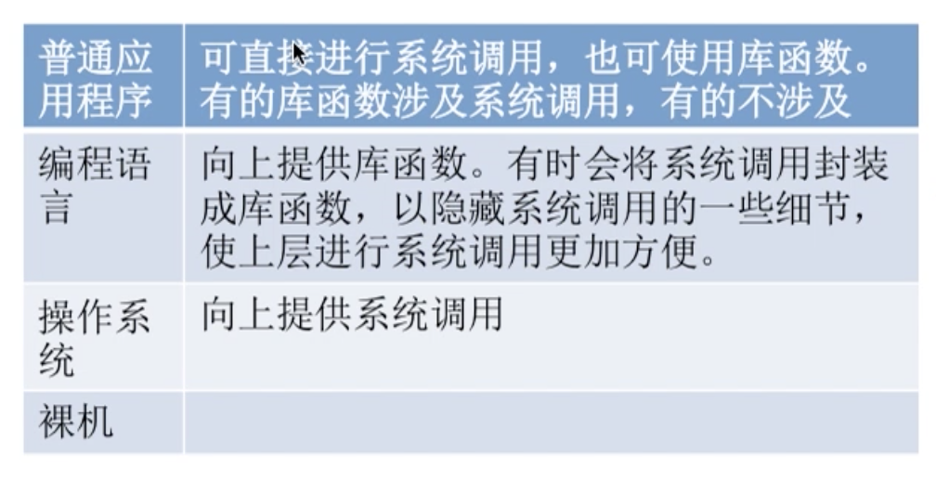

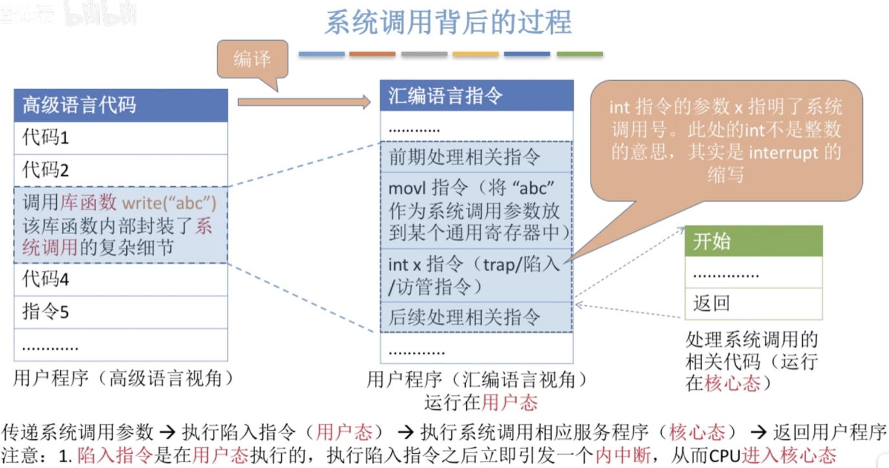

设备管理。完成设备的请求或释放，以及设备启动等功能。

文件管理。完成文件的读、写、创建及删除等功能。

进程控制。完成进程的创建、撤销、阻塞及唤醒等功能。

进程通信。完成进程之间的消息传递或信号传递等功能。

内存管理。完成内存的分配、回收以及获取作业占用内存区大小及地址等功能。

-程序访问主要是通过高层次的API接口而不是直接进行系统调用。

-通常情况下，存在与每个系统调用相关的序号，系统调用接口根据这些序号来维护表的索引。

-系统调用接口调用内核态中预期的系统调用，并返回系统调用的状态和其它任何返回值。

-用户不需要知道系统调用是如何实现 的，只需要获取API和了解操作新系统将什么作为返回结果。操作系统接口的细节大部分都隐藏API中，并通过运行程序支持的库来管理。

-用户态：应用程序在执行的过程中，CPU执行的特权级的状态(很低，不能访问特殊机器指令和IO)。

-内核态：应用程序在执行的过程中，CPU执行的特权级的状态(高，操作系统可以执行CPU任何一条指令)。

-系统调用时涉及到特权级从用户态到内核态的转换，应用程序和操作系统有各自的堆栈，这两个变化比函数调用的开销更大，但更安全和可靠。(而程序调用是在一个栈空间实现参数的调用和返回)。

## (5)跨越操作系统边界的开销

-在执行时间上超过程序调用

-开销包括：

建立中断/异常/系统调用号与对应服务例程映射关系的初始化开销；

建立内核堆栈(操作系统和应用程序的堆栈不一样)；

验证参数(操作系统会检查数据)；

内核态映射到用户态的地址空间，更新页面映射权限(内存拷贝开销)；

内核态独立地址空间TLB。

操作系统在内存管理要完成的目标  
-抽象：逻辑地址空间  
-保护：独立地址空间  
-共享：访问相同内存  
-虚拟化：更多的地址空间

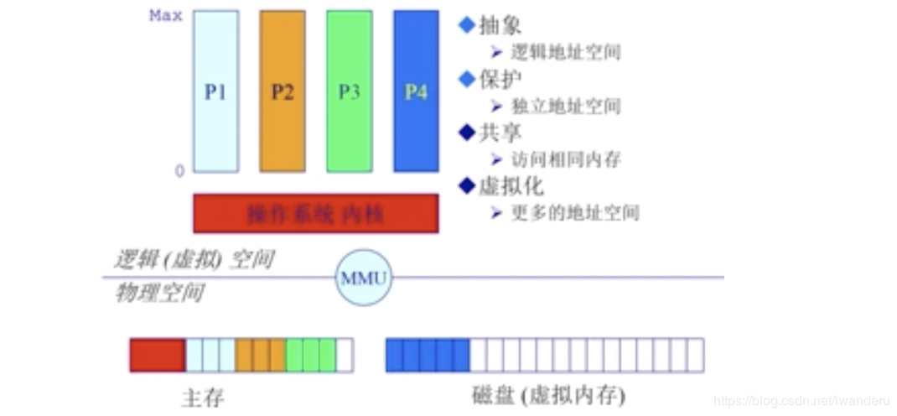

## 分区的动态分配策略

### 首次适配

–内容：现在想分配n字节，从低地址开始找，碰到的第一个空间比n大的空闲块就使用它。

–要想实现首次分配，需要满足以下条件：

—需要存在一个按地址排序的空闲块列表

—分配需要找一个合适的分区

—重分配需要检查，看看自由分区能不能与相邻的空闲分区合并(形成更大的空闲块)，若有

–优点

—简单

—易于产生更大的空闲块，向着地址空间的结尾

–缺点

—外部碎片的问题会加剧

—不确定性

### 最佳适配

–内容：为了分配n字节，使用最小的可用空闲块，以致块的尺寸比n大。

–目的：避免分割大的空闲块；最小化外部碎片产生的尺寸。

–要想实现最佳分配，需要满足以下条件：

—按尺寸排列的空闲列表

—分配需要寻找一个合适的分区

—重分配需要搜索和合并于相邻的空闲分区，若有

–优点：大部分分配是小尺寸时很有效；简单

–缺点：外部碎片；重分配慢；易产生很多没用的微小碎片。

### 最差适配

–内容：为了分配n字节，使用最大的可用空闲块，以致块的尺寸比n大。

–目的：避免太多的微小碎片

–要想实现最差分配，需要 满足以下条件：

—按尺寸排列的空闲列表

—分配很快(获得最大的分区)

—重分配需要合并于相邻的空闲分区，若有，然后调整空闲块列表

–优点：假如分配时是中等尺寸效果最好

–缺点：重分配慢；外部碎片；易于破碎大的空闲块以至大分区不能被分割

**进程空间：内核态内存空间、用户态的堆栈（一般8M，**从高地址向低地址增长**）、数据段、进程代码段、**

**线程共享的有：进程代码段、进程共有数据、文件描述符、信号处理器、进程当前目录、进程用户ID、进程组ID.**

**线程私有的：线程ID、寄存器的值、线程的栈、线程优先级、错误返回码、线程信号屏蔽码。**

## 进程上下文切换

**进程的上下文切换不仅包含了虚拟内存、栈、全局变量等用户空间的资源，还包括了内核堆栈、寄存器等内核空间的资源。**

**为了保证所有进程可以得到公平调度，CPU 时间被划分为一段段的时间片，这些时间片再被轮流分配给各个进程。这样，当某个进程的时间片耗尽了，就会被系统挂起，切换到其它正在等待 CPU 的进程运行；**

**进程在系统资源不足（比如内存不足）时，要等到资源满足后才可以运行，这个时候进程也会被挂起，并由系统调度其他进程运行；**

**当进程通过睡眠函数 sleep 这样的方法将自己主动挂起时，自然也会重新调度；**

**当有优先级更高的进程运行时，为了保证高优先级进程的运行，当前进程会被挂起，由高优先级进程来运行；**

**发生硬件中断时，CPU 上的进程会被中断挂起，转而执行内核中的中断服务程序；**

## 线程上下文切换开销：

上下文切换的开销包括**直接开销和间接开销**。

直接开销有如下几点：

操作系统**保存恢复上下文(CPU寄存器值，程序计数器值等)所需的开销**

线程调度器**调度线程的开销**

**间接开销有如下几点：**

处理器**高速缓存重新加载**的开销

**上下文切换可能导致整个一级高速缓存中的内容被冲刷**，即被写入到下一级高速缓存或主存

## 线程间的几种通信方式知道不？

1、**锁机制**

互斥锁：提供了以排它方式阻止数据结构被并发修改的方法。

读写锁：允许多个线程同时读共享数据，而对写操作互斥。

条件变量：可以以原子的方式阻塞进程，直到某个特定条件为真为止。对条件测试是在互斥锁的保护下进行的。条件变量始终与互斥锁一起使用。

2、**信号量机制**：包括无名线程信号量与有名线程信号量 countdownlatch

3、**信号机制**：类似于进程间的信号处理。Volatile

**线程间通信的主要目的是用于线程同步**，所以线程没有像进程通信中用于数据交换的通信机制。

**死锁条件：互斥、不可剥夺、循环等待、请求与保持。**

## 虚拟内存

操作系统引入了虚拟内存的概念，利用计算机的空间局部性和时间局部性原理，将程序的一部分装入内存运行，其余部分留在外存，等需要的时候再讲外村的程序装入内存继续运行。虚拟内存好像给用户提供了一个比实际内存大得多的存储器。叫虚拟存储器，大小由计算机地址结构决定。

**虚拟内存实现方式：请求分页，请求分段，（前两个区别，大小相等的还是不相等的）请求段页式存储管理。**

请求分页存储管理中，将虚拟地址内存空间划分位大小相等的页块，同时内存地址空间也划分位等大小的页块。系统维持一个页表，存储这虚拟页号到物理快块号的映射。程序中的逻辑地址由两部分组成：页号P和页内位移量W。相邻的页面在内存中不一定相邻，即分配给程序的内存块之间不一定连续。逻辑地址转化为物理地址时，根据页表将页号转化为块号，块号\*块大小加上页内偏移得到物理地址。如果程序执行时，调用到不再内存中的虚拟页面时，发生缺页中断，将页由外存调入内存。如果内存已满，采用页面置换算法将老的淘汰，载入新的。页面置换算法常见的有FIFO,LRU，LFU。

优点：没有外碎片，每个内碎片不超过页的大小。

缺点：程序全部装入内存，要求有相应的硬件支持，如地址变换机构缺页中断的产生和选择淘汰页面等都要求有相应的硬件支持。增加了机器成本和系统开销，在实现共享情况下会处理比较复杂可能被分在不同的页中。

请求分段存储管理：将用户程序地址空间分成若干个大小不等的段，按照程序自身的逻辑关系划分为若干个段，每段能够定义一组相对完整的逻辑信息。存储分配时，以段为单位，需要记录段的长度，页表不用，段内地址连续，段间不连续。虚拟地址由段号和段内地址组成，虚拟地址到实存地址的变换通过段表来实现。 分页对程序猿而言是不可见的。而分段通常对程序猿而言是可见的，因而分段为组织程序和数据提供了方便。

优点：可以分别编写和编译，可以针对不同类型的段采取不同的保护，可以按段为单位来进行共享，包括通过动态链接进行代码共享。

缺点：会产生碎片。

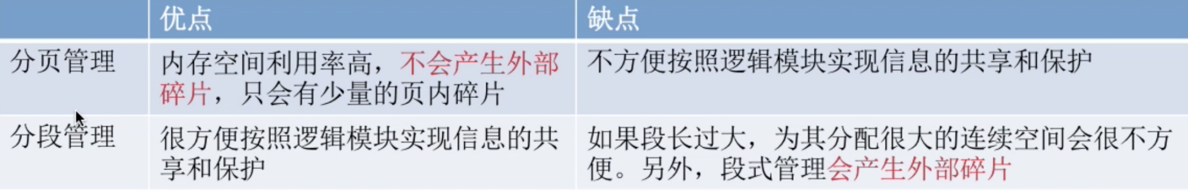

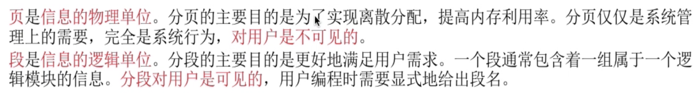

段页式存储组织:是分段式和分页式结合的存储组织方法。这样可充分利用分段管理和分页管理的长处。用分段方法来分配和管理虚拟存储器。程序的地址空间按逻辑单位分成基本独立的段，而每一段有自己的段名，再把每段分成固定大小的若干页。用分页方法来分配和管理实存。

优点：段页式管理是段式管理和页式管理相结合而成，具有两者的优点。

缺点：由于管理软件的增加，复杂性和开销也增加。另外需要的硬件以及占用的内存也有所增加，使得执行速度下降。

## 操作系统虚拟内存换页的过程

在进程开始运行之前，不是全部装入页面，而是装入一个或者零个页面，之后根据进程运行的需要，动态装入其他页面；当内存已满，而又需要装入新的页面时，则根据某种算法淘汰某个页面，以便装入新的页面。

在使用虚拟页式存储管理时需要在页表中增加一些内容：

**页号、驻留位（中断位）、内存块号、外存地址、访问号、修改位**

**驻留位：表示该页在外存还是内存；**

**访问位：表示该页在内存期间是否被访问过，又称R位；**

**修改位：表示该页在内存中是否被修改过，又称M位；**

缺页本身是一种中断，与一般的中断一样，需要经过4个处理步骤：

1、保护CPU现场

2、分析中断原因

3、转入缺页中断处理程序进行处理

4、恢复CPU现场，继续执行

## 虚拟内存换页的算法有哪些？

**最优页面置换算法 无法达到**

**先进先出页面置换算法（FIFO）性能差**

**最近最少使用页面置换算法（LRU）在页表项中记录上一次访问的时间，开销大**

**时钟页面置换算法（clock）（最近未使用页面置换算法（NRU）;），访问位是否访问**

**改进时钟，用修改位和访问位一起判断**

换页算法里面，FIFO有什么缺点？怎么改进？

先进先出实现简单，但并没有考虑局部性原理，最近访问过的数据不久之后很可能会再次被访问。性能可能会很差。还会发生Belady异常现象， 使用FIFO算法时，四个页框时缺页次数比三个页框时多。这种奇怪的情况称为Belady异常现象。

称为第二次机会算法。即给每个页面增加一个R位，表示最近访问过，每次先从链表头开始查找，如果R置1位，清除R位并且把该页面节点放到链表结尾；如果R是0，那么就是又老又没用到，替换掉。

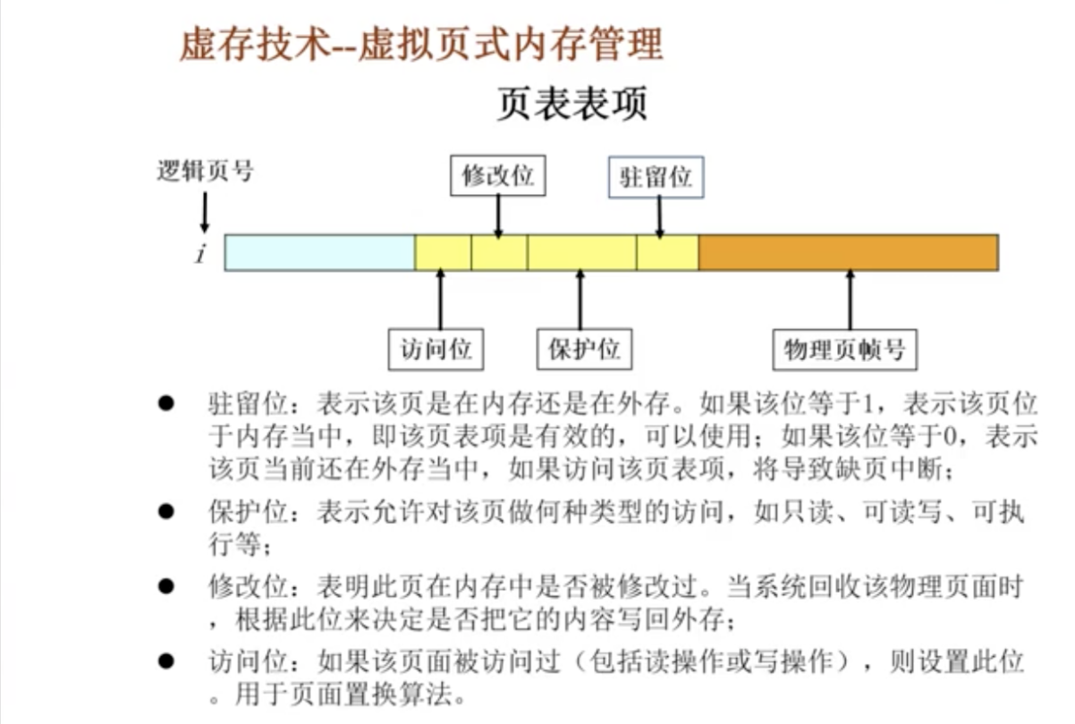

## 进程调度算法：

**先来先服务调度算法、**

**短作业(进程)优先调度算法、**

**优先权调度算法的类型、**

**高响应比优先调度算法、**

**时间片轮转法、**

**多级反馈队列调度算法、**

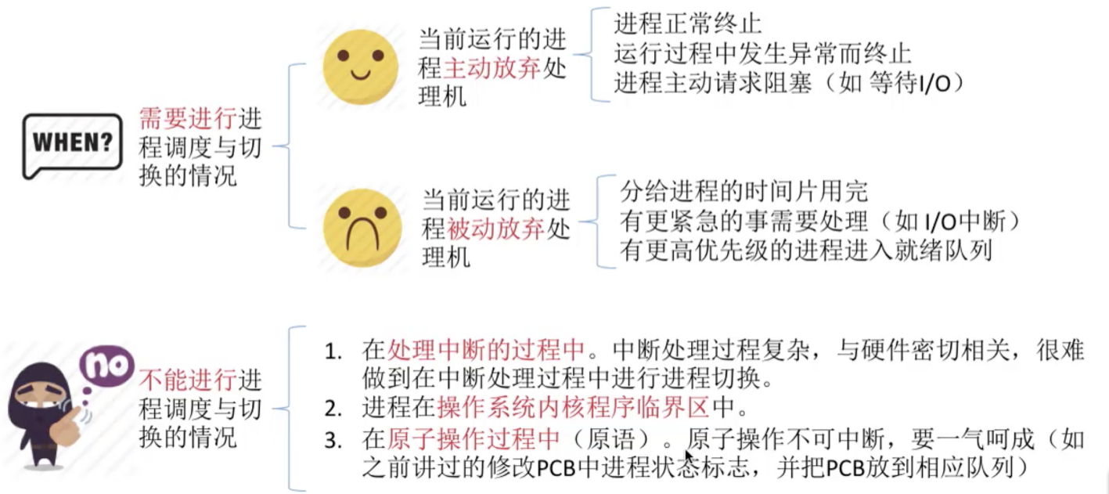

**先到先服务调度(FCFS)：先请求CPU的进程先分配到CPU，该算法易于实现，但平均等待时间通常较长，由于I/O进程处于就绪队列等待CPU约束进程完成而产生的”护航效应”，也会导致CPU和设备使用率降低。**

**最短作业优先调度(SJF)：该算法将每个进程与其下一个CPU区间段相关联，当CPU空闲时，会将使用权赋予下一CPU区间最短的进程，该算法的平均等待时间最短，但如何确切知道下一个CPU区间的长度较难实现。**

**优先级调度(PS)：每一进程有一优先级与其相关，具有最高优先级的进程会分配到CPU，SJF属于优先级调度的一个特例。**

**轮转法调度(RR)：该算法是专门为分时系统而设计的，定义一个称为时间片的较小时间单元，为就绪队列中的每个进程分配不超过一个时间片的CPU。**

**多级队列调度：将就绪队列按照进程属性分为多个独立队列，每个队列具有自己的调度算法，队列之间通常采用固定优先级抢占调度。**

**多级反馈队列调度：与多级队列调度不同，允许进程在队列之间移动，根据不同CU区间的特点区分进程**

## 堆快还是栈快？

JVM对堆栈只进行两种操作:以帧为单位的压栈和出栈操作。堆是应用程序在运行的时候请求操作系统分配给自己内存，由于从操作系统管理的内存分配,所以在分配和销毁时都要占用时间，因此用堆的效率非常低。

## 301 和 302 什么区别？结合具体场景

301和302都是重定向状态码。说浏览器在拿到服务器返回的这个状态码后会自动跳转到一个新的URL地址，这个地址可以从响应的Location首部中获取。301永久重定向，表示旧地址的资源永久性移除了，搜索引擎在抓取新内容的同时也将旧的网址交换为重定向之后的网址。302临时重定向。表示旧地址A的资源还在（仍然可以访问），这个重定向只是临时地从旧地址A跳转到地址B，搜索引擎会抓取新的内容而保存旧的网址。

网页目录结构调整，网页扩展名调整，网页被移动到一个新的地址，这些都要永久重定向301.

如果网页调整是临时的，之后会调整过来，就用临时重定向302；

## 504 什么意思？

网关超时。

## 键盘敲入字母时，期间发生了什么？

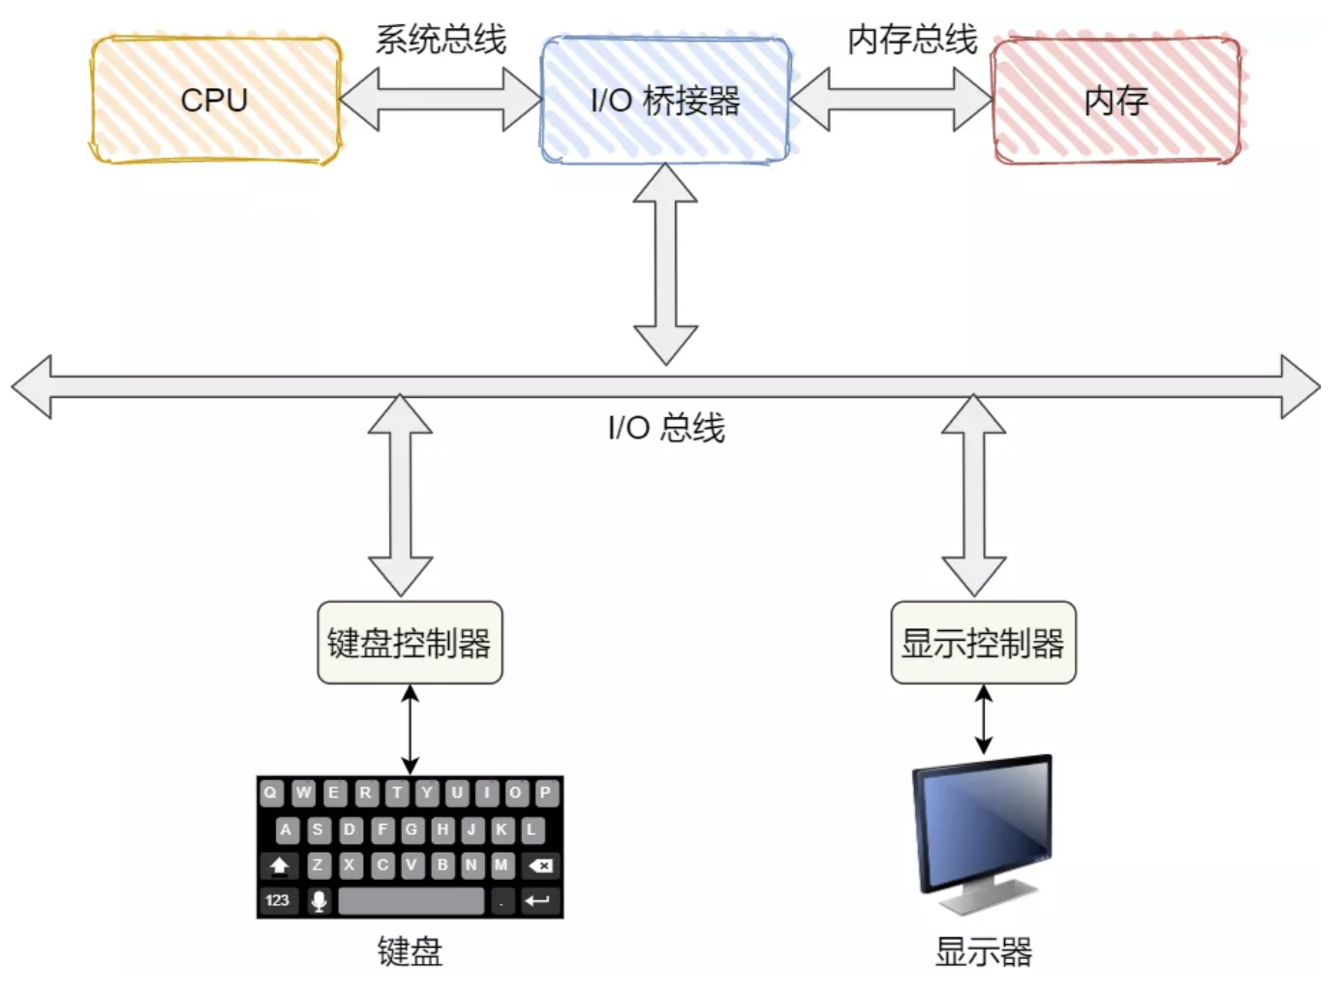

CPU 里面的内存接口，直接和系统总线通信，然后系统总线再接入一个 I/O 桥接器，这个 I/O 桥接器，另一边接入了内存总线，使得 CPU 和内存通信。再另一边，又接入了一个 I/O 总线，用来连接 I/O 设备，比如键盘、显示器等。

那当用户输入了键盘字符，**键盘控制器**就会产生扫描码数据，并将其缓冲在键盘控制器的寄存器中，紧接着键盘控制器通过总线给 CPU 发送**中断请求**。

CPU 收到中断请求后，操作系统会**保存被中断进程的 CPU 上下文**，然后调用键盘的**中断处理程序**。

键盘的中断处理程序是在**键盘驱动程序**初始化时注册的，那键盘**中断处理函数**的功能就是从键盘控制器的寄存器的缓冲区读取扫描码，再根据扫描码找到用户在键盘输入的字符，如果输入的字符是显示字符，那就会把扫描码翻译成对应显示字符的  ASCII 码，比如用户在键盘输入的是字母 A，是显示字符，于是就会把扫描码翻译成 A 字符的 ASCII 码。

得到了显示字符的 ASCII 码后，就会把 ASCII 码放到「读缓冲区队列」，接下来就是要把显示字符显示屏幕了，显示设备的驱动程序会定时从「读缓冲区队列」读取数据放到「写缓冲区队列」，最后把「写缓冲区队列」的数据一个一个写入到显示设备的控制器的寄存器中的数据缓冲区，最后将这些数据显示在屏幕里。

显示出结果后，**恢复被中断进程的上下文**。

# 集合框架

## ArrayList

底层实现是Object数组（transient Object[] elementData）;

默认长度是10, 扩容是变成1.5倍：int newCapacity = oldCapacity + (oldCapacity >> 1);

扩容是创建新的数组，elementData = Arrays.copyOf(elementData, newCapacity)

增减删除，会造成数组元素的移动，使用System.arraycopy();

支持随机访问;

## LinkedList

LinkedList 实际上是通过双向链表去实现的,内部类Node(val,next,pre)是链表的节点;

它也可以被当作堆栈、队列或双端队列进行操作。

不支持随机访问，但删除、插入元素时间不受元素位置影响，近似O(1),而ArryList是O(n);

## Vector

底层实现也是Object数组，线程安全,支持随机访问

默认长度是10， capacityIncrement增长系数，如果设置，每次扩展都是增加这个数，否则扩容为2倍。

(01) 对于需要快速插入，删除元素，应该使用LinkedList。

(02) 对于需要快速随机访问元素，应该使用ArrayList。

(03) 对于“单线程环境” 或者 “多线程环境，但List仅仅只会被单个线程操作”，此时应该使用非同步的类(如ArrayList)。

对于“多线程环境，且List可能同时被多个线程操作”，此时，应该使用同步的类(如Vector)。

**Collections.synchronizedList(new ArrayList<Map<String,Object>>());**

## 快速失败（fail—fast）

在用迭代器遍历一个集合对象时，如果遍历过程中对集合对象的内容进行了修改（增加、删除、修改），则会抛出Concurrent Modification Exception;

迭代器在遍历时直接访问集合中的内容，并且在遍历过程中使用一个 modCount 变量。集合在被遍历期间如果内容发生变化，就会改变modCount的值。**每当迭代器使用hashNext()/next()遍历下一个元素之前，都会检测modCount变量是否为expectedmodCount值，是的话就返回遍历；否则抛出异常，终止遍历。**

**当多个线程对集合进行结构上的改变的操作时，有可能会产生fail-fast机制。这个机制是防止多线程并发访问list可能带来错误，所以抛出异常提醒一下。**

**Fail-Fast : List维护一个modCount变量，add、remove、clear等涉及了改变list元素的个数的方法都会导致modCount的改变。如果判断出modCount != expectedModCount,** **抛出ConcurrentModificationException 异常，从而产生fail-fast机制。**

**并发安全的解决方案：**

**1、**Collections.synchronizedList。或者每个访问操作sychronized加锁。

**2、** **CopyOnWriteArrayList来替换ArrayList。推荐使用该方案。**

CopyOnWriterArrayList所代表的核心概念就是**：任何对array在结构上有所改变的操作**（add、remove、clear等），CopyOnWriterArrayList都会copy现有的数据，再在copy的数据上修改，这样就不会影响Iterator中的数据了，修改完成之后改变原有数据的引用即可。同时这样造成的代价就是产生大量的对象，同时数组的copy也是相当有损耗的。

## 安全失败（fail—safe）

采用安全失败机制的集合容器，在遍历时不是直接在集合内容上访问的，而是先复制原有集合内容，在拷贝的集合上进行遍历。

**java.util.concurrent包下的容器都是安全失败，可以在多线程下并发使用，并发修改。**

### fail-safe机制有两个问题

（1）需要复制集合，产生大量的无效对象，开销大

（2）无法保证读取的数据是目前原始数据结构中的数据。

## HashMap

hashMap底层是数组+链表+红黑树。首先是table数组，每个数组存放的是链表，链表的每一个节点都是<Key,Value>型的Node节点。

JDK1.8之后，当链表长度超过阈值，默认为8时，为加快检索速度，将链表转化成红黑树。

默认加载因子是 0.75, 默认的初始容量是16，容量就是数组长度，如果size大于容量\*加载因子，就进行rehash;容量扩容成两倍;

如果初始化时指定初始容量，要向上取到2的N次方。因为对key的hashCode进行扰动函数处理之后，是根据（n-1）& hash判断元素在数组中的位置的。

使用(n-1) & hash是为了效率考虑，而只有数组长度为2的N次方，才能使n-1 & hash起到取余操作的作用。

hash(key) ----> return (key == null) ? 0 : (h = key.hashCode()) ^ (h >>> 16);-----key的扰动函数;减少碰撞;

(n-1) & hash---判断元素在数组中的位置。数组中存放的是Node<k,v>节点。

查询get(key)时，先判断在数组中的位置，key的hashCode无符号右移16，再异或，取余;然后在链表中搜索;

put,也是先查询在数组中的问题，然后判断链表中，key是否存在，存在就更新，1.7不存在头插法，1.8尾插法，插入链表;

红黑树的平均查找长度是log(n)，长度为8，查找长度为log(8)=3，链表的平均查找长度为n/2，当长度为8时，平均查找长度为8/2=4，这才有转换成树的必要；链表长度如果是小于等于6，6/2=3，虽然速度也很快的，但是转化为树结构和生成树的时间并不会太短。中间有个差值7可以防止链表和树之间频繁的转换。

而且理想情况下，**在随机哈希代码下，桶中的节点频率遵循泊松分布**，文中给出了桶长度k的频率表。由频率表可以看出，**桶的长度超过8的概率非常非常小（千万分之一）。所以作者应该是根据概率统计而选择了8作为阀值。**

**TreeMap是基于红黑树实现的一个保证有序性的Map 基于红黑树，所以TreeMap的时间复杂度是O(log n)，**

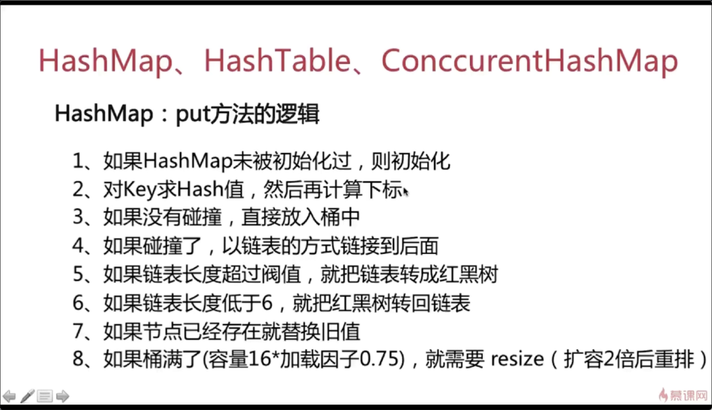

## HashMap冲突解决方法：

**1、开发地址法，当冲突发生时，使用某种探查(亦称探测)技术（线性探测，随机探测，不同的关键字使用不同的探测距离）在散列表中形成一个探查(测)序列。沿此序列逐个单元地查找，直到找到给定的关键字，或者找到空。**

**2、拉链法**

## 多线程PUT可能发生的问题：

**1、当多个线程同时执行addEntry(hash,key ,value,i)时，如果产生哈希碰撞，导致两个线程得到同样的bucketIndex去存储，就可能会发生元素覆盖丢失的情况。**

**2、JDK1.7以前。在向HashMap put元素时，会检查HashMap的容量是否足够，如果不足，则会新建一个比原来容量大两倍的Hash表，然后把数组从老的Hash表中迁移到新的Hash表中，迁移的过程就是一个rehash()的过程，多个线程同时操作就有可能会形成循环链表。**

**3、扩容方式：遍历数组，然后遍历数组链表，从链表头到尾，**保留next = e.next;先计算出节点在新hashmp的数组位置i，然后用**头插法将节点插入到新数组的头结点**（e.next = new B）。e = next; do while(e != null)之后的一样。单线程是没问题的，如果是多线程的话，那么可能 next = e.next；被干扰的话 next = B;造成死循环。影响扩容。**HashMap扩容导致死循环的主要原因在于扩容后链表中的节点在新的hash桶使用头插法插入。**JDK1.8扩容时，将原节点用**尾插法**将节点插入到新的hashmap中。当然，他们都不是线程安全的，因为还存在多线程插入覆盖数据的问题，用ConcurrentHashMap线程安全

## 红黑树的特性

（1）每个节点或者是黑色，或者是红色。

（2）根节点是黑色。

（3）每个叶子节点（NIL）是黑色。 [注意：这里叶子节点，是指为空(NIL或NULL)的叶子节点！]

（4）如果一个节点是红色的，则它的子节点必须是黑色的。

（5）从一个节点到该节点的子孙节点的所有路径上包含相同数目的黑节点。（确保没有一条路径会比其他路径长出俩倍。因而，红黑树是相对是接近平衡的二叉树。）

它的时间复杂度是O(lgn)，一棵含有n个节点的红黑树的高度至多为2log(n+1).

## HashTable与hashMap的不同

HashTable线程安全，方法都是sychronized修饰;hashMap线程不安全；

Hashtable继承Dictionary类，HashMap实现Map接口。

HashTable,Key和Value都不能为null;而hashMap可以有一个null可以，value是否为null无所谓;

HashTable初始容量11，扩展2\*n+1,HashMap,初始16，扩容加倍；初始容量向上取到2的N次方;

HashMap当链表长度大于阈值时，转化成红黑树，而HashTable没有。

## ConcurrentHashMap的底层实现！！！！！！！！！！！！！！！

HashMap多线程情况下，可能造成死循环，当扩容时，头插法+没有同步控制，很可能造成循环链表，造成死循环

JDK1.8声明两对指针，维护两个链表，依次在末端添加新的元素,解决了死循环，但依然存在很多问题，例如数据丢失：

HashTable是线程安全的，使用synchronized来保证线程安全，锁住整个hash表，并发效率低下;

JUC中的ConcurrentHashMap,1.5-1.7使用分段锁机制，将整个数组分割分段，每一把锁只锁定segment,

将整个Hash表切分多个Segment；而每个Segment元素，类似于一个Hashtable;

**Segment的数量由所谓的concurrentcyLevel决定， 默认是16； 和HashMap的初始容量一致， 也可以在相应构造函数直接指定。 同样是2的幂数值;**

当一个线程占用锁访问其中一个segment的时候，其他segment也能被其他线程访问

ConcurrentHashMap 定位一个元素的过程需要进行两次Hash操作，第一次 Hash 定位到 Segment，第二次 Hash 定位到元素所在的链表的头部

JDK1.8之后，抛弃了segment的概念，直接用Node数组+链表+红黑树的数据结构实现，并发控制采用CAS+synchronize;

**put的时候, 判断是否kv为null, hash定位桶位置之后，如果为空，cas写入，否则synchronize加锁写入(更新或插入)如果链表长度达到8，将链表转化成红黑树；**

get的时候，没有并发控制；在链表查询的时候，会判断是红黑树还是链表，两种查询方式；

### ForwardingNode：转发节点

ForwardingNode是一种临时节点，在扩容进行中才会出现，hash值固定为-1，并且它不存储实际的数据数据。如果旧数组的一个hash桶中全部的节点都迁移到新数组中，旧数组就在这个hash桶中放置一个ForwardingNode。读操作或者迭代读时碰到ForwardingNode时，将操作转发到扩容后的新的table数组上去执行，写操作碰见它时，则尝试帮助扩容。

**synchronize只锁定当前链表或红黑二叉树的首节点。**

　① 判断存储的key、value是否为空，若为空，则抛出异常，否则，进入步骤②

　　② 计算key的hash值，随后进入无限循环，该无限循环可以确保成功插入数据，若table表为空或者长度为0，则初始化table表，否则，进入步骤③

　　③ 根据key的hash值取出table表中的结点元素，若取出的结点为空（该桶为空），则使用CAS将key、value、hash值生成的结点放入桶中。否则，进入步骤④

　　④ 若该结点的的hash值为MOVED，则对该桶中的结点进行转移（forwordNode+synchronize），否则，进入步骤⑤

　　⑤ 对桶中的第一个结点（即table表中的结点）进行加锁，对该桶进行遍历，桶中的结点的hash值与key值与给定的hash值和key值相等，则根据标识选择是否进行更新操作（用给定的value值替换该结点的value值），若遍历完桶仍没有找到hash值与key值和指定的hash值与key值相等的结点，则直接新生一个结点并赋值为之前最后一个结点的下一个结点。进入步骤⑥

　　⑥ 若binCount值达到红黑树转化的阈值，则将桶中的结构转化为红黑树存储，最后，增加binCount的值。

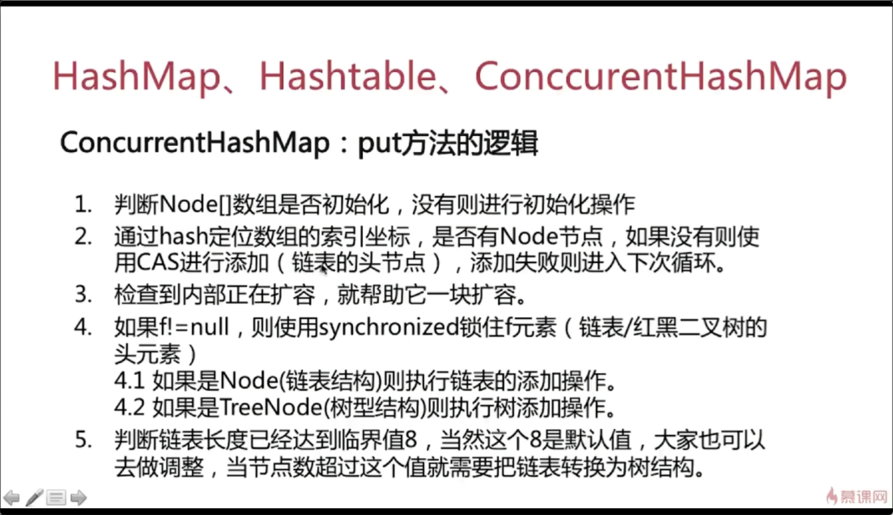

# 多线程并发

## 多线程相关问题

**进程是程序运行的实例。运行一个Java程序的实质就是启动一个java虚拟机进程。进程是程序向操作系统申请资源的基本单位。线程是进程中可独立执行的最小单位。一个进程可以包括多个线程，同一个进程中的所有线程共享该进程的资源。**

**竞态：多线程编程中一个问题，对于同样的输入，程序的输出有时是正确的，有时是错误的，这种计算结果的正确性与时间有关的现象被成为竞态。**

**线程安全和非线程安全： 一个类在单线程环境下能够正常运行，并且在多线程环境下，使用方不做特别处理也能运行正常，我们就称其实线程安全的。反之，一个类在单线程环境下运行正常，而在多线程环境下无法正常运行，这个类就是非线程安全的。**

**线程状态：新建（new之后），就绪（start之后），运行（run之后），阻塞（等待，wait/sleep,阻塞IO/申请锁，有限等待），死亡。**

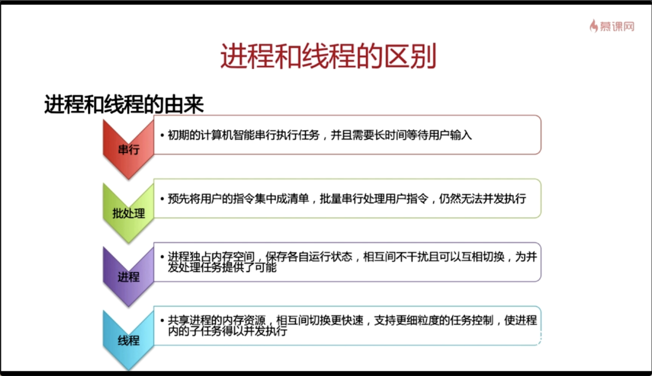

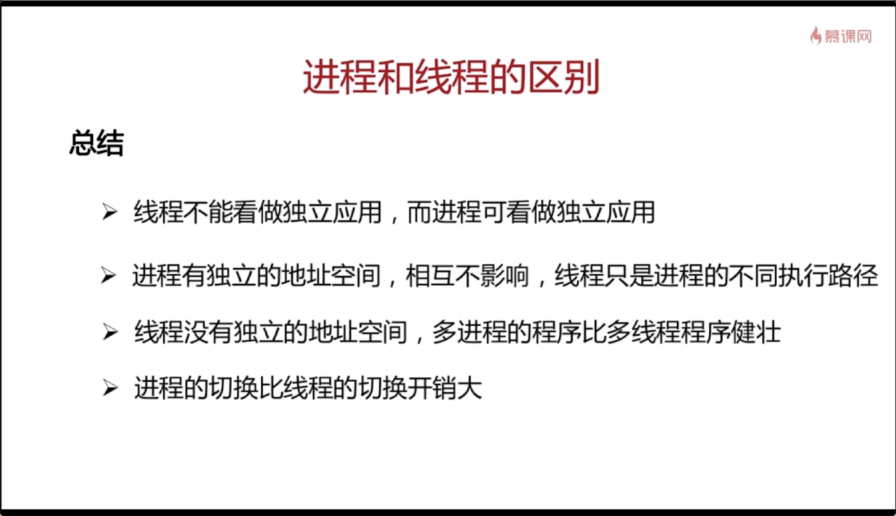

### 多线程实现方式:

1. 实现Runnable接口
2. 继承Thread类。因为java不支持多重继承，但可以实现多个接口。所有实现Runnable有更好的扩展性；还可以实现资源个共享，即多个线程基于一个Runnable对象，和共享Runnable的资源
3. 实现Callable接口;将实现类当做线程中运行的任务，然后用Thread来调用。callable的call方法有返回值，通过FutureTask进行封装。

A.**start**()是启动一个新线程A,进入就绪状态。start方法只能被调用一次。

**Run()**方法，是就绪状态的线程获取cpu之后调用的，线程进入运行状态。如果手动调用，相当于执行一个普通方法。

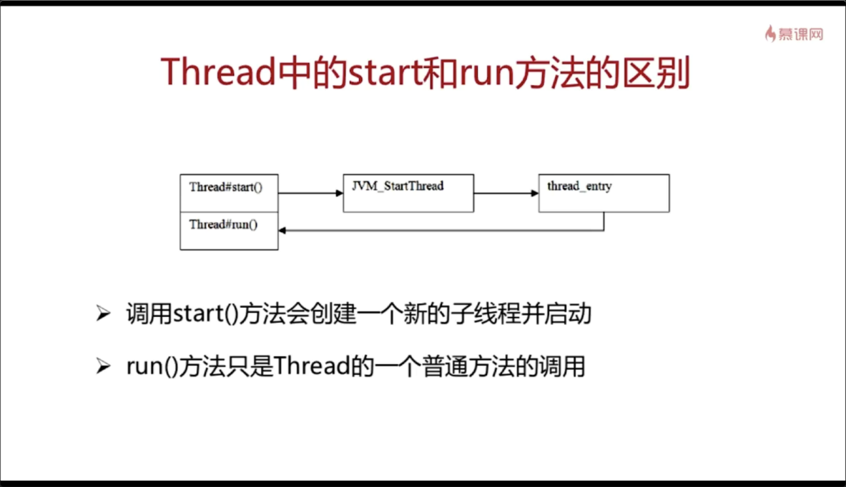

Java中，每个对象有且只有一个同步锁。调用synchronized方法就获取了对象的锁。

当一个线程访问对象的同步方法或者同步代码块，其他线程不能再访问该对象的同步方法或者同步代码块，但可以访问该对象的非同步方法或者非同步代码块。

t1.**wait**(),让当前线程进入阻塞状态，释放t1对象的锁，直到其他线程调用t1.notify()方法，当前运行线程才可能被唤醒。

**wait()和notify()**方法必须出现在同步代码块中，等待和唤醒是依赖于同步锁实现的，同步锁是对象持有，每个对象有且只有一个。所以wait要释放锁，因为之后他释放了该锁，其他对象才能获取该锁，然后进入同步代码中，notify该对象上等待的对象。所以这也就是wait和notify方法为什么出现在Object对象上。

**yield()：Thread静态方法，表示当前线程从运行状态转入就绪状态，给其他线程竞争的机会。不会释放任何锁。**

**sleep()：**Thread静态方法，当前线程从运行状态进入等待阻塞状态，不释放任何锁，休眠一段时间后，该线程进入就绪状态。单位毫秒

A.**join()**：**当前线程进入阻塞状态，等线程A执行完之后**，当前线程从阻塞状态进入就绪状态。

线程优先级，1-10，默认5.用户线程，守护线程，isDaemon() t1.setDaemon(true);用户线程运行时，jvm不得关闭。gc线程是守护线程。

**中断**：调用线程的A.interrupt()方法，会设置线程A的中断标记为true。如果线程A处于wait(),join(),sleep()等阻塞状态时（不是io阻塞和锁阻塞），清除中断标记，抛出InterruptedException,线程结束。

A.interrupted()方法，查看线程是否处于中断状态。且清除中断标记，而isInterrupted则查看中断标记，不会清除。

Executor的中断，shutdown()，不再接受新任务，等待线程池中所有的任务完成。shutdownNow(),不接受新的，和未处理的。调用每个正在执行线程的interrupt()；

中断线程池中的一个线程：使用submit方法提交线程，会返回一个future对象，调用该对象的cancel(true)方法中断线程。

### happens-before

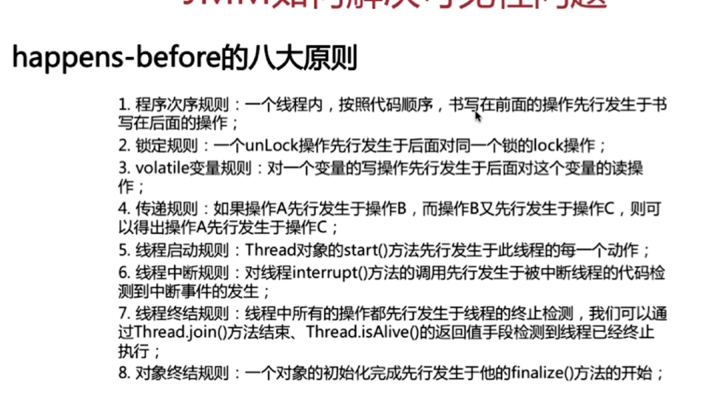

锁机制

### 悲观锁和乐观锁

**乐观锁**：每次访问数据的时候都认为其他线程不会修改数据，所以直接访问数据，更新的时候再判断在此期间其他线程是否修改数据。CAS和版本号机制是乐观锁的实现。

乐观锁适合多读场景，悲观锁适合多写情况。

版本号机制:数据有个version字段，表示被修改的次数。

**CAS**:无琐算法，非阻塞同步，需要读写的内存值V和旧的期望值A相同时，更新为B.一般都是自旋CAS,不断的重**试**。

乐观锁缺点：

1、ABA问题（加入版本号机制）。

2、自旋CAS如果一直不成功，开销大。

3、只对单变量有效，当涉及多个共享变量时，无效。

## Java并发编程——AtomicReference,解决并发修改多个属性

jianshu.com/p/3f7485ddb974

乐观锁就是，**每次不加锁而是假设没有冲突而去完成某项操作，如果因为冲突失败就重试，直到成功为止。乐观锁用到的机制就是CAS，Compare and Swap。CAS 操作包含三个操作数 —— 内存位置（V）、预期原值（A）和新值(B)。 如果内存位置的值与预期原值相匹配，那么处理器会自动将该位置值更新为新值 。否则，处理器不做任何操作。CAS是通过硬件命令保证了原子性。**

**悲观锁**：每次访问数据的时候都会认为其他线程会修改数据，所以先获取锁，再访问数据。synchronized和ReentrantLock都是悲观锁思想的实现。

**Synchronized关键字三种实现方式**：

**修饰实例方法，对当前实例对象加锁，进入同步代码前要获取对象实例的锁。**

**修饰静态方法，对当前类对象加锁。**

**修饰代码块，指定加锁对象，给对象加锁。**

**具体实例，双重校验锁实现对单例模式;**

**Synchronized同步的实现，是基于进入退出监视器Monitor对象实现**的，无论是同步代码块还是同步方法，都是如此；

**同步代码块，是根据monitorenter 和 monitorexit 指令实现的**，

**同步方法，是通过设置方法的 ACC\_SYNCHRONIZED 访问标志;监视器Monitor对象存在于每个对象的对象头中。**

### synchronized和ReenTrantLock的区别:

两者都是可重入锁(自己可以再次获取自己的内部锁)，锁计数器加1;

synchronized只能是是非公平锁，而ReenTrantLock默认实现非公平锁，也支持公平锁(先等先得)

synchronized依赖于JVM实现，而ReenTrantLock是基于JDK实现的;

ReenTrantLock功能加多：1、**等待可中断**，2、**支持公平锁**，3、**基于Condition实现选择性唤醒;**

synchronized经过一系列的优化，性能已得到大大的提升，和ReenTrantLock相差无几。

ReentrantLock,可重入互斥锁，独占锁。

互斥锁：同一时间只能被一个线程持有。

可重入锁：可以被单个线程多次获取。

ReentrantLock支持公平锁和非公平锁，Synchronized只支持非公平锁。

公平锁：线程依次排队获取锁。

非公平锁：不管是不是队头都能获取。公平锁和非公平锁，它们尝试获取锁的方式不同：公平锁在尝试获取锁时，即使“锁”没有被任何线程锁持有，它也会判断自己是不是CLH等待队列的表头；是的话，才获取锁。而非公平锁在尝试获取锁时，如果“锁”没有被任何线程持有，则不管它在CLH队列的何处，它都直接获取锁。

公平锁要维护一个队列，后来的线程要加锁，即使锁空闲，也要先检查有没有其他线程在 wait，如果有自己要挂起，加到队列后面，然后唤醒队列最前面的线程。这种情况下相比较非公平锁多了一次挂起和唤醒。

线程切换的开销，其实就是非公平锁效率高于公平锁的原因，因为非公平锁减少了线程挂起的几率，后来的线程有一定几率逃离被挂起的开销。

JDK1.6引入了大量的**锁优化**:偏向锁、轻量级锁、自旋锁、适应性自旋锁、锁消除、锁粗化等技术减少开销。

锁主要存在4种**状态**：无琐状态，偏向锁状态，轻量级锁状态，重量级锁状态 。锁可升级不可降级，提供获取锁和释放锁的效率。

**自旋锁**:进程进入阻塞的开销很大，为防止进入阻塞状态，在线程请求共享数据锁的时候循环自旋一段时间，如果在这段时间内获取到锁，就避免进入阻塞状态了。

1.6引入**自适应自旋锁**，自旋次数不再固定：由锁拥有者状态和上次获取锁的自旋次数决定。

**锁消除**：对于被检测出不可能存在竞争的共享数据的锁进行消除。(逃逸分析)

**锁粗化**: 虚拟机探测到一系列连续操作都对同一个对象加锁解锁，就将加锁的范围粗化到整个操作系列的外部。

**偏向锁**：**当锁对象第一次被线程获取的时候，进入偏向状态，标记为101，同时CAS将线程ID进入到对象头的Mark Word中，如果成功，这个线程以后每次获取锁就不再需要进行同步操作，甚至CAS不都需要。当另一个线程尝试获取这个锁，偏向状态结束，恢复到未锁定状态或者轻量级状态。**

**轻量级锁**：对象头的内存布局Mark Word,有个tag bits,记录了锁的四种状态:无琐状态，偏向锁状态，轻量级锁状态，重量级锁状态.轻量级锁相对重量级锁而言，使用CAS去避免重量级锁使用互斥量的开销。线程尝试获取锁时，如果锁处于无琐状态，先采用CAS去尝试获取锁，如果成功，锁状态更新为轻量级锁状态。如果有两条以上的线程争用一个锁，状态重为重量级锁。

Java内存模型:

数据主要存放在主内存中，为了加快对内存的数据处理，在cpu和内存中间，加入了**寄存器**，存储器，高速缓存等处理器缓存;从多线程角度**，可以把内存模型简化成:主内存和线程本地内存。线程可以把变量从主内存读取到本地缓存中，然后再本地缓存中进行读写，然后将改变结果写入到内存中。这就导致线程本地内存和主内存数据不一致的情况。即可见性。volatile可解决这个问题。**

### Volatile

**从Volatile**变量在汇编阶段，会多出一条**lock前缀**指令，这会导致当前处理器缓存的数据写回到系统内存中，且让其他改数据的处理器缓存失效。这就保障了可见性。

Volatile的修饰的变量，**虚拟机会使用内存屏障禁止指令重排序保障其有序性。但volatile变量不能保证其原子性。所以volatile是线程同步的轻量级实现，性能好，多线程访问volatile变量不会发生阻塞，volatile变量主要用于变量在多线程之间的可见性。但并不能保障原子性，不可替代synchronized.synchronized解决的是多线程之间访问共享资源的同步性。**

**在执行程序时，为了提高性能，编译器和处理器常常会对指令做重排序。重排序分3种类型：**

**编译器优化的重排序。编译器在不改变单线程程序语义的前提下，可以重新安排语句的执行顺序。**

**指令级并行的重排序。现代处理器采用了指令级并行技术（Instruction-Level Parallelism，ILP）来将多条指令重叠执行。如果不存在数据依赖性，处理器可以改变语句对应机器指令的执行顺序。**

**内存系统的重排序。由于处理器使用缓存和读/写缓冲区，这使得加载和存储操作看上去可能是在乱序执行。**

**1属于编译器重排序，2和3属于处理器重排序。从Java源代码到最终实际执行的指令序列，会分别经历下面3种重排序：**

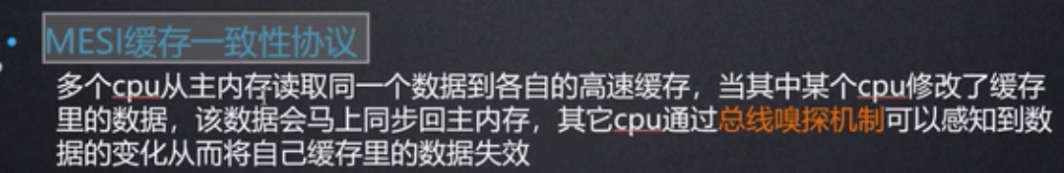

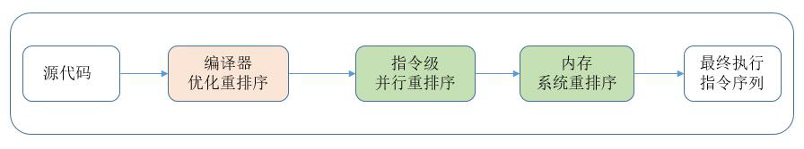

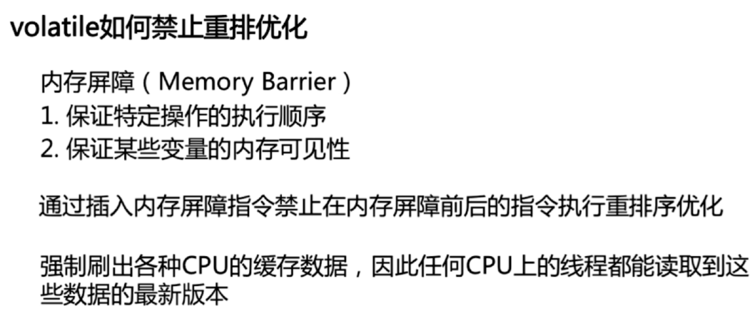

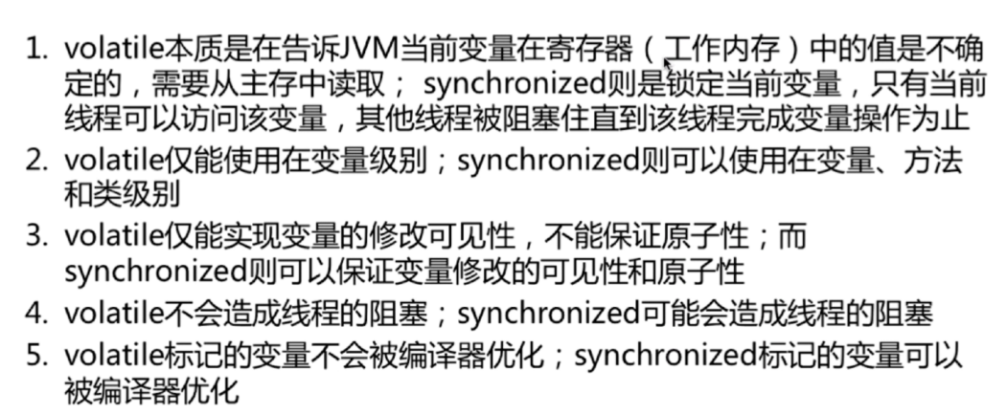

## jmm的问题，cpu寄存器和缓存

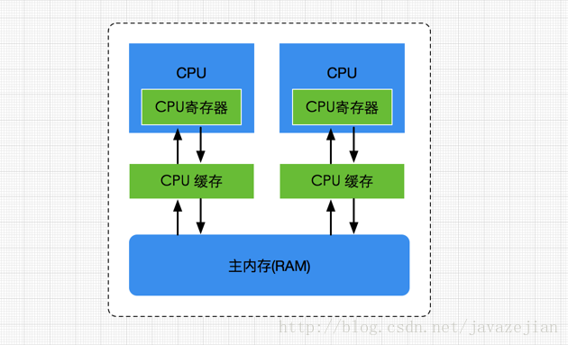

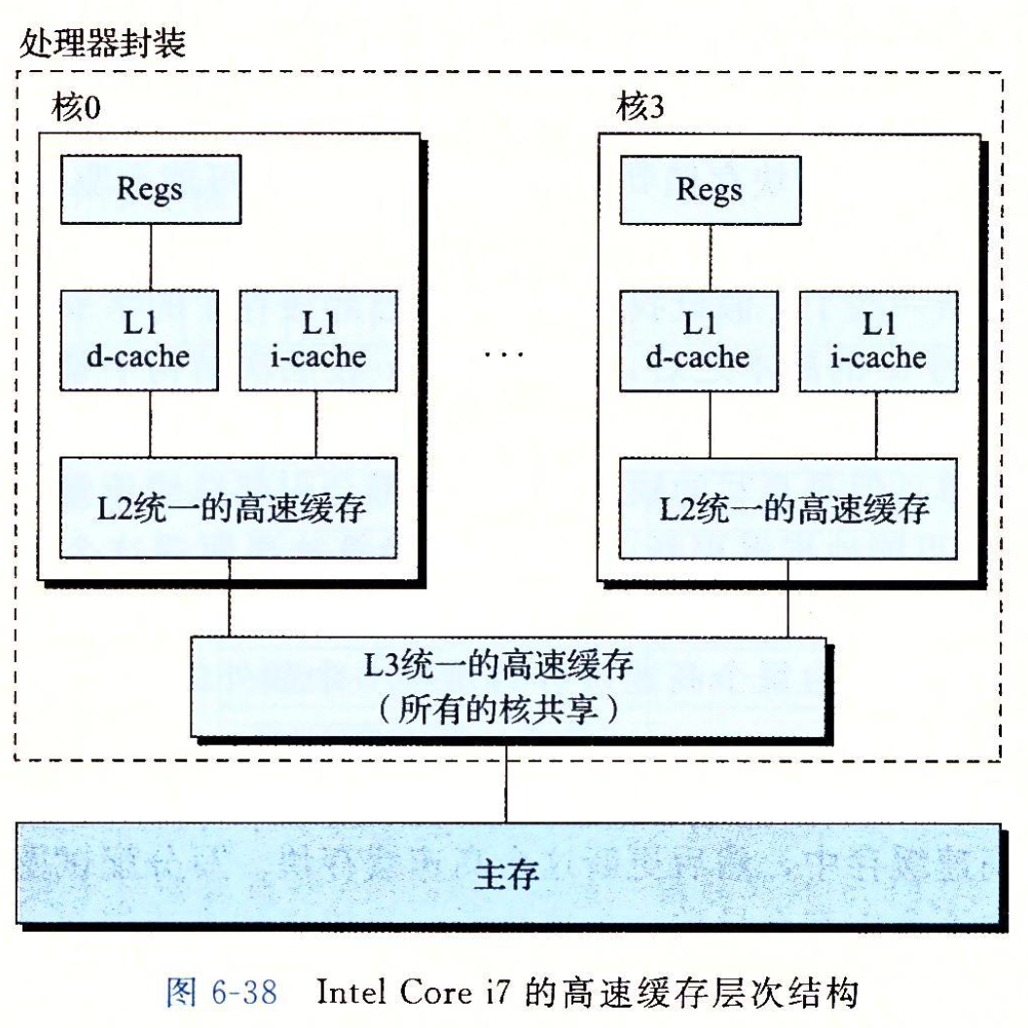

正如上图所示，经过简化CPU与内存操作的简易图，实际上没有这么简单，这里为了理解方便，我们省去了南北桥并将三级缓存统一为CPU缓存(有些CPU只有二级缓存，有些CPU有三级缓存)。就目前计算机而言，一般拥有多个CPU并且每个CPU可能存在多个核心，多核是指在一枚处理器(CPU)中集成两个或多个完整的计算引擎(内核),这样就可以支持多任务并行执行，从多线程的调度来说，每个线程都会映射到各个CPU核心中并行运行。在CPU内部有一组CPU寄存器，寄存器是cpu直接访问和处理的数据，是一个临时放数据的空间。一般CPU都会从内存取数据到寄存器，然后进行处理，但由于内存的处理速度远远低于CPU，导致CPU在处理指令时往往花费很多时间在等待内存做准备工作，于是在寄存器和主内存间添加了CPU缓存，CPU缓存比较小，但访问速度比主内存快得多，如果CPU总是操作主内存中的同一址地的数据，很容易影响CPU执行速度，此时CPU缓存就可以把从内存提取的数据暂时保存起来，如果寄存器要取内存中同一位置的数据，直接从缓存中提取，无需直接从主内存取。需要注意的是，寄存器并不每次数据都可以从缓存中取得数据，万一不是同一个内存地址中的数据，那寄存器还必须直接绕过缓存从内存中取数据。所以并不每次都得到缓存中取数据，这种现象有个专业的名称叫做缓存的命中率，从缓存中取就命中，不从缓存中取从内存中取，就没命中，可见缓存命中率的高低也会影响CPU执行性能，这就是CPU、缓存以及主内存间的简要交互过程，总而言之当一个CPU需要访问主存时，会先读取一部分主存数据到CPU缓存(当然如果CPU缓存中存在需要的数据就会直接从缓存获取)，进而在读取CPU缓存到寄存器，当CPU需要写数据到主存时，同样会先刷新寄存器中的数据到CPU缓存，然后再把数据刷新到主内存中。

## ThreadLocal线程本地存储

提供了一个线程局部变量，让访问某个变量的线程都拥有自己的线程局部变量，这样线程对变量的访问就不存在竞争问题，也不需要同步。每个线程都有一个ThreadLocal.ThreadLocalMap对象。map的键是ThreadLocal t = new ThreadLocal()，值是value。ThreadLocalMap的Entry节点的key指向ThreadLocal是弱引用，虚拟机只要发现就可以垃圾回收。

Thread -> ThreadLocalMap -> Entry<ThreadLocal,value> ---> ThreadLocal(key弱引用到ThreadLocal);

所以ThreadLocal设置为null,ThreadLocal只有弱引用，可以被回收，但value存在强引用，不能被回收。

如何避免？事实上，ThreadLocalMap的get,set方法中，会对key（ThreadLocal）进行null判断，如果为null,value也设置为null.也可以手动条调用ThreadLocal.remove()方法。

## AQS与JUC

AQS(AbstactQueuedSynchronizer**)同步队列器，是一个构建锁和同步器的框架**，使用AQS能够简单有效的构造出应用广泛的大量同步器。如ReentrantLock, Semphore

AQS原理：**如果被请求的共享资源空闲，则将当前请求线程设为有效的工作线程，并且将共享资源设置为锁定状态。如果请求的共享资源被占用，那么就需要一套线程阻塞等待以及被唤醒时锁分配的机制，这个机制AQS是用CLH队列锁实现的。即将暂时获取不到的线程放入队列中**。CLH,是虚拟的双向队列，即不存在队列实例，**仅存在节点与节点之间的pre和next关系。AQS将每条请求共享资源的线程封装成一个CLH锁队列的一个节点来实现锁的分配。**

AQS属性(Node head, Node tail, int **state**（这个是最重要的，代表当前锁的状态，0代表没有被占用，大于 0 代表有线程持有当前锁）, Thread 持有独占锁的线程)；

等待队列中每个线程被封装为一个Node实例（thread + waitStatus(-1: 当前node的后继节点对应的线程需要被唤醒,) + pre + next）；

**State:表示当前锁的状态，等于0时，表示没有被线程占用。当大于0时，表示被线程占用。**

**Node节点的属性 watiStatus:默认为0，当大于0时，表示放弃等待，ReentrantLock是可以指定timeouot的。等于-1，表示当前node的后继节点对应的线程需要被唤醒。当等于-2时，标志着线程在Condition条件上等待的线程唤醒。等于-3时，用于共享锁，标志着下一个acquireShared方法线程应该被允许。**

**公平锁，只有处于队头的线程才被允许去获取锁。**

**非公平性锁模式下线程上下文切换的次数少，因此其性能开销更小。公平性锁保证了锁的获取按照FIFO原则，而代价是进行大量的线程切换。非公平性锁虽然可能造成线程“饥饿”，但极少的线程切换，保证了其更大的吞吐量。**

### AQS组件：

AQS类别：独占锁和共享锁。

共享锁有ReentrantReadWriteLock、CountDownLatch、CyclicBarrier、Semaphore:

ReadWriteLock，读写锁。维护了一对相关联的读取锁和写入锁。读取锁用于只读操作，共享。写入锁用于写入操作， 是独占锁。不能同时存在读取锁和写入锁。

**CountDownLatch**是通过共享锁实现的;CountDownLatch doneSignal = new CountDownLatch(LATCH\_SIZE);

**CountDownLatch对象维护一个count,执行一次doneSignal.countDown()时，count减一直到count为0时， doneSignal.await()的等待线程才能运行。所以countDownLatch可以让一个线程等待一组线程完成之后才执行。**

**CyclicBarrier** cb = new CyclicBarrier(SIZE)**;调用线程创建N个齐头并进的CyclicBarrier对象。每个线程执行cb.await()时，参与者数量加一，当参与者数量达到SIZE，阻塞的参与线程继续运行。**

(01) CountDownLatch的作用是允许1或N个线程等待其他线程完成执行；而CyclicBarrier则是允许N个线程相互等待,直到到达某个公共屏障点.

(02) CountDownLatch的计数器无法被重置；CyclicBarrier的计数器可以被重置后使用，因此它被称为是循环的barrier。

**Semaphore sem = new Semaphore(SEM\_MAX);建立N个信号量。 sem.acquire(count);获取count个信号量。如果有就给予，没有就阻塞。sem.release(count);释放信号量。**

**JUC原子类**

基本类型：**AtomicInteger**,**AtomicLong**,AtomicBoolean;数组类型AtomicIntegerArray, AtomicLongArray, AtomicReferenceArray;引用类型，对象属性修改类型。在32位操作系统中，64位的long 和 double 变量由于会被JVM当作两个分离的32位来进行操作，所以不具有原子性；

原子类基本通过**自旋CAS**来实现，期望的值和现在的值是否一致，如果一致就更新。

public final boolean **compareAndSet**(long expect, long update) {

return unsafe.compareAndSwapLong(this, valueOffset, expect, update);

}

**主要利用CAS+volatile + native方法来保证操作的原子性，从而避免同步方法的高开销。CAS原理是那期望的值和现在的值进行比较，如果相同则更新成新的值。**

**集合框架的多线程实现类**：

**CopyOnWriteArrayList**(volatile数组来保持数据、增删改会新建数组，然后copy到volatile数组。只有查找效率高)线程安全机制是通过volatile和互斥锁实现的。增删改时，先获取互斥锁，然后创建新数组，复制到volatile数组中，释放锁。

1、**CopyOnWriteArrayList**相当于线程安全的ArrayList，它实现了List接口。CopyOnWriteArrayList是支持高并发的。

2、**CopyOnWriteArraySet**相当于线程安全的HashSet，它继承于AbstractSet类。CopyOnWriteArraySet内部包含一个CopyOnWriteArrayList对象，它是通过CopyOnWriteArrayList实现的。

**1、ConcurrentHashMap**是线程安全的哈希表(相当于线程安全的HashMap)

**2、ConcurrentSkipListMap**是线程安全的有序的哈希表(相当于线程安全的TreeMap)

**3、ConcurrentSkipListSet**是线程安全的有序的集合(相当于线程安全的TreeSet)

1、 **ArrayBlockingQueu(kjuː)**是数组实现的线程安全的**有界**的阻塞队列。

2、 **LinkedBlockingQueue**是**单向链表实现的(指定大小)阻塞队列**，该队列按 FIFO（先进先出）排序元素。

3、 **LinkedBlockingDeque**是双向链表实现的(指定大小)双向并发阻塞队列，该阻塞队列同时支持FIFO和FILO两种操作方式。

4、 **ConcurrentLinkedQueue**是单向链表实现的**无界队列**，该队列按 FIFO（先进先出）排序元素。

5、 **ConcurrentLinkedDeque**是双向链表实现的**无界队列**，该队列同时支持FIFO和FILO两种操作方式。

### CyclicBarrier和CountDownLatch的区别

两个看上去有点像的类，都在java.util.concurrent下，都可以用来表示代码运行到某个点上，二者的区别在于:

1)CyclicBarrier的某个线程运行到某个点上之后，该线程即停止运行，直到所有的线程都到达了这个点，所有线程才重新运 行;CountDownLatch则不是，某线程运行到某个点上之后，只是给某个数值-1而已，该线程继续运行。

2)CyclicBarrier只能唤起一个任务，CountDownLatch可以唤起多个任务。

3) CyclicBarrier可重用，CountDownLatch不可重用，计数值为0该CountDownLatch就不可再用了。

## 线程池

线程池则是为了**减少线程建立和销毁带来的性能消耗**。线程池的使用可以帮助我们**更合理的使用系统资源.**

Executors是个静态工厂类。它通过静态工厂方法返回ExecutorService、ScheduledExecutorService、ThreadFactory 和 Callable 等类的对象。

Executor 只提供了execute()接口来执行已提交的 Runnable 任务的对象。

ExecutorService接口，继承Executor,AbstractExecutorService抽象类实现了ExecutorService接口。 ThreadPoolExecutor，真正线程池实现类。

**ThreadPoolExecutor**是线程池类。对于线程池，可以通俗的将它理解为"存放一定数量线程的一个线程集合。线程池允许若个线程同时运行;

当添加的到线程池中的线程超过它的容量时，会有一部分线程阻塞等待。线程池会通过相应的调度策略和拒绝策略，对添加到线程池中的线程进行管理。

关闭线程池：调用线程池的shutdown()接口时，线程池处在SHUTDOWN状态时，不接收新任务，但能处理已添加的任务。

调用线程池的shutdownNow()接口时，线程池切换为STOP状态，不接收新任务，不处理已添加的任务，并且通过调用每个线程的interrupt()方法尝试中断正在处理的任务。

**一定要通过 ThreadPoolExecutor(xx,xx,xx...) 来明确线程池的运行规则，指定更合理的参数。**

### ThreadPoolExecutor线程池的7大参数：

**corePoolSize：核心池的大小：**创建线程池之后，线程池中的线程数为0，当有任务来之后，就会创建一个线程去执行任务，当线程池中的线程数目达到corePoolSize后，就会把到达的任务放到缓存队列当中；调用了prestartAllCoreThreads()或者prestartCoreThread()方法，可以在任务来之前预创建线程。**核心线程可以一直存活，及时没有任务需要执行**；

**设置allowCoreThreadTimeout=true（默认false）时，核心线程会超时关闭；**

**maximumPoolSize：线程池最大线程数**，这个参数也是一个非常重要的参数，它表示在线程池中最多能创建多少个线程；

**keepAliveTime：非核心线程的最大空闲时间。 可以开启核心线程收集**

**TimeUnit：空闲时间的单位。**

**BlockingQueue<Runnable> workQueue ：等待执行的任务队列，队列分为有界队列和无界队列。**有界队列：队列的长度有上限，当核心线程满载的时候，新任务进来进入队列，当达到上限，有没有核心线程去即时取走处理，这个时候，就会创建临时线程。（警惕临时线程无限增加的风险）

无界队列：队列没有上限的，当没有核心线程空闲的时候，新来的任务可以无止境的向队列中添加，而永远也不会创建临时线程。（警惕任务队列无限堆积的风险）

**ThreadFactory：线程工厂，用来创建线程**

**RejectedExecutionHandler：队列已满，而且任务量大于最大线程的异常处理策略**

### 线程池属性属性：

**largestPoolSize，记录了曾经出现的最大线程个数**。因为setMaximumPoolSize()可以改变最大线程数。

\* 当线程空闲时间达到keepAliveTime时，线程会退出，直到线**poolSize：线程池中当前线程的数量**。

当提交一个新任务时：

**（1）如果poolSize<corePoolSize，新增加一个线程处理新的任务。无论是否有空闲的线程新增一个线程处理新提交的任务；**

**（2）如果poolSize=corePoolSize，新任务会被放入阻塞队列等待。**

**（3）如果阻塞队列的容量达到上限，且这时poolSize<maximumPoolSize，新增线程来处理任务。**

**（4）如果阻塞队列满了，且poolSize=maximumPoolSize，那么线程池已经达到极限，会根据饱和策略RejectedExecutionHandler拒绝新的任务。**

线程数量=corePoolSize

**\* 如果allowCoreThreadTimeout=true，则会直到线程数量=0**

**workQueue：一个阻塞队列**：ArrayBlockingQueue和PriorityBlockingQueue使用较少，一般使用LinkedBlockingQueue和Synchronous；

workQueue的类型为BlockingQueue<Runnable>，通常可以取下面三种类型：

　　1）**ArrayBlockingQueue**：基于数组的先进先出队列，此队列创建时必须指定大小；

　　2）**LinkedBlockingQueue**：基于链表的先进先出队列，如果创建时没有指定此队列大小，则默认为Integer.MAX\_VALUE；

　　3）**synchronousQueue**：这个队列比较特殊，它不会保存提交的任务，而是将直接新建一个线程来执行新来的任务。

### 线程拒绝策略：

ThreadPoolExecutor**.AbortPolicy:丢弃任务并抛出RejectedExecutionException异常。**

ThreadPoolExecutor**.DiscardPolicy：也是丢弃任务**，但是不抛出异常。

ThreadPoolExecutor.D**iscardOldestPolicy：丢弃队列最前面的任务**，然后重新尝试执行任务（重复此过程）

ThreadPoolExecutor.**CallerRunsPolicy**：由调用线程处理该任务

ThreadPoolExecutor提供了两个方法，用于线程池的关闭，分别是shutdown()和shutdownNow()，其中：

shutdown()：不会立即终止线程池，而是要等所有任务缓存队列中的任务都执行完后才终止，但再也不会接受新的任务

shutdownNow()：立即终止线程池，并尝试打断正在执行的任务，并且清空任务缓存队列，返回尚未执行的任务

动态调整大小：

setCorePoolSize：设置核心池大小

setMaximumPoolSize：设置线程池最大能创建的线程数目大小

其他种类的：**Executor框架的工具类Execuors来实现。**

**newFixedThreadPool**：**建立一个线程数量固定的线程池**，规定的最大线程数量，超过这个数量之后进来的任务，会放到等待队列中，如果有空闲线程，则在等待队列中获取，遵循先进先出原则。corePoolSize 和 maximumPoolSize 要一致，Executors 默认使用的是 LinkedBlockingQueue 作为等待队列，这是一个无界队列。

**newSingleThreadExecutor**：**建立一个只有一个线程的线程池**，如果有超过一个任务进来，只有一个可以执行，其余的都会放到等待队列中，如果有空闲线程，则在等待队列中获取，遵循先进先出原则。使用 LinkedBlockingQueue 作为等待队列。等待队列无限长的问题，容易造成 OOM。

**newCachedThreadPool**：**缓存型线程池，在核心线程达到最大值之前，有任务进来就会创建新的核心线程，并加入核心线程池，即时有空闲的线程，也不会复用。达到最大核心线程数后，新任务进来，如果有空闲线程，则直接拿来使用，如果没有空闲线程，则新建临时线程**。并且线程的允许空闲时间都很短，如果超过空闲时间没有活动，则销毁临时线程。关键点就在于它使用 **SynchronousQueue 作为等待队列，它不会保留任务，新任务进来后，直接创建临时线程处理。容易造成无限制的创建线程，造成 OOM。**

**newScheduledThreadPool**：计划型线程池，可以设置固定时间的延时或者定期执行任务，同样是看线程池中有没有空闲线程，如果有，直接拿来使用，如果没有，则新建线程加入池。使用的是 DelayedWorkQueue 作为等待队列，这中类型的队列会保证只有到了指定的延时时间，才会执行任务。容易造成无限制的创建线程，造成 OOM。

### 线程池大小如何设置？

对于计算密集型的任务，一个有Ncpu个处理器的系统通常通过使用一个Ncpu + 1个线程的线程池来获得最优的利用率.

对于包含了 I/O和其他阻塞操作的任务，不是所有的线程都会在所有的时间被调度，因此你需要一个更大的池。2\*Ncpu

　　Nthreads = Ncpu x Ucpu x (1 + W/C)，其中

　　Ncpu = CPU核心数

　 Ucpu = CPU使用率，0~1

**W/C = 等待时间与计算时间的比率**

**线程数 = Ncpu /（1 - 阻塞系数）=** **Ncpu x (1 + W/C)**

线程数设置过大有什么缺点：

如果maxsize过大会占**用更多资源**，cpu会频繁地进行上下文切换，会导致cpu缓存的数据失效和重新加载，结果就是上下文切换和reload的时间变多，也就是说cpu将更多的时间花费到对线程的管理上去了，这时候更多的线程反而更慢

# JVM

## 堆中存储的一些东西

在JVM中，堆内存是所有线程共享的。堆中只包含对象，没有其他东西。所以，堆上也无法保存基本类型和对象引用。堆和栈分工明确。但是，对象的引用其实也是对象的一部分。这里值得一提的是，数组是保存在堆上面的，即使是基本类型的数据，也是保存在堆中的。因为在Java中，数组是对象。

## jvm内存结构

线程私有：PC程序计数器，虚拟机栈，本地方法栈 线程共享：堆，方法区，直接内存  
 **PC：**下一条执行字节码指令的地址，唯一不会发生OutOfMemory的地方；

**虚拟机栈**：线程私有，**生命周期和线程一致；**存在**局部变量表（基本数据类型和引用类型变量），操作数栈，动态链接，方法出口信息。**

两种异常：当栈的深度超过最大申请申请深度时，StackOverFlowError;内存不够Java虚拟机栈动态扩展时，OutOfMemory;

栈中存放的是栈帧，一个函+数一个栈帧;

**本地方法栈**，存放本地方法的栈，其他和虚拟机栈一样。

**堆**：唯一作用：存储对象内存；几乎所有的对象和数组都在这分配内存；是垃圾回收的主要地方；为更好的回收内存和分配内存，将对堆进行分代，分为新生代和老年代，不同的代采用不同的垃圾回收算法；老年代基本采用标记整理，只有cms采用标记清除。

新生采用复制算法，为提高内存利用率，将新生代分为伊甸区，s0,[səˈvaɪvə(r)] s1，比例为8:1:1。每次留1块s区作为复制的备份内存，同时将老年代作为分配担保区。

方法区：**存储已被虚拟机加载的类信息、常量、静态变量、即时编译器编译后的代码等数据**。线程共享。JDK1.8被元空间取代，元空间位于直接内存；

替换的一个原因是，方法区有JVM设置固定大小上限，而元空间直接使用内容，只受限于直接内存，不会发生OutOfMemory;

**方法区：独立于堆的一个内存空间**

**常量池**，1.8之前，放在方法区，大小受限于方法区。**而1.8存放堆中**。主要有**字面量(字符串基本数据类型，final常量值)和符号引用.**

1.8之后 静态变量和字符串池在堆中，类信息，常量，即时编译的代码在元空间中

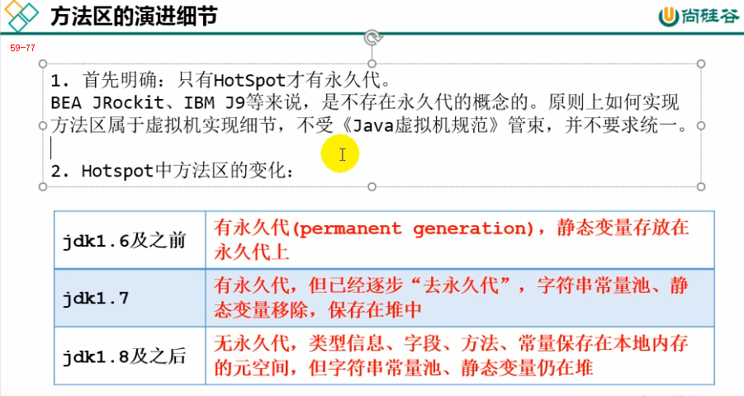

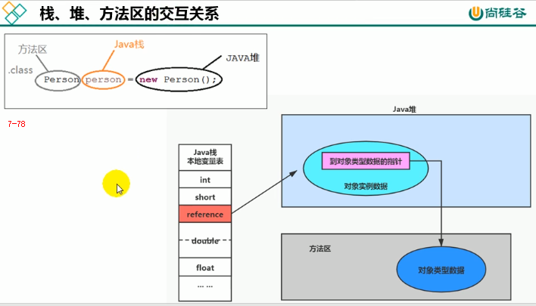

**直接内存**，不是运行时数据区的一部分，也不是虚拟机规范定义的内存，也可能OutOfMemory;

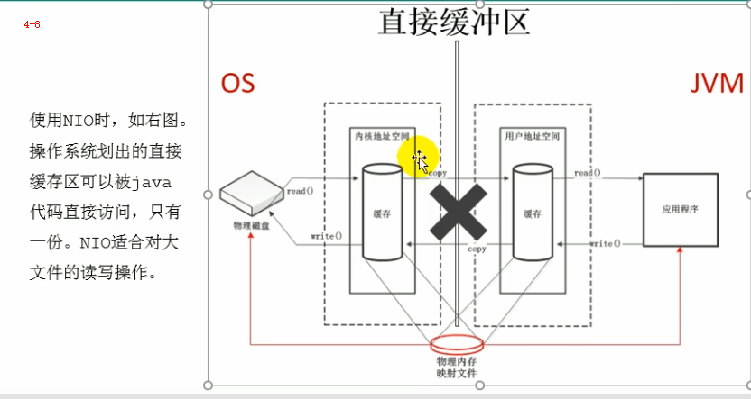

## 方法区的演进

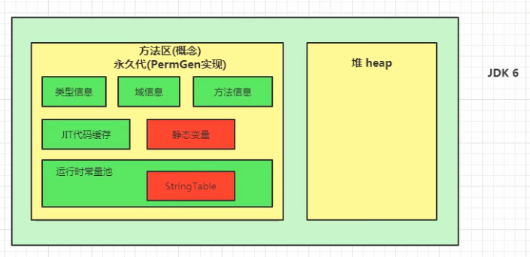

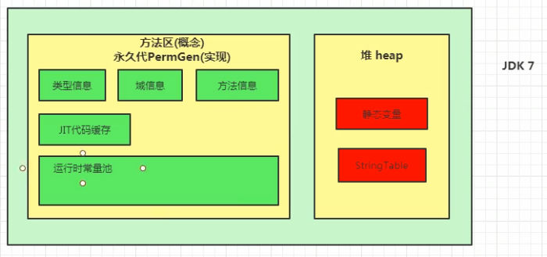

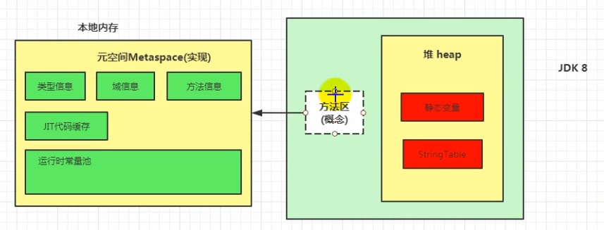

## StringTable为什么要调整

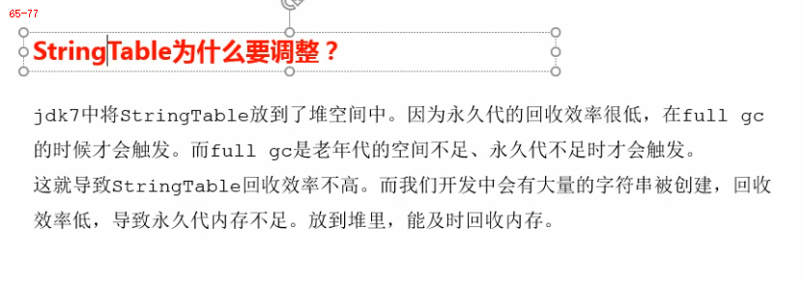

## 常量池中的两大类常量

常量池中主要存放两大类常量:字面量(Literal)和符号引用(Symbolic References)。字面量比 较接近于Java语言层面的常量概念，如文本字符串、被声明为final的常量值等。而符号引用则属于编译 原理方面的概念，主要包括下面几类常量:

* ·被模块导出或者开放的包(Package)
* ·类和接口的全限定名(Fully Qualified Name)
* ·字段的名称和描述符(Descriptor)
* ·方法的名称和描述符
* ·方法句柄和方法类型(Method Handle、Method Type、Invoke Dynamic)
* ·动态调用点和动态常量(Dynamically-Computed Call Site、Dynamically-Computed Constant)

## 堆内存分配策略：

1. 对象优先在新生代伊甸区分配内存。
2. 大对象直接进去老年代(长字符串和数组)
3. 长期存活的对象进入老年代。一次Minor GC，年龄加一，默认年龄15进入老年代。
4. 动态年龄判定。相同年龄所有对象大小的总和大于 Survivor 空间的一半，大于等于该年龄的对象进入老年代。

新生代 GC（Minor GC）,发生在新生代的垃圾回收动作，频繁且快。

老年代 GC（Major GC/Full GC，发生在老年代的垃圾回收，通常伴随着至少一次的minor gc。速度慢。

## 三色标记法

·白色:表示对象尚未被垃圾收集器访问过。显然在可达性分析刚刚开始的阶段，所有的对象都是

白色的，若在分析结束的阶段，仍然是白色的对象，即代表不可达。

·黑色:表示对象已经被垃圾收集器访问过，且这个对象的所有引用都已经扫描过。黑色的对象代 表已经扫描过，它是安全存活的，如果有其他对象引用指向了黑色对象，无须重新扫描一遍。黑色对 象不可能直接(不经过灰色对象)指向某个白色对象。

·灰色:表示对象已经被垃圾收集器访问过，但这个对象上至少存在一个引用还没有被扫描过。

Wilson于1994年在理论上证明了，当且仅当以下两个条件同时满足时，会产生“对象消失”的问 题，即原本应该是黑色的对象被误标为白色:

·赋值器插入了一条或多条从黑色对象到白色对象的新引用;

·赋值器删除了全部从灰色对象到该白色对象的直接或间接引用。

我们要解决并发扫描时的对象消失问题，只需破坏这两个条件的任意一个即可。由此分别 产生了两种解决方案:增量更新(Incremental Update)和原始快照(Snapshot At The Beginning， SATB ) 。

增量更新要破坏的是第一个条件，当黑色对象插入新的指向白色对象的引用关系时，就将这个新 插入的引用记录下来，等并发扫描结束之后，再将这些记录过的引用关系中的黑色对象为根，重新扫 描一次。这可以简化理解为，黑色对象一旦新插入了指向白色对象的引用之后，它就变回灰色对象了。

原始快照要破坏的是第二个条件，当灰色对象要删除指向白色对象的引用关系时，就将这个要删 除的引用记录下来，在并发扫描结束之后，再将这些记录过的引用关系中的灰色对象为根，重新扫描 一次。这也可以简化理解为，无论引用关系删除与否，都会按照刚刚开始扫描那一刻的对象图快照来 进行搜索。

## 什么是垃圾

运行程序中没有任何指针指向的对象

## Major GC

老年代回收（Major GC/OldGC）:指只是进行老年代的回收。目前只有 CMS 垃圾回收器会有这个单独的回收老年代的行为。

## MinorGC触发条件：

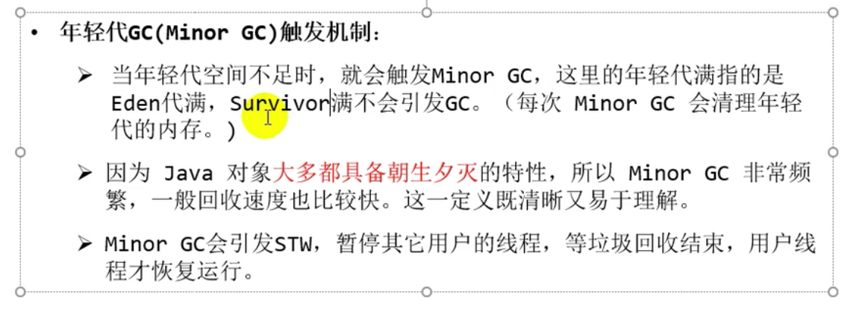

当Eden区满时，触发Minor GC。

## Full GC触发：

**1、老年代空间不足**

**2、方法区空间不足。**

**3、调用System.gc(),建议JVM进行full gc.**

**4、没有足够的连续空间分配给大对象。**

**5、长期存活的对象转入老年代，空间不足。**

**6、新生代垃圾回收存活的对象太多，S1放不下，老年代担保空间不足。（jdk7中已经没有担保了）**

## 判断对象是否存活？

1引用计算法，给对象添加一个引用计数器，每次被引用，计算器加一，引用失效，计算减一。当引用数为0时，表示对象不存活。但无法解决循环引用问题。

2、可达性分析法。以**GC Roots**对象为起点，向下搜索，节点所走的路径成为引用链。当一个对象和引用链没有相连时，表示这个对象不可达。主要方法。GC Roots: 虚拟机栈引用的对象，本地方法栈引用的对象，方法区静态属性引用的对象，方法区常量引用的对象。

## 引用类型分为强引用，软引用，弱引用，虚引用。

强引用，new的对象。垃圾回收器绝不会回收它。软引用，空间不足，回收这些对象的内存。弱引用，只要发现，马上回收。虚引用，形同虚设，任何时候都可能被回收

很少用虚和弱，软引用很多，可以加快jvm对垃圾内存的回收速度。

## 回收对象的两次标记过程：

可达性分析的不可达对象，并不马上回收。真正死亡至少经过两次标记：对可达性分析不可达的对象进行第一次标记，并进行筛选。筛选条件是重写finalize方法且没有调用的对象，将其放入队列中，进行第二次标记。在执行finalize方法时，该对象依然没有被引用，才会被真正回收掉。finalize方法只能被调用一次。

## **判断常量是否是废弃常量**？

运行时常量池是主要的回收对象。常量不被引用，就可以被回收。

## 判断一个类是否是无用的类

1. 类的实例对象全被回收。
2. 加载类的ClassLoader被回收。
3. 堆中的Class对象(在运行时期提供或者获得某个对象的类型信息)没有被引用。

## 垃圾回收算法：

### 标记-清除

先标记需清除的对象，统一回收----效率不高，会产生大量不连续的碎片。

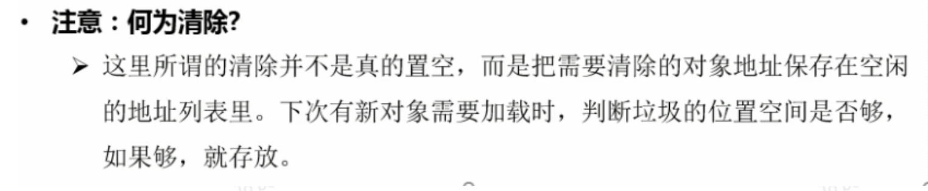

### 复制算法

将内存分块，每次只使用一块，使用完后，将存活的对象复制到另一块上。

### 标记整理

先标记存活对象，然后让所有存活对象向一端移动，直接清理端边界以外的内存。

### 分代算法

堆分队新生代和老年代，新生代每次收集都会有大量的对象死去，选择复制算法。将新生代分为伊甸区，和s0,s1.大小比例为8:1:1

老年代存活率比较高，且没有额外空间进行分配担保，选择标记清除或者标记整理算法。

## 垃圾回收器：

serial,串行收集器。单线程，垃圾回收的时候，必须暂停其他工作。新生复制，老年标记整理。简单高效。

ParNew 收集器。serial的多线程版本。

Parallel Scavenge [ˈpærəlel] [ˈskævɪndʒ] 收集器,复制算法的多线程收集器。注重吞吐量，cpu运行代码时间/cpu耗时总时间。新生复制，老年标记整理

Serial Old 收集器，老年代版本。

Parallel Old 收集器，Parallel老年代版本。

CMS 收集器，注重最短时间停顿。并发收集器，垃圾收集线程与用户线程（基本上）同时工作。 标记清除算法。

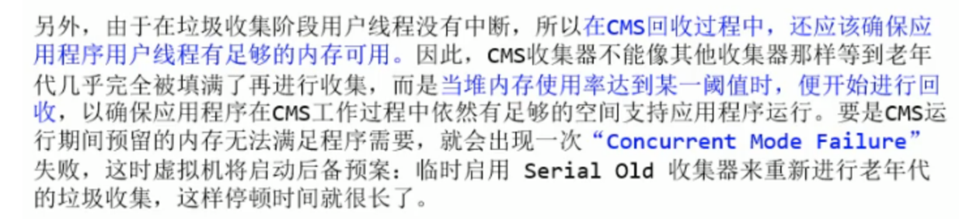

**初始标记：**暂停其他线程，标记与GC roots直接关联的对象。

并发标记,可达性分析过程。

重新标记，对并发标记过程中，用户线程修改的对象再次标记一下。并发清除：标记完成之后，和用户线程并发清除死亡对象。

主要优点：**并发收集、低停顿。**

缺点，**无法处理浮动垃圾，使用标记清除算法，导致大量不连续碎片产生。对CPU资源敏感，可能导致用户线程变慢。**

## G1**收集**器，低停顿， 高吞吐。

可预测停顿（让使用者指定垃圾回收时间），空间整合（标记整理算法），分代收集：分代概念保留，但不需要和其他收集器配合就能独立管理整个堆。并行和并发：并行：利用多CPU、多核环境下的硬件优势。并发：两个阶段的垃圾回收能和用户线程并发。

**垃圾回收时，对新生代和老年代一视同仁。将整个堆划分成多个大小相等的Region。G1能跟踪每个Region的回收价值和停顿时间成本。步骤，初始标记，标记与GC roots直接关联的对象，并发标记，可达性分析过程。最终标记，对并发标记过程中，用户线程修改的对象再次标记一下。筛选回收：对各个Region的回收价值和成本进行排序，然后根据用户所期望的GC停顿时间制定回收计划并回收。**

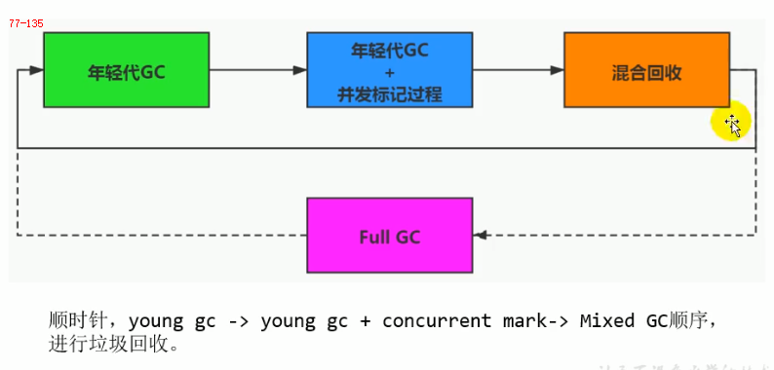

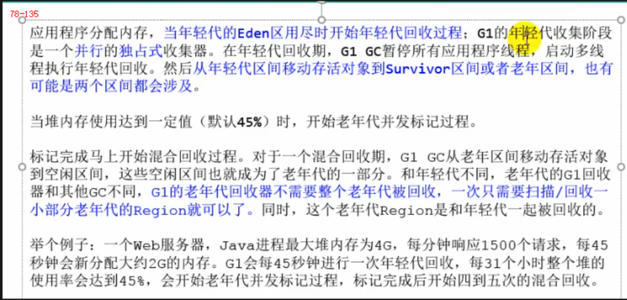

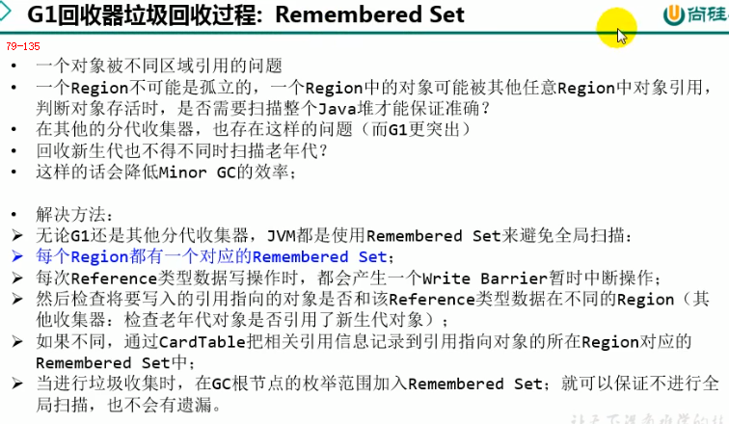

## \*\*\*创建一个对象的步骤

Step1,类加载检查，先检查对象所属类是否已被加载、解析、初始化过，如果没有，先进行类加载过程；

Step2,分配内存，为对象分配内存(两种分配方式指针碰撞(标记整理)和空闲列表(标记清除))。

Step3,初始化为0值，将内存空间除了对象头都初始化为0值。

Step4,设置对象头，类的元数据信息，对象哈希码，对象年龄等

Step5,执行init方法，对对象真正初始化。

## 对象的内存布局:

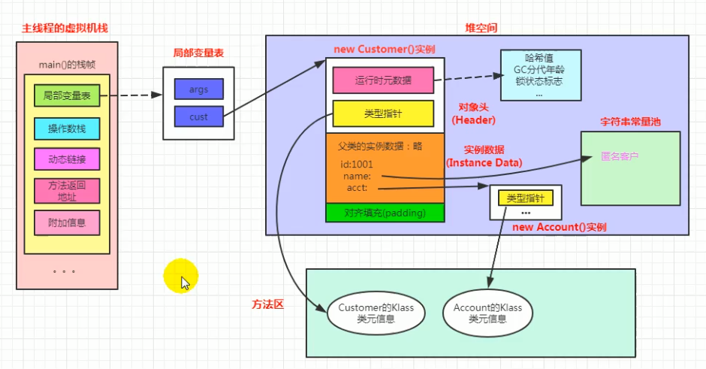

在内存中主要分为三部分：对象头，实例数据和对象对齐。实例数据时对象真正的有效信息，对其填充部分起占位作用。

对象头一是**运行时数据（哈希码，GC年龄，锁状态等）二是类型指针，指向类元数据。**

**对象访问形式**

1. 使用句柄、
2. 直接使用指针。

使用句柄：在内存中开辟句柄池，栈中的引用变量，指向句柄池中的句柄地址，指向堆中的实例对象数据，和方法区的对象类型数据。

直接指针，栈中的引用对象变量，直接指向堆中的对象，其中堆中的对象头又指向方法区中的对象类型数据。

## 类加载过程，

虚拟机将Class文件加载到虚拟机中，并初始化。主要三步，加载，链接，初始化。链接又分验证，准备，解析。

**加载**：**主要完成三件事：**

1. **通过全类名获取类的二进制字节流。**
2. **将类的静态存储结构转化为方法区的运行时数据结构。**
3. **在内存中生成类的Class对象，作为方法区数据的入口。**

**验证**，对文件格式，元数据，字节码，符号引用等验证正确性。

**准备**，在方法区内为类变量分配内存并设置为0值。

**解析**，将符号引用转化为直接引用。

**初始化**，执行类构造器clinit方法，真正初始化。

类加载过程的加载的第一步，

将.class文件加载到内存是由类加载器完成的。

BootstrapClassLoader启动类加载器,除了他其他类加载器都继承Java.lang.ClassLoader。/lib下的jar包和类。

ExtensionClassLoader扩展类加载器， /lib/ext目录下的jar包和类。

AppClassLoader应用类加载器，当前classPath下的jar包和类。

## 双亲委派机制

一个类加载器收到类加载请求之后，首先判断当前类是否被加载过。已经被加载的类会直接返回，如果没有被加载，首先将类加载请求转发给父类加载器，一直转发到启动类加载器，只有当父类加载器无法完成时才尝试自己加载。

**好处**

1、可以避免类的重复加载。(相同的类被不同的类加载器加载会产生不同的类)，双亲委派保证了java程序的稳定运行。

2、保证核心API不被修改。

自定义类加载器:

1. 继承ClassLoader
2. 重写findClass（）方法

（3）调用defineClass（）方法

**破坏双亲委派机制，重载loadClass() 方法。**

## **为什么要自定义类加载器**

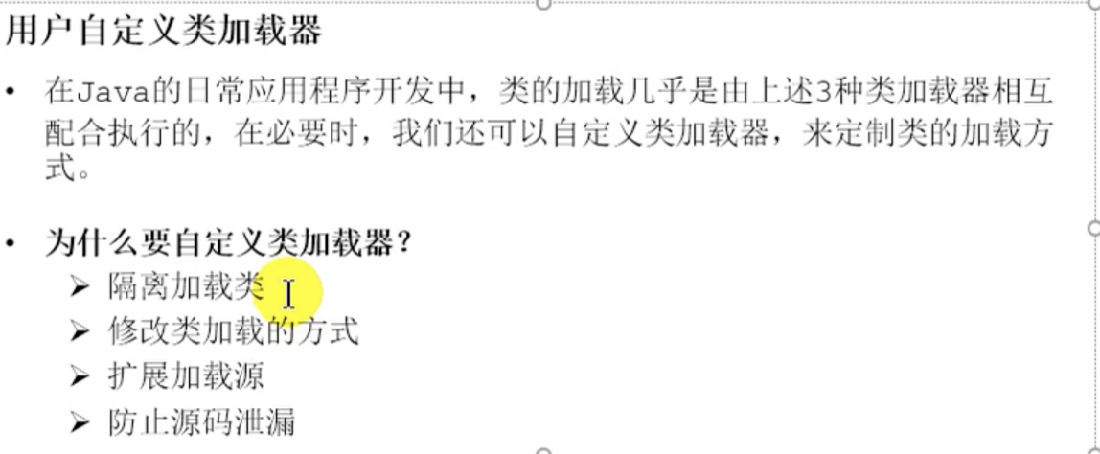

## 沙箱安全机制

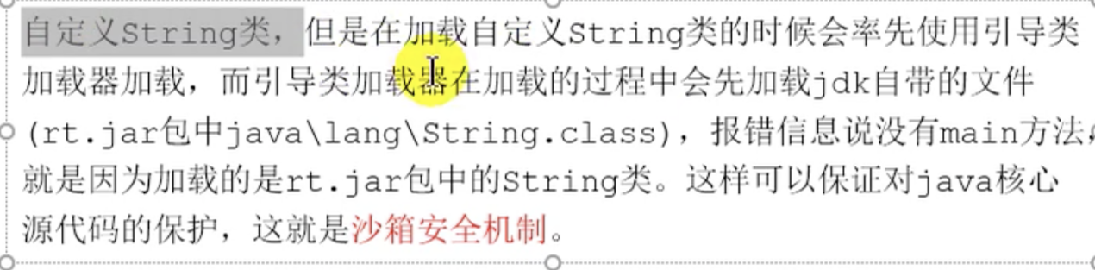

## 判断jvm中两个class对象是同一个类的条件

1. 类的完整类名必须相同，包括包名。
2. 加载这个类的ClassLoader必须相同。

## 创建对象的几种方式：

用new关键字创建

调用对象的clone方法

利用反射，调用Class类的或者是Constructor类的newInstance（）方法

用反序列化，调用ObjectInputStream类的readObject（）方法

非虚方法：静态方法，私有方法，实例方法，父类方法，final方法

编译器符号引用就转换为直接引用

## 类初始化

《Java虚拟机规范》 则是严格规定了有且

只有六种情况必须立即对类进行“初始化”

1)遇到new、getstatic、putstatic或invokestatic这四条字节码指令时，如果类型没有进行过初始 化，则需要先触发其初始化阶段。能够生成这四条指令的典型Java代码场景有:

·使用new关键字实例化对象的时候。

·读取或设置一个类型的静态字段(被final修饰、已在编译期把结果放入常量池的静态字段除外)的时候。

·调用一个类型的静态方法的时候。

2)使用java.lang.reflect包的方法对类型进行反射调用的时候，如果类型没有进行过初始化，则需 要先触发其初始化。

3)当初始化类的时候，如果发现其父类还没有进行过初始化，则需要先触发其父类的初始化。

4)当虚拟机启动时，用户需要指定一个要执行的主类(包含main()方法的那个类)，虚拟机会先初始化这个主类。

5)当使用JDK 7新加入的动态语言支持时，如果一个java.lang.invoke.MethodHandle实例最后的解 析结果为REF\_getStatic、REF\_p utStatic、REF\_invokeStatic、REF\_newInvokeSp ecial四种类型的方法句 柄，并且这个方法句柄对应的类没有进行过初始化，则需要先触发其初始化。

6)当一个接口中定义了JDK 8新加入的默认方法(被default关键字修饰的接口方法)时，如果有 这个接口的实现类发生了初始化，那该接口要在其之前被初始化。

对于这六种会触发类型进行初始化的场景，《Java虚拟机规范》中使用了一个非常强烈的限定语 ——“有且只有”，这六种场景中的行为称为对一个类型进行主动引用。除此之外，所有引用类型的方 式都不会触发初始化，称为被动引用。

## ZGC

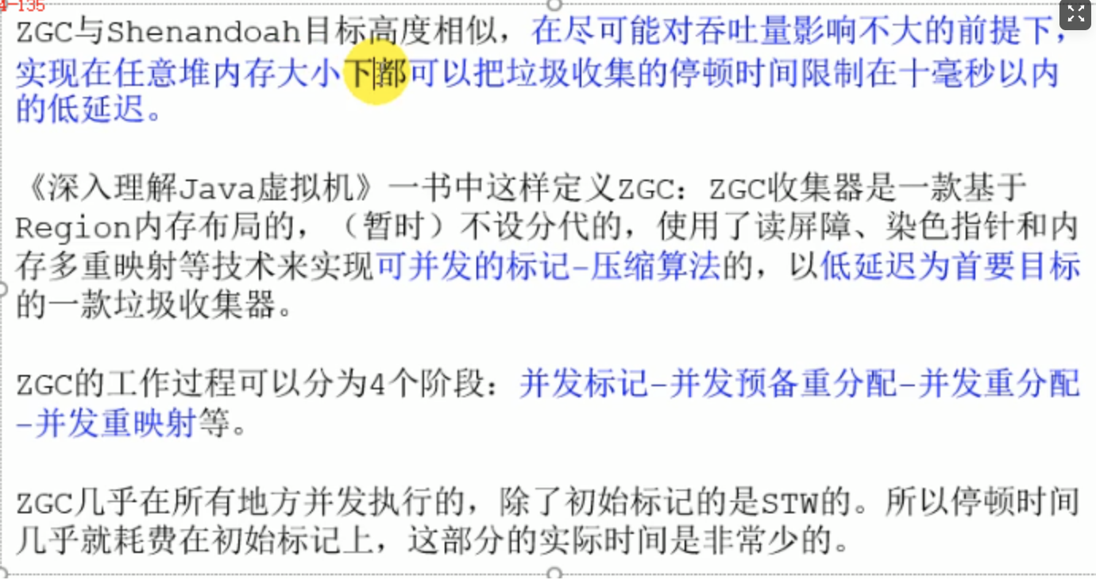

# MySQL

## 若一张表中只有一个字段 VARCHAR(N)类型，utf8 编码，则 N 最大值 为多少(精确到数量级即可)?

由于 utf8 的每个字符最多占用 3 个字节。而 MySQL 定义行的长度不能超过 65535，因此 N 的最大值计算方法为:(65535-1-2)/3。减去 1 的原因是实 际存储从第二个字节开始，减去 2 的原因是因为要在列表长度存储实际的字符 长度，除以 3 是因为 utf8 限制:每个字符最多占用 3 个字节。

## 约束和索引的区别

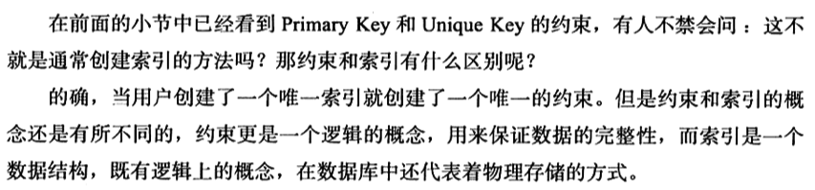

## varchar的长度

不到65535字节，是所有varchar的长度总和不能超过65535 实际上就算是65535也会报错

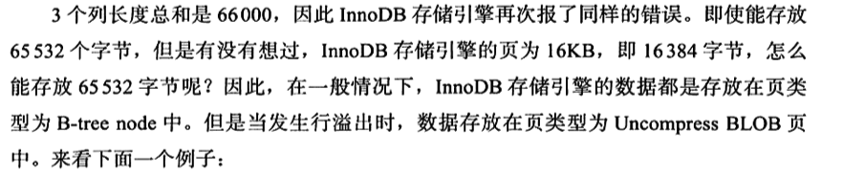

## redo log

MySQL 在更新数据时，为了减少磁盘的随机 IO，因此并不会直接更新磁盘上的数据，而是先更新 Buffer Pool 中缓存页的数据，等到合适的时间点，再将这个缓存页持久化到磁盘。而 Buffer Pool 中所有缓存页都是处于内存当中的，当 MySQL 宕机或者机器断电，内存中的数据就会丢失，因此 MySQL 为了防止缓存页中的数据在更新后出现数据丢失的现象，引入了 redo log 机制。

当进行增删改操作时，MySQL 会在更新 Buffer Pool 中的缓存页数据时，会记录一条对应操作的 redo log 日志，这样如果出现 MySQL 宕机或者断电时，如果有缓存页的数据还没来得及刷入磁盘，那么当 MySQL 重新启动时，可以根据 redo log 日志文件，进行数据重做，将数据恢复到宕机或者断电前的状态，保证了更新的数据不丢失，因此 redo log 又叫做重做日志。它的本质是保证事务提交后，更新的数据不丢失。

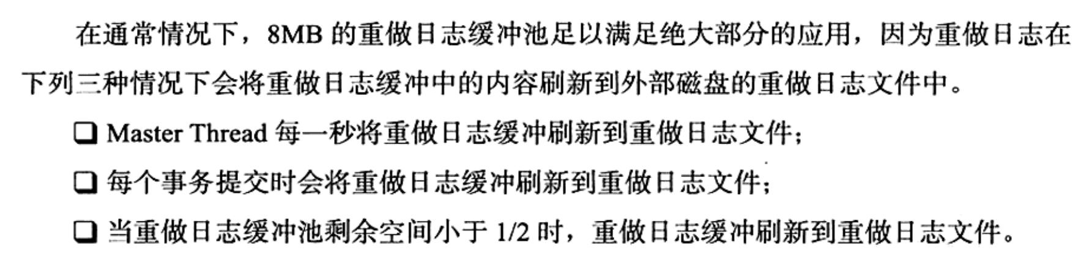

redo log的作用是为持久化而生的。写完内存，如果数据库挂了，那我们可以通过redo log来恢复内存还没来得及刷到磁盘的数据，将redo log加载到内存里边，那内存就能恢复到挂掉之前的数据了。

binlog的作用是复制和恢复而生的。

主从服务器需要保持数据的一致性，通过binlog来同步数据。

如果整个数据库的数据都被删除了，binlog存储着所有的数据变更情况，那么可以通过binlog来对数据进行恢复。

又看到这里，你会想：”如果整个数据库的数据都被删除了，那我可以用redo log的记录来恢复吗？“不能

因为功能的不同，redo log 存储的是物理数据的变更，如果我们内存的数据已经刷到了磁盘了，那redo log的数据就无效了。所以redo log不会存储着历史所有数据的变更，文件的内容会被覆盖的。

## redolog和binlog（<https://mp.weixin.qq.com/s/Lx4TNPLQzYaknR7D3gmOmQ>）

书90页左右 mysql技术内幕

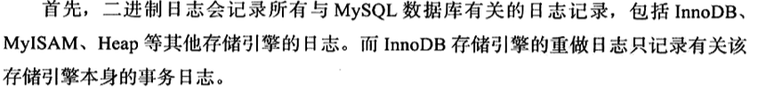

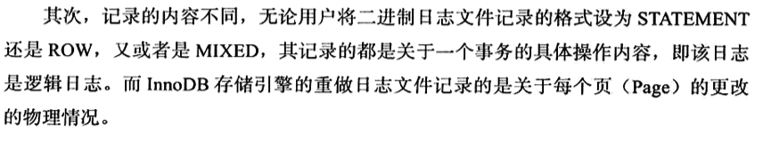

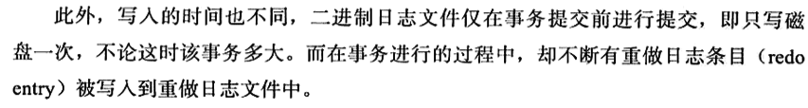

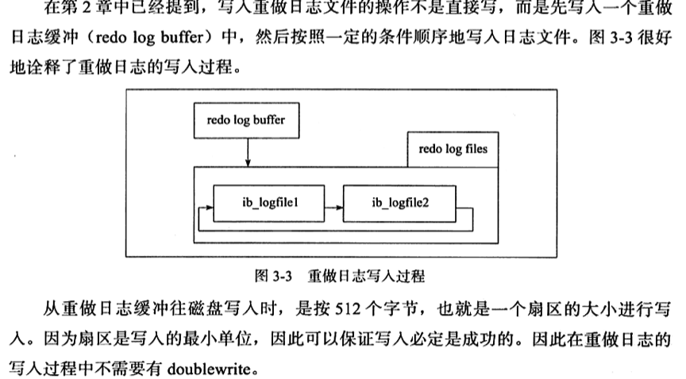

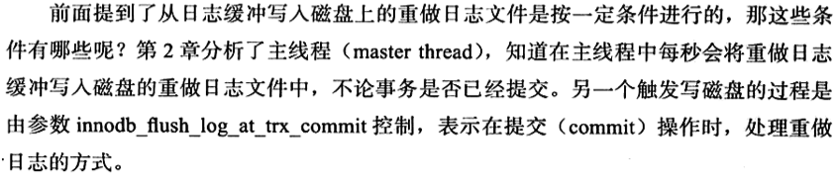

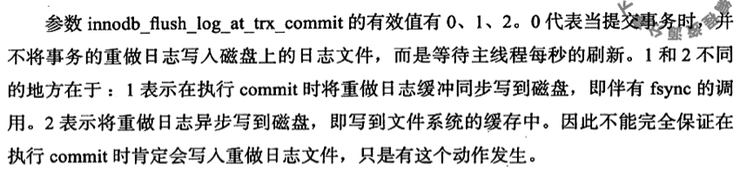

2pc流程:(sync\_binlog = 1,innodb\_flush\_log\_at\_trx\_commit = 1 )

1.prepare阶段:sync redo 日志(未sync的redo存放于innodb\_log\_buffer\_size中),系统自动完成获取prepare\_commit\_mutex(一个全局锁,一次只能被一个事务获取)

2.生成binlog,将binlog写入文件系统(未提交之前binlog存放在binlog\_cache\_size中),sync binlog,这一步受sync\_binlog控制

3.提交commit 将commit标志sync ,释放prepare\_commit\_mutex(这一步应该受innodb\_flush\_log\_at\_trx\_commit的控制)

**功能不同，binlog主要用于归档，而redo log主要用于崩溃恢复**

**内容不同，binlog是逻辑日志，而redo log是物理日志**

**写入时机不同，binlog是server层记录的，所有存储引擎可共享，而redo log是InnoDB引擎特有的**

**写入方式不同，binlog容量无限，追加写入，而redo log容量有限，循环写入**

 更新语句通过执行器和InnoDB引擎的内部流程：

       1、执行器先通过InnoDB的引擎接口查询id=1这一行，ID是主键，引擎通过树搜索直接找到这一行，如果id=1的一行数据存在内存中，直接返回数据，否则先从磁盘读取到内存中，然后返回给执行器；

        2、执行器拿到这行数据，修改name='zhangsan'，获得新的一行数据，然后再调用InnoDB存储引擎的写接口将这行数据写入；

        3、存储引擎将这行数据先存到内存中，同时将这次的更新操作记录到redo log中，此时redo log处于prepare的状态，没有commit，然后告知执行器操作完成，随时可以提交事务；

        4、执行器生成这次更新操作的binlog，并把binlog写入磁盘；

        5、执行器调用存储引擎的提交事务接口，引擎把刚刚写入的redo log改成commit状态，更新操作完成；

 两阶段提交：

        事务的两阶段提交协议保证了无论在任何情况下，事务要么同时存在于存储引擎和binlog中，要么两个里面都不存在，这就保证了主库与从库之间数据的一致性。如果数据库系统发生崩溃，当数据库系统重新启动时会进行崩溃恢复操作，存储引擎中处于prepare状态的事务会去查询该事务是否也同时存在于binlog中，如果存在就在存储引擎内部提交该事务（因为此时从库可能已经获取了对应的binlog内容），如果binlog中没有该事务，就回滚该事务。例如：当崩溃发生在写入redolog与写入binlog之间时，明显处于prepare状态的事务还没来得及写入到binlog中，所以该事务会在存储引擎内部进行回滚，这样该事务在存储引擎和binlog中都不会存在；当崩溃发生在写完binlog与commit之间时，处于prepare状态的事务存在于binlog中，那么该事务会在存储引擎内部进行提交，这样该事务就同时存在于存储引擎和binlog中。简单说，redo log和binlog都可以用于表示事务的提交状态，而两阶段提交就是让这两个状态保持逻辑上的一致。

        redo log用于保证crash-safe能力。innodb\_flush\_log\_at\_trx\_commit这个参数设置成1的时候，表示每次事务的redo log都直接持久化到磁盘。这个参数建议设置成1，这样可以保证MySQL异常重启之后数据不丢失。

       sync\_binlog这个参数设置成1的时候，表示每次事务的binlog都持久化到磁盘。这个参数也建议设置成1，这样可以保证MySQL异常重启之后binlog不丢失。

## Log sequence number

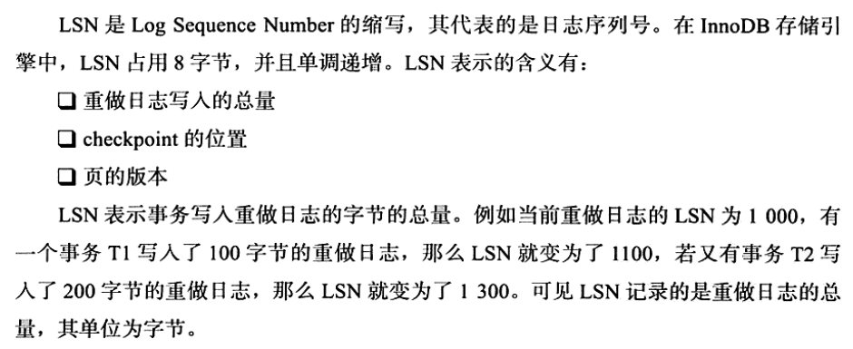

## 一、脏页刷盘风险

关于IO的最小单位：

　　1、数据库IO的最小单位是16K（MySQL默认，oracle是8K）

　　2、文件系统IO的最小单位是4K（也有1K的）

　　3、磁盘IO的最小单位是512字节

因此，存在IO写入导致page损坏的风险：

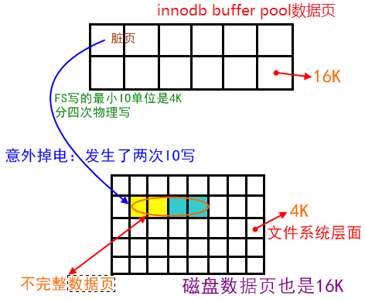

## 二、doublewrite：两次写

### 1、Double write解决了什么问题

一个数据页的大小是16K，假设在把内存中的脏页写到数据库的时候，写了2K突然掉电，也就是说前2K数据是新的，后14K是旧的，那么磁盘数据库这个数据页就是不完整的，是一个坏掉的数据页。redo只能加上旧、校检完整的数据页恢复一个脏块，不能修复坏掉的数据页，所以这个数据就丢失了，可能会造成数据不一致，所以需要double write。

### 2、使用情景

　　当数据库正在从内存想磁盘写一个数据页是，数据库宕机，从而导致这个页只写了部分数据，这就是部分写失效，它会导致数据丢失。这时是无法通过重做日志恢复的，因为重做日志记录的是对页的物理修改，如果页本身已经损坏，重做日志也无能为力。

### 3、double write工作流程

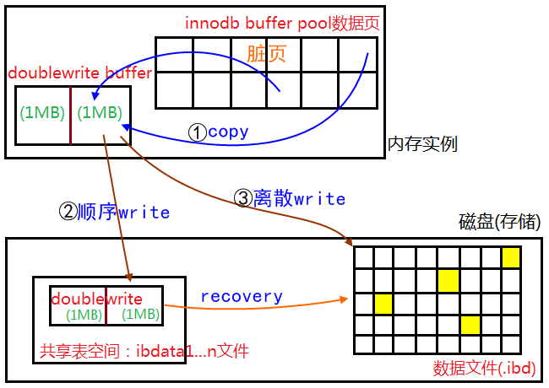

　doublewrite由两部分组成，一部分为内存中的doublewrite buffer，其大小为2MB，另一部分是磁盘上共享表空间(ibdata x)中连续的128个页，即2个区(extent)，大小也是2M。

　　1、当一系列机制触发数据缓冲池中的脏页刷新时，并不直接写入磁盘数据文件中，而是先拷贝至内存中的doublewrite buffer中；

　　2、接着从两次写缓冲区分两次写入磁盘共享表空间中(连续存储，顺序写，性能很高)，每次写1MB；

3、待第二步完成后，再将doublewrite buffer中的脏页数据写入实际的各个表空间文件(离散写)；(脏页数据固化后，即进行标记对应doublewrite数据可覆盖)

### 4、doublewrite的崩溃恢复

　　如果操作系统在将页写入磁盘的过程中发生崩溃，在恢复过程中，innodb存储引擎可以从共享表空间的doublewrite中找到该页的一个最近的副本，将其复制到表空间文件，再应用redo log，就完成了恢复过程。

　　因为有副本所以也不担心表空间中数据页是否损坏。

Q：为什么log write不需要doublewrite的支持？

A：因为redolog写入的单位就是512字节，也就是磁盘IO的最小单位，所以无所谓数据损坏。

## 三、doublewrite的副作用

### 1、double write带来的写负载

　　1、double write是一个buffer, 但其实它是开在物理文件上的一个buffer, 其实也就是file, 所以它会导致系统有更多的fsync操作, 而硬盘的fsync性能是很慢的, 所以它会降低mysql的整体性能。

　　2、但是，doublewrite buffer写入磁盘共享表空间这个过程是连续存储，是顺序写，性能非常高，(约占写的%10)，牺牲一点写性能来保证数据页的完整还是很有必要的。

### 2、监控double write工作负载

mysql> show global status like '%dblwr%';+----------------------------+-------+| Variable\_name | Value |+----------------------------+-------+| Innodb\_dblwr\_pages\_written | 7 || Innodb\_dblwr\_writes | 3 |+----------------------------+-------+2 rows in set (0.00 sec)

　　关注点：Innodb\_dblwr\_pages\_written / Innodb\_dblwr\_writes

　　开启doublewrite后，每次脏页刷新必须要先写doublewrite，而doublewrite存在于磁盘上的是两个连续的区，每个区由连续的页组成，一般情况下一个区最多有64个页，所以一次IO写入应该可以最多写64个页。

　　而根据以上系统Innodb\_dblwr\_pages\_written与Innodb\_dblwr\_writes的比例来看，大概在3左右，远远还没到64(如果约等于64，那么说明系统的写压力非常大，有大量的脏页要往磁盘上写)，所以从这个角度也可以看出，系统写入压力并不高。

### 3、关闭double write适合的场景

　　1、海量DML

　　2、不惧怕数据损坏和丢失

　　3、系统写负载成为主要负载

mysql> show variables like '%double%';+--------------------+-------+| Variable\_name | Value |+--------------------+-------+| innodb\_doublewrite | ON |+--------------------+-------+1 row in set (0.04 sec)

　　作为InnoDB的一个关键特性，doublewrite功能默认是开启的，但是在上述特殊的一些场景也可以视情况关闭，来提高数据库写性能。静态参数，配置文件修改，重启数据库。

4、为什么没有把double write里面的数据写到data page里面呢？

　　1、double write里面的数据是连续的，如果直接写到data page里面，而data page的页又是离散的，写入会很慢。

　　2、double write里面的数据没有办法被及时的覆盖掉，导致double write的压力很大；短时间内可能会出现double write溢出的情况。

## count(\*)、count(1)、count(列名)有什么区别？

count(\*)包括了所有的列，相当于行数，在统计结果的时候，不会忽略列值为NULL

count(1)包括了忽略所有列，用1代表代码行，在统计结果的时候，不会忽略列值为NULL

count(列名)只包括列名那一列，在统计结果的时候，会忽略列值为空（这里的空不是只空字符串或者0，而是表示null）的计数，即某个字段值为NULL时，不统计。

列名为主键，count(列名)会比count(1)快 。

列名不为主键，count(1)会比count(列名)快。

如果表多个列并且没有主键，则 count（1） 的执行效率优于 count（\*） 。

如果有主键，则 select count（主键）的执行效率是最优的。

如果表只有一个字段，则 select count（\*）最优。

### count(1)与count(\*)比较：

如果你的数据表没有主键，那么count(1)比count(\*)快

如果有主键的话，那主键（联合主键）作为count的条件也比count(\*)要快

如果你的表只有一个字段的话那count(\*)就是最快的啦

count(\*) count(1) 两者比较。主要还是要count(1)所相对应的数据字段。

如果count(1)是聚索引,id,那肯定是count(1)快。但是差的很小的。

因为count(),自动会优化指定到那一个字段。所以没必要去count(?)，用count(),sql会帮你完成优化的。

面试官提问：

### count(1) 与 count(\*)以及count（字段）有什么区别？

详见上面所述；

### 在INNODB与MYISAM中统计当前数据行，用count(\*）有什么区别？

       MyISAM对于表的行数做了优化，具体做法是有一个变量存储了表的行数，如果查询条件没有WHERE条件则是查询表中一共有多少条数据，MyISAM可以做到迅速返回，前提条件是没有where语句的哦， InnoDB不保存表的具体行数，执行select count(\*) from table时需要全表扫描。那么为什么InnoDB没有了这个变量呢？因为InnoDB的事务特性，在同一时刻表中的行数对于不同的事务而言是不一样的，因此count统计会计算对于当前事务而言可以统计到的行数，而不是将总行数储存起来方便快速查询。

        InnoDB会尝试遍历一个尽可能小的索引除非优化器提示使用别的索引。如果二级索引不存在，InnoDB还会尝试去遍历其他聚簇索引。 如果索引并没有完全处于InnoDB维护的缓冲区（Buffer Pool）中，count操作会比较费时。

## 事务相关

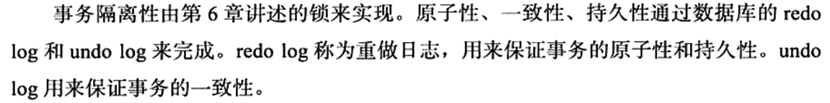

数据库的**事务**：一组数据库操作，要么全都执行，要么都不执行;

**事务特性**：ACID.

原子性：事务是最小的执行单位，不可分割，保证事务要么都完成，要么都不完成。

一致性：执行事务前后，数据保持一致。

隔离性：并发访问数据库时：一个事务不被其他事务干扰。

持久性：事务一旦提交，对数据库的改变是持久的

**并发事务带来的问题**：

**脏读**：一个事务读取了另一个事务修改但未提交的数据。

**丢失修改**：数据被两个事务连续修改，第一个事务的修改丢失了。

**不可重复读**，一个事务连续读两次数据，但结果不一样。(两次读之间，数据被其他事务修改)。

**幻读**：一个事务连续读两次数据，读取数据量不一样。(两次读之前，数据被其他事务删除或新增)。

**事务隔离级别:**

**1**、**读未提交**。可以读取尚未提交的数据。能导致脏读，不可重复读，幻读。

**2、读已提交**。允许读取并发事务已经提交的数据。导致不可重复读，幻读。

**3、可重复读**。对同一字段，多次读取结果一致。导致幻读。

不可重复读很容易让人陷入一个思维定式那就是 我干嘛需要多次读取一个值还要保证一致

要跳出这个思维看本质：我在事务中会不会受到其他事务的影响？

举个简单的例子 数据校对（只是举个例子体现意思 不用太在意具体的业务）

我要取当前的余额 当前的账单 上个月的余额 我要检验一下数据对不对

我在事务中取了当前的账单和上个月的余额，好嘛，这时候又有新的订单提交了，我再获取余额是不是就不一致了？

**4、串行化**。所有事务，依次执行。没啥问题。**（这个串行化是针对行锁的，不同行的事务可以并发）**

设置隔离级别之后，并不是不能并发，而是并发的时候，一个事务的修改数据(绝对读到，提交的才能读到。提交不提交，更新的数据都读不到。提交不提交，增删的数据都读不到)，什么时候才能被另一个事务读到。但彼此的逻辑操作没有影响。

MySQL InnoDB**默认支持可重复读**，但使用了**Next-Key Lock算法避免了幻读的发生**。完全达到了保保证事务的隔离要求。但在分布式事务下，一般可串行化。

## Innodb和Myisam的区别：

1. InnoDB支持事务，MyISAM不支持，对于InnoDB每一条SQL语言都默认封装成事务，自动提交，这样会影响速度，所以最好把多条SQL语言放在begin和commit之间，组成一个事务；

2. InnoDB支持外键，而MyISAM不支持。对一个包含外键的InnoDB表转为MYISAM会失败；

3. InnoDB是聚集索引，使用B+Tree作为索引结构，数据文件是和（主键）索引绑在一起的（表数据文件本身就是按B+Tree组织的一个索引结构），必须要有主键，通过主键索引效率很高。但是辅助索引需要两次查询，先查询到主键，然后再通过主键查询到数据。因此，主键不应该过大，因为主键太大，其他索引也都会很大。

 MyISAM是非聚集索引，也是使用B+Tree作为索引结构，索引和数据文件是分离的，索引保存的是数据文件的指针。主键索引和辅助索引是独立的。

也就是说：InnoDB的B+树主键索引的叶子节点就是数据文件，辅助索引的叶子节点是主键的值；而MyISAM的B+树主键索引和辅助索引的叶子节点都是数据文件的地址指针。

4. InnoDB不保存表的具体行数，执行select count(\*) from table时需要全表扫描。而MyISAM用一个变量保存了整个表的行数，执行上述语句时只需要读出该变量即可，速度很快（注意不能加有任何WHERE条件）；

那么为什么InnoDB没有了这个变量呢？

因为InnoDB的事务特性，在同一时刻表中的行数对于不同的事务而言是不一样的，因此count统计会计算对于当前事务而言可以统计到的行数，而不是将总行数储存起来方便快速查询。InnoDB会尝试遍历一个尽可能小的索引除非优化器提示使用别的索引。如果二级索引不存在，InnoDB还会尝试去遍历其他聚簇索引。

如果索引并没有完全处于InnoDB维护的缓冲区（Buffer Pool）中，count操作会比较费时。可以建立一个记录总行数的表并让你的程序在INSERT/DELETE时更新对应的数据。和上面提到的问题一样，如果此时存在多个事务的话这种方案也不太好用。如果得到大致的行数值已经足够满足需求可以尝试SHOW TABLE STATUS

5. Innodb不支持全文索引，而MyISAM支持全文索引，在涉及全文索引领域的查询效率上MyISAM速度更快高；PS：5.7以后的InnoDB支持全文索引了

6. MyISAM表格可以被压缩后进行查询操作

7. InnoDB支持表、行(默认)级锁，而MyISAM支持表级锁

InnoDB的行锁是实现在索引上的，而不是锁在物理行记录上。潜台词是，如果访问没有命中索引，也无法使用行锁，将要退化为表锁。

例如：

    t\_user(uid, uname, age, sex) innodb;

    uid PK

    无其他索引

    update t\_user set age=10 where uid=1;             命中索引，行锁。

    update t\_user set age=10 where uid != 1;           未命中索引，表锁。

    update t\_user set age=10 where name='chackca';    无索引，表锁。

8、InnoDB表必须有主键（用户没有指定的话会自己找或生产一个主键），而Myisam可以没有

9、Innodb存储文件有frm、ibd，而Myisam是frm、MYD、MYI

        Innodb：frm是表定义文件，ibd是数据文件

        Myisam：frm是表定义文件，myd是数据文件，myi是索引文件

MyISAM适合：(1)做很多count 的计算；(2)读密集；(3)没有事务。

InnoDB适合：(1)要求事务；(2)写密集（3）高并发

锁机制

三种并发控制机制：悲观并发控制、乐观并发控制和多版本并发控制。

悲观并发控制其实是最常见的并发控制机制，也就是锁；乐观并发控制其实也有另一个名字：乐观锁. MVCC多版本并发控制机制，可以与前两者中的任意一种机制结合使用，以提高数据库的读性能。

**乐观锁**：在访问数据之前，默认不会有其他事务对此数据进行修改，所以先访问数据，然后再查找在此期间是否有事务修改数据。这不是数据库自带的，需要我们自己去实现，一般基于版本去实现。

**悲观锁：**

**按照锁的粒度把数据库锁分为表级锁和行级锁。**

表级锁: 对当前操作的整张表加锁,实现简单，加锁快，不死锁，但并发能力低。

行级锁: **只针对当前操作的行进行加锁**。行级锁能大大减少数据库操作的冲突。其加锁粒度最小，并发度高，但加锁的**开销也最大，加锁慢，会出现死锁**。

**Record Lock记录锁:** **锁住某一行**，如果表存在索引，**那么记录锁是锁在索引上的**，如果表没有索引，那么 InnoDB 会创建一个隐藏的**聚簇索引加锁**。

**Gap LocK间隙锁**: **间隙锁是一种记录行与记录行之间存在空隙或在第一行记录之前或最后一行记录之后产生的锁**。间隙锁可能占据的单行，多行或者是空记录。 **对索引项之间的“间隙”加锁，锁定记录的范围,不包含索引项本身**。**其他事务不能在锁范围内插入数据**，这样就防止了别的事务新增幻影行。

**Next-key Lock：** **锁定索引项本身和索引范围。NK 是一种记录锁和间隙锁的组合锁。既锁住行也锁住间隙。**即Record Lock和Gap Lock的结合。**可解决幻读问题。**

**如果全都命中了间隙锁就没用了**

**二级索引&非唯一索引 ，如果某个叶子节点（若不存在则假设它存在）被添加了排它锁，那么就会在该叶子节点周围添加间隙锁，如果刚好其它会话要在间隙锁范围内创建索引，那么则会被挂起。**

**主键索引& 唯一索引，如果要添加排它锁的节点存在，不会触发间隙锁，如果不存在，则触发间隙锁。**

**根据是否独占，锁又可以分为共享锁和排他锁**。

**共享锁**（Share Locks，简记为S）又被称为读锁，**其他用户可以并发读取数据，但任何事务都不能获取数据上的排他锁**，**直到已释放所有共享锁。**

**排它锁（(Exclusive lock,简记为X锁)）又称为写锁**，**若事务T对数据对象A加上X锁，则只允许T读取和修改A**，其它任何事务都不能再对A加任何类型的锁，直到T释放A上的锁。

**Innodb同时支持行锁和表锁。但行锁和表锁的同时存在会发生冲突，如A申请了行共享锁，而B再申请表互斥锁。这时B不仅需要查看是否已经存在其他表锁，以及逐个查看是否存在行锁，效率太低。于是又引入了意向锁。意**向锁是一种表级锁，用来指示**接下来的一个事务将要获取的是什么类型的锁（共享还是独占）。意向锁分为意向共享锁（IS）和意向独占锁（IX），依次表示接下来一个事务将会获得共享锁或者独占锁。**

意向共享锁（IS）：事务打算给数据行加共享锁，事务在给一个数据行加共享锁前必须先取得该表的IS锁。

意向排他锁（IX）：事务打算给数据行加排他锁，事务在给一个数据行加排他锁前必须先取得该表的IX锁。

**在意向锁存在的情况下，事务A必须先申请表的意向共享锁，成功后再申请一行的行锁。而事务B发现表上有意向共享锁，说明表中有些行被共享行锁锁住了，因此，事务B申请表的写锁会被阻塞。**

**而且，申请意向锁的动作是数据库自动完成的，不需要我们手动申请。**

### MVCC多版本并发控制（Multiversion Concurrency Control）

**多版本控制: 指的是一种提高并发的技术。最早的数据库系统，只有读读之间可以并发，读写，写读，写写都要阻塞。引入多版本之后，只有写写之间相互阻塞，其他三种操作都可以并行，这样大幅度提高了InnoDB的并发度。**

**每一个写操作都会创建一个新版本的数据，读操作会从有限多个版本的数据中挑选一个最合适的结果直接返回；**在这时，读写操作之间的冲突就不再需要被关注，而管理和快速挑选数据的版本就成了 MVCC 需要解决的主要问题。

各数据库中MVCC实现并不统一，MVCC只在 READ COMMITTED 和 REPEATABLE READ 两个隔离级别下工作;

对于使用InnoDB存储引擎的表来说，它的聚簇索引记录中都包含两个必要的隐藏列：(t**rx\_id事务ID、roll\_pointer上个版本指针,**其实还有一个row\_id的隐藏列但这里用不着);

**每次对记录进行改动，都会把对应的事务id赋值给trx\_id隐藏列，也会把旧的版本写入到undo日志中；**

**所以在并发情况下，一个记录可能存在多个版本，通过roll\_pointer形成一个版本链。MVCC的核心任务就是：判断一下版本链中的哪个版本是当前事务可见的。这就有了ReadView的概念，这个ReadView中主要包含当前系统中还有哪些活跃的读写事务，把它们的事务id放到一个列表中，我们把这个列表命名为为m\_ids；根据ReadView的活跃事务ID列表和版本链事务ID进行比较找出可见的事务ID最大的版本：**

**1、如果版本的trx\_id属性值小于m\_ids列表中最小的事务id，表明生成该版本的事务在生成ReadView前已经提交，所以该版本可以被当前事务访问。**

**2、如果版本的trx\_id属性值大于m\_ids列表中最大的事务id，表明生成该版本的事务在生成ReadView后才生成，所以该版本不可以被当前事务访问。**

**3、被访问版本的trx\_id属性值在m\_ids列表中最大的事务id和最小事务id之间，那就需要判断一下trx\_id属性值是不是在m\_ids列表中，如果在，说明创建ReadView时生成该版本的事务还是活跃的，该版本不可以被访问；如果不在，说明创建ReadView时生成该版本的事务已经被提交，该版本可以被访问。**

**MVCC只在读已提交和可重复读这两个隔离机制下运行。**

**这两个隔离机制下MVCC实现方式的区别就在于：读已提交是每次读取数据前都生成一个ReadView；而可重复读，是在第一次读取数据时生成一个ReadView，后序的重复查询就不再生产ReadView了。**

**总结：**

**多版本并发控制指的就是在使用READ COMMITTD、REPEATABLE READ这两种隔离级别的事务在执行普通的SEELCT操作时访问记录的版本链的过程，这样子可以使不同事务的读-写、写-读操作并发执行，从而提升系统性能。READ COMMITTD、REPEATABLE READ这两个隔离级别的一个很大不同就是生成ReadView的时机不同，READ COMMITTD在每一次进行普通SELECT操作前都会生成一个ReadView，而REPEATABLE READ只在第一次进行普通SELECT操作前生成一个ReadView，之后的查询操作都重复这个ReadView就好了。**

### Mysql死锁处理方式

死锁产生的必要条件

互斥条件：一个资源只能被一个进程或者线程使用。

请求和保持条件：一个进程或者线程，请求资源的时候发生阻塞，对已经获取的资源保持不放。

不可剥夺条件：进程或者线程以获得的资源，在未使用完成时，不能强行剥夺。

循环等待条件：若干进程或者线程形成一种头尾相接的循环等待的资源关系。

这四分条件是死锁产生的必要条件，只要发生死锁，这些条件必然成立，而只要上述条件之一不满足，就不会发生死锁。

### 如何避免死锁

1. 死锁检测（银行家算法）

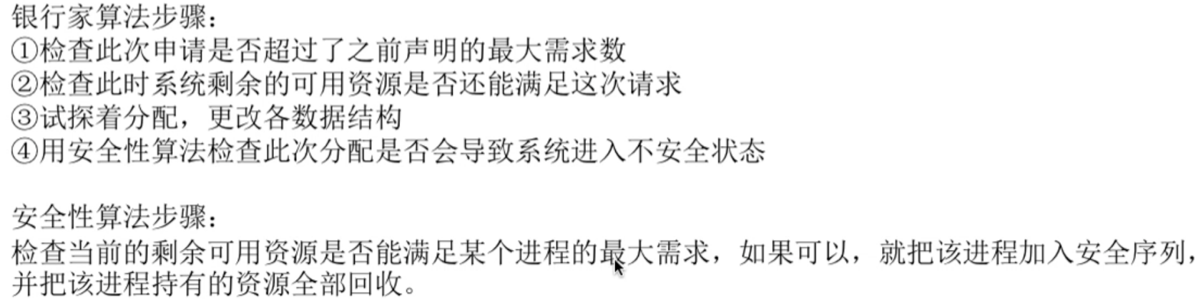

### 如何预防死锁

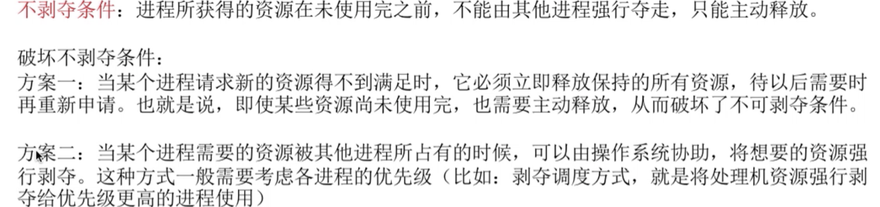

以确定的顺序获得锁，基于编号形式进行加锁

加锁时限

一次申请所有资源不要两次

Java通过锁的顺序避免死锁

内容：通过获取锁的顺序来避免死锁。例如：银行账户转账问题，两个用户转账的话，如果采用一般的synchronized嵌套的话，容易造成死锁，现在我们通过类似哲学家问题的解决方案一样：先获取同一个锁，才有资格获取下一个。而判断是通过System.identityHashCode（）来生成类的hashcode（）的返回值作为唯一标识，相同的话，我们再加一把锁。

Lock接口提供了boolean tryLock(long time, TimeUnit unit) throws InterruptedException方法，该方法可以按照固定时长等待锁，因此线程可以在获取锁超时以后，主动释放之前已经获得的所有的锁。

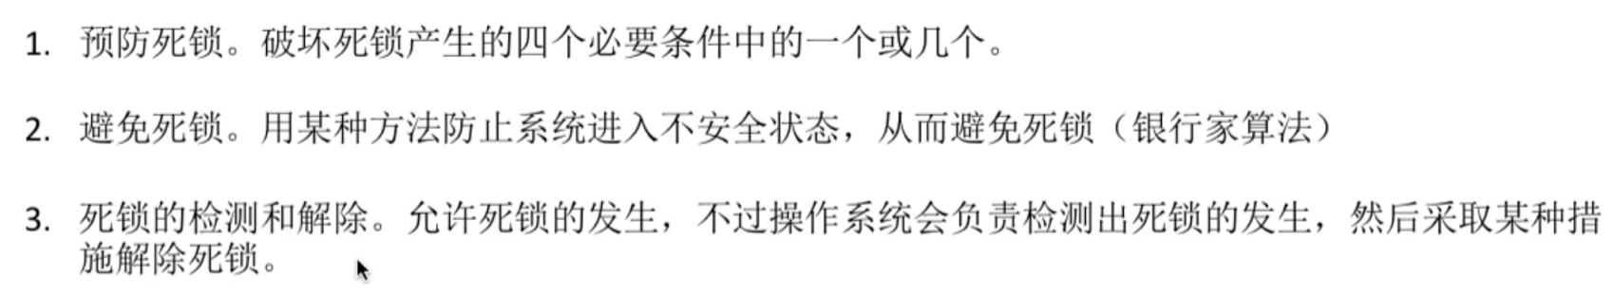

### 如何检测和接触死锁

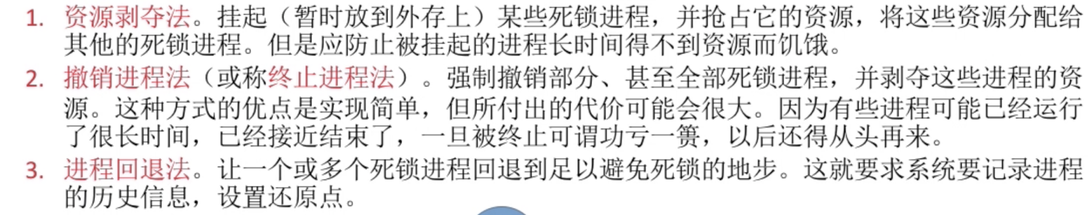

## 索引相关

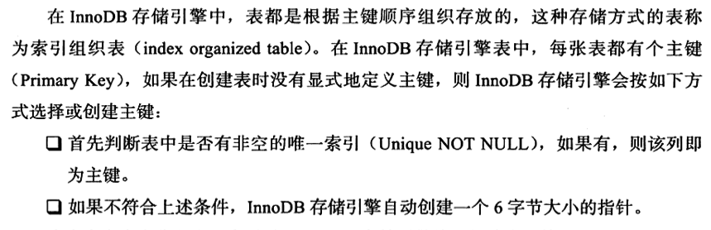

**索引优缺点**：

1. 优点：加快检索速度，避免全表扫描。
2. 缺点：

(a)创建索引和维护索引需要耗费时间

(b)索引需要占用空间

(c)进行数据的增删改时候需要动态维护索引

**索引类型**：主键索引，唯一索引，全文索引，普通索引，复合索引。

### 为什么用自增列作为主键？

如果表使用自增主键，那么每次插入新的记录，记录就会顺序添加到当前索引节点的后续位置，当一页写满，就会自动开辟一个新的页

如果使用非自增主键（如果身份证号或学号等），由于每次插入主键的值近似于随机，因此每次新纪录都要被插到现有索引页得中间某个位置，此时[MySQL](http://www.cainiaoxueyuan.com/tag/mysql/" \o "查看与 MySQL 相关的文章" \t "/Users/huximing/Documents\\x/_blank)不得不为了将新记录插到合适位置而移动数据，甚至目标页面可能已经被回写到磁盘上而从缓存中清掉，此时又要从磁盘上读回来，这增加了很多开销，同时频繁的移动、分页操作造成了大量的碎片，得到了不够紧凑的索引结构，后续不得不通过OPTIMIZE TABLE来重建表并优化填充页面。

### 主键索引和唯一索引的区别

主键是一种约束，唯一索引是一种索引，两者在本质上是不同的。

主键创建后一定包含一个唯一性索引，唯一性索引并不一定就是主键。

唯一性索引列允许空值，而主键列不允许为空值。

主键列在创建时，已经默认为非空值 + 唯一索引了。

主键可以被其他表引用为外键，而唯一索引不能。

一个表最多只能创建一个主键，但可以创建多个唯一索引。

主键更适合那些不容易更改的唯一标识，如自动递增列、身份证号等。

**哈希索引**就是采用一定的哈希算法，把键值换算成新的哈希值，只需一次哈希算法即可立刻定位到相应的位置，速度非常快。但是有缺点。

1. 不能使用范围查询。
2. 无法利用索引的数据来避免任何排序运算；
3. 不支持多列联合索引的最左匹配规则；

4、任何时候都不能避免表扫描。

5、存在所谓的哈希碰撞问题。

所以我们都用**B+树**，只有叶子节点存储数据，其他的节点只是起到索引的作用。平衡，性能稳定，每次查询的次数都是树的高度。

索引是一种数据结构。**索引本身很大，不可能全部存储在内存中，因此索引以索引表的形式存储在磁盘中**。这样的话，**索引查找过程中就要产生磁盘I/O消耗**，相对于内存存取，I/O存取的消耗要高几个数量级，所以评价一个数据结构作为**索引的优劣最重要的指标就是在查找过程中磁盘I/O操作次数的渐进复杂度**。换句话说，索引的结构组织要尽量**减少查找过程中磁盘I/O的存取次数。**

### M阶B树：

1、 **树中每个结点至多有m个子结点**（即M阶）；

2、 **若根结点不是叶子结点,则至少有2个子结点**；

3、 除根结点和叶子结点外,**其它每个结点至少有ceil(m/2)个子结点；即中间节点最少有ceil(m/2)个子结点。**

4、 **所有叶子结点都出现在同一层，叶子结点不包含任何关键字信息；**

5、 **有k个子结点的非终端结点恰好包含有k-1个关键字(单节点里元素).**

每个节点中元素个数n必须满足： **[ceil(m / 2)-1]<= n <= m-1。**(即M阶树单节点最多有M-1个元素)

每个结点中关键字从小到大排列，并且当该结点的孩子是非叶子结点时，该k-1个关键字正好是k个孩子包含的关键字的值域的分划.

**B+树的不同之处：非叶子节点只存储键值信息。数据记录都存放在叶子节点中。所有叶子节点之间都有一个链指针。**

### B+树的优点：

1、B+树中间节点不存放数据，所以同样大小的磁盘页上可以容纳更多节点元素，IO次数更少。

2、B+树的查询必须最终找到叶子节点，而B-树只需要找到匹配的元素即可。B+树性能稳定。

3、范围查询方便。B-树只能依靠繁琐的中序遍历，而B+树只需要在链表上遍历即可。

**磁盘数据地址：柱面号、盘面号、块号**

**因为普通的全表查询时间复杂度是O(n);如果是平衡二叉树，或者红黑树，查找时间变成**O(log2N)，但他们依然不适合做索引。因为索引通常比较大，存于磁盘中，无法一次将全部的索引加载到内存中，每次只能从磁盘中读取一个页到内存中，而平衡二叉树底层实现是数组，逻辑上相邻的节点在物理结构上可能相差很远，因此磁盘IO次数可能很大，平衡二叉树没能充分利用磁盘预读功能。**磁盘往往不是严格按需读取，而是每次都会预读，即使只需要一个字节，磁盘也会从这个位置开始，顺序向后读取一定长度的数据放入内存**。这样做的理论依据是计算机科学中著名的局部性原理。红黑树这种结构，h明显要深的多。由于逻辑上很近的节点（父子）物理上可能很远，无法利用局部性，所以红黑树的I/O渐进复杂度也为O(h)，效率明显比B-Tree差很多。

B+树的每个节点可以存储多个关键字，**它将节点大小设置为磁盘页的大小，充分利用了磁盘预读的功能。每次读取磁盘页时就会读取一整个节点。也正因每个节点存储着非常多个关键字，树的深度就会非常的小。进而要执行的磁盘读取操作次数就会非常少**，更多的是在内存中对读取进来的数据进行查找。

logm(n+1)<= h <=log(ceil(m/2)) (n+1)/2 + 1

B+树的关键字全部存放在叶子节点中，非叶子节点用来做索引，而叶子节点中有一个指针指向一下个叶子节点。做这个优化的目的是为了提高区间访问的性能。而正是这个特性决定了B+树更适合用来存储外部数据。

**二叉查找树BST：**查找最好时间复杂度**O(logN)，最坏时间复杂度O(N)。**插入删除的实现简单，时间复杂度一致。

平衡二叉查找树AVL：查找的时间复杂度维持在O(logN)，不会出现最差情况 .AVL树在执行每个插入操作时最多需要1次旋转，其时间复杂度在O(logN)左右。 AVL树在执行删除时代价稍大，一次删除操作最多需要O(logN)次旋转,执行每个删除操作的时间复杂度需要O(2logN)。

查找 效率最好情况下时间复杂度为O(logN).

插**入和删除操作改变树的平衡性的概率要远远小于AVL**（RBT不是高度平衡的）。因此需要的旋转操作的可能性要小，**而且一旦需要旋转，插入一个结点最多只需要旋转2次，删除最多只需要旋转3次(**小于AVL的删除操作所需要的旋转次数)。**虽然变色操作的时间复杂度在O(logN)，但是实际上，这种操作由于简单所需要的代价很小。**

**聚簇索引的解释是:聚簇索引的顺序就是数据的物理存储顺序；主键**

**非聚簇索引的解释是:索引顺序与数据物理排列顺序无关；**

MyISAM使用的是非聚簇索引：非聚簇索引的数据表和索引表是分开存储的。主索引和辅助索引几乎是一样的，叶子节点存储的是指向数据的物理地址。

Innodb使用的是聚簇索引。**聚簇索引的主键索引的叶子结点存储的是键值对应的数据本身，辅助索引的叶子结点存储的是键值对应的数据的主键键值。**

B+树有主键索引和辅助索引两种；；主键索引就是按照表中主键的顺序构建一颗B+树，并在叶节点中存放表中的行记录数据，一个表只能有一个主键索引。**而辅助索引，叶节点并不存储行记录数据，仅仅是主键。通过辅助索引查找到对应的主键，最后在聚集索引中使用主键获取对应的行记录。（这个叫回表查询？？?）**

**最左前缀原则**：mysql索引可以引用多列，叫联合索引，如果查询条件精确匹配联合索引的左边连续一列或者多列，则查询命中索引。a,b,c的联合索引，(a,c)可以**命中a,c不能命中**。

联合索引并不是全部不中，或者全部中。可以只命中一部分，例如单单命中A.

**MySQL 的查询优化器会自动调整 where 子句的条件顺序以使用适合的索引，不过建议 where 后的字段顺序和联合索引保持一致，养成好习惯。**

**组合索引(大于等于2小于等于3)也是建立一个B+树，只不过非叶子节点存储的是第一个列。叶子节点组合的列都有，中了第一列之后，然后安装其他的列索引搜查。**

**联合索引的好处：利用覆盖索引，避免回表操作。**

**而且对于两个单列查询返回行较多，同时查返回行较少，联合索引更高效。**

**Explain语句**的字段：

ID: SELECT的查询序列号;

**select\_type:**示查询中**每个select子句的类型**

(1) SIMPLE(简单SELECT，**不使用UNION或子查询**等)

(2) PRIMARY(**子查询中最外层查询**，查询中若包含任何复杂的子部分，最外层的select被标记为PRIMARY)

(3) UNION(UNION中的第二个或后面的SELECT语句)

(4) DEPENDENT UNION(UNION中的第二个或后面的SELECT语句，取决于外面的查询)

(5) UNION RESULT(UNION的结果，union语句中第二个select开始后面所有select)

(6) **SUBQUERY(子查询中的第一个SELECT**，结果不依赖于外部查询)

(7) DEPENDENT SUBQUERY(子查询中的第一个SELECT，依赖于外部查询)

(8) DERIVED(派生表的SELECT, FROM子句的子查询)

(9) UNCACHEABLE SUBQUERY(一个子查询的结果不能被缓存，必须重新评估外链接的第一行)

**Table:**显示这一步所访问数据库中表名称,

**Type**对表访问方式**，表示MySQL在表中找到所需行的方式，又称“访问类型”。**

ALL、index、range、 ref、eq\_ref、const、system、NULL（从左到右，性能从差到好）

All:全表扫描。index: full index scan,遍历索引树。range:只检索给定范围的行，使用一个索引来选择行

ref: 表示上述表的连接匹配条件，即哪些列或常量被用于查找索引列上的值

eq\_ref: 类似ref，区别就在使用的索引是唯一索引，对于每个索引键值，表中只有一条记录匹配，简单来说，就是多表连接中使用primary key或者 unique key作为关联条件

const、system: 当MySQL对查询某部分进行优化，并转换为一个常量时，使用这些类型访问。如将主键置于where列表中，MySQL就能将该查询转换为一个常量，system是const类型的特例，当查询的表只有一行的情况下，使用system

NULL: MySQL在优化过程中分解语句，执行时甚至不用访问表或索引，例如从一个索引列里选取最小值可以通过单独索引查找完成。

**possible\_keys：**指出MySQL能使用哪个索引在表中找到记录**，查询涉及到的字段上若存在索引，则该索引将被列出，**但不一定被查询使用

**Key：显示MySQL实际决定使用的键（索引），**必然包含在possible\_keys中

**key\_len：表示索引中使用的字节数，**可通过该列计算查询中使用的索引的长度**（key\_len显示的值为索引字段的最大可能长度**，并非实际使用长度，即key\_len是根据表定义计算而得，不是通过表内检索出的）

**ref：列与索引的比较，**表示上述表的连接匹配条件，**即哪些列或常量被用于查找索引列上的值**

**rows：估算出结果集行数，**表示MySQL根据表统计信息及索引选用情况，**估算的找到所需的记录所需要读取的行数**、

**xtra: 含MySQL解决查询的详细信息,有以下几种情况：**

**Using where:不用读取表中所有信息，仅通过索引就可以获取所需数据**，这发生在对表的全部的请求列都是同一个索引的部分的时候，表示mysql服务器将在存储引擎检索行后再进行过滤

Using temporary：表示MySQL需要使用**临时表来存储结果集，常见于排序和分组查询**，常见 group by ; order by

**Using filesort**：当Query中包含 **order by 操作**，而且无法利用索引完成的排序操作称为“**文件排序”**

Using join buffer**：改值强调了在获取连接条件时没有使用索引，并且需要连接缓冲区来存储中间结果**。如果出现了这个值，那应该注意，根据查询的具体情况可能需要添加索引来改进能。

Impossible where：这个值强调了**where语句会导致没有符合条件的行**（通过收集统计信息不可能存在结果）。

Select tables optimized away：这个值意味着仅通过使用索引，**优化器可能仅从聚合函数结果中返回一行**

No tables used：Query语句中使用from dual **或不含任何from子句**

**其他优化地方：**

**强制类型转换会全表扫描。Varchar 的 phone = ‘123344’，别用 123345数字。**

**使用短索引（又叫前缀索引）来优化索引。**

**存在非等号和等号混合判断条件时，在建索引时，请把等号条件的列前置。范围列可以用到索引（联合索引必须是最左前缀），但是范围列后面的列无法用到索引，索引最多用于一个范围列，如果查询条件中有两个范围列则无法全用到索引。**

**利用覆盖索引来进行查询操作，避免回表。**

### 什么时候要使用索引？

主键自动建立唯一索引；

**经常作为查询条件在WHERE或者ORDER BY 语句中出现的列要建立索引**；

作为**排序的列**要建立索引；**(单纯的order by 不会用到索引，但如果在where中出现，就可以用索引了。)**

查询中与其他**表关联的字段，外键关系建立索引**

高并发条件下倾向**组合索引**；

用于**聚合函数的列可以建立索引**，例如使用了max(column\_1)或者count(column\_1)时的column\_1就需要建立索引

### 什么时候不要使用索引？

**经常增删改的列**不要建立索引；

有**大量重复的列**不建立索引；

**表记录太少不要建立索引。**只有当 数据库里已经有了足够多的测试数据时，它的性能测试结果才有实际参考价值。如果在测试数据库里只有几百条数据记录，它们往往在执行完第一条查询命令之后就被全部加载到内存里，这将使后续的查询命令都执行得非常快--不管有没有使用索引。**只有当数据库里的记录超过了1000条**、**数据总量也超过了MySQL服务器上的内存总量时，数据库的性能测试结果才有意义。**

### 覆盖索引：

**如果一个索引包含（或者说覆盖）所有需要查询的字段的值，我们就称 之为“覆盖索引”。我们知道在InnoDB存储引擎中，如果不是主键索引，叶子节点存储的是主键+列值。最终还是要“回表”，也就是要通过主键再查找一次,这样就会比较慢。覆盖索引就是把要查询出的列和索引是对应的，不做回表操作！InnoDB存储引擎支持覆盖索引，即从辅助索引中就可以得到查询的记录，而不需要查询聚集索引中的记录。SQL只需要通过索引就可以返回查询所需要的数据，而不必通过二级索引查到主键之后再去查询数据。**

**解释一： 就是select的数据列只用从索引中就能够取得，不必从数据表中读取，换句话说查询列要被所使用的索引覆盖。**

**解释二： 索引是高效找到行的一个方法，当能通过检索索引就可以读取想要的数据，那就不需要再到数据表中读取行了。如果一个索引包含了（或覆盖了）满足查询语句中字段与条件的数据就叫做覆盖索引。**

**解释三：是非聚集组合索引的一种形式，它包括在查询里的Select、Join和Where子句用到的所有列（即建立索引的字段正好是覆盖查询语句[select子句]与查询条件[Where子句]中所涉及的字段，也即，索引包含了查询正在查找的所有数据）。**

### 聚集索引：

**聚集索引就是按照每张表的主键构造一棵B+树，同时叶子节点中存放的即为整张表的行记录数据。**

### 辅助索引：

**辅助索引，也叫非聚集索引。和聚集索引相比，叶子节点中并不包含行记录的全部数据。**

### 聚集索引和非聚集索引的区别

· 聚集索引一个表只能有一个，而非聚集索引一个表可以存在多个

· 聚集索引存储记录是物理上连续存在，而非聚集索引是逻辑上的连续，物理存储并不连续

· 聚集索引：物理存储按照索引排序；聚集索引是一种索引组织形式，索引的键值逻辑顺序决定了表数据行的物理存储顺序

· 非聚集索引：物理存储不按照索引排序；非聚集索引则就是普通索引了，仅仅只是对数据列创建相应的索引，不影响整个表的物理存储顺序.

· 索引是通过二叉树的数据结构来描述的，我们可以这么理解聚簇索引：索引的叶节点就是数据节点。而非聚簇索引的叶节点仍然是索引节点，只不过有一个指针指向对应的数据块。

### **mysq order by 不走索引问题**

#### 1.强制索引 FORCE INDEX（key）

force index 的作用是让mysql强制使用某个索引，对应的有ignore index 强制忽略索引。**除非非常明确sql目的和运行效率情况下，一般不推荐使用这2个操作：一是强制索引可能导致其他索引失效，二是强制索引不一定会提高sql效率，还会导致mysql优化器没有作用，三是强制使用的索引如果被删除了，会导致程序异常。**  
强制索引使用方式如下：

select drawno,col from `tb\_loxxx` force index(tb\_loxxx\_01) where drawno >'15010101' order by drawno desc;

可以看到使用了索引，type也变成了range。再次执行sql，发现sql的效率又回到正常水平了，仅用300多毫米就完成了这次查询。

#### 2.联合索引

联合索引就行将需要的列组成一个索引。这个需要根据具体sql分析。  
针对我这个sql，是因为我的order by 和搜索列不匹配，order by drawno，而搜索列除了drawno，还有其他列，根据sql条件，我建立相应索引后，sql效率也回归到正常水平。

**从效率上来说联合索引和强制索引基本是一样，从应用上来说联合索引会好一些，但是如果sql复杂或者数据库设计的混乱，可能造成一个表建立一堆索引的情况，索引太多对表性能也有很多影响，最根本的解决方案还是简化sql，去掉不必要的查询等等。具体使用哪种方式，就看大家自己需要了。**

## SQL优化的一些部分：

### 一个 SQL 执行的很慢，我们要分两种情况讨论：

**1、大多数情况下很正常，偶尔很慢，则有如下原因**

**(1)、数据库在刷新脏页，例如 redo log 写满了需要同步到磁盘。**

**(2)、执行的时候，遇到锁，如表锁、行锁。**

**2、这条 SQL 语句一直执行的很慢，则有如下原因。**

**(1)、没有用上索引：例如该字段没有索引；由于对字段进行运算、函数操作导致无法用索引。**

**(2)、数据库选错了索引**

### 定位并优化慢查询

## SQL消费表中查找所有用户最后一条消费记录

BussnissLogs表中字段BussnissLogsID（消费流水ID），UserID（用户ID），HappeningTime（消费时间） 这个SQL应该怎么写呢?

select a.\* from BussnissLogs a,(select userid,max(HappeningTime) HappeningTime from BussissLogs group by UserID) b

where a.userid = b.userid and a.HappeningTime = b.HappeningTime

### delete和truncate drop命令之间的差别

1、drop (删除表)：删除内容和定义，释放空间。简单来说就是把整个表去掉.以后要新增数据是不可能的,除非新增一个表。 drop语句将删除表的结构被依赖的约束（constrain),触发器（trigger)索引（index);依赖于该表的存储过程/函数将被保留，但其状态会变为：invalid。

2、truncate (清空表中的数据)：删除内容、释放空间但不删除定义(保留表的数据结构)。与drop不同的是,只是清空表数据而已。注意:truncate 不能删除行数据,要删就要把表清空。

3、delete (删除表中的数据)：delete 语句用于删除表中的行。delete语句执行删除的过程是每次从表中删除一行，并且同时将该行的删除操作作为事务记录在日志中保存以便进行进行回滚操作。 truncate与不带where的delete ：只删除数据，而不删除表的结构（定义）

4、truncate table 删除表中的所有行，但表结构及其列、约束、索引等保持不变。新行标识所用的计数值重置为该列的种子。如果想保留标识计数值，请改用delete如果要删除表定义及其数据，请使用 drop table 语句。

5、对于由foreign key约束引用的表，不能使用truncate table ，而应使用不带where子句的delete语句。由于truncate table 记录在日志中，所以它不能激活触发器。

6、执行速度，一般来说: drop> truncate > delete。

7、delete语句是数据库操作语言(dml)，这个操作会放到 rollback segement 中，事务提交之后才生效；如果有相应的 trigger，执行的时候将被触发。

truncate、drop 是数据库定义语言(ddl)，操作立即生效，原数据不放到 rollback segment 中，不能回滚，操作不触发 trigger。

1、命令类型

delete是数据操作语言（DML）命令；而truncate是数据定义语言（DDL）命令。

2、功能

delete命令根据指定的SQL语句从表中删除单个，多个或所有记录；而truncate命令从数据库中删除所有记录和表结构。

3、Where子句

delete命令支持WHERE子句，可以使用带有DELETE的where子句来过滤和删除特定记录；而，truncate命令不支持WHERE子句。

4、锁定

delete命令采用行级锁定，表中的每一行都被锁定以进行删除；truncate命令采用表级锁定，锁定了整个表以删除所有记录。

5、索引视图

delete命令可以与索引视图一起使用；而，truncate命令不能与索引视图一起使用。

6、执行速度

由于delete命令维护日志，因此速度很慢。但是，由于truncate命令在事务日志中维护最少的日志记录，因此执行速度更快。

7、表结构

delete命令不会影响表结构，而truncate命令会从数据库中删除表结构。

8、事务空间

delete命令比truncate命令使用更多的事务空间。

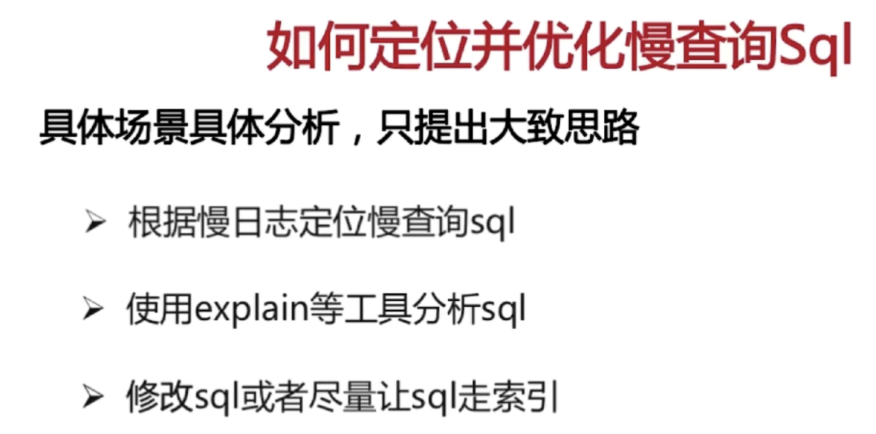

### 如何避免全表扫描？

1. **where字句别用or链接，可以union all.**
2. **in和not in也慎用，可以between and.**
3. **避免对字段进行null值判断。**
4. **where字句别用!=和<>操作符**
5. **别用以通配符开头的like的查询**。
6. **别在where子句对字段进行表达式操作和函数操作。**
7. **任何地方都不要使用 select \* from t**。
8. 尽量使用数字型字段。

**9、复合索引尽量满足最左前缀原则。**

**10,在查找唯一一条数据的时候，使用limit 1.10、类型不一致会导致失效，例如字符串不加单引号会导致索引失效。**

**①全值匹配。**

**②最佳左前缀法则：带头大哥不能死，中间兄弟不能断；带头大哥可跑路，老二也可跟着跑，其余兄弟只能死。**

**③索引列上不计算。**

**④覆盖索引记住用。**

**⑤不等于、is null、is not null导致索引失效。**

**⑥like百分加右边，加左边导致索引失效，解决方法：使用覆盖索引。**

**⑦字符串不加单引号导致索引失效。**

**⑧少用or，用or导致索引失效。**

### 索引优化：

**1、根据最左前缀原则，我们一般把排序分组频率最高的列放在最左边**

**2、模糊查询以%为开始的查询，只能使用全文索引来进行优化。**

**3、使用短索引。对串列进行索引，如果可能应该指定一个前缀长度。**

**in与exists的区别**。使用上，in 后面的查询返回结果只能有一个字段。而exists没有限制。

本质上： A exists B;exists相当于遍历外面A,看A中数据是否存在于B。**而in,相当于将结果集B分解开，用or相连，相当于做多次的查询。**

**exists相当于查询筛选，in则是多次查询;**

1、如果查询的两个表大小相当，那么用in和exists差别不大。

2、如果两个表中一个表大，另一个是表小，**那么IN适合于外表大而子查询表小的情况。**

3、如果两个表中一个表大，另一个是表小，EXISTS适合于外表小而子查询表大的情况。

in不会使用索引搜索，会全表扫描。

**数据量过大：**

1. **查询时限定数据范围。2、读写分离，主写从读。3、垂直分区4、水平分区.**

### 什么是垂直拆分？

**指的是将一个包含了很多表的数据库,根据表的功能的不同,拆分为多个小的数据库,每个库中包含部分表。**

**比如：电商系统采用的库为db\_eshop,根据用户功能和产品功能,可以拆分为用户库db\_user和产品库db\_product。**

### 什么时候使用垂直拆分？

**刚开始,可能公司的技术团队规模比较小,所有的数据都存放在一个库中。**

**随着公司业务的发展,技术团队人员扩张,划分为不同的技术小组,不同的小组负责不同的业务模块。**

**如：A小组负责用户模块,B小组负责产品模块。此时可以将数据库进行垂直拆分。**

### 垂直拆分的好处？

        专库专用

        一个数据库由很多表的构成，每个表对应着不同的业务，垂直切分是指按照业务将表进行分类，分布到不同的数据库上面，这样也就将数据或者说压力分担到不同的库上面，如下图：

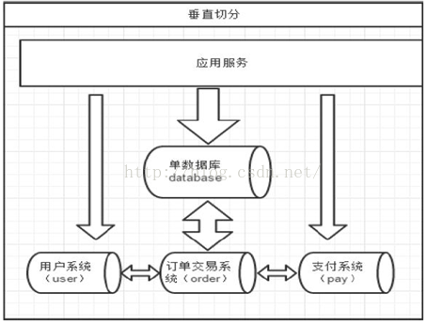

优点：

        1. 拆分后业务清晰，拆分规则明确。

        2. 系统之间整合或扩展容易。

        3. 数据维护简单。

缺点：

        1. 部分业务表无法join，只能通过接口方式解决，提高了系统复杂度。

        2. 受每种业务不同的限制存在单库性能瓶颈，不易数据扩展跟性能提高。

        3. 事务处理复杂。

**垂直拆分会使得单个用户请求的响应时间变长,但是会使得整个服务的吞吐量大大的增加。（服务吞吐量即系统在单位时间内处理请求的数量）**

**使得单个用户请求的响应时间变长的原因在于：在单体应用场景下,所有的业务都在一个节点内部完成,而垂直拆分后,通常会需要进行rpc调用,rpc的调用会加长单个用户请求的响应时间。**

### 什么是水平拆分（分表分库）？

**通过一种算法,将数据库进行分割的架构。每个分片中的数据没有重合,所有分片中的数据并集组成全部数据。**

**水平分表实际又可以分为如下三种：只分表、只分库、分库分表**

**1）、只分表：将db库中的user表拆分为2个分表,即uer\_0和user\_1**

**2）、只分库：将db库差费为db\_0和db\_1这2个库,同时在db\_0和db\_1库中各自新建一个user表,db\_0.user表和db\_1.user表中各自只存放原来的db.user表中的部分数据**

**3）分库分表：将db库拆分为db\_0和db\_1这2个库,db\_0中包含user\_0、user\_1这2个分表,db\_1中包含user\_2、user\_3这2个分表。**

### 为什么需要进行分表分库？

**一旦业务表中的数据量比较大,从维护和性能的角度来看,仍然无法掩盖因为数据量过大从而导致数据库性能下降的事实。因此,这个时候mysql DBA就该对数据库进行水平分区,经过水平分区设置后的业务表,必然能够将原本一张表维护的海量数据分配给N个子表进行存储和维护。**

**即：单库容量最容易成为性能瓶颈,当单库容量成为瓶颈,我们希望提高数据库的写的性能,降低单库容量的话,就可以使用水平切分。**

## 数据库相关操作语句

**数据库范式：**

**1NF: 每个关系的属性都是原子的，不可能分割。每一个列只有一个值。**

**2NF:** 如果关系模式R是1NF，且每一个**非主属性完全依赖(而不能部分依赖)于候选建**，那么就称R是第二范式。

**3NF：如果关系模式R是2NF，且关系模式R（U,F）中的所有非主属性对任何候选关键字都不存在传递依赖，则称关系R是属于第三范式。**

**BCNF:** **BC范式（BCNF）：符合3NF，并且，主属性不依赖于主属性**

**内连接NNER JOIN：内连接是一种一一映射关系，就是两张表都有的才能显示出来**

**左连接LEFT JOIN: 左连接是左边表的所有数据都有显示出来，右边的表数据只显示共同有的那部分，没有对应的部分只能补空显示.**

**右连接RIGHT JOIN:右连接，右边表的所有数据都会显示出来，左边的只会出现共同的那部分，其他的空。**

**全连接、外连接Outer Join :** **查询出左表和右表所有数据，但是去除两表的重复数据**

**MySQL中一条SQL语句的执行过程**

## 查询sql的执行语句：

1、客户端通过TCP连接发送连接请求到mysql连接器，连接器会对该请求进行权限验证及连接资源分配。

2、建立连接后客户端发送一条语句，mysql收到该语句后，通过命令分发器判断其是否是一条select语句，如果是，在开启查询缓存的情况下，先在查询缓存中查找**该SQL是否完全匹配**，如果完全匹配，**验证当前用户是否具备查询权限**，如果权限验证通过，直接返回结果集给客户端，该查询也就完成了。如果不匹配继续向下执行。

3、如果在查询缓存中未匹配成功，则将语句交给**分析器作语法分析**，MySQL需要知道到底要查哪些东西，如果语法不对，就会返回语法错误中断查询。

4、分析器的工作完成后，**将语句传递给预处理器，检查数据表和数据列是否存在**，解析别名看是否存在歧义等。

5、语句解析完成后，MySQL就知道要查什么了，之后会将**语句传递给优化器进行优化**（通过索引选择最快的查找方式），**并生成执行计划。**

6、**之后交给执行器去具体执行该语句，在执行之前，会先检查该用户是否具有查询权限，如果有，继续执行该语句。**执行器开始执行后，会逐渐将数据保存到结果集中，同时会逐步将数据缓存到查询缓存中，最终将结果集返回给客户端。

group by语法可以根据给定数据列的每个成员对查询结果进行分组统计，最终得到一个分组汇总表。

SELECT DEPT, **MAX(SALARY)** AS MAXIMUM FROM STAFF **GROUP BY DEPT ：每个部分的最高薪水**

SELECT DEPT, **sum( SALARY )** AS total FROM STAFF **GROUP BY DEPT，每个部门的总薪水**

having字句可以让我们筛选成组后的各种数据，where字句在聚合前先筛选记录，也就是说作用在group by和having字句前。而 having子句在聚合后对组记录进行筛选。我的理解就是真实表中没有此数据，这些数据是通过一些函数生存。

SELECT region, SUM(population), SUM(area) FROM bbc GROUP BY region **HAVING SUM(area)>1000000**

SELECT DEPT, MAX( SALARY ) AS MAXIMUM, MIN( SALARY ) AS MINIMUM FROM staff GROUP BY DEPT

**HAVING COUNT( \* ) >2** ORDER BY DEPT

查询最近N天(不超过30天)某一款产品的订单。从第10条开始取5条，ID从大到小倒序。

select \* from table limit 9,5;#从0开始

写代码 创建索引

CREATE (UNIQUE/FULLTEXT/) INDEX indexName ON mytable(username(length));

ALTER table tableName ADD INDEX indexName(columnName)

CREATE TABLE mytable(

ID INT NOT NULL,

username VARCHAR(16) NOT NULL,

INDEX [indexName] (username(length)) );

## 数据库的三范式

**第一范式：保证每列的原子性**

第一范式是最基本的范式。如果数据库表中的所有字段值都是不可分解的原子值，就说明该数据库满足了第一范式。

**第二范式：保证一张表只描述一件事情**

这是通俗的说法，用第二范式的定义描述第二范式，说的是在满足第一范式的基础上，数据库表中不存在非关键字段对任一候选关键字段的部分函数依赖，也即所有非关键字段都完全依赖于任一组候选关键字。

**第三范式----保证每列都和主键直接相关**

第三范式又和第二范式相关，用第三范式的定义描述第三范式就是，数据库表中如果不存在非关键字段任一候选关键字段的传递函数依赖则符合第三范式，所谓传递函数依赖指的是如果存在"A-->B-->C"的决定关系，则C传递函数依赖于A。也就是说表中的字段和主键直接对应不依靠其他中间字段，说白了就是，决定某字段值的必须是主键。

## 主从复制架构相关

### 数据库主从复制：

**复制的用途：**

1、**读写分离，提供数据库性能和并发能力。**

**2、实时备灾，用于故障切换。**

**复制存在的问题：**

1. 主库宕机后，数据可能丢失。

2、主库写压力大时，复制可能延时。**复制延迟怎么解决？？？**

**复制原理：**主从复制是myql内带功能，是一个异步的过程，**把主库的二进制日志文件binlog,复制到从库上，然后从库在本地完全顺序的执行日志中的各种操作。**

### 复制过程：

1、**主节点log dump线程：**当从节点连接主节点时，主节点会创建一个log dump 线程，用于发送bin-log的内容。**在读取bin-log中的操作时，此线程会对主节点上的bin-log加锁，当读取完成，甚至在发动给从节点之前，锁会被释放。**

**2、从节点I/O线程：**当从节点上执行`start slave`命令之后，从节点会**创建一个I/O线程用来连接主节点，请求主库中更新的bin-log。I/O线程接收到主节点bin log dump 进程发来的更新之后，保存在本地relay-log中**。

**3、从节点SQL线程：SQL线程负责读取relay log中的内容，解析成具体的操作并执行，最终保证主从数据的一致性**。

从节点上的I/O 进程连接主节点，**并请求从指定日志文件的指定位置（或者从最开始的日志）之后的日志内容**；主节点接收到来自从节点的I/O请求后，通过负责复制的I/O进程根据请求信息读取指定日志指定位置之后的日志信息，返回给从节点。返回信息中除了日志所包含的信息之外，还**包括本次返回的信息的bin-log file 的以及bin-log position；**从节点的I/O进程接收到内容后，将接收到的日志内容更新到本机的relay log中，并将读取到的binary log文件名和位置保存到master-info 文件中，Slave 的 SQL线程检测到relay-log 中新增加了内容后，会将relay-log的内容解析成在祝节点上实际执行过的操作，并在本数据库中执行。

### MySQL 主从复制默认是异步的模式：

**异步复制：主库在执行完客户端提交的事务后会立即将结果返给给客户端，并不关心从库是否已经接收并处理**；主节点不会主动push bin log到从节点；

**半同步模式：这种模式下主节点只需要接收到其中一台从节点的返回信息，就会commit**；否则需要等待直到超时时间然后切换成异步模式再提交；这样做的目的可以使主从数据库的数据延迟缩小，可以提高数据安全性。半同步模式不是mysql内置的，需要装插件开启半同步模式。

**全同步模式**：**全同步模式是指主节点和从节点全部执行了commit并确认才会向客户端返回成功。**

### binlog记录格式

1. **基于SQL语句的复制：**记录会修改数据的sql语句到binlog中，减少了binlog日志量，节约IO,提高性能。某些情况：会导致主从节点中数据不一致。
2. **基于行的复制**：将SQL语句分解为基于Row更改的语句并记录在bin log中，也就是只记录哪条数据被修改了，修改成什么样。优点**：解决了特定情况下的存储过程、或者函数、或者trigger的调用或者触发无法被正确复制的问题。缺点日志量太大。**

**3、混合方式**：能语句就语句，不能语句就切换行。

数据库用到了**读写分离**，那你知不知道这样做会有什么问题：

在从库上会读到系统的一个过期状态”的现象，暂且称之为“过期读”。

**强制走主库方案**其实就是，将查询请求做分类，**对于必须要拿到最新结果的请求，强制将其发到主库上。**

**sleep 方案**：**主库更新后，读从库之前先 sleep 一下。具体的方案就是，类似于执行一条 select sleep(1) 命令。**

### mysql主从复制存在的问题：

主库宕机后，数据可能丢失

从库只有一个sql Thread，主库写压力大，**复制很可能延时**

**解决方法：**

**半同步复制—解决数据丢失的问题**

**并行复制—-解决从库复制延迟的问题（并行是指从库多线程apply binlog库级别并行应用binlog，同一个库数据更改还是串行的(5.7版并行复制基于事务组)设置）**

### 并行复制如何处理冲突？

**并发的世界是美好的，但不能乱并发，否则数据就乱了。Master上面通过锁机制来保证并发的事务有序进行，那么并行复制呢？Slave必需保证回放的顺序与Master上事务执行顺序一致，因此只要做到顺序读取binlog，将不冲突的事务并发执行即可。对于库级并发而言，协调线程要保证执行同一个库的事务放在一个工作线程串行执行；对于表级并发而言，协调线程要保证同一个表的事务串行执行；对于事务级而言，则是保证操作同一行的事务串行执行。**

# Redis

## redis集群为什么不用一致性hash

<https://segmentfault.com/a/1190000022718948>

常见问题

Redis,key-Value类型的内存数据库，整个数据库系统在内存中操作，定期异步flush到硬盘上进行保存。常用于缓存，也可以作分布式锁。redis提供多种数据类型，支持事务，两种持久化方式，多种集群方案。

**Redis为什么要作为缓存**？ 高性能和高并发：

**高性能**：用户第一次访问数据库时，是从硬盘上读取的，过程比较慢，效率比较低。redis作为缓存，将用户访问的诗句存在缓存中，下一次再访问这些数据时就可以直接从缓存中读取了，操作缓存就是直接存在内存，速度特别快。

**高并发:**直接操作缓存所能承受的请求远远大于直接访问数据库的。把数据库的部分数据存在缓存中，可提供并发能力。

## redis/memcached分布式缓存和map/guava本地缓存的区别:

缓存分为本地缓存和分布式缓存，使用map或guava的是本地缓存，轻量而快速，随着jvm的销毁而结束，**多实例情况下，每个实例都保存一份缓存，缓存不具有一致性。**

**分布式缓存，多实例情况下，各实例共用一份缓存数据，缓存具有一致性**。缺点，架构复杂，要保证服务的高可用。

**redis和memcached的区别:**

1、**redis支持更丰富的数据类型**：redis不仅仅支持简单的k/v类型的数据，同时还提供list,set,zset,hash等数据结构的存储，memcached仅支持简单的数据类型，string.

2、**reids支持数据的持久化，**可以将内存中的数据保存到磁盘中，重启的时候可以再次加载使用，而memcached不支持持久化。

3、集群模式，memcached没有原生的集群模式，**redis目前是原生支持cluster模式的**。

4、memcached**是多线程**，非阻塞IO复用的网络模型;**Redis使用单线程的多路IO复用模型。**

**redis常用数据结构以及场景**。

string,hash,list,set,zset;key都是string,但value是多种数据结构的。

## 数据类型：

**String**: **set、get、decr、incr、**

**hash**(将结构化的数据，比如一个对象（前提是这个对象没嵌套其他的对象）给缓存在redis里);**hget,hset,hgetall，**

**采用渐进式rehash，不是一次性搬移，而是采用分多次完成，为了避免在扩容的时候对性能影响。**

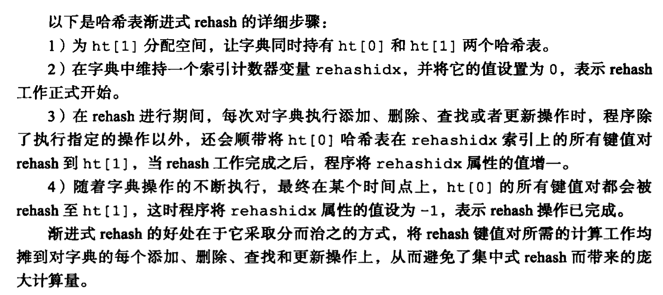

**List**,粉丝列表；存储一些列表型的数据结构，类似粉丝列表了、文章的评论列表。**以通过lrange命令，就是从某个元素开始读取多少个元素**，可以基于list实现分页查询。）**lpush,rpush,lpop,rpop,lrange**

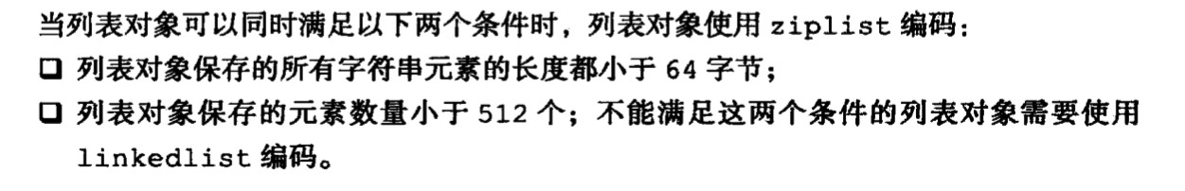

**压缩链表：**

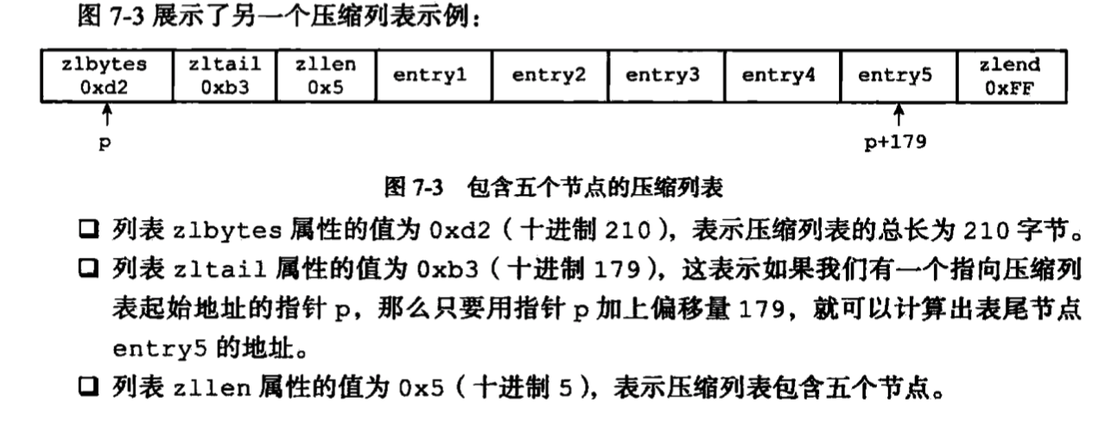、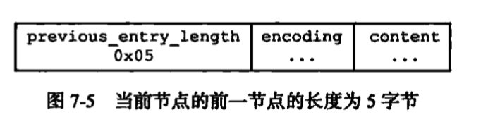

节点长度

content的类型以及长度

节点content内容、

会出现连锁分配问题

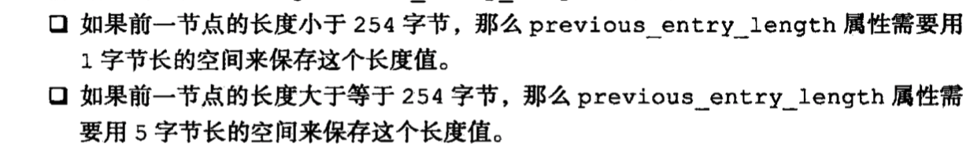

**Set：无序集合，自动去重set玩儿交集、并集、差集的操作**，比如交集吧，可以把两个人的粉丝列表整一个交集，看看俩人的共同好友是谁。**Sadd, Spop, Sunion, sinterstore(交集)**

**Sorted Se**t，**去重但是可以排序**；最大的特点是有个分数可以自定义排序规则。**Zadd,Zrange,zcard**

底层实现：

**简单动态字符串SDS:char[]数组加len属性和free属性（记录数组中未使用的字节数）；直接获取长度，防止溢出，**

**Redis还实现了双端链表，双端，无环，带长度属性len;**

**Redis 的字典使用哈希表作为底层实现。链地址法解决冲突的哈希表实现的**。

跳跃表（skiplist）是一种有序数据结构，**它通过在每个节点中维持多个指向其它节点的指针，从而达到快速访问节点的目的。跳跃表通常是有序集合的底层实现之一，表中的节点按照分值大小进行排序。**

1、**由很多层结构组成；**

　　 2、**每一层都是一个有序的链表，**排列顺序为由高层到底层，都至少包含两个链表节点，分别是前面的head节点和后面的nil节点；

　　3、**最底层的链表包含了所有的元素；**

　4、如果一个元素出现在某一层的链表中，那么在该层之下的链表也全都会出现（上一层的元素是当前层的元素的子集）；

5、**链表中的每个节点都包含两个指针，一个指向同一层的下一个链表节点，另一个指向下一层的同一个链表节点；**

### hash的扩容和缩容

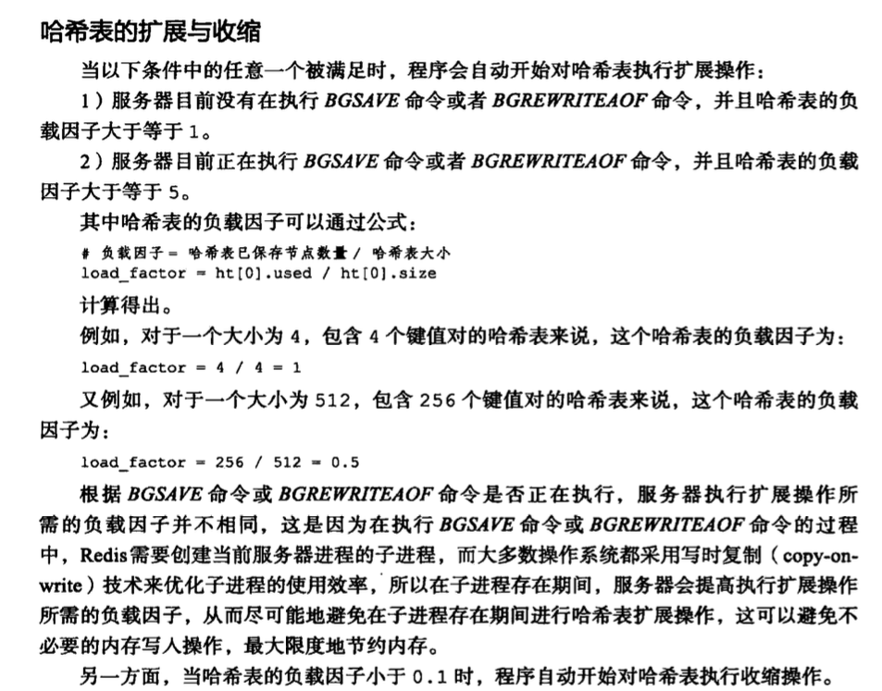

### 跳跃表的操作过程：

①、搜索：从最高层的链表节点开始，**如果比当前节点要大和比当前层的下一个节点要小，那么则往下找**，也就是和当前层的下一层的节点的下一个节点进行比较，以此类推，一直找到最底层的最后一个节点，如果找到则返回，反之则返回空。

　　②、插入：**首先确定插入的层数，有一种方法是假设抛一枚硬币，如果是正面就累加，直到遇见反面为止，最后记录正面的次数作为插入的层数。当确定插入的层数k后，则需要将新元素插入到从底层到k层。**

**③、删除：在各个层中找到包含指定值的节点，然后将节点从链表中删除即可，如果删除以后只剩下头尾两个节点，则删除这一层。**

ziplist编码的有序集合使用紧挨在一起的压缩列表节点来保存，第一个节点保存member，第二个保存**score**。ziplist内的集合元素按score从小到大排序，score较小的排在表头位置。

skiplist编码的有序集合底层是一个命名为zset的结构体，而一个**zset结构同时包含一个字典和一个跳跃表**。跳跃表**按score从小到大保存所有集合元素。而字典则保存着从member到score的映射**，**这样就可以用O(1)的复杂度来查找member对应的score值。**虽然同时使用两种结构，但它们会通过**指针来共享相同元素的member和score，因此不会浪费额外的内存。跳表也是链表的一种，只不过它在链表的基础上增加了跳跃功能，正是这个跳跃的功能，使得在查找元素时，跳表能够提供O(logN)的时间复杂度。**

### 跳表的优点

**对于一个需要频繁删除的线性有序结构，如何使插入/删除的速度提升？**

**对于单向链表，只能从头到尾遍历，时间复杂度为O(n)**

**对于数组，删除插入复杂度太高O(n)，还会涉及数组的扩容操作**

**平衡二叉树查询速度很快，但是需要平衡的操作开销很大**

**红黑树的话，性能差不多，但是如果需要多进程同时访问修改的话，红黑树有个平衡的过程，争锁代价也比较大**

**跳表的线程安全也是通过cas锁实现的，跳表的构建相对简单，同时支持范围查找**

**缺点：**

**相对于红黑树，空间消耗增加**

**增删改查**

**加入多层索引，加快查询速度，理想的跳表上层节点数量为下层的一半，相当于二分，复杂度为O(logn)**

**插入与删除都可由查找和更新两部分构成。查找的时间复杂度为O(logn)，更新部分的复杂度与跳跃表的高度成正比，所以总的时间复杂度为O(logn)**

## redis可以为key设置过期时间,对过期的key,

采用定期删除和惰性删除的方式。

定期**删除**：每100ms，**随机抽取一些设置过期时间的key,检查是否过期，**如过期，则删除。

惰性删除：一些过期的key,并没有被定性删除删除掉，**只有当系统使用并检查其过期了**，才会将其删除。

大量key到内存中，达到redis内存最大值，会进行内存**淘汰机制**。

Redis数据淘汰策略

:**noeviction,内存达到最大值，直接返回错误**。

**allkeys-lru:所有键里最近最少使用;**

**allkeys-random:所有键随机回收**；

**volatile-lru:设置过期时间的键中，回收最近最少使用的**，

**volatile-random:设置过期集合键中，随机回收。**

**volatile-ttl:设置过期时间的键中，回收存活时间较短的键。**

## redis持久化机制：

### rdb的自动触发

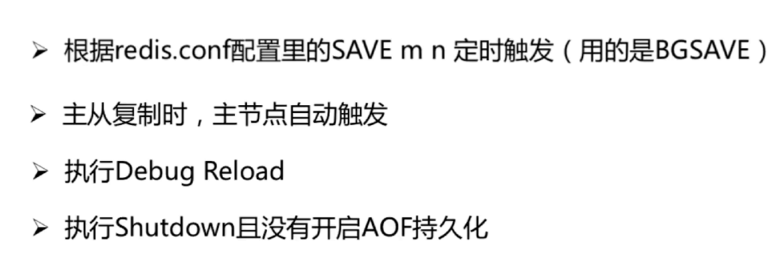

redis持久化就是将内存中的数据写入到硬盘中，为了备份重用数据。支持两种持久化方式，快照RDB和只追加文件AOF;

快照RDB,通过创建快照获得某个时间点的数据副本，可以对快照进行备份，或者复制到其他机器重用数据。默认的持久化方式。**save 900 20,在15分钟之后，有20个key变化，触发快照。**

**AOF,实时性更好**，**主流方案，默认没有开启**。开启后，每执行一条更改redis数据的命令，都将该命令写入磁盘的AOF中。三种AOF方式， always,每次修改都写入AOF; everysec,每秒钟同步一次，多个命令一次写入。 no,操作系统决定何时同步。

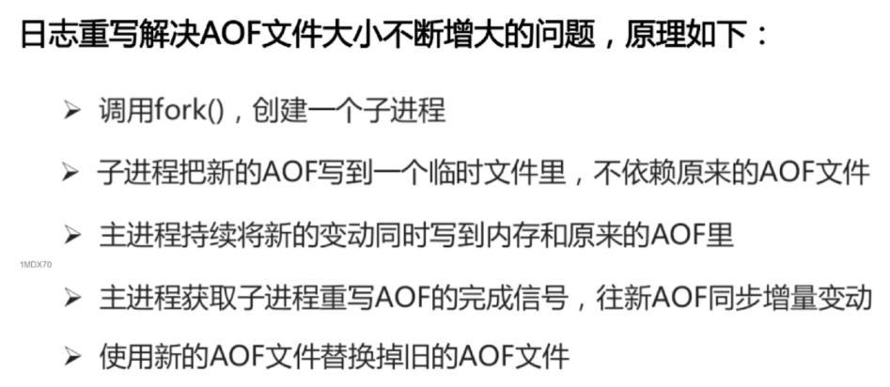

**RDB优缺点：**

**优点：每个RDB都代表了某一时刻redis的数据，适合做冷备份，且恢复数据速度快。**

**缺点：实时性不好，可能会丢失部分数据，如果文件过大， 可能会导致提供的服务暂停几秒。**

**AOF优缺点：**

**优点：实时性好，一般1s一写入，而且写入性能比较好。**

**缺点:AOF文件更大，开启后QDS相对来说比较低，恢复速度慢。**

综合AOF和RDB两种持久化方式，用AOF来保证数据不丢失，作为恢复数据的第一选择；用RDB来做不同程度的冷备，在AOF文件都丢失或损坏不可用的时候，可以使用RDB进行快速的数据恢复。

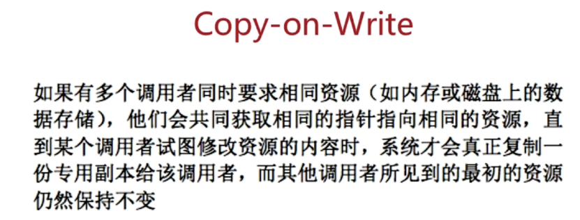

、两种数据丢失的情况

## 解决异步复制和脑裂导致的数据丢失

------------------------------------------------------------------

### **两种数据丢失的情况**

主备切换的过程，可能会导致数据丢失

（1）异步复制导致的数据丢失

因为master -> slave的复制是异步的，所以可能有部分数据还没复制到slave，master就宕机了，此时这些部分数据就丢失了

（2）脑裂导致的数据丢失

脑裂，也就是说，某个master所在机器突然脱离了正常的网络，跟其他slave机器不能连接，但是实际上master还运行着

此时哨兵可能就会认为master宕机了，然后开启选举，将其他slave切换成了master

这个时候，集群里就会有两个master，也就是所谓的脑裂

此时虽然某个slave被切换成了master，但是可能client还没来得及切换到新的master，还继续写向旧master的数据可能也丢失了

因此旧master再次恢复的时候，会被作为一个slave挂到新的master上去，自己的数据会清空，重新从新的master复制数据

------------------------------------------------------------------

### 解决异步复制和脑裂导致的数据丢失

min-slaves-to-write 1

min-slaves-max-lag 10

要求至少有1个slave，数据复制和同步的延迟不能超过10秒，如果说一旦所有的slave，数据复制和同步的延迟都超过了10秒钟，那么这个时候，master就不会再接收任何请求了

上面两个配置可以减少异步复制和脑裂导致的数据丢失

（1）减少异步复制的数据丢失

有了min-slaves-max-lag这个配置，就可以确保说，一旦slave复制数据和ack延时太长，就认为可能master宕机后损失的数据太多了，那么就拒绝写请求，这样可以把master宕机时由于部分数据未同步到slave导致的数据丢失降低的可控范围内

（2）减少脑裂的数据丢失

如果一个master出现了脑裂，跟其他slave丢了连接，那么上面两个配置可以确保说，如果不能继续给指定数量的slave发送数据，而且slave超过10秒没有给自己ack消息，那么就直接拒绝客户端的写请求

这样脑裂后的旧master就不会接受client的新数据，也就避免了数据丢失上面的配置就确保了，如果跟任何一个slave丢了连接，在10秒后发现没有slave给自己ack，那么就拒绝新的写请求，因此在脑裂场景下，最多就丢失10秒的数据

## redis事务

redis使用MULTI、EXEC、WATCH等命令实现事务功能。MULTI开始事务，EXEC，执行事务。DISCARD取消事务，WATCH监视key;

**单个 Redis 命令的执行是原子性的，但 Redis 没有在事务上增加任何维持原子性的机制，所以 Redis 事务的执行并不是原子性的。**

事务可以理解为一**个打包的批量执行脚本，但批量指令并非原子化的操作，中间某条指令的失败不会导致前面已做指令的回滚，也不会造成后续的指令不做。**

## 缓存雪崩和缓存穿透

缓存雪崩，缓存在同一时间内大面积失效，所有的请求都落在数据库中，数据库短时间内承受大量请求而崩掉。

缓存同一时间内失效可能是**服务器宕机或者设置了相同时间过期的key同时失效**。

事前，**尽量保证redis集群的高可用性，key的过期时间尽可能错开**。

事中，本地ehcache缓存(先查本地缓存再查redis,然后数据库)+hystrix限流(每秒就接受一定量的请求)&降级(多余的请求走降级组件);

**事后，利用持久化机制恢复缓存。**

**缓存穿透，查询一个根本不存在的数据，缓存层和数据库都不命中，失去了缓存的意义。**

解决方案

1、**对空结果作缓存，**意味着设置更多的键，占用更多的内存，所以要过期时间设置很短。

**2、布隆过滤器**：将所有可能存在数据哈希到一个bitMap中，拦截不存在的数据访问，缺点有一定的误识别率。

**并发竞争key问题**，多个系统同时对一个key进行操作,执行顺序不同导致与期望结果不同。使用分布式锁解决。

redis实现分布式锁。

zookeeper实现分布式锁。

## 如何保证缓存和数据库双写时的数据一致性？

当发生数据修改时，是先更新数据库还是先更新缓存。缓存的更改是更新缓存还是直让原有缓存失效。

**一般来说是先更新数据库，然后让缓存失效，将失效信息发送到mq中，mq不断的重试让缓存失效，保证缓存和数据库的数据一致性。**

**先删除缓存，再更新数据库：A写然后删除缓存，然而B查询缓存不存在，查询数据库得到旧值，然后缓存旧值。然后A更新数据库。这就造成了数据库和缓存不一致。**

**这时采用延时双删策略：先删除缓存，然后更新数据库，然后休眠一段时间内如1s，再删除缓存。淘汰这一段时间的缓存脏数据。**

**如果mysql采用了读写分离：也会造成数据不一致。A想写，先删缓存，然后写入数据库。B读请求，没有缓存，读取从库旧值，然后缓存旧值，数据库主从同步。还可以采用延时双删的策略，延时的时间长点，完成主从同步。**

**采用这种同步淘汰策略，吞吐量降低怎么办**？第二步的删除作为异步，启动一个线程去删除。

**第二次删除,如果删除失败怎么办？**

**先更新数据库，再删除缓存**

**缓存更新套路：**

失效：应用程序先从cache取数据，没有得到，则从数据库中取数据，成功后，放到缓存中。

命中：应用程序从cache中取数据，取到后返回。

**更新：先把数据存到数据库中，成功后，再让缓存失效。**

缓存刚好失效，**A做查询，得到旧值，B做更新，让缓存失效。A将旧值缓存。但由于B是更新然后让缓存失效，这一耗时明显大于A查询然后缓存旧值，所以出现不一致的概率很低。如果非要解决，就用延时双删，再删除一次呗。**

**所以，如果删除缓存失败怎么办？**

**一、**将需要删除的key发送给消息队列，保证其删除成功。

### 降低耦合性的方案：

（1）更新数据库数据

（2）数据库会将操作信息写入**binlog日志**当中

（3）**订阅程序提取出所需要的数据以及key**

（4）**另起一段非业务代码，获得该信息**

（5）尝试删除缓存操作，发现删除失败

（6）将这些信息发送至消息队列

（7）重新从消息队列中获得该数据，重试操作。

## redis是单线程的，为什么还那么快？

**1、操作完全基于内存，速度快。**

**2、数据结构简单，对数据的操作也简单。**

**3、采用单线程，避免了不必要的上下文切换开销。**

**4、使用非阻塞的多路IO复用模型。**

I/O 多路复用模型是**利用select、poll、epoll可以同时监察多个流的 I/O 事件的能力**，在空闲的时候，会把当前线程阻塞掉，**当有一个或多个流有I/O事件时，就从阻塞态中唤醒，于是程序就会轮询一遍所有的流**（epoll是只轮询那些真正发出了事件的流），**并且只依次顺序的处理就绪的流，这种做法就避免了大量的无用操作。**这里“多路”指的是多个网络连接，“复用”指的是复用同一个线程。**采用多路 I/O 复用技术可以让单个线程高效的处理多个连接请求（尽量减少网络IO的时间消耗），且Redis在内存中操作数据的速度非常快**（内存内的操作不会成为这里的性能瓶颈），主要以上两点造就了Redis具有很高的吞吐量。

## I/O多路复用（multiplexing）的本质

<http://cmsblogs.com/?p=4812>

**通过一种机制（系统内核缓冲I/O数据），让单个进程可以监视多个文件描述符，一旦某个描述符就绪（一般是读就绪或写就绪），能够通知程序进行相应的读写操作。与多进程和多线程技术相比，I/O多路复用技术的最大优势是系统开销小，系统不必创建进程/线程，也不必维护这些进程/线程，从而大大减小了系统的开销。**

**select缺点：每次调用select，都需要把fd\_set集合从用户态拷贝到内核态，都需要在内核遍历传递进来的所有fd\_set，且内核对被监控的fd\_set集合大小做了限制，为1024。**

**poll缺点：poll没有最大文件描述符数量的限制，其他缺点和select一样。数据结构变成了pollfd**

**epoll:** **最大连接数没有限制，采用事件通知方式，每当fd就绪，系统注册的回调函数就会被调用，将就绪fd放到readyList里面，**

**epoll对文件描述符的操作有两种模式：LT（level trigger）和ET（edge trigger）。LT模式是默认模式，**

**在 select/poll中，进程只有在调用一定的方法后，内核才对所有监视的文件描述符进行扫描，而epoll事先通过epoll\_ctl()来注册一 个文件描述符，一旦基于某个文件描述符就绪时，内核会采用类似callback的回调机制，迅速激活这个文件描述符，当进程调用epoll\_wait() 时便得到通知。(此处去掉了遍历文件描述符，而是通过监听回调的的机制。这正是epoll的魅力所在。)**

## LT模式与ET模式的区别如下：

**LT模式：当epoll\_wait检测到描述符事件发生并将此事件通知应用程序，应用程序可以不立即处理该事件。下次调用epoll\_wait时，会再次响应应用程序并通知此事件。**

**ET模式：当epoll\_wait检测到描述符事件发生并将此事件通知应用程序，应用程序必须立即处理该事件。如果不处理，下次调用epoll\_wait时，不会再次响应应用程序并通知此事件。**

**ET模式在很大程度上减少了epoll事件被重复触发的次数，因此效率要比LT模式高。epoll工作在ET模式的时候，必须使用非阻塞套接口，以避免由于一个文件句柄的阻塞读/阻塞写操作把处理多个文件描述符的任务饿死。**

**红黑树和就绪队列**

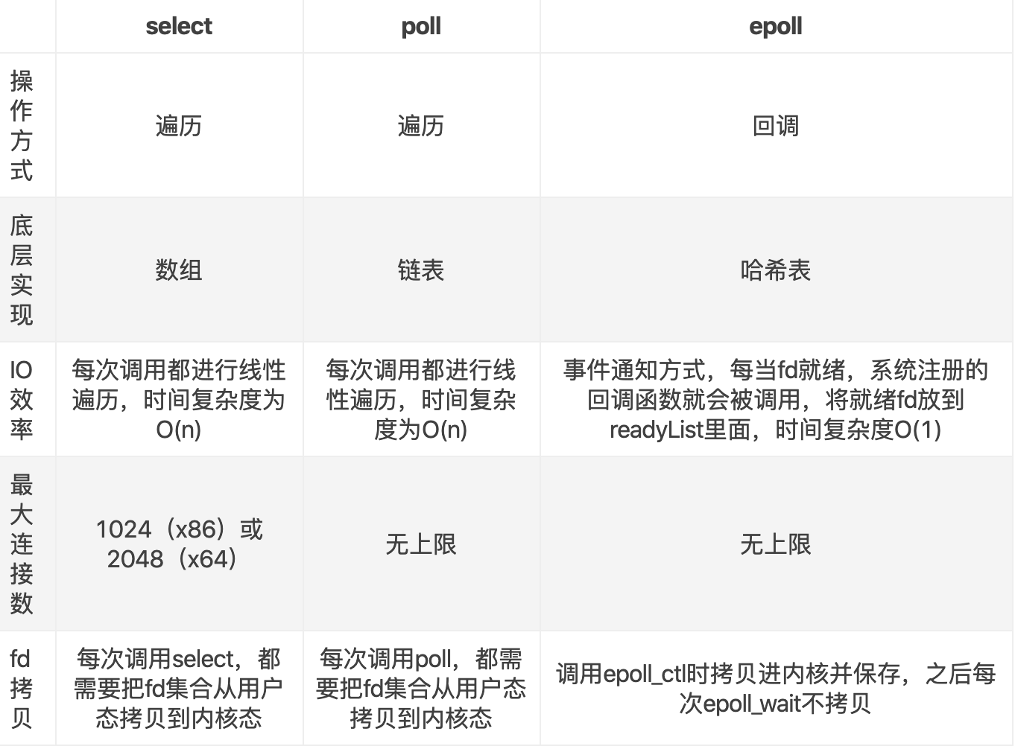

**Unix五种IO模型：**

**阻塞IO,** **网络编程中，读取客户端的数据需要调用recvfrom。在默认情况下，这个调用会一直阻塞直到数据接收完毕，就是一个同步阻塞的IO方式。内核准备数据，并将数据从内核拷贝到用户内存，内核返回结果，用户进程再解除阻塞状态，重新运行起来。**

**非阻塞IO：用户进程调用recvfrom之后，如果内核数据没有准备好，并不会阻塞用户进程，而是立即返回数据未准备好的结果，用户进程以后不断调用recvfrom来轮询内核是否准备好数据。**

**信号驱动IO,调用之后，不等待数据就绪立即返回，等内核准备好数据之后，发送信号给用户进程。**

**异步IO,** **读取操作(aio\_read)会通知内核进行读取操作并将数据拷贝至进程中，完事后通知进程整个操作全部完成（绑定一个回调函数处理数据）。读取操作会立刻返回，程序可以进行其它的操作，所有的读取、拷贝工作都由内核去做，做完以后通知进程，进程调用绑定的回调函数来处理数据。**

**对比信号驱动IO，异步IO的主要区别在于：信号驱动由内核告诉我们何时可以开始一个IO操作(数据在内核缓冲区中)，而异步IO则由内核通知IO操作何时已经完成(数据已经在用户空间中)。IO多路复用：可以处理多个连接。这里的select相当于一个“代理”，调用select以后进程会被select阻塞，这时候在内核空间内select会监听指定的多个datagram (如socket连接)，如果其中任意一个数据就绪了就返回。此时程序再进行数据读取操作，将数据拷贝至当前进程内。由于select可以监听多个socket，我们可以用它来处理多个连接。**

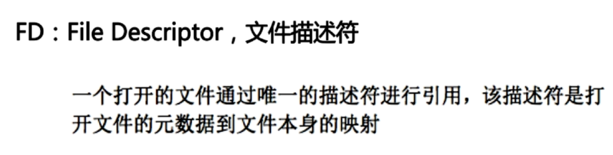

## redis热key问题：某个key被大量访问，对redis服务器造成了很大的压力。

**解决方案：**

1、服务端缓存：即将热点数据缓存至服务端的内存中，利用 ehcache ，或者一个 HashMap 都可以。在你发现热key以后，把热key加载到系统的JVM中。针对这种热key请求，会直接从jvm中取，而不会走到redis层。这个可能发生缓存和redis数据不一致的情况。利用Redis自带的消息通知机制，对于热点Key建立一个监听，当热点Key有更新操作的时候，缓存也随之更新。

2、备份热key, 即将热点Key+随机数，随机分配至Redis其他节点中。这样访问热点key的时候就不会全部命中到一台机器上了。（Redis集群中包含了**16384**个哈希槽(Hash slot)，集群使用公式**CRC16(key) % 16384来计算Key属于哪个槽。**那么同一个Key计算出来的值应该都是一样的，如何将Key分到其他机器上呢？**只要再后面加上随机数就行了**，这样就能保证同一个Key分布在不同机器上）

**这都是知道热key是什么的情况，那么如何发现热key?**

**1、经验预估。2、R**edis自带命令查询：Redis4.0.4版本提供了redis-cli –hotkeys就能找出热点Key.

**3、**客户端收集：在操作Redis之前对数据进行统计。

## redis集群数据迁移方式

redis集群并没有使用一致性hash,**而是使用数据分片引入哈希槽来实现。**

**redis集群共有16384个哈希槽，所有的键都将映射到哈希槽中，使用CRC16(key)%16384=哈希槽，集群按槽分片，每个节点指派不同数量的槽。**

一致性hash,是**将整个hash值空间0-2^32-1组成一个虚拟圆环，key的哈希函数对2^32取模得到哈希值，在圆环上顺时针转，遇到的第一个服务器就是定位到的服务器。这样即使增加或减去一个服务器，对数据的影响比较小，数据迁移也比较简单。缺点：在某些极端情况下，可能数据扎堆分布在一个服务器上，当这个服务器出现问题，对整个系统的影响依然很大。针对分配不均的情况下，提出了虚拟节点，将服务器后面的ip或主机名后面增加编号，生成多个虚拟节点，分配到虚拟节点的数据实际上是分配到了该服务器上。**

**普通的分布式缓存策略是：hash(obj)%N。当其中一个服务器宕机或者需要新增一个服务器时，缓存策略变为hash(obj)%(N-1);就意味着，所有的缓存都将失效。必定会造成缓存数据的丢失，会去向后端的服务器去请求。增加删除服务器时，代价比较大，所有的数据不得不根据id再次计算哈希值，然后%N,进行重新分配和大规模数据迁移。**

## 分布式与集中式：

**CAP:C一致性，A可用性，P分区容错性**。这三个基本需求，最多能满足两个。

**BASE: 基本可用，软状态，最终一致性。**

**分布式锁：惯用关系数据库固有的排他性实现不同进程之间的互斥，但关系数据库瓶颈所在，别啥都交给人家。**

**redis的SETNX命令可以方便的实现分布式锁。 setNX（SET if Not eXists）+ expire;**

如果是为了效率(efficiency)而使用分布式锁，允许锁的偶尔失效，那么使用单Redis节点的锁方案就足够了，简单而且效率高；**如果是为了正确性(correctness)在很严肃的场合使用分布式锁，那么不要使用Redlock**；应该考虑类似Zookeeper的方案，或者支持事务的数据库。

## Redission的使用---为什么基于故障转移的实现还不够

为了更好的理解我们想要改进的方面，我们先分析一下当前大多数基于Redis的分布式锁现状和实现方法.

实现Redis分布式锁的最简单的方法就是在Redis中创建一个key，这个key有一个失效时间（TTL)，以保证锁最终会被自动释放掉（这个对应特性2）。当客户端释放资源(解锁）的时候，会删除掉这个key。

从表面上看，似乎效果还不错，但是这里有一个问题：这个架构中存在一个严重的单点失败问题。如果Redis挂了怎么办？你可能会说，可以通过增加一个slave节点解决这个问题。但这通常是行不通的。这样做，我们不能实现资源的独享,因为Redis的主从同步通常是异步的。

在这种场景（主从结构）中存在明显的竞态:

客户端A从master获取到锁

在master将锁同步到slave之前，master宕掉了。

slave节点被晋级为master节点

客户端B取得了同一个资源被客户端A已经获取到的另外一个锁。安全失效！

有时候程序就是这么巧，比如说正好一个节点挂掉的时候，多个客户端同时取到了锁。如果你可以接受这种小概率错误，那用这个基于复制的方案就完全没有问题。否则的话，我们建议你实现下面描述的解决方案。

### Redlock

**1.获取当前时间戳**

**2.client尝试按照顺序使用相同的key,value（uuid+threadId）获取所有redis服务的锁**，在获取锁的过程中的获取时间比锁过期时间短很多，这是为了不要过长时间等待已经关闭的redis服务。并且试着获取下一个redis实例。

比如：TTL为5s,设置获取锁最多用1s，所以如果一秒内无法获取锁，就放弃获取这个锁，从而尝试获取下个锁

**3.client通过获取所有能获取的锁后的时间减去第一步的时间，这个时间差要小于TTL时间并且至少有3个redis实例成功获取锁，才算真正的获取锁成功**

**4.如果成功获取锁，则锁的真正有效时间是 TTL减去第三步的时间差 的时间；比如：TTL 是5s,获取所有锁用了2s,则真正锁有效时间为3s(其实应该再减去时钟漂移);**

**5.如果客户端由于某些原因获取锁失败，便会开始解锁所有redis实例；因为可能已经获取了小于3个锁，必须释放，否则影响其他client获取锁**

### Zookeeper分布式锁：

**竞争分布式锁，在一个节点下，创建临时序列节点，找出最小的序列节点，获取分布式锁，程序执行完成之后此序列节点消失，通过watch来监控节点的变化，从剩下的节点的找到最小的序列节点，获取分布式锁，执行相应处理，依次类推……**

## Redis架构相关

**主从+哨兵：**

**通过持久化功能，Redis能把内存中数据保存到硬盘上，保证了即使在服务器重启的情况下也不会损失（或少量损失）数据。数据是存储在一台服务器上的，如果这台服务器出现硬盘故障等问题，也会导致数据丢失。为了避免单点故障，通常的做法是将数据库复制多个副本以部署在不同的服务器上。Redis 提供了复制（replication）功能，可以实现当一台数据库中的数据更新后，自动将更新的数据同步到其他数据库上。在复制的概念中，数据库分为两类，一类是主数据库（master），另一类是从数据库[1] （slave）。主数据库可以进行读写操作，当写操作导致数据变化时会自动将数据同步给从数据库。而从数据库一般是只读的，并接受主数据库同步过来的数据。一个主数据库可以拥有多个从数据库，而一个从数据库只能拥有一个主数据库。**

**当从数据库启动时，会向主数据库发送sync命令，主数据库接收到sync后开始在后台保存快照rdb，在保存快照期间受到的命令缓存起来，当快照完成时，主数据库会将快照和缓存的命令一块发送给从数据库。从数据库依据快照和命令和主节点保持同步。之后，主每受到1个命令就同步发送给从数据库。**

**当出现断开重连后，2.8之后的版本会将断线期间的命令传给重数据库、增量复制。**

**master每次接收到写命令之后，先在内部写入数据，然后异步发送给slave node**

**如果采用了主从架构，那么建议必须开启master node的持久化！否则重启之后，认为自己没有数据，会把从节点清空，丢失数据。**

**slave node主要用来进行横向扩容，做读写分离，扩容的slave node可以提高读的吞吐量。**

**Slave node不会设置过期key，如果主节点一个key过期了，或者通过LRU淘汰了一个key,发送del命令给从节点。**

**master和slave都要知道各自的数据的offset，才能知道互相之间的数据不一致的情况。**

### 主从同步机制

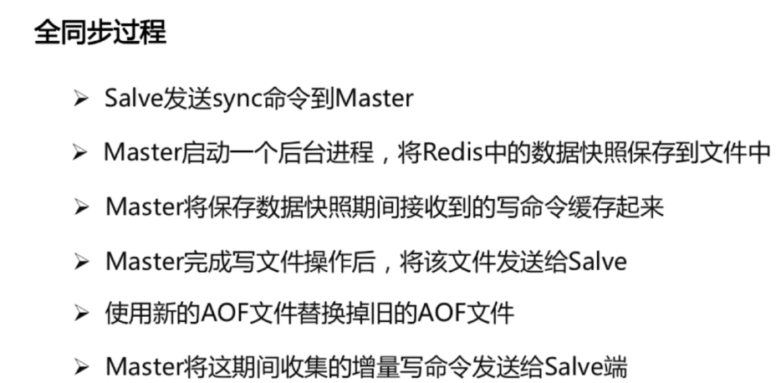

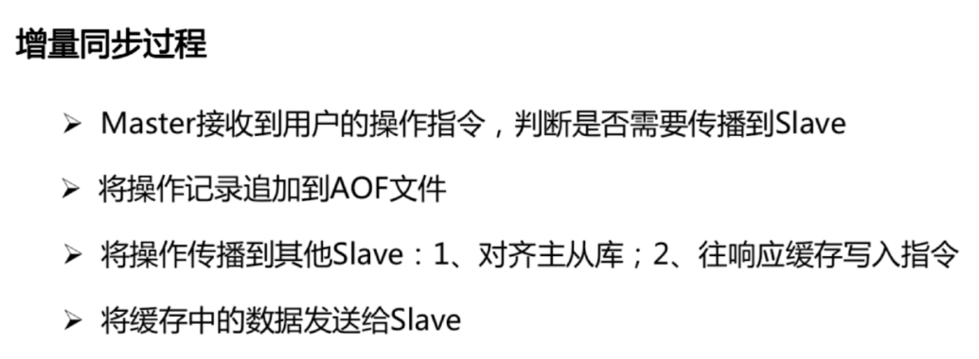

### 哨兵：

**Redis 2.8中提供了哨兵工具来实现自动化的系统监控和故障恢复功能。**

**哨兵的作用就是监控redis主、从数据库是否正常运行，主出现故障自动将从数据库转换为主数据库。**

**（1）监控主数据库和从数据库是否正常运行。**

**（2）主数据库出现故障时自动将从数据库转换为主数据库。**

**主从切换过程：**

**（1） slave leader升级为master**

**（2） 其他slave修改为新master的slave**

**（3） 客户端修改连接**

**（4） 老的master如果重启成功，变为新master的slave**

**1、两种数据丢失的情况**

**（1）异步复制导致的数据丢失，数据还没复制到slave，master就宕机了。**

**（2）脑裂导致的数据丢失。集群里就会有两个master，**

**解决方法：要求至少有1个slave，数据复制和同步的延迟不能超过10秒**

**如果不能继续给指定数量的slave发送数据，而且slave超过10秒没有给自己ack消息，那么就直接拒绝客户端的写请求。**

**哨兵：sdown是主观宕机，就一个哨兵如果自己觉得一个master宕机了，那么就是主观宕机**

**odown是客观宕机，如果quorum数量的哨兵都觉得一个master宕机了，那么就是客观宕机。**

**如果一个master被认为odown了，而且majority哨兵都允许了主备切换，那么某个哨兵就会执行主备切换操作，**

**接下来会对slave进行排序**

**（1）按照slave优先级进行排序，slave priority越低，优先级就越高**

**（2）如果slave priority相同，那么看replica offset，哪个slave复制了越多的数据，offset越靠后，优先级就越高**

**（3）如果上面两个条件都相同，那么选择一个run id比较小的那个slave**

**集群：**

**主从架构+哨兵机制虽然保证了Redis的高可用性，但每个Redis实例都是全量保存，浪费内存。**

**为了最大化的利用内存，可以使用集群，也就是分布式存储，每台redis存储不同的内容。**

**Reids分布式数据存储算法不是一致性哈希，而是哈希槽算法。**

**redis cluster有固定的16384个hash slot，对每个key计算CRC16值，然后对16384取模，可以获取key对应的hash slot。**

**redis cluster中每个master都会持有部分slot，比如有3个master，那么可能每个master持有5000多个hash slot。**

**hash slot让node的增加和移除很简单，增加一个master，就将其他master的hash slot移动部分过去，减少一个master，就将它的hash slot移动到其他master上去。移动成本很低。**

**Redis集群集成了主从复制和哨兵的功能。集群支撑N个redis master node，每个master node都可以挂载多个slave node**

**读写分离的架构，对于每个master来说，写就写到master，然后读就从mater对应的slave去读。**

**高可用，因为每个master都有salve节点，那么如果mater挂掉，redis cluster这套机制，就会自动将某个slave切换成master。redis cluster（多master + 读写分离 + 高可用）；**

**在redis cluster架构下，每个redis要放开两个端口号，比如一个是6379，另外一个就是加10000的端口号，比如16379。16379端口号是用来进行节点间通信的，也就是cluster bus的东西，集群总线。cluster bus的通信，用来进行故障检测，配置更新，故障转移授权。**

### 集群是如何判断是否有某个节点挂掉：

每一个节点都存有这个集群所有主节点以及从节点的信息。它们之间通过互相的ping-pong判断是否节点可以连接上。**如果有一半以上的节点去ping一个节点的时候没有回应，集群就认为这个节点宕机了**，然后去连接它的备用节点。

**集群进入fail状态的必要条件：**

**1、某个主节点和所有从节点全部挂掉，我们集群就进入faill状态。**

**2、如果集群超过半数以上master挂掉，无论是否有slave，集群进入fail状态.**

**3、如果集群任意master挂掉,且当前master没有slave.集群进入fail状态。**

*主节点宕机之后，从节点发起投票，投票过程是集群中所有master参与。选举的依据依次是：网络连接正常->5秒内回复过INFO命令->10\*down-after-milliseconds内与主连接过的->从服务器优先级->复制偏移量->运行id较小的。*

# 分布式事务

## 2pc和3pc

### 2PC：

准备阶段

事务协调者(事务管理器)给每个参与者(资源管理器)发送Prepare消息，每个参与者要么直接返回失败(如权限验证失败)，要么在本地执行事务，写本地的redo和undo日志，但不提交，到达一种“万事俱备，只欠东风”的状态。

可以进一步将准备阶段分为以下三个步骤：

1）协调者节点向所有参与者节点询问是否可以执行提交操作(vote)，并开始等待各参与者节点的响应。

2）参与者节点执行询问发起为止的所有事务操作，并将Undo信息和Redo信息写入日志。（注意：若成功这里其实每个参与者已经执行了事务操作）

3）各参与者节点响应协调者节点发起的询问。如果参与者节点的事务操作实际执行成功，则它返回一个”同意”消息；如果参与者节点的事务操作实际执行失败，则它返回一个”中止”消息。

提交阶段

如果协调者收到了参与者的失败消息或者超时，直接给每个参与者发送回滚(Rollback)消息；否则，发送提交(Commit)消息；参与者根据协调者的指令执行提交或者回滚操作，释放所有事务处理过程中使用的锁资源。(注意:必须在最后阶段释放锁资源)

接下来分两种情况分别讨论提交阶段的过程。

问题

1、同步阻塞问题。执行过程中，所有参与节点都是事务阻塞型的。当参与者占有公共资源时，其他第三方节点访问公共资源不得不处于阻塞状态。

2、单点故障。由于协调者的重要性，一旦协调者发生故障。参与者会一直阻塞下去。尤其在第二阶段，协调者发生故障，那么所有的参与者还都处于锁定事务资源的状态中，而无法继续完成事务操作。（如果是协调者挂掉，可以重新选举一个协调者，但是无法解决因为协调者宕机导致的参与者处于阻塞状态的问题）

3、数据不一致。在二阶段提交的阶段二中，当协调者向参与者发送commit请求之后，发生了局部网络异常或者在发送commit请求过程中协调者发生了故障，这回导致只有一部分参与者接受到了commit请求。而在这部分参与者接到commit请求之后就会执行commit操作。但是其他部分未接到commit请求的机器则无法执行事务提交。于是整个分布式系统便出现了数据部一致性的现象。

4、二阶段无法解决的问题：协调者再发出commit消息之后宕机，而唯一接收到这条消息的参与者同时也宕机了。那么即使协调者通过选举协议产生了新的协调者，这条事务的状态也是不确定的，没人知道事务是否被已经提交。

### 3pc

与两阶段提交不同的是，三阶段提交有两个改动点。

1、引入超时机制。同时在协调者和参与者中都引入超时机制。

2、在第一阶段和第二阶段中插入一个准备阶段。保证了在最后提交阶段之前各参与节点的状态是一致的。、

CanCommit阶段

3PC的CanCommit阶段其实和2PC的准备阶段很像。协调者向参与者发送commit请求，参与者如果可以提交就返回Yes响应，否则返回No响应。

1.事务询问 协调者向参与者发送CanCommit请求。询问是否可以执行事务提交操作。然后开始等待参与者的响应。

2.响应反馈 参与者接到CanCommit请求之后，正常情况下，如果其自身认为可以顺利执行事务，则返回Yes响应，并进入预备状态。否则反馈No

PreCommit阶段

协调者根据参与者的反应情况来决定是否可以记性事务的PreCommit操作。根据响应情况，有以下两种可能。

假如协调者从所有的参与者获得的反馈都是Yes响应，那么就会执行事务的预执行。

1.发送预提交请求 协调者向参与者发送PreCommit请求，并进入Prepared阶段。

2.事务预提交 参与者接收到PreCommit请求后，会执行事务操作，并将undo和redo信息记录到事务日志中。

3.响应反馈 如果参与者成功的执行了事务操作，则返回ACK响应，同时开始等待最终指令。

假如有任何一个参与者向协调者发送了No响应，或者等待超时之后，协调者都没有接到参与者的响应，那么就执行事务的中断。

1.发送中断请求 协调者向所有参与者发送abort请求。

2.中断事务 参与者收到来自协调者的abort请求之后（或超时之后，仍未收到协调者的请求），执行事务的中断。

doCommit阶段

该阶段进行真正的事务提交，也可以分为以下两种情况。

执行提交

1.发送提交请求 协调接收到参与者发送的ACK响应，那么他将从预提交状态进入到提交状态。并向所有参与者发送doCommit请求。

2.事务提交 参与者接收到doCommit请求之后，执行正式的事务提交。并在完成事务提交之后释放所有事务资源。

3.响应反馈 事务提交完之后，向协调者发送Ack响应。

4.完成事务 协调者接收到所有参与者的ack响应之后，完成事务。

中断事务 协调者没有接收到参与者发送的ACK响应（可能是接受者发送的不是ACK响应，也可能响应超时），那么就会执行中断事务。

1.发送中断请求 协调者向所有参与者发送abort请求

2.事务回滚 参与者接收到abort请求之后，利用其在阶段二记录的undo信息来执行事务的回滚操作，并在完成回滚之后释放所有的事务资源。

3.反馈结果 参与者完成事务回滚之后，向协调者发送ACK消息

4.中断事务 协调者接收到参与者反馈的ACK消息之后，执行事务的中断。

在doCommit阶段，如果参与者无法及时接收到来自协调者的doCommit或者rebort请求时，会在等待超时之后，会继续进行事务的提交。（其实这个应该是基于概率来决定的，当进入第三阶段时，说明参与者在第二阶段已经收到了PreCommit请求，那么协调者产生PreCommit请求的前提条件是他在第二阶段开始之前，收到所有参与者的CanCommit响应都是Yes。（一旦参与者收到了PreCommit，意味他知道大家其实都同意修改了）所以，一句话概括就是，当进入第三阶段时，由于网络超时等原因，虽然参与者没有收到commit或者abort响应，但是他有理由相信：成功提交的几率很大。 ）

Seata：

TC TM PM

消息队列

# Java基础知识

## wait为什么一定要在同步方法或者代码块中

当一个线程正在某一个对象的同步方法中运行时调用了这个对象的wait()方法，那么这个线程将释放该对象的独占锁并被放入这个对象的等待队列。注意，wait()方法强制当前线程释放对象锁。这意味着在调用某对象的wait()方法之前，当前线程必须已经获得该对象的锁。因此，线程必须在某个对象的同步方法或同步代码块中才能调用该对象的wait()方法。

当某线程调用某对象的notify()或notifyAll()方法时，任意一个(对于notify())或者所有(对于notifyAll())在该对象的等待队列中的线程，将被转移到该对象的入口队列。接着这些队列(译者注:可能只有一个)将竞争该对象的锁，最终获得锁的线程继续执行。如果没有线程在该对象的等待队列中等待获得锁，那么notify()和notifyAll()将不起任何作用。在调用对象的notify()和notifyAll()方法之前，调用线程必须已经得到该对象的锁。因此，必须在某个对象的同步方法或同步代码块中才能调用该对象的notify()或notifyAll()方法。

## Java8中的并行流底层

底层是Fork/Join 框架

与传统线程池的区别

采用 “工作窃取”模式(work-stealing): 当执行新的任务时它可以将其拆分分成更小的任务执行，并将小任务加到线 程队列中，然后再从一个随机线程的队列中偷一个并把它放在自己的队列中。

相对于一般的线程池实现,fork/join框架的优势体现在对其中包含的任务的 处理方式上.在一般的线程池中,如果一个线程正在执行的任务由于某些原因 无法继续运行,那么该线程会处于等待状态.而在fork/join框架实现中,如果 某个子问题由于等待另外一个子问题的完成而无法继续运行.那么处理该子 问题的线程会主动寻找其他尚未运行的子问题来执行.这种方式减少了线程 的等待时间,提高了性能.

## 枚举禁用的方法以及实现

克隆：目的为了保证单例唯一

finalize：禁用终引用

序列化中禁用readObject和readObjectNoData方法：目的为了保证单例唯一

枚举是一种编译器语法糖。

我们使用enum关键字定义一个枚举，编译之后，编译器会对其进行加工，具体如下：

编译成为class类型，并继承自Enum

添加静态的values方法，用于获取所有枚举值的数组

添加valueOf方法，实现Enum中的valueOf方法，可以根据具体的枚举值名称字符串获取对应的枚举值

添加私有构造器，其中调用Enum中定义的唯一的构造器

定义静态常量枚举值

添加静态块为这些静态枚举常量赋值

通过上面一些列加工之后，枚举类被解析为一个普通的类，类名不变。

## ASCII和Unicode和UTF-8

1. ASCII

　　ASCII 只有127个字符，表示英文字母的大小写、数字和一些符号，但由于其他语言用ASCII 编码表示字节不够，例如：常用中文需要两个字节，且不能和ASCII冲突，中国定制了GB2312编码格式，相同的，其他国家的语言也有属于自己的编码格式

2. Unicode

　 由于每个国家的语言都有属于自己的编码格式，在多语言编辑文本中会出现乱码，这样Unicode应运而生，Unicode就是将这些语言统一到一套编码格式中，通常两个字节表示一个字符，而ASCII是一个字节表示一个字符，这样如果你编译的文本是全英文的，用Unicode编码比ASCII编码需要多一倍的存储空间，在存储和传输上就十分不划算。

3. UTF-8

　为了解决上述问题，又出现了把Unicode编码转化为“可变长编码”UTF-8编码，UTF-8编码将Unicode字符按数字大小编码为1-6个字节，英文字母被编码成一个字节，常用汉字被编码成三个字节，如果你编译的文本是纯英文的，那么用UTF-8就会非常节省空间，并且ASCII码也是UTF-8的一部分。

## String的长度是否有限制

字符串有长度限制，在编译期，要求字符串常量池中的常量不能超过65535，并且在javac执行过程中控制了最大值为65534。

在运行期，长度不能超过Int的范围，否则会抛异常。

## 同步非同步 阻塞非阻塞

用通俗的语言描述

* 阻塞/非阻塞：描述的是发起请求的人的状态，比如：我在发起相亲请求后，一直处于阻塞状态，一直在原地等待，什么都不能做。
* 同步/异步：代表的是请求被完成的方式，如果最终还是由我完成的，那么就是同步的，如果不是由我完成的，而是别人完成后通知我的就是异步的

用专业的话来说就是

* 阻塞/非阻塞：描述的是调用者调用方法后的状态，比如：线程A调用了B方法，A线程处于阻塞状态。
* 同步/异步：描述的方法跟调用者间通信的方式，如果不需要调用者主动等待，调用者调用后立即返回，然后方法本身通过回调，消息通知等方式通知调用者结果，就是异步的。如果调用方法后一直需要调用者一直等待方法返回结果，那么就是同步的

## 基本数据类型和对象的区别

(1) 基本数据类型的存储原理：所有的简单数据类型不存在“引用”的概念，基本数据类型都是直接存储在内存中的栈上的，数据本身的值就是存储在栈空间里面，Java语言里面八种数据类型是这种存储模型；

(2) 引用类型的存储原理：引用类型继承于Object类（也是引用类型）都是按照Java里面存储对象的内存模型来进行数据存储的，使用Java堆和栈来进行这种类型的数据存储，简单地讲，“引用”(存储对象在内存堆上的地址)是存储在有序的栈上的，而对象本身的值存储在堆上的；

不论是基本数据类型还是引用类型，他们都会先在栈中分配一块内存，对于基本类型来说，这块区域包含的是基本类型的内容；而对于引用类型来说，这块区域包含的是指向真正内容的指针，真正的内容被手动的分配在堆上。

## public/private/protected的具体区别

public：public表明该数据成员、成员函数是对所有用户开放的，所有用户都可以直接进行调用

private：private表示私有，私有的意思就是除了class自己之外，任何人都不可以直接使用。

protected：protected对于子女、朋友来说，就是public的，可以自由使用，没有任何限制，而对于其他的外部class，protected就变成private。

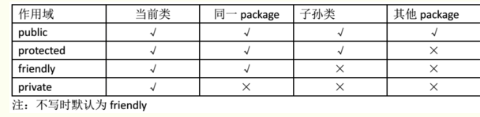

## finally代码块什么时候不被执行

1. 没有进入try代码块，对应的finally自然也不会执行。
2. System.exit()的作用是中止当前虚拟机，虚拟机都被中止了，finally代码块自然不会执行。
3. 守护（daemon）线程被中止时

## String字符串拼接后常量池问题

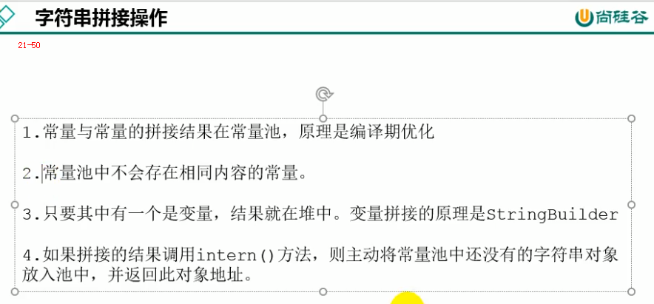

String 的toString方法不会将数据放入常量池

## String类为什么设计成final？

在了解final的用途后，在看String为什么要被final修饰：主要是为了”安全性“和”效率“的缘故。查看JDK String的源码

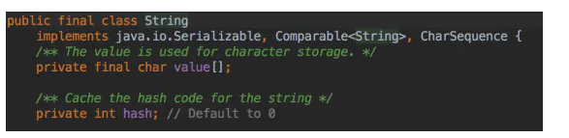

final修饰的String，代表了String的不可继承性，final修饰的char[]代表了被存储的数据不可更改性。但是：虽然final代表了不可变，但仅仅是引用地址不可变，并不代表了数组本身不会变。

#### String类不可变性的好处

* 只有当字符串是不可变的，字符串池才有可能实现。字符串池的实现可以在运行时节约很多heap空间，因为不同的字符串变量都指向池中的同一个字符串。
* 如果字符串是可变的，那么会引起很严重的安全问题。因为字符串是不可变的，所以它的值是不可改变的，否则改变字符串指向的对象的值，造成安全漏洞。
* 因为字符串是不可变的，所以是多线程安全的，同一个字符串实例可以被多个线程共享。这样便不用因为线程安全问题而使用同步。字符串自己便是线程安全的。
* 类加载器要用到字符串，不可变性提供了安全性，以便正确的类被加载。譬如你想加载java.sql.Connection类，而这个值被改成了myhacked.Connection，那么会对你的数据库造成不可知的破坏。
* 因为字符串是不可变的，所以在它创建的时候hashcode就被缓存了，不需要重新计算。这就使得字符串很适合作为Map中的键，字符串的处理速度要快过其它的键对象。这就是HashMap中的键往往都使用字符串。

## String中hashCode方法的线程安全

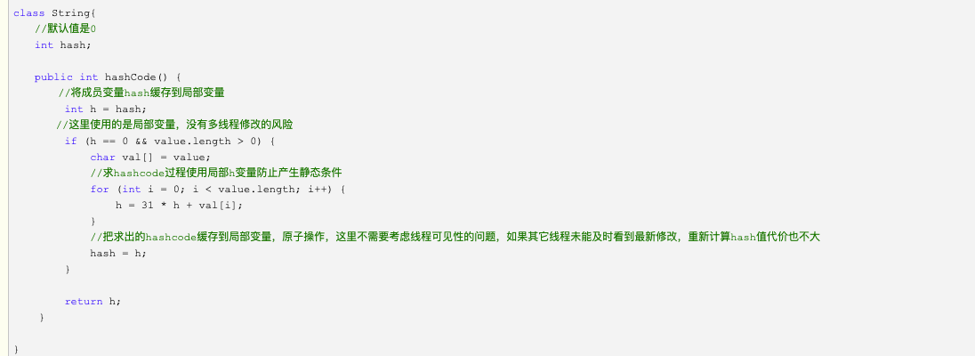

这里没有使用锁，但保证了线程安全，使用的是栈封闭的思想，把对象缓存到局部变量进行修改，就不会产生静态条件，修改完成后再以原子的方式放回缓存。

## 匿名内部类

1. 使用匿名内部类时，我们必须是继承一个类或者实现一个接口，但是两者不可兼得，同时也只能继承一个类或者实现一个接口。
2. 匿名内部类中是不能定义构造函数的。

（匿名内部类没有名字，没办法写构造函数，但是可以用初始化块）

3、匿名内部类中不能存在任何的静态成员变量和静态方法。

（内部类可以直接访问外部类的私有属性，内部类被当成其外部类的成员。但外部类不能访问内部类的内部属性。内部类相当于外部类的一个成员，静态内部类是静态成员，普通内部类只是普通成员。静态成员编译时需要被加载，普通内部类作为普通成员不会被加载，静态成员会被加载）

4、匿名内部类为局部内部类，所以局部内部类的所有限制同样对匿名内部类生效。

5、匿名内部类不能是抽象的，它必须要实现继承的类或者实现的接口的所有抽象方法。

## 匿名内部类为什么只能用final.

是变量的作用域的问题，因为匿名内部类是出现在一个方法的内部的，如果它要访问这个方法的参数或者方法中定义的变量，则这些参数和变量必须被修饰为final。因为虽然匿名内部类在方法的内部，但实际编译的时候，内部类编译成Outer.Inner,这说明内部类所处的位置和外部类中的方法处在同一个等级上，外部类的方法中的变量或参数只是方法的局部变量，这些变量或参数的作用域只在这个方法内部有效。因为编译的时候内部类和方法在同一级别上，所以方法中的变量或参数只有为final，内部类才可以引用。

按照习惯，我依旧先给出问题的答案：用final修饰实际上就是为了保护数据的一致性。

这里所说的数据一致性，对引用变量来说是引用地址的一致性，对基本类型来说就是值的一致性。

这里我插一点，final修饰符对变量来说，深层次的理解就是保障变量值的一致性。为什么这么说呢？因为引用类型变量其本质是存入的是一个引用地址，说白了还是一个值（可以理解为内存中的地址值）。用final修饰后，这个这个引用变量的地址值不能改变，所以这个引用变量就无法再指向其它对象了。

回到正题，为什么需要用final保护数据的一致性呢？

因为将数据拷贝完成后，如果不用final修饰，则原先的局部变量可以发生变化。这里到了问题的核心了，如果局部变量发生变化后，匿名内部类是不知道的（因为他只是拷贝了局不变量的值，并不是直接使用的局部变量）。这里举个栗子：原先局部变量指向的是对象A，在创建匿名内部类后，匿名内部类中的成员变量也指向A对象。但过了一段时间局部变量的值指向另外一个B对象，但此时匿名内部类中还是指向原先的A对象。那么程序再接着运行下去，可能就会导致程序运行的结果与预期不同。

## 局部内部类

有这样一种内部类，它是嵌套在方法和作用于内的，对于这个类的使用主要是应用与解决比较复杂的问题，想创建一个类来辅助我们的解决方案，到那时又不希望这个类是公共可用的，所以就产生了局部内部类，局部内部类和成员内部类一样被编译，只是它的作用域发生了改变，它只能在该方法和属性中被使用，出了该方法和属性就会失效。

## BIO NIO AIO

IO (Blocking I/O): 同步阻塞 I/O 模式，数据的读取写入必须阻塞在一个线程内等待其完成。在活动连接数不是特别高（小于单机 1000）的情况下，这种模型是比较不错的，可以让每一个连接专注于自己的 I/O 并且编程模型简单，也不用过多考虑系统的过载、限流等问题。线程池本身就是一个天然的漏斗，可以缓冲一些系统处理不了的连接或请求。但是，当面对十万甚至百万级连接的时候，传统的 BIO 模型是无能为力的。因此，我们需要一种更高效的 I/O 处理模型来应对更高的并发量。

NIO (Non-blocking/New I/O): NIO 是一种同步非阻塞的 I/O 模型，在 Java 1.4 中引入了 NIO 框架，对应 java.nio 包，提供了 Channel , Selector，Buffer 等抽象。NIO 中的 N 可以理解为 Non-blocking，不单纯是 New。它支持面向缓冲的，基于通道的 I/O 操作方法。 NIO 提供了与传统 BIO 模型中的 Socket 和 ServerSocket 相对应的 SocketChannel 和 ServerSocketChannel 两种不同的套接字通道实现,两种通道都支持阻塞和非阻塞两种模式。阻塞模式使用就像传统中的支持一样，比较简单，但是性能和可靠性都不好；非阻塞模式正好与之相反。对于低负载、低并发的应用程序，可以使用同步阻塞 I/O 来提升开发速率和更好的维护性；对于高负载、高并发的（网络）应用，应使用 NIO 的非阻塞模式来开发

AIO (Asynchronous I/O): AIO 也就是 NIO 2。在 Java 7 中引入了 NIO 的改进版 NIO 2,它是异步非阻塞的 IO 模型。异步 IO 是基于事件和回调机制实现的，也就是应用操作之后会直接返回，不会堵塞在那里，当后台处理完成，操作系统会通知相应的线程进行后续的操作。AIO 是异步 IO 的缩写，虽然 NIO 在网络操作中，提供了非阻塞的方法，但是 NIO 的 IO 行为还是同步的。对于 NIO 来说，我们的业务线程是在 IO 操作准备好时，得到通知，接着就由这个线程自行进行 IO 操作，IO 操作本身是同步的。查阅网上相关资料，我发现就目前来说 AIO 的应用还不是很广泛，Netty 之前也尝试使用过 AIO，不过又放弃了

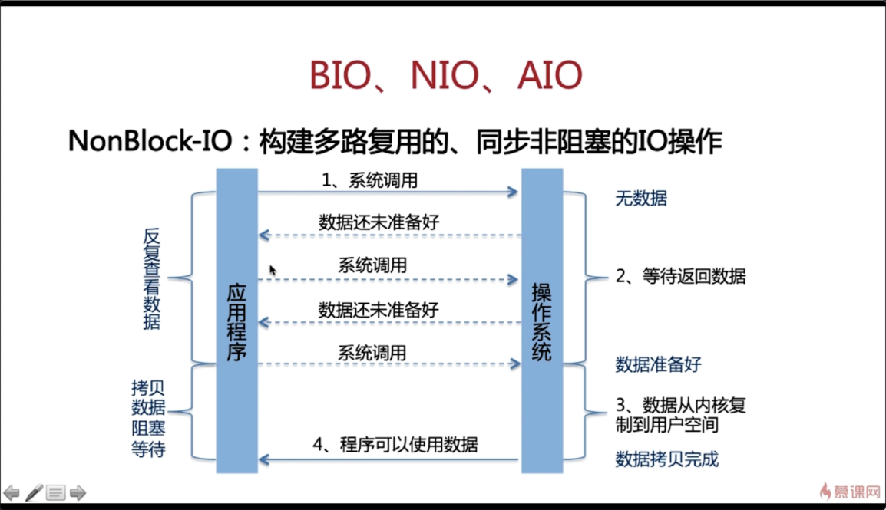

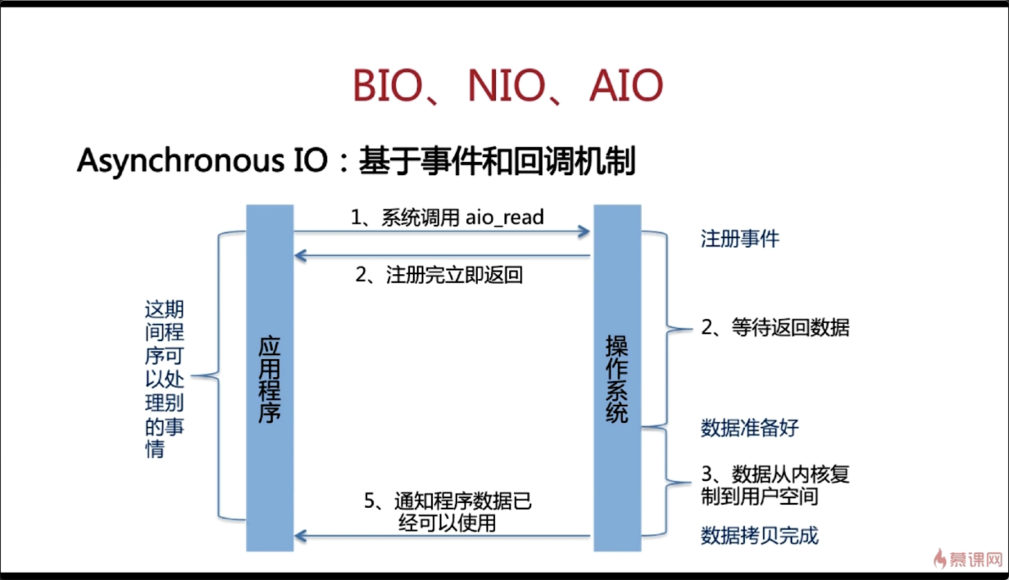

## Thread的sleep方法是否会让出CPU时间片

Thread.Sleep(0)的作用，就是“触发操作系统立刻重新进行一次CPU竞争”

会的

## Thread.join（）方法的作用？

join()是Thread类的一个方法，根据jdk文档的定义，join()方法的作用，是等待这个线程结束，即当前线程等待另一个调用join()方法的线程执行结束后再往下执行。通常用于在main主线程内，等待其它调用join()方法的线程执行结束再继续执行main主线程。

### 实现原理分析？

通过阅读join方法的源码可以知道，在主线程中调用子线程的join方法，由于join方法是通过synchronized关键字修饰，所以此时会给子线程加上一个锁，因为主线程是持有这个子线程的锁在执行，在join方法中，我们可以看到，会调用一个wait方法，由于wait方法是object的一个方法，所以此时主线程会释放子线程的锁，进入等待状态，直到调用notify（）方法去唤醒，才可继续执行，此时子线程开始执行自己的任务，通过源码可以知道，在start0（）方法中，在线程执行结束后，会调用一个exit方法，其中又会调用一个ensure\_join方法，在这个方法中作了一个lock.notify\_all(thread);的操作，此时就是唤醒持有子线程锁的其他线程，也就是主线程，所以在子线程结束后，jvm会自动唤醒其他持有子线程锁的线程，所以主线程才可以继续跑下去。

### 总结：

在main主线程中调用threadA.join()方法，因为join() 方法是一个synchronized方法，所以主线程会首先持有thread线程对象的锁。接下来在join()方法里面调用wait()方法，主线程会释放thread线程对象的锁，进入等待状态。最后，threadA线程执行结束，JVM会调用lock.notify\_all(thread);唤醒持有threadA这个对象锁的线程，也就是主线程，所以主线程会继续往下执行。

## ThreadLoacl

ThreadLocal类用来提供线程内部的局部变量，这种变量在多线程环境下访问时能保证各个线程里的变量相对独立于其他线程内的变量。ThreadLocal实例通常来说都是private static 类型，用于关联线程。static的ThreadLocal变量是一个与线程相关的静态变量，即一个线程内，static变量是被各个实例共同引用的，但是不同线程内，static变量是隔开的。

使用方法：一个class中定义了一个ThreadLocal变量。通过重写方法initialValue()初始化值。然后设置get()方法得到threadLocal.get();通过设置set()方法设置threadLoca.set(threadLocal.get()+10);然后一个线程任务对这个类的变量进行修改或者查找时，每个线程的变量使用的都是线程局部变量，互不影响。

每个线程对象：Thread t = Thread.currentThread();每个线程对象都有自己的ThreadLocalMap的变量，Map变量，key值为ThreadLocal，value为值。所以每个线程都有自己的一个ThreadLocal变量，且各自的值独立。

Get的时候，先获取线程的ThreadLocalMap对象，如果存在的话，就获取他的值。

Set的时候，先获取线程的ThreadLocalMap对象，如果存在，就更新。不存在，就新建Map,key为ThreadLocal,值为value;

**总的来说，每个线程对象，都有自己的ThreadLocalMap变量，这个map变量，key就是自己维持的ThreadLocal对象,值为ThreadLocal的值。**

因为线程必然要访问threadLocal变量，然后调用threadLocal.get()方法，这个方法的实现就是：先获取当前线程，然后获取当前线程的ThreadLocalMap对象，map对象的key就是维持的ThreadLocal对象，value就是变量的值。

public T get() {

**Thread t = Thread.currentThread();//获取当前线程**

**ThreadLocalMap map = getMap(t);//获取当前线程的ThreadLocalMap对象**

if (map != null) {

**ThreadLocalMap.Entry e = map.getEntry(this); //当前线程Map对象，是否含有此TreadLocal对象实例最为key,如果有，取值。**

if (e != null) {

@SuppressWarnings("unchecked")

T result = (T)e.value;

return result;

}

}

return setInitialValue();

}

### java子线程中获取父线程的threadLocal中的值

我们都知道线程本地变量表也就是ThreadLocal在我们做线程级的数据隔离时非常好用，但是有时候我们会想如何让子线程获取到父线程的ThreadLocal，其实在线程中除了ThreadLocal外还有InheritableThreadLocal，顾名思义，可继承的线程变量表，可以让子线程获取到父线程中ThreadLocal的值。

### ThreadLocal的内存泄露：

单纯将ThreadLocal置为null，ThreadLoca只有一个指向Map的key的弱引用，是可以回收的；但是，从CurrentThread-----Thread------ThreadLocalMap----Entry的value是存在强引用的。这时，如果线程对象不被回收，例如线程池，就可能出现内存泄露了。所以我们Threadlocal的时候，要用remove()方法。

## 内存泄露的场景：

**使用静态的集合类**：静态的集合类的生命周期和应用程序的生命周期一样长；

**单例模式可能会造成内存泄露**：实例对象的生命周期和应用程序的生命周期一样长，如果单例对象中拥有另一个对象的引用的话，这个被引用的对象就不能被及时回收；

**数据库、网络、输入输出流，这些资源没有显示的关闭**

**使用非静态内部类：非静态内部类对象的构建依赖于其外部类**，内部类对象会持有外部类对象的this引用，即时外部类对象不再被使用了，其占用的内存可能不会被GC回收，因为内部类的生命周期可能比外部类的生命周期要长，从而造成外部类对象不能被及时回收。解决办法是尽量使用静态内部类，

变量不合理的作用域：能声明局部变量，就不要整成成员变量。

反射

定义：在运行状态中，对于任意一个类，都能够知道这个类的所有属性和方法；对于任意一个对象，都能够调用它的任意一个方法，这种动态获取信息以及动态调用对象方法的功能成为Java反射机制。

Java的反射就是利用上面第二步加载到jvm中的.class文件来进行操作的。.class文件中包含java类的所有信息，当你不知道某个类具体信息时，可以使用反射获取class，然后进行各种操作。

提供的功能：在运行时判断任意一个对象所属的类；在运行时构造任意一个类的对象；在运行时判断任意一个类所具有的成员变量和方法；在运行时调用任意一个对象的方法；

原理：获取类的Class对象，然后反向获取类或对象的各种信息。（class对象和.class文件的构造？？？）

获取class对象的三种方法：Class.forName("全类名")；类名.class；对象.getClass()；

**然后根据class对象获取类的各种信息 : getMethods()获取所有public方法，getConstructors()获取构造方法，获取getDeclaredFields()获取所有的属性。class.newInstance() ,并强转类型，然后就可以操作对象了。对私有方法和属性，可以setAccessible(true)，然后进行操作。**所以反射是能够改变单例模式的，只需要获取私有的构造方法，然后setAccessible(true),然后通过构造方法创建对象就行。但并不破坏封装。封装的含义和单例的含义不一样，封装是将一组程序封装起来，对外提供接口，让外部调用人员不必在意里面的实现环节，直接调用即可。而外部人员及时通过反射获取到了里面的一些私有，仍然是不能窥探其实现逻辑的，单纯的调用其私有方法， 没有任何的意义。

### 反射的应用场景：

我们在使用**JDBC连接数据库时使用Class.forName()通过反射加载数据库的驱动程序**；②Spring框架也用到很多反射机制，最经典的就是xml的配置模式。

**Spring 通过 XML 配置模式装载 Bean 的过程**：

1. 将程序内所有 XML 或 Properties 配置文件加载入内存中;
2. Java类里面解析xml或properties里面的内容，得到对应实体类的字节码字符串以及相关的属性信息;
3. **使用反射机制，根据这个字符串获得某个类的Class实例;**
4. **动态配置实例的属性。**

## String是怎么扩容的：

2倍扩容，超出1M后每次扩大1M）

## 为什么会出现 4.0-3.6=0.40000001 这种现象？

**2进制的小数无法精确的表达10进制小数，计算机在计算10进制小数的过程中要先转换为2进制进行计算，这个过程中出现了误差。**

## 面向对象特性

**抽象**：就是把现实生活中的某一类东西提取出来，用程序代码表示，我们通常叫做类或者接口。抽象包括两个方面：一个是数据抽象，一个是过程抽象。数据抽象也就是对象的属性。过程抽象是对象的行为特征。

**封装**：把客观事物封装成抽象的类，并且类可以把自己的数据和方法只让可信的类或者对象操作，对不可信的进行封装隐藏。封装分为属性的封装和方法的封装。核心思想就是“隐藏细节”、“数据安全”：将对象不需要让外界访问的成员变量和方法私有化，只提供符合开发者意愿的公有方法来访问这些数据和逻辑，保证了数据的安全和程序的稳定。好处：良好的封装能减少耦合，对成员变量更精确的控制。

**继承：**子类可以继承父类的非私有方法和属性(默认属性和方法也不行)，达到复用代码的效果。Java是单继承，一个类只能继承一个父类。

**多态: 不同类的对象对同一消息作出不同的响应叫做多态。同一消息可以根据发送对象的不同而采用多种不同的行为方式。**可以用于消除类型之间的耦合关系，Spring 的核心就是多态和面向接口编程。多态的分类，编译时多态，方法的重载，运行时多态，方法的覆盖。**多态存在的条件：存在继承关系，子类重写父类的方法，父类引用指向子类。**

**Java 里对象方法的调用是依靠类信息里的方法表实现的。**

重载：**发生在同一个类中，方法名必须相同，参数类型不同、个数不同、顺序不同，方法返回值和访问修饰符可以不同，发生在编译时。（根据静态类型找数据）**

**重写：发生在父子类中，方法名、参数列表必须相同，返回值小于等于父类，抛出的异常小于等于父类，访问修饰符大于等于父类；如果父类方法访问修饰符为private则子类中就不是重写。（根据实际类型找数据）**

## 抽象类和接口：

**抽象类可以有构造函数**，接口不可以有构造函数

**抽象类中可以有普通成员变量，接口中没有普通成员变量，只能有常量**抽象类中的方法可以被static修饰，接口中的方法不可以被static修饰 **---> jdk 1.8 可以接口可以有static修饰的方法**  
**抽象类中可以有普通方法和抽象方法，接口中的方法全是抽象方法 ---> jdk 1.8 接口中的方法还有default和static修饰的方法**

一个类只能继承一个抽象类，接口可以被多实现，即一**个类只能继承一个类，可以实现多个接口**

何时使用

**接口主要用于模块与模块之间的调用。主要用接口来实现多继承，因为java不支持类的多继承，只能用接口**

**抽象类主要用于当做基础类使用，即基类。如果想拥有一些方法，并且这些方法有默认实现，那么使用抽象类**

**1.如果要实现的类和该抽象类是同一类事物，则用继承抽象类的方法；不是同一类事物，就用接口；**

**2.要设计较小的功能模块，用接口，要设计较大的功能单元，用抽象类；**

**3.如果大部分方法都不确定，用接口抽象所有方法；如果只有少部分方法不确定，另有部分方法是确定的，用抽象类，实现部分确定的方法，抽象部分不确定的方法。**

**语法层次**

**抽象类和接口分别给出了不同的语法定义。**

抽象类中可以有普通方法和抽象方法public abstract，接口中的方法全是抽象方法，抽象类中可以有普通成员变量，接口中没有普通成员变量，只能有常量public static final。

一个重要的原则：当一个类实现了一个接口，要求该类把这个接口的所有方法全部实现

**接口还可以继承多个接口。**

**设计层次**

**抽象层次不同，抽象类是对类抽象，而接口是对行为的抽象。抽象类是对整个类整体进行抽象，包括属性、行为，但是接口却是对类局部（行为）进行抽象。抽象类是自底向上抽象而来的，接口是自顶向下设计出来的。**

**跨域不同**

**抽象类所体现的是一种继承关系，要想使得继承关系合理，父类和派生类之间必须存在"is-a"**

**关系，即父类和派生类在概念本质上应该是相同的。对于接口则不然，并不要求接口的实现者和接口定义在概念本质上是一致的，仅仅是实现了接口定义的契约而已，"like-a"的关系。**

**不同版本的进阶**

**jdk 7 或更早版本中，接口里面只能有常量变量和抽象方法。这些接口方法必须由选择实现接口的类实现。**

**jdk8 的时候接口可以有默认方法和静态方法功能。**

**Jdk 9 在接口中引入了私有方法和私有静态方法。**

## 泛型

**泛型，即“参数化类型”。**

**创建集合时就指定集合元素的类型，该集合只能保存其指定类型的元素，避免使用强制类型转换。**

**好处：**

**（1）保证了类型的安全性：泛型约束了变量的类型，保证了类型的安全性。例如List<int>和ArrayList。List<int>集合只能加入int类型的变量，ArrayList可以Add任何常用类型，编译的时候不会提示错误。**

**（2）避免了不必要的装箱、拆箱操作，提高程序的性能：泛型变量固定了类型，使用的时候就已经知道是值类型还是引用类型，避免了不必要的装箱、拆箱操作。**

**Java编译器生成的字节码是不包涵泛型信息的，泛型类型信息将在编译处理是被擦除，这个过程即类型擦除。泛型擦除可以简单的理解为将泛型java代码转换为普通java代码，只不过编译器更直接点，将泛型java代码直接转换成普通java字节码。**

**类型擦除的主要过程如下：**

**1）将所有的泛型参数用其最左边界（最顶级的父类型）类型替换。**

**2）移除所有的类型参数。**

非静态内部类：

1. 内部类对象的创建依赖于外部类对象；

2. 内部类对象持有指向外部类对象的引用。(静态内部类则不持有)；

## 虚方法和非虚方法

（1）invokestatic：调用静态方法

（2）invokespecial：调用实例构造器方法，私有方法。

（3）invokevirtual：调用所有的虚方法。

（4）invokeinterface：调用接口方法，会在运行时再确定一个实现此接口的对象。

（5）invokedynamic：先在运行时动态解析出调用点限定符所引用的方法，然后再执行该方法。

非虚方法：不能被重写或者说覆盖的方法，指的是构造方法、静态方法、，父类方法、私有方法和final 修饰的方法。

虚方法：则是能被重写的方法，一般指的是实例方法。

## static关键字和final关键字

static关键字：**static的主要作用在于创建独立于具体对象的域变量或者方法**。类变量随着类的加载而存在于方法区中。实例变量随着对象的建立而存在于堆内存中。类变量生命周期最长，随着类的消失而消失。实例变量生命周期随着对象的消失而消失。

**static修饰方法**：静态方法。不依赖于对象就可以访问，可以直接类名.静态方法访问。静态方法不可以访问对象的非静态方法和非静态变量。

**static变量**：静态变量被所有的对象所共享，在内存中只有一个副本，存在方法区中，当且仅当在类初次加载时会被初始化。

**static静态代码块**：在类被初次加载时执行，且执行一次，通常将只需要进行一次的初始化操作都放在static代码块中进行。

**static静态内部类**:

**内部类**：定义在类内部的类叫做内部类，内部类持有外部类的引用，所以能够访问外部类的**所有**变量和方法，内部类一般只为外部类使用，且内部类能够独立的继承接口。外部类对象通过‘外部类名.this.xxx’的形式访问内部类的属性与方法。

**static修饰之后就叫做静态内部类**，**或嵌套类**

[1]要创建静态内部类的对象，并不需要其外部类的对象；也没有持有外部类的引用。

[2]不能够从静态内部类的对象中访问外部类的非静态成员。

每个类会产生一个.class文件，文件名即为类名。同样，内部类也会产生这么一个.class文件。内部类也会有class文件，文件名为**外部类$内部类**名称。

**static静态导包**：import static myClass.\*;导入类的所有静态 方法或者调用特定静态方法。使用时直接使用方法名称就可以。

**final:**

final修饰变量表示常量，只能被赋值一次，赋值后值不再改变.这里的不可变，是指引用不可变，如果修饰list,随便增删。如果修饰的类的成员变量，必须显示初始化，要么直接赋值，要么构造方法中初始化。否则就会报编译错误

final修饰方法，表示方法不可被重写。final方法编译的时候静态绑定，所以比非final方法快。private方法其实也是final的。final方法在编译阶段绑定，称为静态绑定(static binding)。

final修饰类，表示不可被继承。final类中的所有方法都是final方法。

不用final还可以用什么办法使得这个类不被继承、

将我们的类的构造器声明为private类型的。然后继承的子类，必须得调用父类的构造方法， 因为他是私有的构造函数，不能调用，出错。

重排序情况

编译器优化的重排序、指令并行重排序，内存系统重排序。在JMM中，如果一个操作执行的结果需要对另一个操作可见，那么这两个操作之间必须存在happens-before关系。

1. **如果一个操作happens-before另一个操作，那么第一个操作的执行结果将对第二个操作可见，而且第一个操作的执行顺序排在第二个操作之前。**

2. 两个操作之间存在happens-before关系，并不意味着一定要按照happens-before原则制定的顺序来执行。**如果重排序之后的执行结果与按照happens-before关系来执行的结果一致，那么这种重排序并不非法。**

规则八种：

程序次序规则（**在一个线程内一段代码的执行结果是有序的**。就是还会指令重排，但是随便它怎么排，结果是按照我们代码的顺序生成的不会变！）、锁定规则、volatile变量规则、传递规则、线程启动规则、线程中断规则、线程终结规则、对象终结规则。

多态的实现原理

多态是指一个引用变量倒底会指向哪个类的实例对象，该引用变量发出的方法调用到底是哪个类中实现的方法，必须在由程序运行期间才能决定。

Java多态允许父类引用变量指向子类对象，引用变量发出的方法调用到底是哪个对象实现的方法，必须在由程序运行期间才能决定。java中的方法调用有静态绑定和动态绑定之分，静态绑定指的是我们在编译期就已经确定了会执行那个方法的字节码，而动态绑定只有在运行时才能知晓。Java中的静态方法、私有方法以及final修饰的方法的调用，都属于静态绑定，对于重载的实例方法的调用，也是采用静态绑定。方法调用动作会被编译成静态调用指令，该指令对应常量池中方法的符号引用。

非虚方法：静态方法，私有方法，实例方法，父类方法，final方法

Java 对于方法调用动态绑定的实现主要依赖于**方法表**，但通过**类引用调用和接口引用调用**的实现则有所不同。总体而言，当某个方法被调用时，JVM 首先要查找相应的**常量池**，得到**方法的符号引用**，并查找调用类的方法表以确定该**方法的直接引用**，最后才真正调用该方法。以下分别对该过程中涉及到的相关部分做详细介绍。

动态绑定：JVM有个方法表：记录当前类以及所有父类的可见方法字节码在内存中的直接地址。

异常体系

异常也是一种对象，java当中定义了许多异常类，并且定义了基类java.lang.**Throwable作为所有异常的超类**。Java语言设计者将异常划分为两类：**Error和Exception。**

1、Error（错误）：是程序中无法处理的错误，表示运行应用程序中出现了严重的错误。此类错误一般表示代码运行时JVM出现问题。通常有Virtual MachineError（虚拟机运行错误）、NoClassDefFoundError（类定义错误）等。**StackOverflowError，OutOfMemoryError。**

2、Exception（异常）：**程序本身可以捕获并且可以处理的异常。**

Exception这种异常又分为两类：运行时异常和编译异常。

1、运行时异常(**免检异常**)：RuntimeException类极其子类表示JVM在运行期间可能出现的错误。

比如说试图使用空值对象的引用（**NullPointerException**）、

数组下标越界（**ArrayIndexOutBoundException**）。此类异常属于不可查异常，一般是由**程序逻辑错误引起的，在程序中可以选择捕获处理，也可以不处理。**

**ArithmeticException，ClassCastException，NumberFormatException，IllegalArgumentException。**

2、编译异常(**受检异常**)：Exception中除RuntimeException极其子类之外的异常。如果程序中出现此类异常，比如说**IOException，必须对该异常进行处理，否则编译不通过。**在程序中，通常不会自定义该类异常，而是直接使用系统提供的异常类。**ClassNotFoundException**，**InterruptedException**。

在以下 4 种特殊情况下，finally 块不会被执行：

* 在 finally 语句块第一行发生了异常。 因为在其他行，finally 块还是会得到执行
* 在前面的代码中用了 System.exit(int)已退出程序。 exit 是带参函数 ；若该语句在异常语句之后，finally 会执行
* 程序所在的线程死亡。
* 关闭 CPU。

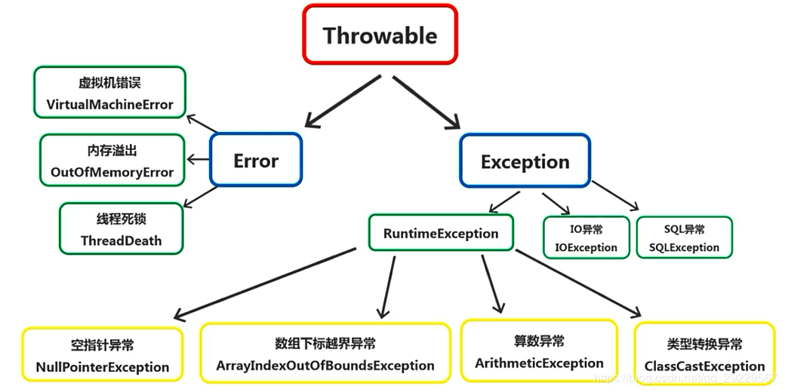

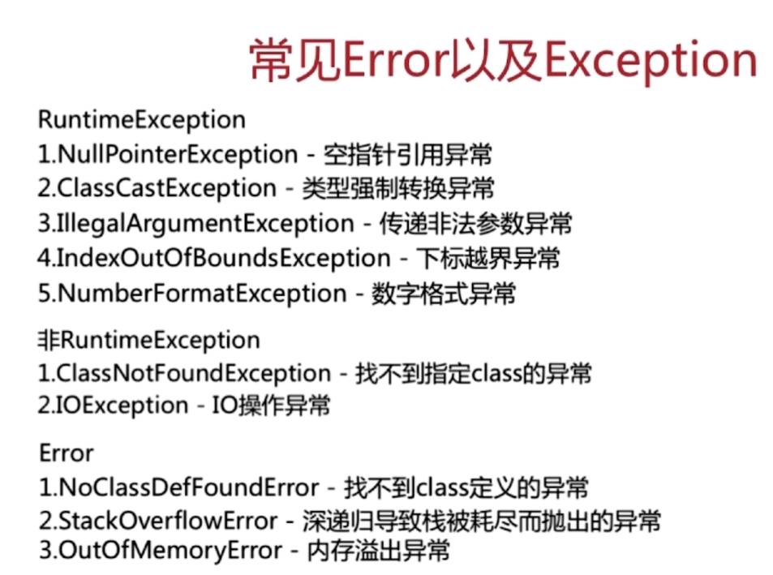

## 排序：快速，归并，堆排序

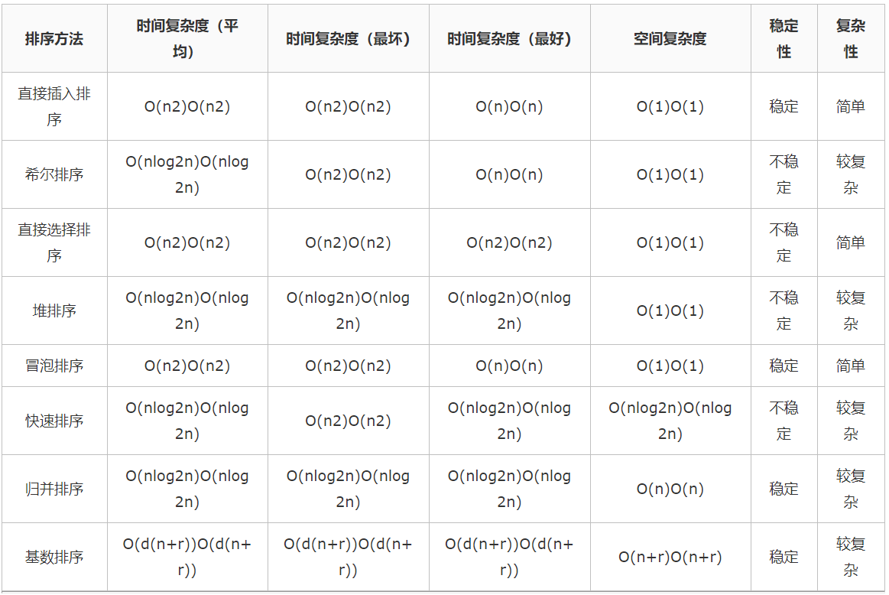

//快速排序,快速排序是不稳定的，其时间平均时间复杂度是O(nlgn)。

// 快速排序、堆排序、希尔排序等时间性能较好的排序方法都是不稳定的。稳定性需要根据具体需求选择。

// 先从序列中取出一个数作为基准数；先选择数组的最左边;

//分区过程：将把这个数大的数全部放到它的右边，小于或者等于它的数全放到它的左边；

//递归地对左右子序列进行不走2，直到各区间只有一个数

private static void quickStart(int[] arr,int left, int right){

if(arr == null || left >= right || arr.length < 1)

return;

int mid = partition(arr,left,right);

quickStart(arr,left,mid-1);

quickStart(arr,mid+1,right);

}

private static int partition(int[] arr, int left, int right){

int pivotKey = arr[left];

while(left < right) {

while(left < right && arr[right] >= pivotKey)

right --;

arr[left] = arr[right]; //把小的移动到左边

while(left < right && arr[left] <= pivotKey)

left ++;

arr[right] = arr[left]; //把大的移动到右边

}

arr[left] = pivotKey; //最后把pivot赋值到中间

return left;

}

private static void swap1(int[] arr, int left, int rihgt){

int temp = arr[left];

arr[left] = arr[rihgt];

arr[rihgt] = temp;

}

//归并排序：

//二路归并排序，让数组分成2组，然后递归多分几组，知道每组只有一个，然后对每2有序小组进行排序合并。

//归时，要创建新数组，暂存结果

public static int[] sortMerge(int[] array,int left,int right){

int mid = left + (right-left)/2;

if (left < right){

sortMerge(array,left,mid);

sortMerge(array,mid+1,right);

merge(array,left,mid,right);

}

return array;

}

//将有序的left-mid和mid+1 --- right这两个有序数组排序;

public static void merge(int[] array,int left,int mid,int right){

//String s = "sdd";

//s.indexOf()

int[] temp = new int[right-left+1];

int i = left;

int j = mid +1;

int k = 0;

while (i<=mid && j <= right){

if (array[i] < array[j])

temp[k++] = array[i++];

else

temp[k++] = array[j++];

}

while (i <= mid)

temp[k++] = array[i++];

while (j<=right)

temp[k++] = array[j++];

for(int x=0;x<temp.length;x++){

array[x+left] = temp[x];

}

}

## 序列化和反序列化：

java序列化是指把java对象转换为字节序列的过程，而java反序列化是指把字节序列恢复为java对象的过程。

序列化是把对象转换成有序字节流，以便在网络上传输或者保存在本地文件中。

反序列化：客户端从文件中或网络上获得序列化后的对象字节流后，根据字节流中所保存的对象状态及描述信息，通过反序列化重建对象。

（利用序列化实现远程通信，可以在网络上传送对象的字节序列。在进程间传递对象，永久性保存对象）

----JDK类库中序列化的步骤 ：只有实现了Serializable或Externalizable接口的对象才能被序列化，否则抛出异常！

如果类a仅仅实现了Serializable接口，则

ObjectOutputStream采用默认的序列化方式，对a对象的非transient实例变量进行序列化

ObjectInputStream采用默认的反序列化方式，对a对象的非transient实例变量进行反序列化

反序列化失败: 没有添加 serialVersionUID 可能会导致反序列化失败.

继承了一个已经实现序列化接口的父类,并且与父类有重复的属性,在反序列化的时候就会导致重复的属性数据丢失.

--1--创建一个对象输出流，它可以包装一个奇特类型的目标输出流，如文件输出流：

objectOutputStream oos=new objectOutputStream(new FileOutStream(c:\\object.out));

--2--通过对象输出流writeObject()方法写对象：

oos.writeObject(new a("xiaoxiao","145263","female"));

----JDK类库中反序列化的步骤

--1--创建一个对象输入流，它可以包装一个其他类型输入流，如文件输入流：

objectInputStream ois=new ObjectInputStream(new FileInputStream("object.out"));

--2--通过对象输出流的readObject()方法读取对象：

a aa=(a)ois.readObject();

--3--为了正确读数据，完成反序列化，必须保证向对象输出流写对象的顺序与从对象输入流中读对象的顺序一致

## int和Integer有什么区别

为了编程方法， Java有八大基本数据类型。又为了能将这些基本数据类型当做对象处理，又为每个基本数据类型引入了对应的包装类型。JDK1.5之后，引入自动拆箱机制，基本数据类型和包装类可以互换。

Integer是int的包装类，必须实例化为才能使用，Integer变量实际是对象的引用，指向对象，默认值为null;

int是基本数据类型,不必实例化就能用，它直接存数据值，默认是0.

Integer变量和int变量比较时，只要两个变量的值是向等的，则结果为true。因为自动拆箱。

非new生成的Integer变量和new Integer()生成的变量比较时，结果为false。

对于两个非new生成的Integer对象，进行比较时，如果两个变量的值在区间-128到127之间，则比较结果为true，如果两个变量的值不在此区间，则比较结果为false。

**Integer缓存池大小：-128 ----127**

# RabbitMQ:

简单模式：一个生产者，一个消费者

work模式：一个生产者，多个消费者，每个消费者获取到的消息唯一。

订阅模式：一个生产者发送的消息会被多个消费者获取。

路由模式：发送消息到交换机并且要指定路由key ，消费者将队列绑定到交换机时需要指定路由key

topic模式：将路由键和某模式进行匹配，此时队列需要绑定在一个模式上，“#”匹配一个词或多个词，“\*”只匹配一个词。

## 1、消息队列 ：异步解耦消峰

1、如何保证消息的可靠性传输（如何处理消息丢失的问题）？

1）生产者弄丢了数据：可以开启confirm模式，每次写的消息都会分配一个唯一的id，然后如果写入了rabbitmq中，rabbitmq会给你回传一个ack消息，告诉你说这个消息ok了。如果rabbitmq没能处理这个消息，会回调你一个nack接口，告诉你这个消息接收失败，你可以重试。**confirm机制是异步的。**

**2）**rabbitmq弄丢了数据，**开启rabbitmq的持久化**，就是消息写入之后会**持久化到磁盘**。**创建queue的时候将其设置为持久化的，发送消息的时候将**

**消息的deliveryMode设置为2，就是将消息设置为持久化的，此时rabbitmq就会将消息持久化到磁盘上去。**而且持久化**可以跟生产者那边的confirm机制配合起来**，只有消息被持久化到磁盘之后，才会通知生产者ack了。

3**）消费端弄丢了数据：手动调用rabbitmq提供的ack机制。每次你自己代码里确保处理完的时候，再程序里ack一把。**这样的话，如果你还没处理完，不就没有ack？那rabbitmq就认为你还没处理完，这个时候rabbitmq会把这个消费分配给别的consumer去处理。

## 2、保证消息是有顺序的；

**拆分多个queue，每个queue一个consumer，就是多一些queue而已，确实是麻烦点；或者就一个queue但是对应一个consumer，然后这个consumer内部用内存队列做排队，然后分发给底层不同的worker来处理。**

## 3、消息队列的延时以及过期失效问题？消息队列满了以后该怎么处理？

**可能你的消费端出了问题，不消费了。**

**先修复consumer的问题，确保其恢复消费速度，临时紧急扩容，将queue资源和consumer资源扩大，增加消费能力，等快速消费完积压数据之后，得恢复原先部署架构。**

**rabbitmq，rabbitmq是可以设置过期时间的，就是TTL，大量积压在mq里，而是大量的数据会直接搞丢。批量重导，将丢失的那批数据，写个临时程序，一点一点的查出来，然后重新灌入mq里面去，把白天丢的数据给他补回来。**

## 4、如何保证消息不被重复消费啊

**保证消息队列消费的幂等性就不怕，重复消费无所谓。主要是结合业务来谈：如写数据库，先根据主键查一下，如果这数据都有了，你就别插入了，update一下好吧。如果是写redis，那没问题了，反正每次都是set，天然幂等性。如果是下订单，让生产者发送每条数据的时候，里面加一个全局唯一的id，根据ID查询是否消费过了，如果已经处理，就忽视。**

## 5、RabbitMQ高可用性：

**rabbitmq有三种模式：单机模式，普通集群模式，镜像集群模式。单击模式，一个节点。普通集群，**多台机器上启动多个rabbitmq实例，每个机器启动一个。但是你创建的queue，只会放在一个rabbtimq实例上，但是每个实例都同步queue的元数据。实际上如果连接到了另外一个实例，那么那个实例会从queue所在实例上拉取数据过来。没做到所谓的分布式。**镜像集群模式: 你创建的queue，无论元数据还是queue里的消息都会存在于多个实例上，然后每次你写消息到queue的时候，都会自动把消息到多个实例的queue里进行消息同步。一，这个性能开销也太大了吧，消息同步所有机器，导致网络带宽压力和消耗很重！第二，这么玩儿，就没有扩展性可言了。**

**项目相关**

## 秒杀项目介绍：

**1：这个项目主要是针对处理高并发问题。主要考虑的问题有以下几个方面：**

**一、正确性。核心问题就是防止超卖，和重复下单。**

**二、高并发。主要是采用Redis进行缓存常用查询、消息队列异步下单、页面资源静态化等方面减去数据库压力。**

**重复下单 redis分布式锁**

**三、安全性。主要有动态地址生成和接口放刷，双重MD5加密密码。**

**四、高可用性。一方面使用Redis集群的主从复制和主从切换保证redis的高可用性，另一方面，为防止redsi服务器宕机，使用限流来防止mysql承受过多的请求。**

**一如何防止超卖：**

1、利用数据库自带排他锁，当减库存的时候，进位where判断，只有库存余量大于0的时候才进行进库存; update goods set num = num - 1 WHERE id = 1001 and num > 0; 2、也可以可用乐观锁CAS版本号机制。select version from goods WHERE id= 1001；update goods set num = num - 1, version = version + 1 WHERE id= 1001 AND num > 0 AND version = @version(上面查到的version);

2.分布式锁，实现下单和减库存，防止超卖

**二、服务器抗压思路：**

一、使用消息队列、异步生成订单；

二、redis库存量预缓存。只将少量的请求流入到服务器。如果全部卖完，拦截请求。

三、生成订单前，进行一系列的检验：是否还有库存，是否重复下单，这些数据都可以缓存。

**三、前端设计**

**静态资源缓存：**将活动页面上的所有可以静态的元素全部静态化，尽量减少动态元素；通过CDN缓存静态资源，来抗峰值。在url后面加上？即可。

**禁止重复提交**：前端:用户提交之后按钮置灰，禁止重复提交；后端：在进入页面时，服务器生成token并存到缓存或者session中，form表单使用隐藏域来存储这个token，提交之后带有token.后端收到这个token,看是否与服务器生成的token一致，如果不一致就是重复提交。如果一致，处理完之后清除token.服务器返回表单页面时，会先生成一个subToken保存于session，并把该subToen传给表单页面。当表单提交时会带上subToken，服务器拦截器Interceptor会拦截该请求，拦截器判断session保存的subToken和表单提交subToken是否一致。若不一致或session的subToken为空或表单未携带subToken则不通过。

首次提交表单时session的subToken与表单携带的subToken一致走正常流程，然后拦截器内会删除session保存的subToken。当再次提交表单时由于session的subToken为空则不通过。从而实现了防止表单重复提交。

**用户限流：某一时间段内只允许用户提交少数次请求，IP限流(Nginx设置IP地址限流)。**

**中间代理层：**

**利用负载均衡（例如反响代理Nginx等）使用多个服务器并发处理请求，减小服务器压力。**

**(正向代理代理客户端VPN，反向代理代理服务器。NGINX)**

横向增加服务器数量，然后将请求分发到各个服务器上，将原先请求集中到单个服务器上的情况改为将请求分发到多个服务器上，将负载分发到不同的服务器，也就是我们所说的负载均衡。普通轮询算法、比例加权轮询、ip路由负载、基于服务器响应时间负载分配、根据域名负载。

轮询（默认）：每个请求按时间顺序逐一分配到不同的后端服务器，如果后端服务器down掉，能自动剔除。

指定权重：指定轮询几率，weight和访问比率成正比，用于后端服务器性能不均的情况。

IP绑定ip\_hash：每个请求按ip的hash结果分配，**这样每个访客固定访问一个后端服务器**，**可以解决session的问题。**

url\_hash：按访问url的hash结果来分配请求，使每个url定向到同一个后端服务器，后端服务器为缓存时比较有效。

fair：按后端服务器的响应时间来分配请求，响应时间短的优先分配。

**服务层：**

**业务分离:**将秒杀业务系统和其他业务分离，单独放在高配服务器上。

采**用消息队列缓存请求**：将大流量请求写到消息队列缓存，利用服务器根据自己的处理能力主动到消息缓存队列中抓取任务处理请求。

**利用缓存应对读请求**：对于读多写少业务，大部分请求是查询请求，所以可以读写分离，利用缓存分担数据库压力。

**数据库层：**

上游就需要把请求拦截掉，数据库层只承担“能力范围内”的访问请求。所以，上面通过在服务层引入队列和缓存，让最底层的数据库高枕无忧。可以对数据库进行优化，减少数据库压力。

如果redis挂掉的话，如果提高数据库的并发能力：

**业务拆分**：将不同功能的模块拆分，使用不同的数据库。

MySQL**主从复制，读写分离**：

**分表分库：**

**其他策略：为请求分配成功状态或者分配秒杀资格，将没有资格的请求全部过滤，**只有有资格的才能参与秒杀。说到底的秒杀这个高并发，并不是真正的处理高并发请求，而是如何应对高并发。将大量请求拦截然后放小量请求到数据库执行抢单是完全可以的，不用担心请求丢失的问题。

**四、怎么保证redis缓存和数据库的一致性**

**延时双删；**

存在不一致问题的，基本都是库存量。秒杀系统的设计，最重要的是不能超卖，这个问题我们已经谈过，用mysql排他锁或者乐观CAS版本号机制可以防止。而即使redis库存量比实际mysql库存量大，依然不会超卖。而redis库存量比mysql库存量小，可能发生没少卖的情况。少卖，问题不大。如果不能少卖，可以将redis预库存调大，他主要起到拦截请求降流的作用，一致不一致问题不大。

**五、安全性问题**

**1、动态地址生成**

**2、验证码实现接口防刷**

**六、消息队列**

**防止重复消费**：重复消费在消息队列所存在的问题中，从来都不是一个严重的问题。如果是消息是读，那多消费一次没啥影响。如果是写，例如我们这个订单生成，消费之前，查询一下是否之前已经存在用户ID商品ID构成的订单，我们可以将生成的订单存入缓存，所以查询一次也不费劲。

**消息的消费结果如何返回给消息发送方**：客户端轮询订单生成结果。

**消息丢失：**秒杀系统中，本来就是万中选一的，丢失无所谓。如果是重要的信息，我们可以从三个角度来避免。如果是发送者丢失，开启confirm机制，如果队列丢失，开始queue持久化和消息持久化。如果是消费者丢失，关闭自动ACK,当我们消费完之后，调用API给queue发送确认信息。

**七、秒杀流程、画架构图**

1、登录进入商品列表页面，静态资源缓存

2、点击进入商品详情页面，静态资源缓存，ajax获取验证码(服务器生成三个数的预算，并将结果缓存到redis);

3、点击秒杀, 将验证码结果和商品ID传给后端，如果结果正确。动态生成随机串UUID,结合用户ID和商品ID存入redis，并将path传给前端。前端获取path后，再根据path地址调用秒杀服务；

4、服务端获取请求的path参数，去查缓存是否在；

5、如果存在，预减redis库存，如果还有库存，看是否已经生成订单，没有的话就将请求入消息队列。

6、从消息队列中取消息：获取商品Id和用户ID,判断库存，重复下单；然后下单。

7、下单：减库存，生成订单；

8、前端轮询订单生成结果。50ms继续轮询或者秒杀是否成功和失败;

**八、优化策略**

多服务器负载均衡

## 简单介绍一下Nginx

Nginx是一款**轻量级的Web 服务器/反向代理服务器及电子邮件（IMAP/POP3）代理服务器**。 **Nginx 主要提供反向代理、负载均衡、动静分离(静态资源服务)等服务**。下面我简单地介绍一下这些名词。

正向代理：某些情况下，**代理我们用户去访问服务器**，**需要用户手动的设置代理服务器的ip和端口号。**正向代理比较常见的一个例子就是 VPN了。

反向代理：**是用来代理服务器的，代理我们要访问的目标服务器。代理服务器接受请求，然后将请求转发给内**

**部网络的服务器，**并将从服务器上得到的结果返回给客户端，此时代理服务器对外就表现为一个服务器。

**负载均衡**

在高并发情况下需要使用，其原理就是将并发请求分摊到多个服务器执行，减轻每台服务器的压力，多台服务器(集

群)共同完成工作任务，从而提高了数据的吞吐量。Nginx支持的**weight轮询（默认）、ip\_hash、fair、url\_hash这四种负载均衡调度算法**，感兴趣的可以自行查阅。负载均衡相比于反向代理更侧重的时将请求分担到多台服务器上去，所以谈论负载均衡只有在提供某服务的服务器大于两台时才有意义。

**动静分离**

动静分离是让动态网站里的动态网页根据一定规则把不变的资源和经常变的资源区分开来，动静资源做好了拆分以后，我们就可以根据静态资源的特点将其做缓存操作，这就是网站静态化处理的核心思路。

22.设计秒杀方案（从高并发、快速响应、高可用三方面回答，高并发（增加网络带宽、DNS域名解析分发多台服务器、使用前置代理服务器ngnix、CDN内容分发、数据库查询优化（读写分离、分库分表）），快速响应（缓存服务器（memcached、redis）、能使用静态页面就用静态页面，减少容器解析、把常访问的图片等内容缓存）、高可用（热备，如数据库服务器的热备、集群监控（如使用zabbix，重点关注IO、内存、带宽和机器load）））

服务器返回表单页面时，会先生成一个subToken保存于session，并把该subToen传给表单页面。当表单提交时会带上subToken，服务器拦截器Interceptor会拦截该请求，拦截器判断session保存的subToken和表单提交subToken是否一致。若不一致或session的subToken为空或表单未携带subToken则不通过。

首次提交表单时session的subToken与表单携带的subToken一致走正常流程，然后拦截器内会删除session保存的subToken。当再次提交表单时由于session的subToken为空则不通过。从而实现了防止表单重复提交。

**缓存、降级和限流：**

**在开发高并发系统时，有三把利器用来保护系统：缓存、降级和限流：**

**缓存：缓存的目的是提升系统访问速度和增大系统处理容量**

**降级：降级是当服务出现问题或者影响到核心流程时，需要暂时屏蔽掉，待高峰或者问题解决后再打开**

**限流：限流的目的是通过对并发访问/请求进行限速，或者对一个时间窗口内的请求进行限速来保护系统，一旦达到限制速率则可以拒绝服务、排队或等待、降级等处理。**

计数器法：设置一个计数器counter，每当一个请求过来的时候，counter就加1，如果counter的值大于100并且该请求与第一个请求的间隔时间还在1分钟之内，那么说明请求数过多；如果该请求与第一个请求的间隔时间大于1分钟，且counter的值还在限流范围内，那么就重置 counter。缺点：统计的精度太低，无法处理临界问题。如果我在单位时间**1s内的前10ms，已经通过了100个请求，那后面的990ms，只能眼巴巴的把请求拒绝，我们把这种现象称为“突刺现象”**

public boolean grant() {

long now = getNowTime();

if (now < timeStamp + interval) {

// 在时间窗口内

reqCount++;

// 判断当前时间窗口内是否超过最大请求控制数

return reqCount <= limit;

} else {

timeStamp = now;

// 超时后重置

reqCount = 1;

return true;

}

}

滑动窗口算法：将窗口更加细分，每个窗口都有自己的计数器，当总计算达到限定时，限流。这个滑动窗口只是将计算法变得更平滑而已。本质一样。

漏斗法：将容器比作一个漏斗，当请求进来时，相当于水倒入漏斗，然后从下端小口慢慢匀速的流出。不管上面流量多大，下面流出的速度始终保持不变。这种算法，在使用过后也存在弊端：无法应对短时间的突发流量。

在**令牌桶算法**中，存在一个桶，用来存放固定数量的令牌。算法中存在一种机制，以一定的速率往桶中放令牌。每次请求调用需要先获取令牌，只有拿到令牌，才有机会继续执行，否则选择选择等待可用的令牌、或者直接拒绝。通过Google开源的guava包，我们可以很轻松的创建一个令牌桶算法的限流器。

Google开源工具包Guava提供了限流工具类**RateLimiter**，该类基于令牌桶算法(Token Bucket)来完成限流，非常易于使用。RateLimiter经常用于限制对一些物理资源或者逻辑资源的访问速率，它支持两种获取permits接口，一**种是如果拿不到立刻返回false（tryAcquire()），一种会阻塞等待一段时间看能不能拿到（tryAcquire(long timeout, TimeUnit unit)）。**

缺点：传**统的方式整合RateLimiter 有很大的缺点**：**代码重复量特别大，而且本身不支持注解方式。**

## ES:

Elasticsearch是一个近乎实时的搜索平台。这意味着从索引文档到可以搜索的时间只有轻微的延迟（通常是1秒）.

集群是一个或多个节点(服务器)的集合. 节点是一个单独的服务器，它是集群的一部分，存储数据，并参与集群的索引和搜索功能。

索引是具有某种相似特征的文档的集合。例如，你可以有一个顾客数据索引，产品目录索引和订单数据索引。文档是可以被索引的基本信息单元。文档用JSON表示,有多个field,如年龄，性别，地址。

Elasticsearch提供了将你的索引细分为多个碎片（或者叫分片）的能力。在创建索引时，可以简单地定义所需的分片数量。每个分片本身就是一个功能完全独立的“索引”，可以驻留在集群中的任何节点上。Shards & Replicas.每个分片又有副本。

**正向索引是通过key找value，反向索引则是通过value找key。**

首先将文本分割成一系列被称为语汇单元(token)的独立原子元素，此过程即为文档分析，然后建立倒排索引，也就是每个term关键词出现在哪些文档之中。ID TERM DOCUMENT List.，Elasticsearch分别为每个field都建立了一个倒排索引。

Elasticsearch为了能快速找到某个term，将所有的term排个序，二分法查找term，logN的查找效率，就像通过字典查找一样，这就是Term Dictionary。又有一个Term Index，就像字典里的索引页一样，A开头的有哪些term，分别在哪页，可以理**解term index是一颗树**：这棵树不会包含所有的term，它包含的是term的一些前缀。通过term index可以快速地定位到term dictionary的某个offset，然后从这个位置再往后顺序查找。再结合FST(Finite State Transducers)**的压缩技术，可以使term index缓存到内存中。从term index查到对应的term dictionary的block位置之后，再去磁盘上找term，大大减少了磁盘随机读的次数。**

**用FST压缩term index外，对posting list也有压缩技巧，如bitmap；**

**联合索引直接利用跳表(Skip list)的数据结构快速做“与”运算，或者利用上面提到的bitset按位“与”。**

**shard = hash(document\_id) % (num\_of\_primary\_shards)**

字典树：

根节点不包含字符，除根节点外每一个节点都只包含一个字符。

从根节点到某一节点，路径上经过的字符连接起来，为该节点对应的字符串。

每个节点的所有子节点包含的字符都不相同。

**系统设计问题：**

大数据相关：1亿 = 10^8; 1KB = 2^10 = 1024 = 10^3; 1MB = 2^20 = 10 ^ 6 ; 1GB = 2^30 = 10^9；

IB = 8 bit;

2^32 = 40亿；

**URL黑名单问题：判断值是否已经存在于集合中：hash(key) % m 哈希函数实现MD5;**

**布隆过滤器解决：用长度为M的位数组bitMap;将所有的值经过K个哈希函数计算之后对m取余，得到在数组中的位置。将K个位置取1。对于新到的url,也经过K个哈希函数取余计算数组中的值是否为1，如果全为1，可能存在，有一个为0说明一定不存在。**

**m和k的大小问题以及容错率的计算：**

**m = - n \* ln p / (ln2)^2 ; m为位数组长度，n为样本数量，p为容错率 0.01%;**

**如：n = 100亿，p = 0.0.1; m = 20n = 2000亿bit = 25 GB; k =ln2 \* m / n = 14; ln2 = 0.7**

**20亿个32位整数中出现次数最多的数：**

**用哈希表记录每个整数出现的次数<key,value>,一个记录是8B;**

**如果有20亿个，就是16GB;**

**所以，我们先将20亿的大文件，经过哈希函数，分割为16个小文件。相同的数会分配到同一个文件之中。然后在用哈希表记录每个数出现的次数。然后求每个文件出现最多的次数或者每个文件出现最多的K次，top可以用小顶堆实现。**

40亿个非负整数没出现的数：

40亿个，如果用哈希表记录每个出现的次数，一个8B，16GB，太大。

可以使用位数组，40亿长度的位数组，内存占用为500MB。将40亿个数，一个个的bitmap[indxe] = 1;然后将所有为0的index找出，就是没有出现的数。

如果说是10内存找出一个不存在的数呢？

500MB变成10内存，原本的40亿长度除以64，就是分割成64个长度为2^22的位数组。

int[] count = new int[64];将40亿个数，每个数 / 2^22，看看他落入哪个区间，count[i]++;

计算每个数的count,看看装满没有，2^22次方，谁大。找到之后，再申请8MB的空间；看看落入这个空间的哪个数少了。

找到100亿个URL重复的URL

分流：用哈希函数，将100亿的大文件，转化成小文件，如100个，那么每个近似100兆。然后对url进行哈希表统计，是否出现重复，每个记录8B,那么需要800MB。如果依然是变大了，那就再使用哈希函数分流。

TOPK

也是先用哈希函数将大文件转变成小文件，然后用哈希表统计每个数出现的次数。然后对每个小文件的哈希表，使用小顶堆计算topk。然后合在一起再计算topK.

40亿非负整数出现两次的数：

40亿\*2长的位数字，1GB的内存。每两位表示这个树出现的情况。[2\*num][2\*num+1]

第一次出现，标记为01，第二次出现标记为10，第三次出现标记为11.求所有两次出现即标记为10的num;

大数据的中位数，桶排序：

长度为2MB（2^21）的整型数组占地8M;分割成大约2148个区间。申请一个arr[2148]的数组，遍历这么多数， num /2^21 看落到了哪个区间，然后count[index]++;从左到右开始数数，找到中位数落在的区间位置。然后再次遍历，对这个位置的数进行哈希统计。然后找到中位数。

**看到上述知乎用户iammutex关于如何正确生成短地址URL的探讨，我们知道了，可以通过发号器的方式正确的生成短地址，生成算法设计要点如下：**

**（1）利用放号器，初始值为0，对于每一个短链接生成请求，都递增放号器的值，再将此值转换为62进制（a-zA-Z0-9），比如第一次请求时放号器的值为0，对应62进制为a，第二次请求时放号器的值为1，对应62进制为b，第10001次请求时放号器的值为10000，对应62进制为sBc。**

**（2）将短链接服务器域名与放号器的62进制值进行字符串连接，即为短链接的URL，比如：t.cn/sBc。**

**（3）重定向过程：生成短链接之后，需要存储短链接到长链接的映射关系，即sBc -> URL，浏览器访问短链接服务器时，根据URL Path取到原始的链接，然后进行302重定向。映射关系可使用K-V存储，比如Redis或Memcache。**

**七、生成短地址之后如何跳转哪？**

**对于该部分的讨论，我们可以认为他是整个交互的流程，具体的流程细节如下：**

**（1）用户访问短链接：http://t.cn/RuPKzRW；**

**（2）短链接服务器t.cn收到请求，根据URL路径RuPKzRW获取到原始的长链接（KV缓存数据库中去查找）：https://blog.csdn.net/xlgen157387/article/details/79863301；**

**（3）服务器返回302状态码，将响应头中的Location设置为：https://blog.csdn.net/xlgen157387/article/details/79863301；**

**（4）浏览器重新向https://blog.csdn.net/xlgen157387/article/details/79863301发送请求；**

**（5）返回响应；**

**八、短地址发号器优化方案**

**1、算法优化**

**采用以上算法，如果不加判断，那么即使对于同一个原始URL，每次生成的短链接也是不同的，这样就会浪费存储空间（因为需要存储多个短链接到同一个URL的映射），如果能将相同的URL映射成同一个短链接，这样就可以节省存储空间了。主要的思路有如下两个：**

**方案1：查表**

**每次生成短链接时，先在映射表中查找是否已有原始URL的映射关系，如果有，则直接返回结果。很明显，这种方式效率很低。**

**方案2：使用LRU本地缓存，空间换时间**

**使用固定大小的LRU缓存，存储最近N次的映射结果，这样，如果某一个链接生成的非常频繁，则可以在LRU缓存中找到结果直接返回，这是存储空间和性能方面的折中。**

**2、可伸缩和高可用**

**如果将短链接生成服务单机部署，缺点一是性能不足，不足以承受海量的并发访问，二是成为系统单点，如果这台机器宕机则整套服务不可 用，为了解决这个问题，可以将系统集群化，进行“分片”。**

**在以上描述的系统架构中，如果发号器用Redis实现，则Redis是系统的瓶颈与单点，因此，利用数据库分片的设计思想，可部署多个发号器实例，每个实例负责特定号段的发号，比如部署10台Redis，每台分别负责号段尾号为0-9的发号，注意此时发号器的步长则应该设置为10（实例个数）。**

**另外，也可将长链接与短链接映射关系的存储进行分片，由于没有一个中心化的存储位置，因此需要开发额外的服务，用于查找短链接对应的原始链接的存储节点，这样才能去正确的节点上找到映射关系。**

**Jmeter进行压力测试。**

**分布式seesion:**

用户登录之后,随机生成UUID，作为token以Cookie的方式返回给浏览器。同时将token作为redis key的后缀，用户对象作为value存入redis中。下次浏览器再发送HTTP请求的时候，带有这个Cookie。服务器获取http中的cookie并解析，得到token，然后再redis中查询，如果命中，则返回对象。

## 秒杀

**MD5双重加密**: 用户填写的表单，在发送给服务器之前，先进行一次MD5加密。然后以Post的形式发送给服务器。服务器获取这个用户ID和密码之后，随机生成Sault，并进行MD5加密。将加密之后的存入数据库，随机salut也存入数据库。

**如何解决卖超问题：**

//当库存大于0的时候才成功下订单，数据库本身会有锁，那么就不会在数据库中同时多个线程更新一条记录，使用数据库特性来保证超卖的问题；

数据库加唯一索引防止用户重复购买；

redis预减库存减少数据库访问　内存标记减少redis访问　请求先入队列缓冲，异步下单，增强用户体验；

页面级缓存thymeleafViewResolver，手动渲染 使用模板引擎；将渲染的html页面直接存到redis缓存中。

对象缓存Reids

redis永久缓存对象减少压力

redis预减库存减少数据库访

内存标记方法减少redis访问

订单处理队列rabbitmq

请求先入队缓冲，异步下单，增强用户体验

请求出队，生成订单，减少库存

客户端定时轮询检查是否秒杀成功

**下订单的过程:**

1、将商品库存数量缓存到数据库，

2、获取缓存中的商品库存量

3，判断减去1之后的库存量

4、判断这个秒杀订单形成没有

5、正常请求，入队，发送一个秒杀message到队列里面去，入队之后客户端应该进行轮询。

消息队列：利用Mqsender将用户ID和商品ID的对象作为Json字符串发送给queue,然后消息队列发给指定的接受者。

获取对象ID和商品ID, 判断库存是否不足，判断是否已经下单成功。如果没有， //原子操作：1.库存减1，(只有减库存成功，说明还有剩余的，才能下单)2.下订单(生成普通订单，生成秒杀订单，将秒杀订单缓存)，3.写入秒杀订单(如果没有生成，秒杀失败，说明卖完了，将外卖的状态写入缓存。)--->是一个事务。

商品的库存量写入缓存，预减库存，查找是否还有足够的量，判断是否重复秒杀，然后订单请求入队；

然后请求出队，获取商品ID和用户ID，判断库存是否不足，是否已经重复下单，如果没有，真正的减库存，然后下单同时将订单写入缓存。如果没有成功，将卖完的状态写入缓存。客户端轮询是否完成下单。

setTimeout(function() {getMiaoshaResult(goodsId);}, 50);//50ms之后继续轮询

总之，生产者将消息按照转换模式，以交换机的模式选择，将消息发送给指定类型的queue，消费者从监听的queue获取消息;

比如有10件商品要秒杀，可以放到缓存中，读写时不要加锁。 当并发量大的时候，可能有25个人秒杀成功，这样后面的就可以直接抛秒杀结束的静态页面。进去的25个人中有15个人是不可能获得商品的。所以可以根据进入的先后顺序只能前10个人购买成功。后面15个人就抛商品已秒杀完。

假设我们的秒杀场景

比如某商品10件物品待秒. 假设有100台web服务器(假设web服务器是Nginx + Tomcat),n台app服务器,n个数据库

第一步 如果Java层做过滤, 可以在每台web服务器的业务处理模块里做个计数器AtomicInteger(10)=待秒商品总数,decreaseAndGet()>＝0的继续做后续处理, <0的直接返回秒杀结束页面，这样经过第一步的处理只剩下100台\*10个=1000个请求。

第二步, memcached 里以商品id作为key的value放个10, 每个web服务器在接到每个请求的同时, 向memcached服务器发起请求, 利用memcached的decr(key,1)操作返回值>=0的继续处理, 其余的返回秒杀失败页面，这样经过第二步的处理只剩下100台中最快速到达的10个请求。

第三步, 向App服务器发起下单操作事务。

第四步, App服务器向商品所在的数据库请求减库存操作(操作数据库时可以 "update table set count=count-1 where id=商品id and count>0;" update 成功记录数为1, 再向订单数据库添加订单记录, 都成功后提交整个事务, 否则的话提示秒杀失败，用户进入支付流程。

看看淘宝的秒杀

一、前端

**面对高并发的抢购活动，前端常用的三板斧是【扩容】【静态化】【限流】**

扩容：加机器，这是最简单的方法，通过增加前端池的整体承载量来抗峰值。

**静态化：将活动页面上的所有可以静态的元素全部静态化，**并尽量减少动态元素。通过CDN来抗峰值。

**限流：一般都会采用IP级别的限流，即针对某一个IP，限制单位时间内发起请求数量。**或者活动入口的时候增加游戏或者问题环节进行消峰操作。

有损服务：最后一招，在接近前端池承载能力的水位上限的时候，**随机拒绝部分请求来保护活动整体的可用性。**

二、那么后端的数据库在高并发和超卖下会遇到什么问题呢

首先MySQL自身对于高并发的处理性能就会出现问题，一般来说，MySQL的处理性能会随着并发thread上升而上升，但是到了一定的并发度之后会出现明显的拐点，之后一路下降，最终甚至会比单thread的性能还要差。

其次，超卖的根结在于减库存操作是一个事务操作，需要先select，然后insert，最后update -1。最后这个-1操作是不能出现负数的，但是当多用户在有库存的情况下并发操作，出现负数这是无法避免的。

最后，当减库存和高并发碰到一起的时候，由于操作的库存数目在同一行，就会出现争抢InnoDB行锁的问题，导致出现互相等待甚至死锁，从而大大降低MySQL的处理性能，最终导致前端页面出现超时异常。

针对上述问题，如何解决呢？ 淘宝的高大上解决方案：

I：关闭死锁检测，提高并发处理性能。

II：修改源代码，将排队提到进入引擎层前，降低引擎层面的并发度。

III：组提交，降低server和引擎的交互次数，降低IO消耗。

解决方案1：**将存库从MySQL前移到Redis中，所有的写操作放到内存中，由于Redis中不存在锁故不会出现互相等待，并且由于Redis的写性能和读性能都远高于MySQL，这就解决了高并发下的性能问题。然后通过队列等异步手段，将变化的数据异步写入到DB中。**

优点：解决性能问题

缺点：没有解决超卖问题，同时由于异步写入DB，存在某一时刻DB和Redis中数据不一致的风险。

解决方案2：**引入队列，然后将所有写DB操作在单队列中排队，完全串行处理。当达到库存阀值的时候就不在消费队列，并关闭购买功能。这就解决了超卖问题。**

优点：解决超卖问题，略微提升性能。

缺点：性能受限于队列处理机处理性能和DB的写入性能中最短的那个，**另外多商品同时抢购的时候需要准备多条队列。**

解决方案3：将写操作前移到MC中，同时利用MC的轻量级的锁机制CAS来实现减库存操作。

优点：读写在内存中，操作性能快，引入轻量级锁之后可以保证同一时刻只有一个写入成功，解决减库存问题。

缺点：没有实测，基于CAS的特性不知道高并发下是否会出现大量更新失败？不过加锁之后肯定对并发性能会有影响。

解决方案4：将提交操作变成两段式，先申请后确认。然后利用Redis的原子自增操作，同时利用Redis的事务特性来发号，保证拿到小于等于库存阀值的号的人都可以成功提交订单。然后数据异步更新到DB中。

优点：解决超卖问题，库存读写都在内存中，故同时解决性能问题。

缺点：由于异步写入DB，可能存在数据不一致。另可能存在少买，也就是如果拿到号的人不真正下订单，可能库存减为0，但是订单数并没有达到库存阀值。

总结

Java用到的线程调度算法：

抢占式。一个线程用完CPU之后，操作系统会根据线程优先级、线程饥饿情况等数据算出一个总的优先级并分配下一个时间片给某个线程执行。

**默认升序，数据库排序；ASC**

**无法使用比较运算符来测试 NULL 值，比如 =, <, 或者 <>。**

**我们必须使用 IS NULL 和 IS NOT NULL 操作符。**

CREATE TABLE Person

(

LastName varchar(30),

FirstName varchar,

Address varchar,

Age int(3)

)

**分布式全局唯一ID:雪花算法得出的ID,有序**，唯一，快速。**64位：最高位预留+毫秒级时间41位+机器ID 10位+毫秒内序列12位；41位时间能用69年。机器ID支持2^10=1024台机器分布。**

与之相对的数据库自增ID:缺陷：**高并发下插入数据需要事务机制，对数据库压力大。大表不能做水平分表**，否则增删容易出错。

UUID：**无序，太长、没法排序、使数据库性能降低s；**

有一个无序整型数组，如何求出该数组排序后的任意两个相邻元素的最大差值？（桶排序，尽量分散，桶的数量为 （最大 - 最小）/ 元素个数）

.讲一下IOC和AOP。

Nginx

AVA异常，分类，具体都有哪些？

线程与进程的区别？为什么要有线程？

GMS 与 G1 的区别、应用场景

反射机制（原理、使用场景、Spring 注入）

消息队列，消费者运行速度不一，如何控制数据的同步（保证插入先于删除）

Tomcat的双亲模型，破坏双亲的的三种出现过的，OSGI的破坏双亲的模型

手写线程池需要哪些参数

核心 10 队列 1000 最大 100 的情况线程池怎么处理

JDK 8 与先前版本的区别

讲迭代的区别顺势还讲了快速失败和安全失败

线程间的通信方式（操作系统层面，信号量等等）

List有哪些，怎样做到线程安全：

ThreadLocal：

ThreadLocal 是安全的吗？讲讲原理分析与使用场景、内存泄漏、弱引用

Java怎么做到跨平台的

java怎么把.class文件进行反编译的

安装Java都需要安装哪些东西

Java虚拟机是如何找到类方法中的Main函数的

1. hashmap 和hash table 和concurrent hashmap  
2. jmm模型  
自己聊  volatile synclock  reentreenlock  aqs组件 cas automic原子类

**线程池7大参数**  我给了个场景说明了参数的作用

**corePoolSize：核心池的大小：**

**maximumPoolSize：线程池最大线程数**，这个参数也是一个非常重要的参数，它表示在线程池中最多能创建多少个线程；

**keepAliveTime：空闲的线程保留的时间。**

**TimeUnit：空闲线程的保留时间单位。**

**BlockingQueue<Runnable>：阻塞队列**

**ThreadFactory：线程工厂，用来创建线程**

**RejectedExecutionHandler：队列已满，而且任务量大于最大线程的异常处理策略**

redis数据类型 zset怎么用

**nginx集群怎么做 负载均衡算法有哪些，单点故障怎么办**

**普通轮询算法、比例加权轮询、ip路由**负载、基于服务器响应时间负载分配、根据域名负载。

Nginx+keepalived双机实现nginx反向代理服务的高可用,一台nginx挂掉之后不影响应用也不影响内网访问外网。

**用Keepalived搭建双Nginx server集群 防止单点故障**

项目的 QPS 是多少：

讲讲 HashSet：

Spring AOP 有切点，切面，还有哪些

图的最短路径算法：

**深度或广度优先搜索算法**，

**费罗伊德算法**，最开始只允许经过1号顶点进行中转，接下来只允许经过1号和2号顶点进行中转.......允许经过1~n号所有顶点进行中转，

**迪杰斯特拉算法**，

Bellman-Ford 算法。

**MySQL的MVCC：**

Integer缓冲机制：

mybatis怎么防止sql注入

**spring解决循环依赖**

**（1）构造器的循环依赖 构造器的循环依赖问题无法解决，只能抛出异常。**

**（2）setter注入构成的循环依赖，**spring设计的机制主要就是解决这种循环依赖

**3、prototype作用域bean的循环依赖。无法解决**

步骤一：b**eanA进行初始化，并且将自己进行初始化的状态记录下来，并提前向外暴露一个单例工程方法，**从而使其他bean能引用到该bean（可能读完这一句，您仍然心存疑惑，没关系，继续往下读）

步骤二：beanA中有beanB的依赖，**于是开始初始化beanB。**

步骤三：初始化beanB的过程中又发现beanB依赖了beanA,于是又进行beanA的初始化，这时发**现beanA已经在进行初始化了，程序发现了存在的循环依赖，然后通过步骤一中暴露的单例工程方法拿到beanA的引用**（注意，此时的beanA只是完成了构造函数的注入但为完成其他步骤），从而beanB拿到beanA的引用，完成注入，完成了初始化，如此beanB的引用也就可以被beanA拿到，**从而beanA也就完成了初始化。**

spring进行bean的加载的时候，首先进行bean的初始化（调用构造函数），然后进行属性填充。在这两步中间，spring对bean进行了一次状态的记录

**不要使用基于构造函数的依赖注入，可以通过以下方式解决：**

**1.在字段上使用@Autowired注解，让Spring决定在合适的时机注入**

**2.用基于setter方法的依赖注入。**

**聚簇索引和非聚簇索引**

**对于聚簇索引存储来说，行数据和主键B+树存储在一起，辅助键B+树只存储辅助键和主键，主键和非主键B+树几乎是两种类型的树。对于非聚簇索引存储来说，主键B+树在叶子节点存储指向真正数据行的指针，而非主键。**

4.mybatis分页

**sql分页 limit + offset 分页：**

**pagehelper分页插件：拦截器分页。**

6. mysql支持大小写查询

**MySQL查询是不区分大小写的**！这可真的是惊呆我了，虽然知道一般情况下，关键字是不区分大小写的，但是没想到连**要查询的参数都是不区分大小写的：**

**Mysql默认的字符检索策略：utf8\_general\_ci，表示不区分大小写；utf8\_general\_cs表示区分大小写，utf8\_bin表示二进制比较，同样也区分大小写**

**7. innodb和 myisam的区别**

**8 solr或者es介绍一下（倒排索引；有哪些索引结构）**

**项目中用到的算法**（排序 查找）， 设计模式

http常见请求头

mybatis传list时xml文件里怎么写，用哪个标签

**线程池参数，什么情况下会达到最大线程数量**

cookie包括哪两种

**SpringMVC 工作原理、内部流程**

MyBatis （缓存机制，一级、二级原理和作用，映射是怎么实现的，XML 怎么对应到 Mapper 代理模式）

**防止sql注入**：MyBatis启用了预编译功能，在SQL执行前，会先将上面的SQL发送给数据库进行编译；执行时，直接使用编译好的SQL，替换占位符“?”就可以了。因为SQL注入只能对编译过程起作用，所以这样的方式就很好地避免了SQL注入的问题。

mybatis的查询缓存分为一级缓存和二级缓存，一级缓存是SqlSession级别的缓存，二级缓存时mapper级别的缓存，二级缓存是多个SqlSession共享的;

当在同一个SqlSession中执行两次相同的sql语句时，第一次执行完毕会将数据库中查询的数据写到缓存（内存）中，第二次查询时会从缓存中获取数据，不再去底层进行数据库查询，从而提高了查询效率。如果SqlSession执行了DML操作（insert、update、delete），并执行commit（）操作，mybatis则会清空SqlSession中的一级缓存,避免脏读现象。

Mybatis 的二级缓存是 Mapper 级别的缓存，默认不开启，需手工配置。其存储作用域为 Mapper，也就是同一个 namespace 的 mappe.xml; 当一个sqlseesion执行了一次select后，在关闭此session的时候，会将查询结果缓存到二级缓存。当另一个sqlsession执行select时，首先会在他自己的一级缓存中找，如果没找到，就回去二级缓存中找，找到了就返回，就不用再去数据库了。

MySQL 怎么分页：

**用limit + offset: SELECT \* FROM table LIMIT 5,10; // 检索记录行 6-15**

# Linux相关

**Linux三剑客：grep, awk, sed。**

**grep 命令 ：强大的文本’搜索’工具**

**grep -n 'word' file\_name 在file\_name文件中找到word所在的所有行并显示。-n 为显示行号**

**grep 'w[ea]ll' file\_name 在file\_name文件中找到wall 或者是well 所在的所有行并显示**

**grep 'w[^e]ll' file\_name 在file\_name文件中找到”非well” 所在的所有行并显示**

**grep '^The' file\_name 在file\_name文件中找到以The开头的所有行并显示**

**grep 'g..le' file\_name 在file\_name文件中找到如goole/gkkle..的所有行并显示**

**grep 'g\*g' file\_name 在file\_name文件中找到g/gg/ggg等的所有行并显示（\*代表重复前一个字符无穷次）**

**sed :实现数据的增加，删除，替换，选取等(按顺序逐行读取文件，不会影响源文件)**

**格式：sed [option] [command] [file]**

**常用命令：**

**a ∶新增**

**c ∶取代**

**d ∶删除**

**i ∶插入**

**p ∶打印**

**s ∶取代**

**sed ’1d' ghostwu.com d代表删除 d前面的数字代表删除第一行，该命令不会修改文件本身**

**sed '$d' ghostwu.txt 删除最后一行，$代表最后一行**

**sed '1,2d' ghostwu.txt 删除第一行到第二行**

**sed '2,$d' ghostwu.txt 删除第二行到最后一行**

**sed -n '/you/p' ghostwu.txt 查找包含'you'的行，/you/ 这是正则表达式， p是打印，要跟n结合起来用**

**sed '1,2a 你好啊' ghostwu.txt 在第一行和第二行的后面，增加一行“你好啊"**

**sed '1a 你好啊\n很高兴认识你' ghostwu.txt 在第一行的后面，增加2行数据，\n 换行**

**sed '1c 你好啊' ghostwu.txt 将第一行数据替换为“你好啊"**

**sed -i '$a 你好啊' ghostwu.txt 在最后一行新增“你好啊"，该命令会修改文件本身**

**awk : 以字段为单位进行处理(其实就是把一行的数据分割，然后进行处理)**

**格式：awk [options] '{pattern + action}' {filenames}**

**pattern：模式，即条件，可理解为'找谁'**

**action：动作，可理解为'干啥'**

**awk -F ":" 'NR>=2 && NR<=6{print NR,$1}' /etc/passwd2**

**-F 指定分隔符为冒号，相当于以“：”为菜刀，进行字段的切割。**

**NR>=2 && NR<=6：这部分表示模式，是一个条件，表示取第2行到第6行。**

**{print NR,$1}：这部分表示动作，表示要输出NR行号和$1第一列。**

**awk 'BEGIN {count=0;print "[start] user count is ",count} {count=count+1;print $0} END{print "[end] user count is ",count}' passwd**

**BEGIN 指定了处理文本之前需要执行的操作**

**END 指定了处理所有行之后需要执行的操作**

**awk 'NR>22 && NR<31' /etc/services 取出文件/etc/services的23～30行**

**awk -F "[ /]+" '$1~/^(ssh)$|^(http)$|^(https)$|^(mysql)$|^(ftp)$/{print $1,$2}' /etc/services |sort|uniq 取出常用服务端口号**

**内置变量**

**$0 当前行整行**

**$1 当前行被分割符划分成N段，$1表示第一个字段，$2标识第二个字段，$NF当前行被分割后的最后一列（字段）**

**NF 当前行被分割符划分成8段 NF=8**

**查看进程PID**

**根据名称匹配：Ps -ef | grep xxxx**

**根据端口号 ： lsof -i:5000**

**关闭xxx的进程 ： kill -9 xxxx;** **9：SIGKILL，强制中断一个进程的进行;**

**top 命令是Linux下常用的性能分析工具，能够实时显示系统中各个进程的资源占用状况，类似于Windows的任务管理器;**

**chmod命令,** **chown,chgrp**

**cat　用途是连接文件或标准输入并打印。这个命令常用来显示文件内容，或者将几个文件连接起来显示，或者从标准输入读取内容并显示.more,less，按页查看，前翻后翻。**

**tail:** **从指定点开始将文件写到标准输出.使用tail命令的-f选项可以方便的查阅正在改变的日志文件,tail -f filename会把filename里最尾部的内容显示在屏幕上,并且不但刷新,使你看到最新的文件内容.**

**diff 命令用于比较两个文件或目录的不同**

**scp 命令是secure copy的简写，用于在Linux下进行远程拷贝文件的命令;**

**ssh远程登录；**

**ping;** **ifconfig**

**grep命令:该命令常用于分析一行的信息，若当中有我们所需要的信息，就将该行显示出来**

**grep -n '要查找的字符串' 被查的文件file:返回行数；**

**cp复制，rm删除，mv移动，tar解压缩，mkdir，rmdir,**

**正则表达式**

**^**匹配输入字符串开始的位置，$匹配输入字符串结尾的地方。

\*，匹配前面字符0次或者多次。+，一次或多次匹配。？，零次或一次匹配。

{n},匹配前面n次，{n,}至少匹配n次。{n,m}至少匹配n次，至多匹配m次。

？：如果跟在其他通配符后面，表示非贪心搜索。其他的默认贪心匹配。O+?,表示只匹配一次o.而默认o+匹配所有o;

.，匹配任意字符。 X | Y，表示或，x或者y. [xyz]:字符集中的任意一个。[^xyz],反向字符集，匹配不包含字符的一个。

[a-z],匹配指定范围的任意字符。[^a-z]匹配非范围内的字符。 \d，数字字符匹配，[0-9]; \D,非数字字符匹配[^0-9];

\s,匹配任何空白字符。\S，匹配非空白字符。\w字母数字下划线，\W，非字符数字下划线。

## 常用正则表示式：

任意个数字：^[0-9]\*$; n位数字：^\d{n}$; 中文：[\u4e00-\u9fa5]；非零开头的最多带两位小数的数字：^([1-9][0-9]\*)+(.[0-9]{1,2})?$；带1-2位小数的正数或负数：^(\-)?\d+(\.\d{1,2})?$；由数字、26个英文字母或者下划线组成的字符串：^\w+$ 或 ^\w{3,20}$ 。**Email地址：^\w+([-+.]\w+)\*@\w+([-.]\w+)\*\.\w+([-.]\w+)\*$**

密码(以字母开头，长度在6~18之间，只能包含字母、数字和下划线)：^[a-zA-Z]\w{5,17}$

强密码(必须包含**大小写字母和数字的组合**，不能使用特殊字符，长度在8-10之间)：^(?=.\*\d)(?=.\*[a-z])(?=.\*[A-Z]).{8,10}$

IP地址：\d+\.\d+\.\d+\.\d+ (提取IP地址时有用)

IP地址：((?:(?:25[0-5]|2[0-4]\\d|[01]?\\d?\\d)\\.){3}(?:25[0-5]|2[0-4]\\d|[01]?\\d?\\d))

# Spring以及设计模式

**创建型模式、结构型模式和行为型模式 3 种。**

**创建型模式：用于描述“怎样创建对象”**，它的主要特点是“**将对象的创建与使用分离”**。GoF 中提供了**单例、原型、工厂方法、抽象工厂、建造者**等 5 种创建型模式。

**结构型模式**：用于描述如何将**类或对象按某种布局组成更大的结构**，GoF 中提供了**代理、适配器、桥接、装饰**、外观、享元、组合等 7 种结构型模式。

**行为型模式**：用于描述类或**对象之间怎样相互协作共同完成单个对象都无法单独完成的任务**，以及怎样分配职责。GoF 中提供了模板方法、**策略**、命令、**职责链**、状态、**观察者**、中介者、**迭代器、**访问者、备忘录、解释器等 11 种行为型模式。

**单例（Singleton）模式：某个类只能生成一个实例**，该类提供了一个全局访问点供外部获取该实例，

**工厂方法（Factory Method）模式**：**定义一个用于创建产品的接口**，由子类决定生产什么产品。

**抽象工厂（AbstractFactory）模式**：提供一个创建**产品族的接口**，其**每个子类可以生产一系列相关的产品**。

**代理（Proxy）模式**：为某对象提供一种代理以控制对该对象的访问。即**客户端通过代理间接地访问该对象，从而限制、增强或修改该对象的一些特性。**

**适配器（Adapter）模式**：将一个类的接口转换成客户希望的另外一个接口，使得原本由于**接口不兼容而不能一起工作的那些类能一起工作。**

**装饰（Decorator）模式：动态的给对象增加一些职责，**即增加其额外的功能。

**策略（Strategy）模式：定义了一系列算法，并将每个算法封装起来，使它们可以相互替换，**且算法的改变不会影响使用算法的客户。

**职责链（Chain of Responsibility）模式**：**把请求从链中的一个对象传到下一个对象，直到请求被响应为止**。通过这种方式去除对象之间的耦合。

**观察者（Observer）模式：多个对象间存在一对多关系，当一个对象发生改变时，把这种改变通知给其他多个对象，从而影响其他对象的行为。**

**迭代器（Iterator）模式：提供一种方法来顺序访问聚合对象中的一系列数据，而不暴露聚合对象的内部表示。**

**UML图： 三格，上面类名，中间属性变量 -+#~表可见范围。下面是方法。接口有个O,没有正方形圈住。**

**依赖关系：------🡪 A中引用了B的对象。关联关系 ——>如老师教学生这类关系**

**聚合关系：——白菱形。整体和部分关系，has-a;只不过部分可脱离整体存在，菱形的那边是整体。如汽车和轮子。**

**组合关系：——实体黑菱形。整体和部分的关系，部分不可脱离整体。黑菱形是整体。如头和嘴。**

**继承关系：——白三角，继承关系，老师继承人。**

**实现关系：------白三角：类实现了接口。**

**单例模式：生成单例的四种方式：懒汉模式，饿汉模式，多线程双重检验模式，静态内部类？**

1、当一个类只要求生成一个对象的是场景。2、当对象需要被共享的场合。3、类对象需要频繁实例化又被频繁销毁。

关键点在于：隐藏构造方法， 开放一个静态方法，返回实例对象。有懒汉模式，饿汉模式，和多线程双重检验模式。

**工厂模式：定义一个创建产品对象的工厂接口，将产品对象的实际创建工作推迟到具体工厂实现类中。抽象工厂模式是工厂模式方法的升级版本，工厂方法模式只能产生一种产品，而抽象工厂模式可以生产多个等级的产品。**

**代理模式:在访问对象和目标对象之间创建一个代理对象，代理对象持有对代理对象的引用，访问对象通过代理对象间接访问目标对象。而且代理对象可以扩展目标对象的功能，还一定程度了降级了系统的耦合度。spring AOP是基于代理实现的，当被代理对象实现了某个接口，那么Spring AOP会使用JDK Proxy，去创建代理对象，而对于没有实现接口的对象， Spring AOP会使用 Cglib 生成一个被代理对象的子类来作为代理.**

**原型（Prototype）模式的定义如下：**用一个已经创建的实例作为原型，通过复制该原型对象来创建一个和原型相同或相似的新对象。用Clone()方法直接赋值对象。

**工厂模式**：定义一个创建产品对象的**工厂接口**，将产品对象的**实际创建工作推迟到具体子工厂类当中**。可以随时增加新的具体产品类和对应的具体工厂类。

**抽象工厂模式是工厂方法模式的升级版本，工厂方法模式只生产一个等级的产品，而抽象工厂模式可生产多个等级的产品。**

**代理模式的定义**：由于某些原因需要给某对象提供一个代理以控制对该对象的访问。这时，访问对象不适合或者不能直接引用目标对象，代理对象作为访问对象和目标对象之间的中介。代理对象可以扩展目标对象的功能；客户端与目标对象分离，在一定程度上降低了系统的耦合度；代理模式在客户端与目标对象之间起到一个中介作用和保护目标对象的作用；

动态代理：

**适配器模式（Adapter）**包含以下主要角色。

**目标（Target）接口：**当前系统业务所期待的接口，它可以是抽象类或接口。

**适配者（Adaptee）类：**它是被访问和适配的现存组件库中的组件接口。

**适配器（Adapter）类：它是一个转换器，通过继承或引用适配者的对象，把适配者接口转换成目标接口，**让客户按目标接口的格式访问适配者。

**装饰（Decorator）模式的定义**：指在不改变现有对象结构的情况下，**动态地给该对象增加一些职责**（即增加其额外功能）的模式，它属于对象结构型模式。

装饰模式主要包含以下角色。

抽象构件（Component）角色：定义一个抽象接口以规范准备**接收附加责任的对象。**

具体构件（Concrete Component）角色：实现抽象构件，**通过装饰角色为其添加一些职责。**

抽象装饰（Decorator）角色：**继承抽象构件，并包含具体构件的实例**，可以通过其子类扩展具体构件的功能。

具体装饰（ConcreteDecorator）角色：实现抽象装饰的相关方法，并给具体构件对象添加附加的责任。

**模板方法模式：**

模板方法（Template Method）模式的定义如下：**定义一个操作中的算法骨架，而将算法的一些步骤延迟到子类中**，使得子类可以不改变该算法结构的情况下重定义该算法的某些特定步骤。它是一种类行为型模式。

## Spring中用到的设计模式：

### 工厂设计模式

Spring使用工厂模式可以通过 BeanFactory 或 ApplicationContext 创建 bean 对象。

BeanFactory 采用了工厂设计模式，负责读取 bean 配置文档，管理 bean 的加载，实例化，维护 bean 之间的依赖关系，负责 bean 的生命周期。BeanFactroy采用的是**延迟加载形式来注入Bean的**，即只有在使**用到某个Bean**时(调用getBean())，**才对该Bean进行加载实例化**。

ApplicationContext 除了提供上述 BeanFactory 所能提供的功能之外，还提供了更完整的框架功能：国际化支持、资源访问，比如访问URL和文件、事件机制，同时加载多个配置文件等。ApplicationContext 在解析配置文件时对配置文件中的所有对象都初始化了，getBean() 方法只是获取对象的过程。

### 单例设计模式

Spring 中 bean 的默认作用域就是 singleton(单例)的。单例的好处：对于频繁使用的对象，可以省略创建对象所花费的时间；new 操作的次数减少，这将减轻 GC 压力，缩短 GC 停顿时间。

Spring 通 过 ConcurrentHashMap 实现单例注册表的特殊方式实现单例模式。

**简单来说使用单例模式可以带来下面几个好处:**

**对于频繁使用的对象，可以省略创建对象所花费的时间，这对于那些重量级对象而言，是非常可观的一笔系统**

**开销；**

**由于 new 操作的次数减少，因而对系统内存的使用频率也会降低，这将减轻 GC 压力，缩短 GC 停顿时间。**

**class Singleton{**

**private volatile static Singleton instance;**

**private Singleton(){**

**}**

**public static Singleton getInstance(){**

**if (instance == null){**

**synchronized (Singleton.class){**

**if (instance == null)**

**instance = new Singleton();**

**}**

**}**

**return instance;**

**}**

**}**

**//懒汉模式，等你调用的时候才开始创建实例；懒加载启动快，资源占用小，使用时才实例化，无锁。非线程安全**

**class Singleton1{**

**private static Singleton1 instance;**

**private Singleton1(){**

**}**

**private static Singleton1 getInstacne(){**

**if (instance == null)**

**instance = new Singleton1();**

**return instance;**

**}**

**}**

**//饿汉模式：**

**//优点：饿汉模式天生是线程安全的，使用时没有延迟。**

**//缺点：启动时即创建实例，启动慢，有可能造成资源浪费。**

**class Singleton2{**

**private static Singleton2 instance = new Singleton2();**

**private Singleton2(){}**

**public Singleton2 getInstance(){**

**return instance;**

**}**

**}**

**// Effective Java 第一版推荐写法**

**class Singleton23 {**

**private static class SingletonHolder {**

**private static final Singleton23 INSTANCE = new Singleton23();**

**}**

**private Singleton23 (){}**

**public static final Singleton23 getInstance() {**

**return SingletonHolder.INSTANCE;**

**}**

**}**

### 代理设计模式

**AOP**能够将那些与业务无关，**却为业务模块所共同调用的逻辑或责任（例如事务处理、日志管理、权限控制等）封装起来**，便于**减少系统的重复代码**，**降低模块间的耦合度**，并**有利于未来的可拓展性和可维护性**。

**Spring AOP 就是基于动态代理的,** 如果要代理的对象，实现了某个接口，那么Spring AOP会使用**JDK Proxy**，去创建代理对象，而对于没有实现接口的对象， Spring AOP会使用 **Cglib** 生成一个被代理对象的子类来作为代理.

使用 AOP 之后我们可以把一些通用功能抽象出来，在需要用到的地方直接使用即可，这样大大简化了代码量。我们需要增加新功能时也方便，这样也提高了系统扩展性。日志功能、事务管理等等场景都用到了 AOP 。

**Spring AOP 属于运行时增强，而 AspectJ 是编译时增强。** Spring AOP 基于代理(Proxying)，而 AspectJ 基于字节码操作. Spring AOP 已经集成了 AspectJ , 如果我们的切面比较少，那么两者性能差异不大。但是，当切面太多的话，最好选择 AspectJ ，它比Spring AOP 快很多。

**模板方法**

**模板方法模式是一种行为设计模式，它定义一个操作中的算法的骨架，而将一些步骤延迟到子类中。 模板方法使得子类可以不改变一个算法的结构即可重定义该算法的某些特定步骤的实现方式。**

Spring 中 jdbcTemplate、hibernateTemplate **等以 Template 结尾的对数据库操作的类，**它们就使用到了模板模式。一般情况下，我们都是使用继承的方式来实现模板模式，但是 Spring 并没有使用这种方式，而是**使用Callback 模式与模板方法模式配合，既达到了代码复用的效果，同时增加了灵活性。**

### 观察者模式：

观察者模式是一种对象行为型模式。它表示的是一种对象与对象之间具有依赖关系，当一个对象发生改变的时候，这个对象所依赖的对象也会做出反应。Spring 事件驱动模型就是观察者模式很经典的一个应用。比如我们每次添加商品的时候都需要重新更新商品索引，这个时候就可以利用观察者模式来解决这个问题。

**Spring 事件驱动模型中的三种角色：事件角色、事件监听者角色、事件发布角色、**

**事件角色：**ApplicationEvent (org.springframework.context包下)充当事件的角色,这是一个抽象类。

**事件监听者角色：**ApplicationListener 充当了事件监听者角色，它是一个接口，里面只定义了一个 onApplicationEvent（ApplicationEvent E）方法来处理ApplicationEvent。

**ApplicationEventPublisher 充当了事件的发布者，它也是一个接口。publishEvent(ApplicationEvent event)**

流程：

定义一个事件: 实现一个继承自 ApplicationEv ent，并且写相应的构造函数；

定义一个事件监听者：实现 ApplicationListener 接口，重写 onApplicationEvent() 方法；

使用事件发布者发布消息: 可以通过 ApplicationEventPublisher 的 publishEvent() 方法发布消息

### 适配器模式:

适配器模式(Adapter Pattern) 将一个接口转换成客户希望的另一个接口，适配器模式使接口不兼容的那些类可以一起工作，其别名为包装器(Wrapper)。

**spring MVC中的适配器模式:**

在Spring MVC中，DispatcherServlet 根据请求信息调用 HandlerMapping，解析请求对应的 Handler。解析到对应的 Handler（也就是我们平常说的 Controller 控制器）后，开始由HandlerAdapter 适配器处理。HandlerAdapter 作为期望接口，具体的适配器实现类用于对目标类进行适配，Controller 作为需要适配的类。

Spring AOP 的增强或通知(Advice)使用到了适配器模式，与之相关的接口是AdvisorAdapter。通知有很多类型：前置通知、后置通知、环绕通知、返回通知、异常通知。每种通知都有相对应的拦截器。Spring预定义的通知要通过对应的适配器，适配成 MethodInterceptor接口(方法拦截器)类型的对象（如：MethodBeforeAdviceInterceptor 负责适配 MethodBeforeAdvice）。

**装饰者模式：**

装饰者模式可以动态地给对象添加一些额外的属性或行为。相比于使用继承，装饰者模式更加灵活。简单点儿说就是当我们需要修改原有的功能，但我们又不愿直接去修改原有的代码时，设计一个Decorator套在原有代码外面。其实在 JDK 中就有很多地方用到了装饰者模式，比如 InputStream家族，InputStream 类下有 FileInputStream (读取文件)、BufferedInputStream (增加缓存,使读取文件速度大大提升)等子类都在不修改InputStream 代码的情况下扩展了它的功能。Spring 中配置 DataSource 的时候，DataSource 可能是不同的数据库和数据源。我们能否根据客户的需求在少修改原有类的代码下动态切换不同的数据源？这个时候就要用到装饰者模式(这一点我自己还没太理解具体原理)。

## Spring相关

### web.xml被文件加载过程，各节点加载顺序总结

web.xml加载过程（步骤）：

1.启动WEB项目的时候,容器(如:Tomcat)会去读它的配置文件web.xml.读两个节点:

<listener></listener> 和 <context-param></context-param>

2.紧接着,容器创建一个ServletContext(上下文),这个WEB项目所有部分都将共享这个上下文.

3.容器将<context-param></context-param>转化为键值对,并交给ServletContext.

4.容器创建<listener></listener>中的类实例,即创建监听.

5.在监听中会有contextInitialized(ServletContextEvent args)初始化方法,在这个方法中获得：

Java代码 收藏代码

ServletContext = ServletContextEvent.getServletContext();

context-param的值 = ServletContext.getInitParameter("context-param的键");

6.得到这个context-param的值之后,你就可以做一些操作了.注意,这个时候你的WEB项目还没有完全启动完成.这个动作 会比所有的Servlet都要早.

换句话说,这个时候,你对<context-param>中的键值做的操作,将在你的WEB项目完全启动之前被执行.

7.举例.你可能想在项目启动之前就打开数据库.

那么这里就可以在<context-param>中设置数据库的连接方式,在监听类中初始化数据库的连接.

8.这个监听是自己写的一个类,除了初始化方法,它还有销毁方法.用于关闭应用前释放资源.比如说数据库连接的关闭.

web.xml节点加载顺序：

可以肯定的是，节点的加载顺序与它们在 web.xml 文件中的先后顺序无关。即不会因为 filter 写在 listener 的前面而会先加载 filter。最终得出的结论是：listener -> filter -> servlet

同时还存在着这样一种配置节点：context-param，它用于向 ServletContext 提供键值对，即应用程序上下文信息。我们的 listener, filter 等在初始化时会用到这些上下文中的信息，那么 context-param 配置节是不是应该写在 listener 配置节前呢？实际上 context-param 配置节可写在任意位置，因此真正的加载顺序为：

context-param -> listener -> filter -> servlet

对于某类配置节而言，与它们出现的顺序是有关的。以 filter 为例，web.xml 中当然可以定义多个 filter，与 filter 相关的一个配置节是 filter-mapping，这里一定要注意，对于拥有相同 filter-name 的 filter 和 filter-mapping 配置节而言，filter-mapping 必须出现在 filter 之后，否则当解析到 filter-mapping 时，它所对应的 filter-name 还未定义。web 容器启动时初始化每个 filter 时，是按照 filter 配置节出现的顺序来初始化的，当请求资源匹配多个 filter-mapping 时，filter 拦截资源是按照 filter-mapping 配置节出现的顺序来依次调用 doFilter() 方法的。

servlet 同 filter 类似，此处不再赘述。

【加载Spring】

比如filter 需要用到 bean ，但加载顺序是： 先加载filter 后加载spring，则filter中初始化操作中的bean为null；

所以，如果过滤器中要使用到 bean，可以将spring 的加载 改成 Listener的方式 :

Xml代码 收藏代码

<listener>

<listener-class>

org.springframework.web.context.ContextLoaderListener

</listener-class>

</listener>

最终结论：

web.xml 的加载顺序是：[context-param -> listener -> filter -> servlet -> spring] ，而同类型节点之间的实际程序调用的时候的顺序是根据对应的 mapping 的顺序进行调用的。

### Springboot自动装配

1）通过spi机制去读取我们配置的meta-inf/spring.factories文件中符合条件的配置类（bean定义）

### 循环依赖

能够解决循环依赖的情况

主bean通过属性或者setter方法注入所依赖的bean，不是通过构造函数注入。

ABCA

在使用构造器注入时，会在此处产生递归操作，在第四层创建A时DefaultSingletonBeanRegistry的beforeSingletonCreation方法中会报错

因为DefaultSingletonBeanRegistry的this**.**singletonFactories中没有A的bean缓存。所以在beforeSingletonCreation中便会报错。

那么为什么用属性注入时就不会报错呢？因为this**.**singletonFactories缓存发生在当前方法的addSingletonFactory行，而属性注入的递归发生在

**populateBean(**beanName**,** mbd**,** instanceWrapper**);**这一行，也就是说 先进行了缓存。而构造器注入时 还没来得及缓存就已经递归到下一层了。

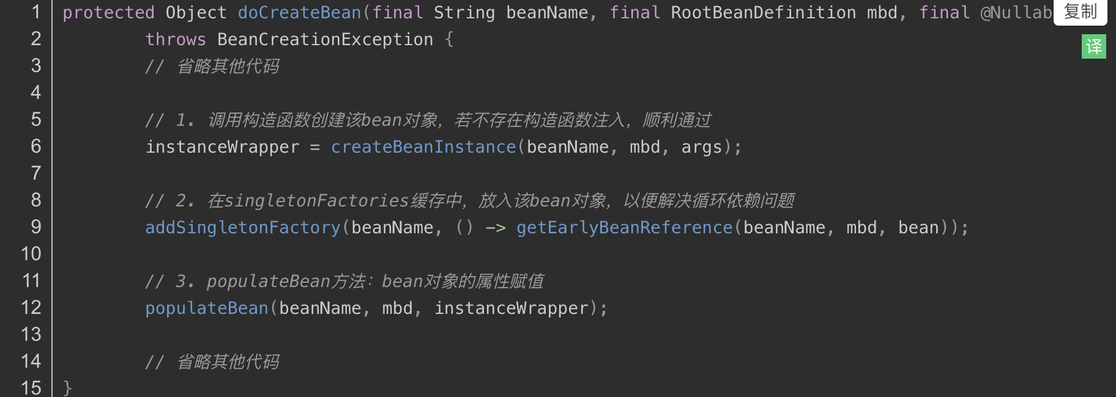

### 构造方法注入和设值注入有什么区别? 请注意以下明显的区别:

1. 在设值注入方法支持大部分的依赖注入，如果我们仅需 要注入 int、string 和 long 型的变量，我们 不要用设值的方法注入。对于基本类型，如果我们没有注入的话，可以为基本类型设置默认值。在构 造方法 注入不支持大部分的依赖注入，因为在调用构造方法中必须传入正确的构造参数，否则的话 为报错。

2. 设值注入不会重写构造方法的值。如果我们对同一个变量同时使用了构造方法注入又使用了设置方法 注入的话，那么构造方法将不能覆盖由设值方法注入的值。很明显，因为构造方法尽在对象被创建时调用。

3. 在使用设值注入时有可能还不能保证某种依赖是否已经被注入，也就是说这时对象的依赖关系有可能

是不完整的。而在另一种情况下，构造器注入则不允许生成依赖关系不完整的对象。

### Bean的作用域

scope配置项有5个属性，用于描述不同的作用域。

① singleton

使用该属性定义Bean时，IOC容器仅创建一个Bean实例，IOC容器每次返回的是同一个Bean实例。

② prototype

使用该属性定义Bean时，IOC容器可以创建多个Bean实例，每次返回的都是一个新的实例。

③ request

该属性仅对HTTP请求产生作用，使用该属性定义Bean时，每次HTTP请求都会创建一个新的Bean，适用于WebApplicationContext环境。

④ session

该属性仅用于HTTP Session，同一个Session共享一个Bean实例。不同Session使用不同的实例。

⑤ global-session

该属性仅用于HTTP Session，同session作用域不同的是，所有的Session共享一个Bean实例。

从此可见，单例是不安全的，会导致属性重复使用。

最佳实践：

1、不要在controller中定义成员变量。

2、万一必须要定义一个非静态成员变量时候，则通过注解@Scope("prototype")，将其设置为多例模式。

### Spring IOC:

IOC（Inversion Of Controll，控制反转）是一种设计思想，将原本在程序中手动创建对象的控制权，交由给Spring框架来管理。IOC容器是Spring用来实现IOC的载体，IOC容器实际上就是一个Map(key, value)，Map中存放的是各种对象。这样可以很大程度上简化应用的开发，把应用从复杂的依赖关系中解放出来。IOC容器就像是一个工厂，当需要创建一个对象，只需要配置好配置文件/注解即可，不用考虑对象是如何被创建出来的，大大增加了项目的可维护性且降低了开发难度。

IOC就是控制反转，指创建对象控制权的转移，原本创建对象的主动权和时机由自己把控，而现在这种权利转移到Spring容器中。Spring根据配置文件或注解创建实例和管理实例之间的依赖关系，在程序运行时动态的创建对象以及管理对象之间的依赖应用。Spring的IOC有三种注入方式：**构造器注入、setter方法注入、接口注入。**

**下层依赖上层，而不是上层依赖下层。下层封装好传给上层，上层不需要去关心下层实现的逻辑。**

### Spring AOP:

AOP（Aspect-Oriented Programming，面向切面编程）能够将那些与业务无关，却为业务模块所共同调用的逻辑或责任（例如事务处理、日志管理、权限控制等）封装起来，便于减少系统的重复代码，降低模块间的耦合度，并有利于未来的可扩展性和可维护性。使用AOP之后我们可以把一些通用功能抽象出来，在需要用到的地方直接使用即可，这样可以大大简化代码量，提高了系统的扩展性。

InstantiationAwareBeanPostProcessor

InstantiationAwareBeanPostProcessor代表了Spring的另外一段生命周期：实例化。先区别一下Spring Bean的实例化和初始化两个阶段的主要作用：

1、实例化----实例化的过程是一个创建Bean的过程，即调用Bean的构造函数，单例的Bean放入单例池中

2、初始化----初始化的过程是一个赋值的过程，即调用Bean的setter，设置Bean的属性

之前的BeanPostProcessor作用于过程（2）前后，现在的InstantiationAwareBeanPostProcessor则作用于过程（1）前后；

**Spring AOP是基于动态代理的，如果要代理的对象实现了某个接口，那么Spring AOP就会使用JDK动态代理去创建代理对象；而对于没有实现接口的对象，就无法使用JDK动态代理，转而使用CGlib动态代理生成一个被代理对象的子类来作为代理。**

**Spring AOP / AspectJ AOP 的区别？**

Spring AOP属于运行时增强，而AspectJ是编译时增强。

Spring AOP基于代理（Proxying），而AspectJ基于字节码操作（Bytecode Manipulation）。

AspectJ相比于Spring AOP功能更加强大，但是Spring AOP相对来说更简单。如果切面比较少，那么两者性能差异不大。但是，当切面太多的话，最好选择AspectJ，它比SpringAOP快很多。

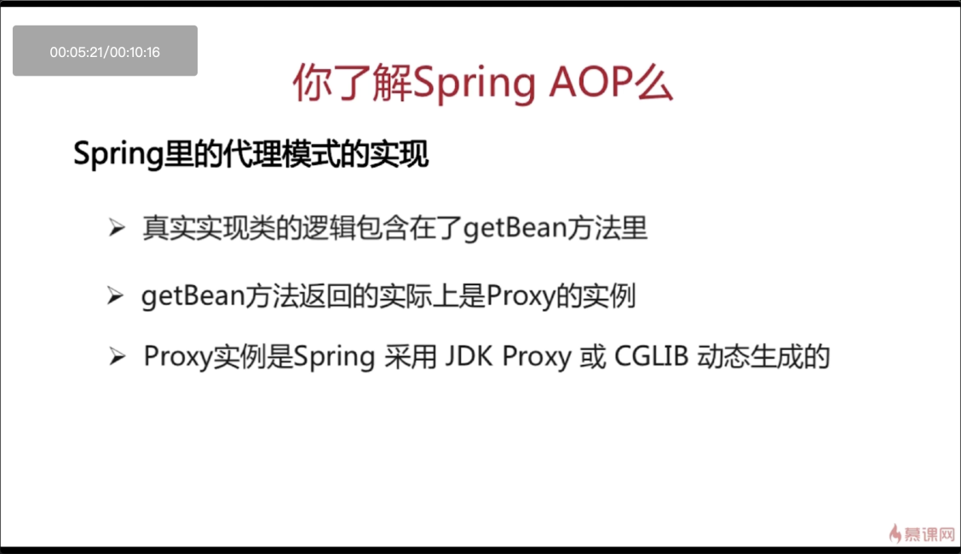

**AOP相关概念：**

**1.通知（Advice）**

　　就是你想要的功能，也就是上面说的安全，事物，日志等。

**2.连接点（JoinPoint）**

**spring允许你使用通知的地方，** **spring只支持方法连接点**.**只要记住，和方法有关的前前后后（抛出异常），都是连接点。**

**3.切入点（Pointcut）**

**在连接点中选取几个点作为切入点，真正的放入通知**。**让切点来筛选连接点，选中那几个你想要的方法。**

**4.切面（Aspect）**

**切面是通知和切入点的结合**。**通知说明了干什么和什么时候干（什么时候通过方法名中的before,after，around等就能知道），而切入点说明了在哪干（指定到底是哪个方法），**这就是一个完整的切面定义。

5**.引入（introduction）**

**允许我们向现有的类添加新方法属性。**把切面引用到新方法。

**6.目标（target）**

　　引入中所提到的目标类，也就是要被通知的对象，也就是真正的业务逻辑。

**7.代理(proxy)**

　　怎么实现整套aop机制的，都是通过代理，这个一会给细说。

**8.织入(weaving)**

**把切面应用到目标对象来创建新的代理对象的过程。**

**在 Spring 中, 所有的方法都可以认为是 joinpoint, 但是我们并不希望在所有的方法上都添加 Advice, 而 pointcut 的作用就是提供一组规则(使用 AspectJ pointcut expression language 来描述) 来匹配joinpoint, 给满足规则的 joinpoint 添加 Advice.**

**前置通知[Before advice]**：在连接点前面执行，前置通知不会影响连接点的执行，除非此处抛出异常。

**正常返回通知[After returning advice]**：在连接点正常执行完成后执行，如果连接点抛出异常，则不会执行。

**异常返回通知[After throwing advice]**：在连接点抛出异常后执行。

**返回通知[After (finally) advice]：**在连接点执行完成后执行，不管是正常执行完成，还是抛出异常，都会执行返回通知中的内容。

**环绕通知[Around advice]：**环绕通知围绕在连接点前后，比如一个方法调用的前后。这是最强大的通知类型，能在方法调用前后自定义一些操作。环绕通知还需要负责决定是继续处理join point(调用ProceedingJoinPoint的proceed方法)还是中断执行。

### BeanDefinition和BeanDefinitionRegistry

beanDefinition存入bean的定义信息，Registry提供将beanDefinition注册到容器中的方法

内部会存入beandefinitionMap中。

### Bean的生命周期：

1、根据配置情况调用Bean构造方法或者工厂方法实例化bean对象;

2、利用依赖注入完成Bean中所有属性值的配置注入。

3、如果Bean实现了BeanNameAware接口，则调用Bean的setBeanName()方法传递Bean的ID。

4、如果Bean实现了BeanFactoryAware接口，则调用setBeanFactory()方法传入当前工厂实例的引用。

5、如果Bean实现了ApplicationContextAware接口，则调用setApplicationContex ()方法传入当前ApplicationContex的引用。

6、如果有BeanPostProcessor 和Bean关联，则调用该接口的预初始化方法postProcessBeforeInitialzation()bean进行加工操作。

7、如果bean 实现了 InitializingBean 接口，将调用 afterPropertiesSet()方法。

8、如果Bean 指定了 init-method 方法，它将被调用。

9、如果有BeanPsotProcessor 和 Bean 关联，则该接口的后置初始化方法 postProcessAfterInitialization() 方法将被调用。

10、如果bean的作用域scope="prototype",则调用者管理该 bean 的生命周期。如果作用范围为单例模型，将bean放入IOC缓存池，触发 spring 对该 bean 的生命周期管理。

11、程序使用bean

12、如果 Bean 实现了 DisposableBean 接口，Spring会调用destory()方法将bean销毁。如果配置文件中指定了destory-method，那将调用该方法销毁bean.

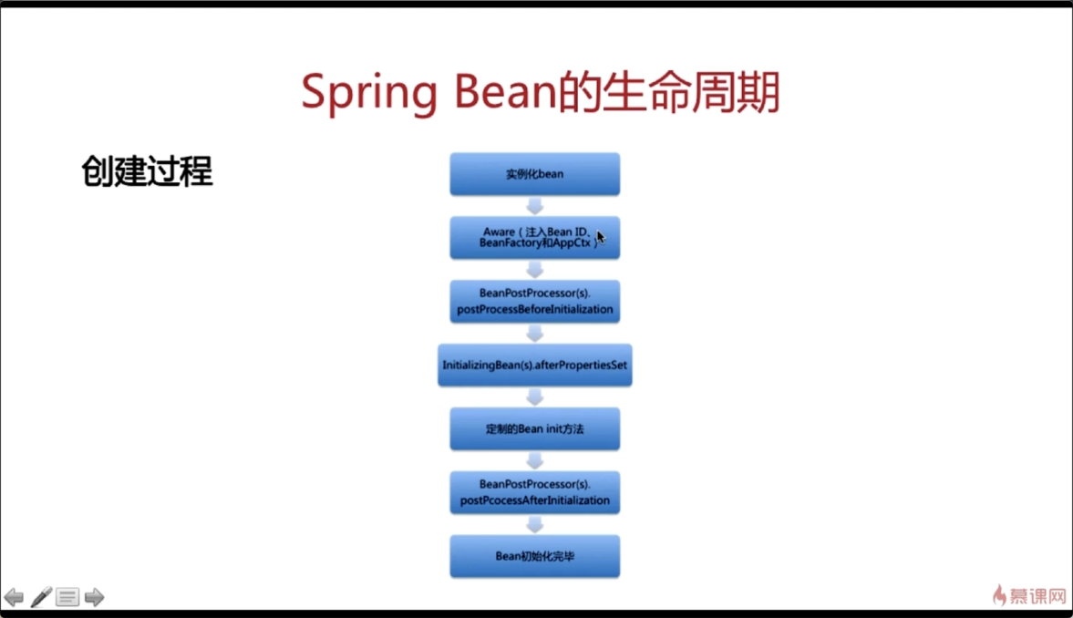

Spring中的**bean的作用域**有哪些?

**singleton:单例模式**，在整个Spring IoC容器中，只有一个bean实例，默认都是单例。

**prototype:原型模式**，每次从容器中请求bean,都会产生一个新的bean实例。

**request**:每次HTTP请求，都会创建一个新的bean;

**session**:同一个HTTP session共享一个bean,不同的session使用不同的bean.

**globalSessi**on:同一个全局Session共享一个bean. <后面这三个只用应用到web应用时，作用域才有效>

### Spring MVC中的controller是默认单例的，为啥还线程安全？

因为controller基本不定义属性(成员变量)，**属于无状态Bean，线程安全**。如果定义属性的话，最好scope=prototype;

**Controller、Service、Dao等，这些Bean大多是无状态的，只关注于方法本身;**

对于有状态的bean，Spring官方提供的bean，一般提供了通过ThreadLocal去解决线程安全的方法,比如RequestContextHolder; 它通过为每个线程提供一个独立的变量副本解决了变量并发访问的冲突问题。

**spring的事务管理方式**1、编程式事务，代码中硬编码 2、声明式事务。推荐使用。

声明式事务，有基于xml的声明式事务，基于注解的声明式事务。

**Spring的事务隔离级别**:5种

1:TransactionDefinition.ISOLATION\_**DEFAULT**:

后端数据库默认隔离级别.Mysql-REPEATABLE\_READ。Oracle-READ\_COMMITTED;

2:ISOLATION\_**READ**\_**UNCOMMITTED**:读未提交，允许读取未提交的数据变更。可能导致脏读、幻读或不可重复读。

3:ISOLATION\_**READ**\_**COMMITTED**:读已提交，允许读取并发事务已经提交的数据。阻止脏读，可能导致幻读，或不可重复读。

4:ISOLATION\_**REPEATABLE**\_**READ**:可重复读：可重复读，对同一字段的读取结果是一致的。可能发生幻读。

5:ISOLATION\_**SERIALIZABLE**:串行化，事务依次执行，不并发，但影响性能。

**Spring的事务传播行为**：事务传播行为（propagation behavior）**指的就是当一个事务方法被另一个事务方法调用时，这个事务方法应该如何进行。**

**支持当前事务的情况：**

PROPAGATION\_REQUIRED：**当前存在事务就加入事务**，没有就创建。

PROPAGATION\_SUPPORTS： **当前存在事务就加入事务**，没有就以非事务的方式继续运行。

PROPAGATION\_MANDATORY：**当前存在事务就加入事务**，没有就抛出异常。

不支持当前事务的情况：

PROPAGATION\_REQUIRES\_NEW：创建一个新事务，**如果当前存在事务，把当前事务挂起。**

PROPAGATION\_NOT\_SUPPORTED：以非事务的情况继续运行，**如果当前存在事务，挂起当前事务**。

PROPAGATION\_NEVER：以非事务的方式运行，**如果当前存在事务，抛出异常**

PROPAGATION\_NESTED： **如果当前存在事务，则创建一个事务作为当前事务的嵌套事务来运行**；如果当前没有事务，则该取值等价于TransactionDefinition.PROPAGATION\_REQUIRED,**创建一个事务自己运行？**

**将一个类声明spring bean的注解有哪些;**

将类标识成可用于**@Autowired注解自动装配的bean,**注解的方式有：

@Configuration

1、@**component**:通用注解，不知道是哪一层就用这个。

2、@**Repository**：对应持久层，主要用于数据库相关操作。

3、@**Service**:对应服务层，主要涉及操作持久层，进行逻辑;

4、@**Controller**：对应控制层，主要用户接受用户请求并调用Service层返回数据给前端页面；

**@Component 和 @Bean 的区别是什么？**

两者的目的一样，都是注册bean到Spring容器中

1、作用对象不同: **@Component 注解作用于类，而@Bean注解作用于方法。**

2、@Component注解表明一个类会作为**组件类，并告知Spring要为这个类创建bean。**

**@Bean注解告诉Spring这个方法将会返回一个对象，这个对象要注册为Spring应用上下文中的bean**。通常方法体中包含了最终产生bean实例的逻辑。

3、**@Bean 注解比Component注解的自定义性更强。**

**Spring MVC的理解**

Model1时代：jsp+javaBean,jsp既是控制层又是表现层， 前后端依赖严重，控制逻辑和表现逻辑混杂，代码重用率第，开发效率低。

Model2时代：JavaBean+JSP+Servlet,这就是早期的 JavaWeb MVC开发模式,但抽象和封装程度还远远不够，程度可维护性和复用性低。

Spring MVC 可以帮助我们进行更简洁的Web层的开发,天然与Spring集成，一般把后端项目分为Service层（处理业务）、Dao层（数据库操作）、Entity层（实体类）、Controller层(控制层，返回数据给前台页面)。

### Spring MVC工作原理：

（1）客户端（浏览器）发送请求，直接请求到**DispatcherServlet**。(前端控制器本质是一个servlet,是SpringMVC提供的所有请求的的统一入口)

（2）DispatcherServlet根据请求信息**调用HandlerMapping，解析请求对应的Handler。**

（3）解析到对应的Handler后，开始由HandlerAdapter适配器处理。

（4）**HandlerAdapter会根据Handler来调用真正的处理器开处理请求，并处理相应的业务逻辑**。

（5）处理器处理完业务后，会返回一个M**odelAndView对象，Model是返回的数据对象，View是个逻辑上的View。**

（6）**ViewResolver会根据逻辑View查找实际的View。**

（7）**DispaterServlet把返回的Model传给View。**

（8）通过View返回给请求者（浏览器）

DispatcherServlet,前端控制器本质是一个servlet,是SPringMVC提供的所有请求的的统一入口;

**mybatis中$#的区别，传表名用哪个**

**#{} 这种取值是编译好SQL语句再取值,** **解析成一个参数标记符?**

**${}会直接进行字符串替换。**

**#{}是编译好SQL中有一个占位符，然后将参数值填充到SQL**

**所以：**

**#{}方式能够很大程度防止sql注入。**

**$方式无法防止Sql注入。**

**$方式一般用于传入数据库对象，例如传入表名.**

**一般能用#的就别用$.**

**常用的spring注解**

@Component , @Repository , @ Controller ,@Service , @Configration，@Bean 注册类

@**Autowired** , **@Resource默认安照名称进行装配，名称可以通过name属性进行指定，**

如果没有指定name属性，当注解写在字段上时，默认取字段名进行按照名称查找

**@autowired和@resource的区别，一个接口有两个类实现时怎么指定注入哪一个**

@Autowired按**byType**自动注入, 而**@Resource默认按 byName自动注入罢了**;

如果当Spring上下文中存在不止一个UserDao类型的bean时，就会抛出**BeanCreationException**异常;如果Spring上下文中不存在UserDao类型的bean，也会抛出**BeanCreationException**异常。我们可以使用**@Qualifier配合@Autowired**来解决这些问题.

SpringMVC注解：

@RequestMapping、

@**PathVariable**：用于将请求URL中的模板变量映射到功能处理方法的参数上

@**ResponseBody** ：

@**RequestHeader**：

@**RequestParam**

### 请解释Spring Bean的生命周期？

 首先说一下Servlet的生命周期：实例化，初始init，接收请求service，销毁destroy；

 Spring上下文中的Bean生命周期也类似，如下：

**（1）实例化Bean：**

对于BeanFactory容器，**当客户向容器请求一个尚未初始化的bean时，或初始化bean的时候需要注入另一个尚未初始化的依赖时，容器就会调用createBean进行实例化。**对于ApplicationContext容器，当容器启动结束后，**通过获取BeanDefinition对象中的信息，实例化所有的bean。**

（2）**设置对象属性（依赖注入）：**

实例化后的对象被封装在BeanWrapper对象中，紧接着，Spring根据BeanDefinition中的信息 以及 通过BeanWrapper提供的设置属性的接口**完成依赖注入。**

（3）处理Aware接口：

接着，S**pring会检测该对象是否实现了xxxAware接口，并将相关的xxxAware实例注入给Bean：**

①如果这个Bean已经实现了**BeanNameAware接口，会调用它实现的setBeanName(String beanId)方法**，此处传递的就是Spring配置文件中Bean的id值；

②如果这个Bean已经实现了**BeanFactoryAware接口，会调用它实现的setBeanFactory()方法**，传递的是Spring工厂自身。

③如果这个Bean已经实现了**ApplicationContextAware接口，会调用setApplicationContext(ApplicationContext)方法**，传入Spring上下文；

（4）BeanPostProcessor：

如果想对Bean进行一些**自定义的处理，那么可以让Bean实现了BeanPostProcessor接口**，那将会调用**postProcessBeforeInitialization(Object obj, String s)方法。**

（5）InitializingBean 与 init-method：

如果Bean在Spring配置文件中配置了 **init-method 属性，则会自动调用其配置的初始化方法。**

（6）如果这个Bean实现了**BeanPostProcessor接口，将会调用postProcessAfterInitialization(Object obj, String s)方法；**由于这个方法是在Bean初始化结束时调用的，**所以可以被应用于内存或缓存技术；**

以上几个步骤完成后，Bean就已经被正确创建了，之后就可以使用这个Bean了。

**（7）DisposableBean：**

当Bean不再需要时，会经过清理阶段，**如果Bean实现了DisposableBean这个接口，会调用其实现的destroy()方法；**

（8）destroy-method：

最后，如果这个Bean的Spring配置中配置了**destroy-method属性，会自动调用其配置的销毁方法**

Spring的自动装配：

（1）no：默认的方式是不进行自动装配的，通过手工设置ref属性来进行装配bean。

（2**）byName：通过bean的名称进行自动装配**，如果一个bean的 property 与另一bean 的name 相同，就进行自动装配。

（3**）byType：通过参数的数据类型进行自动装配。**

（4）constructor：利用构造函数进行装配，并且构造函数的参数通过byType进行装配。

（5）autodetect：自动探测，如果有构造方法，通过 construct的方式自动装配，否则使用 byType的方式自动装配。

@Autowired和@Resource之间的区别

(1) @Autowired**默认是按照类型装配注入的**，**默认情况下它要求依赖对象必须存在**（可以设置它required属性为false）。

(2) @Resource**默认是按照名称来装配注入的，只有当找不到与名称匹配的bean才会按照类型来装配注入。**

### Spring MVC的主要组件？

（1）**前端控制器 DispatcherServlet**（不需要程序员开发）

作用：**接收请求、响应结果，相当于转发器**，有了DispatcherServlet 就减少了其它组件之间的耦合度。

（2）**处理器映射器HandlerMapping**（不需要程序员开发）

作用：**根据请求的URL来查找Handler**

（3）处**理器适配器HandlerAdapte**r

注意：在编写Handler的时候要按照HandlerAdapter要求的规则去编写，这样适配器HandlerAdapter才可以正确的去执行Handler。

（4）**处理器Handler**（需要程序员开发）

（5）**视图解析器 ViewResolver**（不需要程序员开发）

作用：进行视图的解析，**根据视图逻辑名解析成真正的视图（**view）

（6）视图View（需要程序员开发jsp）

**View是一个接口， 它的实现类支持不同的视图类型（jsp**，freemarker，pdf等等）

SpringMVC常用的注解有哪些？

@RequestMapping：用于处理请求 url 映射的注解，可用于类或方法上。

@RequestBody：注解实现接收http请求的json数据，将json转换为java对象。

@ResponseBody：注解实现将conreoller方法返回对象转化为json对象响应给客户。

控制器注解：一般用@Controller注解,也可以使用@RestController,@RestController注解相当于@ResponseBody ＋ @Controller。方法无法返回到JSP页面，视图解析器不起作用。

13、如果在拦截请求中，我想拦截get方式提交的方法,怎么配置？

答：可以在@RequestMapping注解里面加上method=RequestMethod.GET。

14、怎样在方法里面得到Request,或者Session？

答：直接在方法的形参中声明request,SpringMvc就自动把request对象传入。

15、如果想在拦截的方法里面得到从前台传入的参数,怎么得到？

答：直接在形参里面声明这个参数就可以,但必须名字和传过来的参数一样。

16、如果前台有很多个参数传入,并且这些参数都是一个对象的,那么怎么样快速得到这个对象？

答：直接在方法中声明这个对象,SpringMvc就自动会把属性赋值到这个对象里面。

17、SpringMvc中函数的返回值是什么？

答：返回值可以有很多类型,有String, ModelAndView。ModelAndView类把视图和数据都合并的一起的，但一般用String比较好。

18、SpringMvc用什么对象从后台向前台传递数据的？

答：通过ModelMap对象,可以在这个对象里面调用put方法,把对象加到里面,前台就可以通过el表达式拿到。

19、怎么样把ModelMap里面的数据放入Session里面？

答：可以在类上面加上@SessionAttributes注解,里面包含的字符串就是要放入session里面的key。

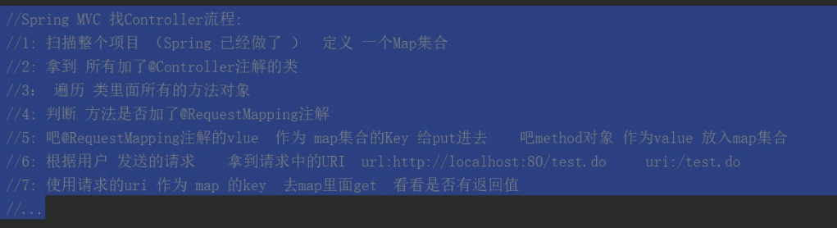

 注解原理：

**注解本质是一个继承了Annotation的特殊接口，**其具体实现类是Java运行时生成的动态代理类。我们通过反射获取注解时，返回的是Java运行时生成的动态代理对象。通过代理对象调用自定义注解的方法，会最终调用AnnotationInvocationHandler的invoke方法。该方法会从memberValues这个Map中索引出对应的值。而memberValues的来源是Java常量池。

Spring

3、Spring的AOP理解：

OOP面向对象，允许开发者定义纵向的关系，但并适用于定义横向的关系，导致了大量代码的重复，而不利于各个模块的重用。

AOP，一般称为面向切面，作为面向对象的一种补充，用于将那些与业务无关，但却对多个对象产生影响的公共行为和逻辑，抽取并封装为一个可重用的模块，这个模块被命名为“切面”（Aspect），减少系统中的重复代码，降低了模块间的耦合度，同时提高了系统的可维护性。可用于权限认证、日志、事务处理。

AOP实现的关键在于 代理模式，AOP代理主要分为静态代理和动态代理。静态代理的代表为AspectJ；动态代理则以Spring AOP为代表。

（1）AspectJ是静态代理的增强，所谓静态代理，就是AOP框架会在编译阶段生成AOP代理类，因此也称为编译时增强，他会在编译阶段将AspectJ(切面)织入到Java字节码中，运行的时候就是增强之后的AOP对象。

（2）Spring AOP使用的动态代理，所谓的动态代理就是说AOP框架不会去修改字节码，而是每次运行时在内存中临时为方法生成一个AOP对象，这个AOP对象包含了目标对象的全部方法，并且在特定的切点做了增强处理，并回调原对象的方法。

Spring AOP中的动态代理主要有两种方式，JDK动态代理和CGLIB动态代理：

        ①JDK动态代理只提供接口的代理，不支持类的代理。核心InvocationHandler接口和Proxy类，InvocationHandler 通过invoke()方法反射来调用目标类中的代码，动态地将横切逻辑和业务编织在一起；接着，Proxy利用 InvocationHandler动态创建一个符合某一接口的的实例,  生成目标类的代理对象。

        ②如果代理类没有实现 InvocationHandler 接口，那么Spring AOP会选择使用CGLIB来动态代理目标类。CGLIB（Code Generation Library），是一个代码生成的类库，可以在运行时动态的生成指定类的一个子类对象，并覆盖其中特定方法并添加增强代码，从而实现AOP。CGLIB是通过继承的方式做的动态代理，因此如果某个类被标记为final，那么它是无法使用CGLIB做动态代理的。

（3）静态代理与动态代理区别在于生成AOP代理对象的时机不同，相对来说AspectJ的静态代理方式具有更好的性能，但是AspectJ需要特定的编译器进行处理，而Spring AOP则无需特定的编译器处理。

**InvocationHandler 的 invoke(Object  proxy,Method  method,Object[] args)：proxy是最终生成的代理实例;  method 是被代理目标实例的某个具体方法;  args 是被代理目标实例某个方法的具体入参, 在方法反射调用时使用。**

4、Spring的IoC

（1）IOC就是控制反转，是指创建对象的控制权的转移，以前创建对象的主动权和时机是由自己把控的，而现在这种权力转移到Spring容器中，并由容器根据配置文件去创建实例和管理各个实例之间的依赖关系，对象与对象之间松散耦合，也利于功能的复用。DI依赖注入，和控制反转是同一个概念的不同角度的描述，即 应用程序在运行时依赖IoC容器来动态注入对象需要的外部资源。

（2）最直观的表达就是，IOC让对象的创建不用去new了，可以由spring自动生产，使用java的反射机制，根据配置文件在运行时动态的去创建对象以及管理对象，并调用对象的方法的。

（3）Spring的IOC有三种注入方式 ：构造器注入、setter方法注入、根据注解注入。

（1）BeanFactory：**是Spring里面最底层的接口，包含了各种Bean的定义，读取bean配置文档，管理bean的加载、实例化，控制bean的生命周期，维护bean之间的依赖关系。**ApplicationContext接口作为BeanFactory的派生，除了提供BeanFactory所具有的功能外，还提供了更完整的框架功能：

**①继承MessageSource，因此支持国际化**。

②**统一的资源文件访问方式**。

**③提供在监听器中注册bean的事件。**

**④同时加载多个配置文件。**

⑤载入多个（有继承关系）上下文 ，使得每一个上下文都专注于一个特定的层次，比如应用的web层。

（2）**①BeanFactroy采用的是延迟加载形式来注入Bean的**，即只有在使用到某个Bean时(调用getBean())，才对该Bean进行加载实例化。而ApplicationContext是启动时创建所有的bean;

### SpringBoot框架相关问题总结：

Spring Boot是Spring开源组织下的子项目，**是Spring组件一站式解决方法。主要是简化spring的使用难度，简化了配置复杂度，使开发者快速上手。优点有：独立运行，简化配置，自动配置，上手容易。**

Spring Boot 的核心配置文件有哪几个？它们的区别是什么？

**application** 配置文件这个容易理解，主要用于 Spring Boot 项目的自动化配置。

.properties 和 .yml

**Spring Boot 的核心注解是哪个：**

**@SpringBootApplication，他包含了三个注解：**

@SpringBootConfiguration：组合了 @Configuration 注解，实现配置文件的功能。

从Spring3.0，@Configuration用于定义配置类，可替换xml配置文件，被注解的类内部包含有一个或多个被@Bean注解的方法，这些方法将会被AnnotationConfigApplicationContext或AnnotationConfigWebApplicationContext类进行扫描，并用于构建bean定义，初始化Spring容器。

**@SpringBootConfiguration 也是来源于 @Configuration，二者功能都是将当前类标注为配置类，并将当前类里以 @Bean 注解标记的方法的实例注入到srping容器中，实例名即为方法名。**

@ComponentScan：Spring组件扫描。

**用于将一些标注了特定注解的bean定义批量采集注册到Spring的IoC容器之中，这些特定的注解大致包括：@Controller@Entity@Component@Service@Repository**

@EnableAutoConfiguration：打开自动配置的功能，也可以关闭某个自动配置的选项。

**@EnableAutoConfiguration 注解启用自动配置，其可以帮助 SpringBoot 应用将所有符合条件的 @Configuration 配置都加载到当前 IoC 容器之中，**

**6、开启 Spring Boot 特性有哪几种方式？**

**1）继承spring-boot-starter-parent项目2）导入spring-boot-dependencies项目依赖**

**SpringBoot内置Tomcat/Jetty容器，可以独立运行。**

**8、运行 Spring Boot 有哪几种方式？**

**1）打包用命令或者放到容器中运行**

**3）直接执行 main 方法运行**

2）用 Maven/ Gradle 插件运行

**Spring Boot 自动配置原理是什么？**

**扫描所有具有META-INF/spring.factories的jar包。spring-boot-autoconfigure-x.x.x.x.jar里就有一个这样的spring.factories文件。**

**这个spring.factories文件也是一组一组的key=value的形式，其中一个key是EnableAutoConfiguration类的全类名，而它的value是一个xxxxAutoConfiguration的类名的列表，这些类名以逗号分隔。**

**这个@EnableAutoConfiguration注解通过@SpringBootApplication被间接的标记在了Spring Boot的启动类上。在SpringApplication.run(...)的内部就会执行selectImports()方法，找到所有JavaConfig自动配置类的全限定名对应的class，然后将所有自动配置类加载到Spring容器中。**

**Spring Boot启动的时候会通过@EnableAutoConfiguration注解找到META-INF/spring.factories配置文件中的所有自动配置类，并对其进行加载，而这些自动配置类都是以AutoConfiguration结尾来命名的，它实际上就是一个JavaConfig形式的Spring容器配置类，它能通过以Properties结尾命名的类中取得在全局配置文件中配置的属性如：server.port，而XxxxProperties类是通过@ConfigurationProperties注解与全局配置文件中对应的属性进行绑定的。**

**Starters**

Starters可以理解为启动器，它包含了一系列可以集成到应用里面的依赖包，你可以一站式集成Spring及其他技术，而不需要到处找示例代码和依赖包。Starters包含了许多项目中需要用到的依赖，它们能快速持续的运行，都是一系列得到支持的管理传递性依赖。

Spring Boot读取配置的几种方式:

**@Value**注解读取方式:  @Value("${info.address}")

**@ConfigurationProperties**注解读取方式: @ConfigurationProperties(prefix = "info")

**读取指定文件资源目录下建立config/db-config.properties:**

@PropertySource+@ConfigurationProperties注解读取方式]

@PropertySource+@Value注解读取方式

Spring Boot支持Java Util Logging,Log4j2,Lockback作为日志框架，如果你使用starters启动器，S**pring Boot将使用Logback作为默认日志框架**。无论使用哪种日志框架，Spring **Boot都支持配置将日志输出到控制台或者文件中。**

spring-boot-starter启动器包含spring-boot-starter-logging**启动器并集成了slf4j日志抽象及Logback日志框架。**

**SpringBoot热部署：**

Spring Boot提供了一个名为spring-boot-devtools的模块来使应用支持热部署，提高开发者的开发效率，无需手动重启Spring Boot应用。

添加依赖模块devtools,在配置文件中自定义。

1. # 热部署开关，false即不启用热部署
2. spring.devtools.restart.enabled: true
3. # 指定热部署的目录
4. #spring.devtools.restart.additional-paths: src/main/java
5. # 指定目录不更新
6. spring.devtools.restart.exclude: test/\*\*

**pring Boot 可以兼容老 Spring 项目吗，如何做？**

**可以兼容，使用 @ImportResource 注解导入老 Spring 项目配置文件**

### Spring事务

**本质是数据库对事务的支持，没有数据库的事务支持，spring是无法提供事务功能的。真正的数据库层的事务提交和回滚是通过binlog或者redo log实现的。声明式事务管理建立在AOP之上的。其本质是通过AOP功能，对方法前后进行拦截，将事务处理的功能编织到拦截的方法中，也就是在目标方法开始之前加入一个事务，在执行完目标方法之后根据执行情况提交或者回滚事务。**

**AOP通知类型：前置通知，后置通知，返回后通知，抛出异常通知，环绕通知。**

**Spring 事务**

### Spring 管理事务的方式有几种？

**编程式事务，在代码中硬编码。(不推荐使用)**

**声明式事务，在配置文件中配置（推荐使用）**

**声明式事务又分为两种：**

**基于XML的声明式事务**

**基于注解的声明式事务**

### Spring 事务中的隔离级别有哪几种?

**TransactionDefinition 接口中定义了五个表示隔离级别的常量：**

**TransactionDefinition.ISOLATION\_DEFAULT: 使用后端数据库默认的隔离级别，Mysql 默认采用的 REPEATABLE\_READ隔离级别 Oracle 默认采用的 READ\_COMMITTED隔离级别.**

**TransactionDefinition.ISOLATION\_READ\_UNCOMMITTED: 最低的隔离级别，允许读取尚未提交的数据变更，可能会导致脏读、幻读或不可重复读**

**TransactionDefinition.ISOLATION\_READ\_COMMITTED: 允许读取并发事务已经提交的数据，可以阻止脏读，但是幻读或不可重复读仍有可能发生**

**TransactionDefinition.ISOLATION\_REPEATABLE\_READ: 对同一字段的多次读取结果都是一致的，除非数据是被本身事务自己所修改，可以阻止脏读和不可重复读，但幻读仍有可能发生。**

**TransactionDefinition.ISOLATION\_SERIALIZABLE: 最高的隔离级别，完全服从ACID的隔离级别。所有的事务依次逐个执行，这样事务之间就完全不可能产生干扰，也就是说，该级别可以防止脏读、不可重复读以及幻读。但是这将严重影响程序的性能。通常情况下也不会用到该级别。**

### 常见失效场景

**如果使用 MySQL 且引擎是 MyISAM，则事务会不起作用，原因是 MyISAM 不支持事务，改成 InnoDB 引擎则支持事务。**

**注解 @Trasactional 只能加在 public 修饰的方法上事务才起效。如果加在 protect、private 等非 public 修饰的方法上，事务将失效。**

**如果在开启了事务的方法内，使用了 try-catch 语句块对异常进行了捕获，而没有将异常抛到外层，事务将不起效。**

**如果 A 方法开启了事务，B 方法没有开启事务，B 方法调用了 A 方法。如果 B 方法发生异常中，但不是调用的 A 方法产生的，则异常不会使 A 方法的事务回滚，此时事务无效。**

**如果 B 方法发生异常中，异常是调用的 A 方法产生的，则 A 方法的事务回滚，此时事务有效。在 B 方法上加上注解 @Trasactional，这样 A 和 B 方法就在同一个事务里了，不管异常产生在哪里，事务都是有效的。**

**简单地说，当存在方法之间调用时，异常发生在无事务的方法中，但不是被调用的方法产生的，被调用的方法的事务无效。只有异常发生在开启事务的方法内，事务才有效。**

**如果使用了Spring + MVC，则 context:component-scan 重复扫描问题可能会引起事务失效。**

### Spring 事务中哪几种事务传播行为?

**支持当前事务的情况：**

**TransactionDefinition.PROPAGATION\_REQUIRED： 如果当前存在事务，则加入该事务；如果当前没有事务，则创建一个新的事务。**

**TransactionDefinition.PROPAGATION\_SUPPORTS： 如果当前存在事务，则加入该事务；如果当前没有事务，则以非事务的方式继续运行。**

**TransactionDefinition.PROPAGATION\_MANDATORY： 如果当前存在事务，则加入该事务；如果当前没有事务，则抛出异常。（mandatory：强制性）**

**不支持当前事务的情况：**

**TransactionDefinition.PROPAGATION\_REQUIRES\_NEW： 创建一个新的事务，如果当前存在事务，则把当前事务挂起。**

**TransactionDefinition.PROPAGATION\_NOT\_SUPPORTED： 以非事务方式运行，如果当前存在事务，则把当前事务挂起。**

**TransactionDefinition.PROPAGATION\_NEVER： 以非事务方式运行，如果当前存在事务，则抛出异常。**

**其他情况：**

**TransactionDefinition.PROPAGATION\_NESTED： 如果当前存在事务，则创建一个事务作为当前事务的嵌套事务来运行；如果当前没有事务，则该取值等价于TransactionDefinition.PROPAGATION\_REQUIRED。**

### @Transactional(rollbackFor = Exception.class)注解了解吗？

**我们知道：Exception分为运行时异常RuntimeException和非运行时异常。事务管理对于企业应用来说是至关重要的，即使出现异常情况，它也可以保证数据的一致性。**

**当@Transactional注解作用于类上时，该类的所有 public 方法将都具有该类型的事务属性，同时，我们也可以在方法级别使用该标注来覆盖类级别的定义。如果类或者方法加了这个注解，那么这个类里面的方法抛出异常，就会回滚，数据库里面的数据也会回滚。**

**在@Transactional注解中如果不配置rollbackFor属性,那么事物只会在遇到RuntimeException的时候才会回滚,加上rollbackFor=Exception.class,可以让事物在遇到非运行时异常时也回滚。**

# Mybatis

Mybatis是一个半ORM（对象关系映射）框架，它内部封装了JDBC，**开发时只需要关注SQL语句本身**，不需要花费精力去处理加载驱动、创建连接、创建statement等繁杂的过程。MyBatis 可以使用 XML 或注解来**配置和映射原生信息，将 POJO映射成数据库中的记录**。

通过xml 文件或注解的方式将要执行的各种 statement 配置起来，并**通过java对象和 statement中sql的动态参数进行映射生成最终执行的sql语句**，最后**由mybatis框架执行sql并将结果映射为java对象并返回**。（从执行sql到返回result的过程）。

## Mybaits的优点：

基于SQL语句编程，相当灵活；与JDBC相比，减少了50%以上的代码量。与Spring很好的集成。

## MyBatis框架的缺点：

**SQL语句的编写工作量较大**；SQL语句**依赖于数据库**，导致数据库移植性差，不能随意更换数据库。

## MyBatis与Hibernate有哪些不同？

半ORM框架，MyBatis需要程序员自己编写Sql语句。编写原生态sql，可以严格控制sql执行性能，灵活度高。Hibernate**对象/关系映射能力强**，**数据库无关性好**，对于关系模型要求高的软件，如果用hibernate开发可以**节省很多代码**，提高效率。

## Mybatis和JDBC的区别

JDBC是Java提供的一个操作数据库的API； MyBatis是一个持久层ORM框架，底层是对JDBC的封装。

MyBatis对JDBC操作数据库做了一系列的优化：

（1） mybatis使用已有的连接池管理，避免浪费资源，提高程序可靠性。

（2） mybatis提供插件自动生成DAO层代码，提高编码效率和准确性。

（3） mybatis 提供了一级和二级缓存，提高了程序性能。

（4） mybatis使用动态SQL语句，提高了SQL维护。（此优势是基于XML配置）

（5） mybatis对数据库操作结果进行自动映射

## #{}和${}的区别是什么？

**#{}是预编译处理，${}是字符串替换**。Mybatis在处理#{}时，会将sql中的#{}替换为?号，调用PreparedStatement的set方法来赋值；使用#{}可以有效的防止SQL注入，提高系统安全性。$方式一般用于传入数据库对象，例如传入表名.

当实体类中的属性名和表中的字段名不一样 ，怎么办

1、sql语句中定义字段名的别名

2、通过<resultMap>来映射字段名和实体类属性名的一一对应的关系。

模糊查询：

string wildcardname = “%smi%”;

list<name> names = mapper.selectlike(wildcardname);

<select id=”selectlike”>

select \* from foo where bar like #{value}

</select>

2、可能引起sql注入。

<select id=”selectlike”>

select \* from foo where bar like "%"#{value}"%"

</select>

MyBatis插入数据返回插入对象的主键属性设置：

useGeneratedKeys="true" keyProperty="userId"

**Dao接口即Mapper接口。接口的全限名，就是映射文件中的namespace的值；接口的方法名，就是映射文件中Mapper的Statement的id值；接口方法内的参数，就是传递给sql的参数。Mapper接口是没有实现类的，当调用接口方法时，接口全限名+方法名拼接字符串作为key值，可唯一定位一个MapperStatement。在Mybatis中，每一个<select>、<insert>、<update>、<delete>标签，都会被解析为一个MapperStatement对象。**

**Mapper接口里的方法，是不能重载的，因为是使用 全限名+方法名 的保存和寻找策略。Mapper 接口的工作原理是JDK动态代理，Mybatis运行时会使用JDK动态代理为Mapper接口生成代理对象proxy，代理对象会拦截接口方法，转而执行MapperStatement所代表的sql，然后将sql执行结果返回。**

**Mybatis使用RowBounds对象进行分页，它是针对ResultSet结果集执行的内存分页**，而非物理分页。

**分页插件的基本原理是使用Mybatis提供的插件接口，实现自定义插件，在插件的拦截方法内拦截待执行的sql，然后重写sql，根据dialect方言，添加对应的物理分页语句和物理分页参数。**

使用sql的别名，或者ResultMap,逐一定义数据库列名和对象属性之间的映射关系。有了列名与属性名的映射关系后，Mybatis通过反射创建对象，同时使用反射给对象的属性逐一赋值并返回，那些找不到映射关系的属性，是无法完成赋值的。

动态sql：执行原理是根据表达式的值 完成逻辑判断并动态拼接sql的功能。：trim | where | set | foreach | if | choose | when | otherwise | bind。

Xml映射文件中，除了常见的select|insert|updae|delete标签之外，还有哪些标签？

答：<resultMap>、<parameterMap>、<sql>、<include>、<selectKey>，加上动态sql的9个标签，其中<sql>为sql片段标签，通过<include>标签引入sql片段，<selectKey>为不支持自增的主键生成策略标签。

 不同的Xml映射文件，如果**配置了namespace，那么id可以重复；如果没有配置namespace，那么id不能重复；**

原因**就是namespace+id是作为Map<String, MapperStatement>的key使用的**，如果没有namespace，就剩下id，那么，id重复会导致数据互相覆盖。有了namespace，自然id就可以重复，namespace不同，namespace+id自然也就不同。

MyBatis实现一对多有几种方式,怎么操作的？

有联合查询和嵌套查询。联合查询是几个表联合查询,只查询一次,通过在resultMap里面的collection节点配置一对多的类就可以完成；嵌套查询是先查一个表,根据这个表里面的 结果的外键id,去再另外一个表里面查询数据,也是通过配置collection,但另外一个表的查询通过select节点配置。

接口绑定，**就是在MyBatis中任意定义接口,然后把接口里面的方法和SQL语句绑定, 我们直接调用接口方法就可以,**这样比起原来了SqlSession提供的方法我们可以有更加灵活的选择和设置。

接口绑定有两种实现方式,**一种是通过注解绑定，就是在接口的方法上面加上 @Select、@Update等注解，里面包含Sql语句来绑定；**另外一种就是**通过xml里面写SQL来绑定, 在这种情况下,要指定xml映射文件里面的namespace必须为接口的全路径名。**当Sql语句比较简单时候,用注解绑定, 当SQL语句比较复杂时候,用xml绑定,一般用xml绑定的比较多。

**ResultMap和ResultType：**

两者都是表示查询结果集与java对象之间的一种关系，处理查询结果集，映射到java对象。

**resultMap：表示将查询结果集中的列一一映射到bean对象的各个属性。**

**ResultType:表示的是bean中的对象类**，此时可以省略掉resultMap标签的映射，但是必须保证查询结果集中的属性 和 bean对象类中的属性是一一对应的，此时大小写不敏感，但是有限制。

parameterType直接将查询结果列值类型自动对应到java对象属性类型上，不再配置映射关系一一对应。

# tomcat 性能优化（主要）

## Tomcat 类加载器结构

Tomcat 中，在catalina.properties中可以配置类加载器。默认的serverloader,sharedloader并没有配置，故其默认使用commonclassloader。其主要加载集中在lib目录中的文件。

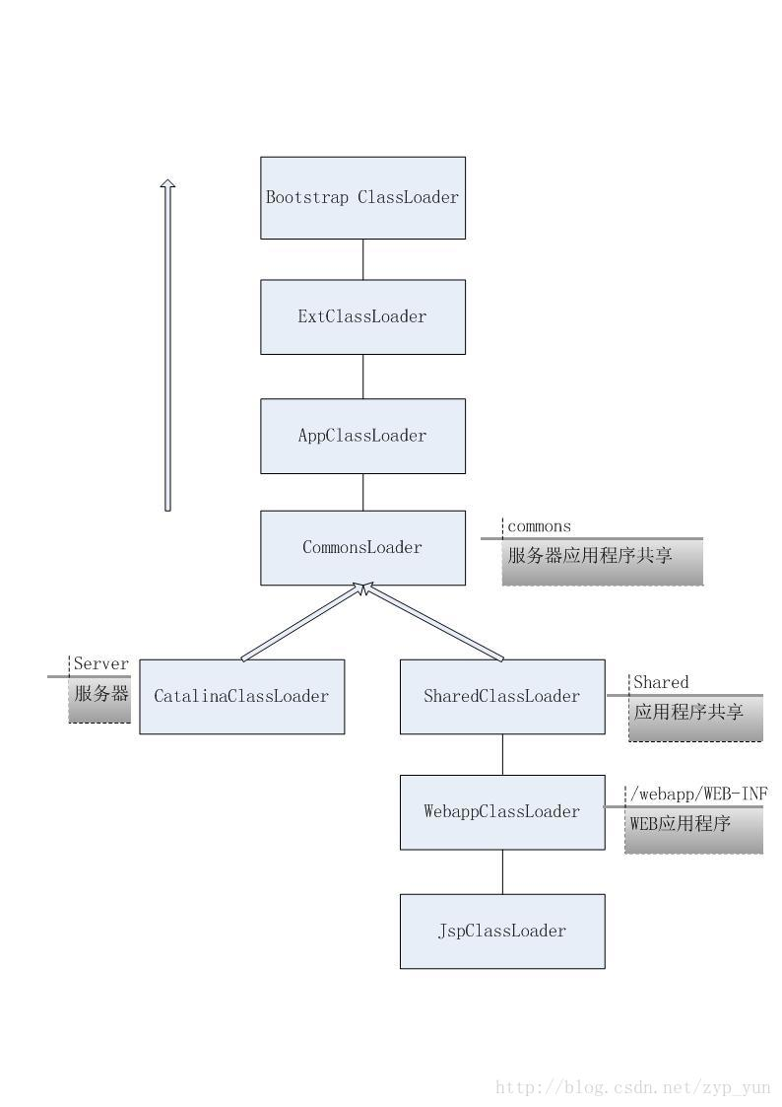

## tomcat内存优化

linux修改TOMCAT\_HOME/bin/catalina.sh，在前面加入

JAVA\_OPTS="-XX:PermSize=64M -XX:MaxPermSize=128m -Xms512m -Xmx1024m -Duser.timezone=Asia/Shanghai"

windows修改TOMCAT\_HOME/bin/catalina.bat，在前面加入

set JAVA\_OPTS=-XX:PermSize=64M -XX:MaxPermSize=128m -Xms512m -Xmx1024m

最大堆内存是1024m，对于现在的硬件还是偏低，实施时，还是按照机器具体硬件配置优化。

## tomcat 线程优化

<Connector port="80" protocol="HTTP/1.1" maxThreads="600" minSpareThreads="100" maxSpareThreads="500" acceptCount="700"

connectionTimeout="20000" redirectPort="8443" />

maxThreads="600" ///最大线程数

minSpareThreads="100"///初始化时创建的线程数

maxSpareThreads="500"///一旦创建的线程超过这个值，Tomcat就会关闭不再需要的socket线程。

acceptCount="700"//指定当所有可以使用的处理请求的线程数都被使用时，可以放到处理队列中的请求数，超过这个数的请求将不予处理

这里是http connector的优化，如果使用apache和tomcat做集群的负载均衡，并且使用ajp协议做apache和tomcat的协议转发，那么还需要优化ajp connector。

<Connector port="8009" protocol="AJP/1.3" maxThreads="600" minSpareThreads="100" maxSpareThreads="500" acceptCount="700"

connectionTimeout="20000" redirectPort="8443" />

由于tomcat有多个connector，所以tomcat线程的配置，又支持多个connector共享一个线程池。

首先。打开/conf/server.xml，增加

<Executor name="tomcatThreadPool" namePrefix="catalina-exec-" maxThreads="500" minSpareThreads="20" maxIdleTime="60000" />

最大线程500（一般服务器足以），最小空闲线程数20，线程最大空闲时间60秒。

然后，修改<Connector ...>节点，增加executor属性，executor设置为线程池的名字：

<Connector executor="tomcatThreadPool" port="80" protocol="HTTP/1.1" connectionTimeout="60000" keepAliveTimeout="15000" maxKeepAliveRequests="1" redirectPort="443" />

可以多个connector公用1个线程池，所以ajp connector也同样可以设置使用tomcatThreadPool线程池。

# Oauth2.0的流程

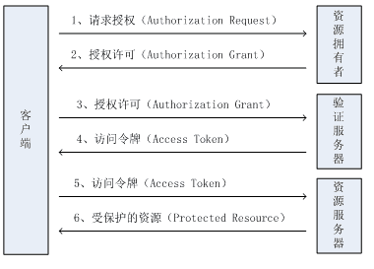

（A）用户访问客户端，后者将前者导向认证服务器。

（B）用户选择是否给予客户端授权。

（C）假设用户给予授权，认证服务器将用户导向客户端事先指定的"重定向URI"（redirection URI），同时附上一个授权码。

（D）客户端收到授权码，附上早先的"重定向URI"，向认证服务器申请令牌。这一步是在客户端的后台的服务器上完成的，对用户不可见。

（E）认证服务器核对了授权码和重定向URI，确认无误后，向客户端发送访问令牌（access token）和更新令牌（refresh token）。

## 微信扫码

1、用户点击网站微信登陆图标。

2、网站带上AppID和AppSecret和回调域名参数请求微信OAuth2.0授权登陆。

3、第二步通过后，微信返回二维码供用户扫码。

4、用户扫码确定授权。

5、微信带上code参数回调java后端相关接口。

6、java后端获取到code后，在带上带上AppID和AppSecret和code再去调微信接口。

7、获取access\_token后就可以解析用户的一些基本信息，比如：微信用户头像、用户名、性别、城市等一些基本参数。

# 集合重复问题:

**位图法：集合的最大元素max,创建max+1的数组，如果遇到元素5，设nums[6] = 1,下次还这样时，如果nums[i]=1,表示已经存在。还可以排序。**

**布隆过滤器：检测一个元素是否属于一个集合。当他不属于这个集合时，那一定数不属于的。如果判断属于，那不一定。实现原理:位数组和Hash结合。M位的位数组，初始化为0.定义k个不同的hash函数，每个函数都将集合中的元素映射到位数组的一位。向集合中插入元素时，k个哈希得到k位。将这些位设为1.**

**新的被检测元素时，看这k位是否全为1.有一个为0，说明不在集合中。**

# TOPK问题：

**最小堆，建立一个最小堆。一个个遍历。中序遍历最终的最小堆；mlogm建堆m大小。 时间复杂度nmlogm**

**分治：将大文件分成小文件，每个小文件用快排算出topk, 然后合并一块求topk.**

**频率TOPK, 将数据集按照hash的方法分解成多个小数据集，然后用trie或者hash统计每个小数据集的频率，然后用小顶堆算出每个数据集中出现频率最高的K个，然后算出所有的topK.**

**去重：**

**位图法： 9位数的话，99999999+1大小的位数组。**

**排序问题：**

**数据库排序法：文本文件导入数据库，数据库索引排序。**

**分治法：分治排序，然后集合。**

**位图法：形成max+1的位数组，填入，然后从大到小开始排**

**头条代码问题：**

1、数组的逆序数 剑指

public int InversePairs(int [] array) {

int count = 0;

for(int i=0;i<array.length-1;i++){

for(int j=i+1;j<array.length;j++){

if(array[i] > array[j])

count++;

}

}

return count;

}

真正的优化要用归并排序；

归并排序：先int mid = left+(right-left)/2;然后

mergeSort(nums,left,mid,right);

mergerSort(nums,left,mid,right);知道归到还剩每组一人，咱再并。

并的时候，之前是有序数组排序。这里面要加个：从后往前遍历，然后移动到临时数组。比较的时候，如果nums[left] > nums[right]那边的，那么count += right – mid + 1;这些都是逆序数组对。

2、LRU leetcode:146

class LRUCache {

Node head = new Node(0, 0), tail = new Node(0, 0);

Map<Integer, Node> map = new HashMap();

int capacity;

public LRUCache(int \_capacity) {

capacity = \_capacity;

head.next = tail;

tail.prev = head;

}

public int get(int key) {

if(map.containsKey(key)) {

Node node = map.get(key);

remove(node);

insert(node);

return node.value;

} else {

return -1;

}

}

public void put(int key, int value) {

if(map.containsKey(key)) {

remove(map.get(key));

}

if(map.size() == capacity) {

remove(tail.prev);

}

insert(new Node(key, value));

}

private void remove(Node node) {

map.remove(node.key);

node.prev.next = node.next;

node.next.prev = node.prev;

}

private void insert(Node node){

map.put(node.key, node);

Node headNext = head.next;

head.next = node;

node.prev = head;

headNext.prev = node;

node.next = headNext;

}

class Node{

Node prev, next;

int key, value;

Node(int \_key, int \_value) {

key = \_key;

value = \_value;

}

}

}

3、最长回文序列 leetocde 5

class Solution {

int left = 0;

int max = 0;

public String longestPalindrome(String s) {

if(s == null || s.length() < 1)

return "";

for(int i =0;i<s.length();i++){

expend(s,i,i);

expend(s,i,i+1);

}

return s.substring(left,left+max);

}

public void expend(String str, int i,int j ){

while(i>=0 && j < str.length() && str.charAt(i) == str.charAt(j)){

i--;

j++;

}

if(max < j-i-1){

max = j-i-1;

left = i+1;

}

}

}

4、矩阵中的最长递增路径，可以上下左右一起都走； leetcode**329**

class Solution {

private static final int[][] dirs={{0,1},{1,0},{-1,0},{0,-1}};

public int longestIncreasingPath(int[][] matrix) {

if(matrix == null || matrix.length == 0 || matrix[0].length == 0) return 0;

int row = matrix.length;

int col = matrix[0].length;

int[][] nums = new int[row][col];

int max = 0;

for(int i=0;i<row;i++){

for(int j=0;j<col;j++){

int len = helper(matrix,i,j,nums,row,col);

max = Math.max(max,len);

}

}

return max;

}

public int helper(int[][] matrix, int i, int j,int[][] nums,int row, int col){

if(nums[i][j] != 0) return nums[i][j];

int max = 1;

for(int[] dir : dirs){

int x = i+dir[0];

int y = j+dir[1];

if(x<0 || x >= row || y<0|| y>= col || matrix[x][y] <= matrix[i][j] ) continue;

int len = 1 + helper(matrix,x,y,nums,row,col);

max = Math.max(max,len);

}

nums[i][j] = max;

return max;

}

}

5、判断一个二叉树是另一个二叉树的子树 剑指

先判断一个树是不是包含另一个树。

contains(TreeNode root1,TreeNode roo2){

if(root2 == null) return true;

if(root1 == null || root1.val != root2.val) return false;

return contains(root1.left,root2.left) && contains(root1.right,root2.right);

}

然后判断 contains(root,root1) || check(root.left,root1) || check(root.right,root2);

6、归并排序的时间复杂度 NlogN;

Public void mergerSort(int[] nums,int left,int right){

if(left < right){

int mid = left+(right-left)/2;

mergerSort(nums,left,mid);

mergerSort(nums,mid+1,right);

merger(nums,left,mid,right);

}

}

Public void merger(int[] nums,int left,int mid, int right){

Int[] temp = int[right-left+1];

Int I = left,j = mid+1;

Int k = 0;

While(i<=mid && j<=right){

if(nums[i] < nums[j])

temp[k++] = nums[i++];

else

temp[k++] = nums[j++];

}

While(i<=mid)

Temp[k++] = nums[i++];

While(j<=right)

Temp[k++] = nums[j++];

For(int i=0;i<temp.length;i++){

Nums[i+left] = temp[i];

}

}

7、海量数据的前K个。 海量

8、求给出01矩阵中的最大正方形面积（全为1） lc221

动态规划， 当m[i][j] == 1时，dp[i][j] = min(dp[i-1][j],dp[i][j-1],dp[i-1][j-1]) + 1;

public int maximalSquare(char[][] matrix) {

if(matrix == null || matrix.length == 0 || matrix[0].length == 0) return 0;

int r = matrix.length;

int c = matrix[0].length;

int[][] dp = new int[r+1][c+1];

int max = 0;

for(int i =1;i<=r;i++){

for(int j=1;j<=c;j++){

if(matrix[i-1][j-1] == ‘1’){

dp[i][j] = Math.min(dp[i-1][j-1],Math.min(dp[i-1][j],dp[i][j-1]))+1;

max = Math.max(max,dp[i][j]);

}

}

}

Return max\*max;

}

9、求二叉树中距离最远的节点 leetcode543？？(任意两个节点之间最长的距离？)

递归求二叉树深度的时候，求每个节点左子树深度加右子树深度和的最大。

class Solution {

int max = 0;

public int diameterOfBinaryTree(TreeNode root) {

getDepth(root);

return max;

}

public int getDepth(TreeNode root){

if(root == null) return 0;

int left = getDepth(root.left);

int right = getDepth(root.right);

max = Math.max(max,left+right);

return Math.max(left,right)+1;

}

}

10、判断字符串是否为合法IPV4地址 lc**468,是否为合法的ipv4或ipv6地址**

String[] tokens = ip.split("\\.");

if(tokens.length != 4 ) return false;

for(String token : tokens){

if(!isValidIP4(token)) return false;

}

public boolean isValidIP4(String token){

if(token.startsWith("0") && token.length()>1) return false;

try {

int parsedInt = Integer.parseInt(token);

if(parsedInt<0 || parsedInt>255) return false;

if(parsedInt==0 && token.charAt(0)!='0') return false;

} catch(NumberFormatException nfe) {

return false;

}

return true;

}

11、数组值为1-n，各出现一次，先加入x（x也是1-n的范围），找出x

12、给定n，计算15n，不用+\*/，想了好久最后根据提示做出来了，n<< 4-n

13、给定字符数组chars，将其右移n位，空间复杂度最低，先整体反转，再反转0~n对应的字符串，和n+1~len-1对应的字符。

public String LeftRotateString(String str,int n) {

if ( str == null || str.length() == 0 ||n < 0 )

return "";

char[] chas = str.toCharArray();

int len = chas.length;

swap(chas,0,len-1);

n = n % len;

swap(chas,0,len-n-1);

swap(chas,len-n,len-1);

return String.valueOf(chas);

}

public void swap(char[] chars,int start, int end){

char temp;

while (start < end){

temp = chars[start];

chars[start] = chars[end];

chars[end] = temp;

start++;

end--;

}

}

14、100层楼，只有两个鸡蛋，找出鸡蛋会在哪一层楼被摔碎

动态规划：dp(a,b)表示a块石头扔b次，共能测出多少层楼。dp(x,1)=1，表示扔一次就能测一个楼。dp(x,y) = dp(x,y-1)+dp(x-1,y-1)+1就是状态装换方程。

15、reverse linked list in a group of k

如果是翻转链表，那就是头插入翻转。如果是

public ListNode reverseKGroup(ListNode head, int k) {

ListNode dummy = new ListNode(0);

dummy.next = head;

int len =0;

while(head != null){

len++;

head = head.next;

}

ListNode pre = dummy,cur = pre.next;

for(int j=len;j>=k;j -= k){

for(int i=1;i<k;i++){

ListNode next = cur.next;

cur.next = next.next;

next.next = pre.next;

pre.next = next;

}

pre = cur;

cur = pre.next;

}

return dummy.next;

}

16、给十桶乒乓球(每桶中乒乓球数量无限),有一个桶的球重9g,其余桶均为10g。找到9g的那桶要测几次

17、如何空间O(0)实现两个数的互换

a = a+b;b=a-b;a=a- b;

a = a^b;b=a^b;a=a^b;

18、IP地址的Regex

\d{1,3}\.\d{1,3}\.\d{1,3}\.\d{1,3}

^((2(5[0-5]|[0-4]\d))|[0-1]?\d{1,2})(\.((2(5[0-5]|[0-4]\d))|[0-1]?\d{1,2})){3}$

19、Linux的基本系统指令

top,ps,grep,tar,lsof,find,

20、the longest path in a binary tree lc124:

class Solution {

int maxValue = Integer.MIN\_VALUE;

public int maxPathSum(TreeNode root) {

MaxPathDown(root);

return maxValue;

}

public int MaxPathDown(TreeNode root){

if(root == null) return 0;

int left = Math.max(0,MaxPathDown(root.left));

int right = Math.max(0,MaxPathDown(root.right));

maxValue = Math.max(maxValue,left+right+root.val);

return Math.max(left,right)+root.val;

}

}

21、the largest consecutive sum in an array

public int consectiveSum(int[] nums){

if(nums == null || nums.length == 0) return 0;

int[] dp = new int[nums.length];

dp[0] = nums[0];

int max = dp[0];

for(int i=1;i<nums.length;i++){

dp[i] = Math.max(nums[i],dp[i-1]+nums[i]);

max = Math.max(max,dp[i]);

}

Return max;

}

22、给一个很大的log file, 形式是user id, login time, logout time, 如何找到峰值

23、LeetCode 41 Find missing positive,

将符合统计的正整数(大于0，小于n)放入正确的位置，A[I] 放入A[A[i]-1]如，5放入A[4]；

然后头从遍历，遇到i+1 != A[i]的i+1就是缺失的。

public int firstMissingPositive(int[] nums) {

for(int i=0;i<nums.length;i++){

**while(**nums[i] > 0 && nums[i] <= nums.length && nums[i] != nums[nums[i]-1])

swap(nums,i,nums[i]-1);

}

for(int i=0;i<nums.length;i++){

if((i+1) != nums[i])

return i+1;

}

return nums.length+1;

}

public void swap(int[] nums,int i,int j){

int temp = nums[i];

nums[i] = nums[j];

nums[j] = temp;

}

**这个地方一定要用while,因为一个将当前遍历的人换到正确的地方之后，保证换过来人也要去正确的地方。**

24、给一个小于一亿的中文数字字符串,转化成数字格式。

25、一个数组,把所有的0都移动到末尾,还要保持顺序不乱, 问了其时间和空间复杂度, O(n)和O(1)

从头遍历数组，且维护一个非0的指针。遍历时，如果数字不是0，那么这个数字和非0指针的数字进行互换。

public void moveZeros(int[] nums){

int pos = 0;

for(int i=0;i<nums.length;i++){

if(nums[i] != 0){

int temp = nums[i];

nums[i] = nums[pos];

nums[pos] = temp;

pos++;

}

}

}

优化的时候，如果遍历指针和非0指针不一样，说明存在0了，且pos指的就是0。直接进行替换就行。

public void moveZeros(int[] nums){

int pos = 0;

for(int i=0;i<nums.length;i++){

if(nums[i] != 0){

if(i != pos){

nums[pos] = nums[i];

nums[i] = 0;

}

pos++;

}

}

}

26、java的设计模式

27、每n个反转一次链表。

28、罗马数字转整数 leetcode13

罗马数字的特点:遍历数组，如果当前的大于等于后面的字母代表的数，res += map.get(str.charAt(i));否则res -= map.get(str.charAt(i)); result += map.get(chars[i]);

public int romanToInt(String s) {

Map<Character,Integer> map = new HashMap<>();

map.put('I',1);

map.put('V',5);

map.put('X',10);

map.put('L',50);

map.put('C',100);

map.put('D',500);

map.put('M',1000);

int i=0,j=1;

int res = 0;

for(;j<s.length();i++,j++){

if(map.get(s.charAt(i)) >= map.get(s.charAt(j)))

res += map.get(s.charAt(i));

else

res -= map.get(s.charAt(i));

}

res += map.get(s.charAt(i));

return res;

}

29、二叉树中的最大路径和，leetcode124

class Solution {

int maxValue = Integer.MIN\_VALUE;

public int maxPathSum(TreeNode root) {

MaxPathDown(root);

return maxValue;

}

public int MaxPathDown(TreeNode root){

if(root == null) return 0;

int left = Math.max(0,MaxPathDown(root.left));

int right = Math.max(0,MaxPathDown(root.right));

maxValue = Math.max(maxValue,left+right+root.val);

return Math.max(left,right)+root.val;

}

}

30、二叉树的序列化和反序列化

sqrt(2)约等于1.414，要求不用数学库，求sqrt(2)精确到小数点后10位

如何实现一个高效的单向链表逆序输出？

31、输入一个数组，输出数组中满足条件的数字，条件为：数组中当前元素的值大于等于它前面所有的元素，小于等于它后面所有的元素

首先，双层遍历将符合条件的选出来N^2;

优化：整一个数组cand[],记录当前符合条件的数，同时记录当前遍历过的最大数。

遍历数组：如果当前nums[i] > max,说明这老哥符合条件，直接入cand[]数组。index++,表示符合条件的个数加1。如果 < max, 说明前面存在比他大的，这个不合适。而且检验当前数nums[i]出现之后，cand数组不合格的去除。

public int findNums(int[] nums){

if(nums == null || nums.length == 0) return 0;

int[] cand = new int[nums.length];

int index = 0;

cand[index++] = nums[0];

int max = nums[0];

for(int i=1;i<nums.length;i++){

if(nums[i] >= max){

cand[index++] = nums[i];

max = nums[i];

}else{

while(index > 0 && cand[index-1] > nums[i] )

index--;

}

}

return index;

}

32、给出一个数字，对数字的两位进行交换，只能交换一次，输出可能结果中的最小数字

public int maximumSwap(int num) {

char[] chas = String.valueOf(num).toCharArray();

int[] buckets = new int[10];

for(int i=0;i<chas.length;i++){

buckets[chas[i]-'0'] = i;

}

for(int i=0;i<chas.length;i++){

for(int k=9;k > chas[i]-'0';k--){

if(buckets[k] > i){

char c = chas[i];

chas[i] = chas[buckets[k]];

chas[buckets[k]] = c;

int res = Integer.valueOf(new String(chas));

return res;

}

}

}

return num;

}

33、输入一个字符串，字符串中字符全部为数字，在字符串中插入 '.' 使得结果为合法的ip地址，输出全部可能的结果

34、输入一个矩阵，矩阵中元素为0或1，找出满足条件的正方形的最大边长，条件为正方形中的元素全部为1

35、求出当天直播间内同时在线人数的最大值

36、基数排序

37、对于一个链表，请设计一个时间复杂度为O(n),额外空间复杂度为O(1)的算法，判断其是否为回文结构。

先fast和slow指针双走，找到中间的节点。然后头插法将后面的节点逆序。然后比较是否回文。

public boolean isPalindrome(ListNode head) {

ListNode dummy = new ListNode(0);

dummy.next = head;

ListNode fast = dummy,slow = dummy;

while(fast != null && fast.next != null){

fast = fast.next.next;

slow = slow.next;

}

ListNode l1 = head;

ListNode l2 = reverse(slow.next);

while(l2!=null){

if(l1.val != l2.val)

return false;

l1 = l1.next;

l2 = l2.next;

}

return true;

}

public ListNode reverse(ListNode head){

if(head == null)

return null;

ListNode dummy = new ListNode(0);

dummy.next = head;

ListNode cur = head,pre = dummy;

while(cur.next != null){

ListNode next = cur.next;

cur.next = next.next;

next.next = pre.next;

pre.next = next;

}

return dummy.next;

}

38、当数据量较大时，快速排序和堆排序性能比较

39、1~100，每轮依次划掉奇数位置上的数，最后会剩下哪个数？

40、A,B两个人赌博，胜率各自为0.5，现在设定获胜规则：A只要获胜2局以上就获胜，B要3局以上才会获胜，问A,B双方获胜概率多少

**41、区间最大最小值。两个长度为n的序列a,b,问有多少区间[l,r] 满足max(a[l,r])<min(b[l,r])即a[l,r]的最大值小于b[l,r]的最小值**  
42、最大不重复子串

43、字符串s=“0123456789101112...”返回s[i]，让采用逐步缩小范围的方法，分为三类：一位数、二位数、三位数，给定一个m直接可以判断它落在哪个区间，然后从区间起始开始填数字串。

44、反转单链表。

45、复杂链表复制。

46、数组a,先单调地址再单调递减，输出数组中不同元素个数。要求：O(1)空间复杂度，不能改变原数组

这个应该是先求出递减开始的地方。然后前面半段从后往前遍历，后面半段往后遍历。这都是有序的数列。然后求重复的数有几个。然后总的减去重复的数就行。  
47、.64匹马，8个赛道，找最快的4匹马。

先分为8组，每组进行赛跑。把每组的后四个淘汰。然后取每组的第一赛跑。将后四位所在的组排布淘汰。9次之后，还剩16匹马。A1是必然第一名。D2D3D4,B4,C3C4必然被淘汰。其他9个需要确定前三。将A234B23C12D1八个进行排位。然后看B2和C1能否进前三。如果能，这次确定。如果不能A234B1排位。确定前三。

48、64匹马，8个赛道，找最快的8匹马。

分八组，然后排序。然后每组第一排位，能去掉一些。然后进行其他的排位。很复杂，但次数也不是那么多。

49、二叉搜索树找第k小数据，两种方法实现。

中序遍历的递归方法和非递归？

50、长度为n的数组，元素大小是0~n-1,判断数组元素是否有重复的，要求：O(1)时间空间复杂度。

public boolean duplicate(int[] nums,int length,int[] duplication) {

if(nums == null) return false;

for(int i=0;i<nums.length;i++){

while(i != nums[i]){

if(nums[i] == nums[nums[i]]){

duplication[0] = nums[i];

return true;

}

int temp = nums[i];

nums[i] = nums[nums[i]];

nums[nums[i]] = temp;

}

}

return false;

}

51、求一个数组连续子数组的最大区间和。

52、连续子序列最大的和

53、list1/list2交替打印元素

54、36进制加法:

static Character[] nums = { '0','1','2','3','4','5','6','7','8','9','a','b','c','d','e','f','g','h','i','j','k','l','m','n','o','p','q','r','s','t','u','v','w','x','y','z' };

static List<Character> list = Arrays.asList(nums);

public String add(String str1,String str2){

StringBuffer sb = new StringBuffer();

char[] chas1 = str.toCharArray();

char[] chas2 = str.toCharArray();

int i = chas1.length-1;

int j = chas2.length-1;

int crray = 0;

while(i >= 0 || j >= 0){

int index1 = j < 0 ? 0 : getIntFromChar(chas1[i]);

int index2 = j < 0 ? 0 : getIntFromChar(chas2[j]);

int sum = index1+index2 + carry;

carry = sum / 36;

sb.append(list.get(sum%36));

i--;

j--;

}

if(carry == 1)

sb.append(1);

return sb.reverse().toString();

}

public int getIntFromChar(char c){

if(c >= ‘0’ && c<=’9’)

return c-‘0’;

if(c>=’a’ && c<=z”)

return c-‘a’+10;

return -1;

}

55、拜占庭问题 分布式一致性问题

56、对一个八位数有三种操作： 加一、减一、反转 。 至少多少次操作可以把一个八位数A变成八位数B。

57、合并区间

58、快排

59、生产者-消费者 模型

60、排序一个字符串时间要求O(n)

61、最大正方形面积(不会换题)

62、 空间要求O(1)

63、给一个有重复数字的数组，求集合{(a,b,c) | a+b+c=0}

3sum，先排序。然后遍历0-n-2;然后left = i+1,right = n-1;sum= -nums[i];

如果nums[left]+nums[right] = sum;就将集合加入。并且去重。

64、两个栈实现队列

入栈，出栈的时候，如果有就出，没有就入栈的全部倒入出栈，再出。

65、二叉树转化为双端链表

中序遍历，或者先序遍历；

66、手写线程池

67、海量数据迅速查询包含关键字的所有文章B+树？

68、LRUcache

69、给定一个整型数组，查找三个元素相加等于0的所有三元组，要求去重

70、之字形打印二叉树

层序遍历，resList+flag.如果flag是false,linkedList采用头插法；

71、给定一个数组，调整该数组，使其满足堆的性质

72、给定n个单词，如果单词组成一致但是元素顺序不一致，该对单词为同位词，例如：abc,bca为同位词．求所有同位词的集合输出

遍历字符串，将字符串转化成字符数组，然后排序。然后转化成字符串。将排序后的字符串当做key。如果没有key,那就put(key,new ArrayList<String>());如果有key,取出list然后加入。

73、链表，两个链表的公共点

两种方法，分别求链表的长度，然后长的走两步。

或者，遍历两个链表，while(cur1!=cur2),如果链表走到底了，就转身另一个链表。直到遇到公共链表或者到空。

74、10000万行iP地址，求出倒数第二列的所有IP

75、将0-n的整数放到一个长度为n的数组中，找出缺失的那个数

遍历数组：

76、在一亿个数中找出最大的10个数

77、在一亿个数中找出中间的10个数

78、在内存中多叉树树和二叉树哪个更快？二叉树

79、n条直线可以将空间划分为多少个区域

**(n^3+5\*n+6)/6**

80、二叉树的最长路径长度。

81、二叉树的后续遍历非递归形式

82、SQL题 596.超过5名学生的课

83、买卖股票的最佳时机，只能一次买入和一次卖出

遍历，保留目前遍历过程中最小值。如果当前值大于最小值，算算卖出去利润多少；和保留的最大取大的那个。如果当前值小于最小值，最小值改变。

public ing getMax(int[] nums){

int min = nums[0];

int max = 0;

for(int i=1;i<nums.length;i++){

if(nums[i] < min){

min = nums[i];

}else{

max = Math.max(nums[i] – min, max);

}

}

return max;

}

84、可以进行多次交易的结果，求赚取的最大利润。

多次交易，遍历，如果当前值比昨天的小，那就昨天买今天卖。累加利润

public int getMax(int[] nums){

int count = 0;

for(int i=1;i<nums.length;i++){

if(nums[i] > nums[i-1]) count += nums[i] – nums[i-1];

}

return count;

}

85、一天有24小时，一个工人在某一天里短短续 续的工作了几个小时 例如1 ～ 2 点，4～8点 5～10点。。。，求这个工人这一天中一共工作了几个小时。(其实就是区间合并问题)

下面的是将区间进行合并。主要是将数组进行排序，按照数组的第一个开始点进行排。遍历原数组。维护一个start和end，如果当前遍历数组的开始节点小于等于end,那么。将end更新成end和结束时间的最大值。否则就将以前的start、end整合，然后弄新的start、end;

public int[][] merge(int[][] intervals) {

List<int[]> resList = new ArrayList<>();

if(intervals == null || intervals.length == 0)

return resList.toArray(new int[0][]);

Arrays.sort(intervals,(a,b)->(a[0]-b[0]));

int start = intervals[0][0];

int end = intervals[0][1];

for(int[] i : intervals){

if(i[0] <= end){

end = Math.max(end,i[1]);

}else{

resList.add(new int[]{start,end});

start = i[0];

end = i[1];

}

}

resList.add(new int[]{start,end});

return resList.toArray(new int[resList.size()][]);

}

86、Redis热key问题

87、(A,B)(A,C)(B,D)(D,A)判断是否有循环引用，提示用拓扑排序

88、蛇形打印二叉树

89、数组找是否存在和为M的两个数

90、分布式生成唯一ID的方法

雪花算法。

91、KMP

92、实现一个阻塞队列（生产者消费者模型）

93、找出10000个数据中第 k 大的数

94、输入一个字符串，包含数字、加减乘除和括号，输出结果，编程

95、给定一个数字 x，要求使用 k 个数字求和可以得到 x，数字从1-9中选择，不能重复。

96、手写一个线程池，要提现出复用的思想（一开始没想到，后来提醒我用队列，硬写了一个😅）

97、数组里找两数之和（要求调到最优时间复杂度）。剑指原题。

98、输入一个正整数 N，返回 N 个 '(' 和 N 个 ')' 的所有可能情况。如N=2，输出)(()，(())等。

只返回上题中括号合法的情况，比如 (())，()() 即为合法。

99、返回数组中不存在的最小正整数，要求时间 O(n) 空间 O(1)。如 [-1, 0, 5, 2] 返回 1，[7, 8, 9, 10] 返回1，[0, 1, 2, 3] 返回4。

100、在 1 ~ 9 里不重复地选择 k 个数，返回所有相加等于 x 的情况。(leetcode 216)

101变形的二分查找

public ListNode mergeKLists(ListNode[] lists) {

if (lists==null||lists.length==0) return null;

ListNode dummy = new ListNode(0);

PriorityQueue<ListNode> minHeap = new PriorityQueue<>(lists.length,new Comparator<ListNode>(){

@Override

public int compare(ListNode o1,ListNode o2){

if (o1.val<o2.val)

return -1;

else if (o1.val==o2.val)

return 0;

else

return 1;

}

});

for(ListNode node:lists){

if(node != null)

minHeap.add(node);

}

ListNode cur = dummy;

while(!minHeap.isEmpty()){

cur.next = minHeap.poll();

cur = cur.next;

if(cur.next != null)

minHeap.add(cur.next);

}

return dummy.next;

}

102、子串匹配问题

76.minimum-window-substring、30.substring-with-concatenation-of-all-words、4.trapping-rain-water，

103、求树的最左下节点

104、用正反面概率不相等的硬币，凑出50%

两次均为正面：p \* p、

第一次正面，第二次反面：p \* (1 - p)

第一次反面，第二次正面：(1 - p) \* p

两次均为反面：(1 - p) \* (1 - p)

连续抛两次，如果两次结果一样，重新抛两次，如果不一样，第一个为正面的概率就是50%；

105、无序数组中第k大的数（quick select）

106、求旋转数组找最小值（二分）

107、判断二叉树是否镜像（递归）

108、反转链表按k

109、最长重复子串

110、抛硬币，先抛者赢得概率

等比数列求和，a1 = 1/2 , q = 1/4 , Sn = a1 \* ( 1 - q ^n) / ( 1 - q ) , n趋于无穷 Sn = 1/2 / 3/4 = 2 / 3

111、在一个二维数组中，每一行都按照从左到右递增的顺序排序，每一列都按照从上到下递增的顺序排序。请完成一个函数，输入这样的一个二维数组和一个整数，判断数组中是否含有该整数。

112、给定一个数组，存储着按照时间排序的股票价格，第n个位置的元素为第n次交易时的股票价格；现假设只允许你进行一次买，然后在某一时刻卖出（单只股票），请设计算法，求解你可能获得的最大收益，如果股价是非增的，则收益为0。

113、我们可以用 21的小矩形横着或者竖着去覆盖更大的矩形。请问用 n个 21的小矩形无重叠地覆盖一个 2\*n的大矩形，总共有多少种方法

114、100亿个无符号整数，取最大的100个，内存有限。（BitMap）

115、给定一个矩阵，从左上角开始只能往下或者右走，求到达右下角的最小权值路径

116、一道大数据量的题目，A文件有3T，里面放的是uid+uname，B文件2T，里面放的是uid+unage，找出相同的uid并写成uid+uname+uage的样子，限制内存2G

117、求一棵树的镜像，给我一个List<User>，User有自己的id和父亲的id，要我转成一棵树

118、有序链表的合并

119、手写hashmap的put方法

120、罗马数字字符串转阿拉伯数字

121、递增重复数组找target出现的范围

public int findLeft(int[] nums,int target){

}

122、java的static讲下，然后有6种用法

123、类方法，代码，静态变量，实例，实例变量分别存到哪里

124、字符串转Int，如果越界就返回0

public int strToInt(String str){

if(str == null || str.length == 0) return 0;

char[] chas = str.toCharArray();

int index =0;

int signle = 1;

if(chas[index] == ‘+’)

index++;

else if(chas[index] == ‘-’){

index++;

signle = -1;

}int res =0;

for(int i=index;i<str.length();i++){

char c = chas[i];

if(c-‘0’ > =0 && c-‘0’ <= 9 ){

res = res \* 10 + c-‘0’;

}else break;

}

return signle \* res;

}

125、设计一个短域名服务：短信存不了太长网站，需要弄成短域名，你该如何设计一个服务，可以为全国的网址服务。我说的将所有网址存数据库，用hashcode来当短域名，如果冲突就拼接随机数，表大就分表，当时忘记说再加缓存了，笨

126、将List转成tree：（当前节点id，节点名字，父节点id），（当前节点id，节点名字，父节点id），（当前节点id，节点名字，父节点id）=》转成一个树，说自己定义数据结构，设计用例，要能编译运行，我用hashmap存，然后写到差不多了他说不用写了

127、查看占用了80端口的进程

lsof -i:80

128、红黑树和平衡二叉树的区别

129、B树和B+树的区别？ B+树的应用查询复杂度和插入复杂度

130、lc400

131、单向链表实现加法

132、求一个整数二进制表示中1的个数

public int getOne(int x){

int count = 0;

while(x != 0){

x = x & x-1;

count++;

}

return count;

}

133、打家劫舍

134、收到礼物最大值

135、五张牌，其中大小鬼为癞子，牌面为 0，判断这五张牌是否能组成顺子，要求不排序只遍历一次

用一个数组nums[14]来保存遍历到的数。如果出现重复，说明不是顺子。记录这5个数的最大值和最小值，为大小鬼不管他们。如果最大值-最小值>4,说明怎么都不可能是顺子。

public boolean isContinuous(int[] nums){

int[] map = new int[14];

int max = 0,min = 13;

if(nums == null || nums.length != 5) return false;

for(int i=0;i<nums.length;i++){

if(nums[i] == 0 ) continue;

if(++map[nums[i]] > 1) return false;

int temp = nums[i];

if(temp > max)

max = temp;

if(temp < min)

min = temp;

}

if(max – min > 4)

return false;

return true;

}

136、给定一个字符串和一个字符，比如 "abcabca" 和 'a'，随机打印出其中一个 'a' 的下标，保证每个下标输出的概率是一样的，不能开辟额外存储，字符串只能遍历一次

137、 给定一个字符串打印所有的子串，要求不重复，重点是不重复，使用字典树判重

Public Set<String> getAllSub(String str){

int len = str.length();

Set<String> set =new HashSet<>();

**for(int i=0;i<len;i++){**

**for(int j=i+1;j<len;j++){**

**set.add(str.substring(i,j));**

**}**

**}**

return set;

}

138、数组子区间的最大和？知道你肯定刷过这个题，再加一个条件：找到数组中的两个数 A 和 B，要求将 A 和 B 交换之后自区间和是最大的，输出 A、B 和 最大自区间和

139、桌子上有一副牌，循环进行以下操作：（1）将顶部的牌放到桌上 （2）再将当前顶部的牌放入底部，循环到所有牌都放到桌上，假设最后放到桌子上的牌顺序是 13 12 11 .... 1，问初始的牌堆是怎么放的

140、自然数1-n,排一块组成的字符串，求第k位是什么，12345678910，如何第10位是0；

首先，我们先判断第K位落到了几位数上了。一位数是1-9这个就位，二位数是10-99这90\*2；

三位数是100-999这900\*3；四位数是1000-9999，这9000\*4；

public int findNthDigit(int n) {

int start = 1;

int len = 1;

long count = 9;

while( n > (int)len \* count){

n -= (int)len\*count;

len++;

count = count \* 10;

start = start \* 10;

}

start += (n - 1) / len;

String s = Integer.toString(start);

return Integer.valueOf(s.charAt((n - 1) % len)+"");

}

将中缀表达式转为后缀表达式，输入 a+b\*c/d-a+f/b 输出 abc\*d/+a-fb/+

后缀表达式的计算方法：将数据入栈，如果是操作符，就弹出两个，注意顺序，然后计算，然后再压入。直到弹出n个之后，最后的结果在栈底。

public int evalRPN(String[] tokens) {

if(tokens == null) return 0;

if(tokens.length == 1) return Integer.valueOf(tokens[0]);

Stack<Integer> stack = new Stack<>();

String strs = "+-\*/";

for(int i=0;i<tokens.length;i++){

if(!strs.contains(tokens[i]))

stack.push(Integer.valueOf(tokens[i]));

else{

int a = stack.pop();

int b = stack.pop();

int result;

if(tokens[i].equals("+"))

result = a + b;

else if(tokens[i].equals("-"))

result = b-a;

else if(tokens[i].equals("\*"))

result = a \* b;

else

result = b / a;

stack.push(result);

}

}

return stack.pop();

}

public static void main(String[] args){

String s = "2 \* ( 3 + 5 ) + 7 / 1 - 4";

System.out.println(toPostfix(s));

System.out.println(calPostfix(toPostfix(s)));

}

public static List<String> toPostfix(String str){

//假设中序表达式有空格作为连接

String[] strs = str.split(" ");

List<String> resList = new ArrayList<>();

Stack<String> stack = new Stack<>();

String express = "+-\*/()";

for (int i=0;i<strs.length;i++){

if (!express.contains(strs[i]))

resList.add(strs[i]);

else{

if (strs[i].equals("("))

stack.push("(");

else if (strs[i].equals("+") || strs[i].equals("-")){

while (!stack.isEmpty() && !stack.peek().equals("("))

resList.add(stack.pop());

stack.push(strs[i]);

}

else if(strs[i].equals("/") || strs[i].equals("\*")){

while (!stack.isEmpty() && (stack.peek().equals("/") || stack.peek().equals("\*")))

resList.add(stack.pop());

stack.push(strs[i]);

}else if (strs[i].equals(")")){

while (!stack.isEmpty() && !stack.peek().equals("("))

resList.add(stack.pop());

stack.pop();

}

}

}

while (!stack.isEmpty())

resList.add(stack.pop());

return resList;

}

public static int calPostfix(List<String> list){

Stack<Integer> stack = new Stack<>();

String express = "+-/\*";

for (int i=0;i<list.size();i++){

String e = list.get(i);

if (!express.contains(e))

stack.push(Integer.valueOf(e));

else {

int result;

int b = stack.pop();

int a = stack.pop();

if (e.equals("+"))

result = a+b;

else if (e.equals("-"))

result = a-b;

else if (e.equals("\*"))

result = a \* b;

else

result = a / b;

stack.push(result);

}

}

return stack.pop();

}

**链表**

19. Remove Nth Node From End of List **删除倒数第K个节点。快先走k,然后一起走，删除第K个**

21. Merge Two Sorted Lists **合并两个有序链表，可以递归，可以非递归。**l1.next = mergeTwoLists(l1.next,l2);

public ListNode mergeTwoLists(ListNode l1, ListNode l2) {

if(l1 == null) return l2;

if(l2 == null) return l1;

**if(l1.val < l2.val){**

**l1.next = mergeTwoLists(l1.next,l2);**

**return l1;**

**}else{**

**l2.next = mergeTwoLists(l1,l2.next);**

**return l2;**

**}**

}

24. Swap Nodes in Pairs**成对翻转链表**：pre.next!=null &&pre.next.next!=null时，将cur.next插入到pre之后。

61. Rotate List**链表右移K位**:遍历求len,从dummy走len-k步，后面的直接放dummy后，尾指头，真尾空

82. Remove Duplicates from Sorted List II:**将重复的全部删掉。**

83. Remove Duplicates from Sorted List，**将重复多余的删掉，保留一个。**

**while (cur!=null){**

**if(cur.val == pre.val){**

**pre.next = cur.next;**

**}else{**

**pre = pre.next;**

**}**

**cur = cur.next；}**

**86. Partition List：将链表比target小的左移放前面，后面的都是大于等于的，两边相对位置不变。**

**建立两个头结点，遍历原链表，小的放在第一后面，大的放在第二个后面。然后将大的放入小后。**

92.Reverse Linked List II,**将m-n之间的链表逆转。在m-n之间进行头插法。**

先走m步，然后头插法反转m-n次。

109. Convert Sorted List to Binary Search Tree：**链表中间节点作为根节点，前面的左子树，右边的右子树。**

**一快一慢指针，走到中间。生成根节点，左边的断开，生成左子树，右边的生成右子树**

public TreeNode helper109(ListNode head){

if(head == null)

return null;

ListNode dummy = new ListNode(0);

dummy.next = head;

**ListNode pre = dummy;**

**ListNode slow = head;**

**ListNode fast = head;**

while(fast.next!=null && fast.next.next!=null){

fast =fast.next.next;

slow = slow.next;

pre = pre.next;

}

TreeNode root= new TreeNode(slow.val);

pre.next = null;

root.left =helper109(dummy.next);

root.right = helper109(slow.next);

return root;

}

138. Copy List with Random Pointer:链表有next,有random;复制他， 用hashmap;

复杂链表复制，用hashMap<Node,new Node(val)>;然后遍历原链表；get(node).next =

**141. Linked List Cycle:链表是否有环，fast走两步，slow走一步。如果相遇或者到null,出结果。**

**142. Linked List Cycle II，链表入口节点位置。Fast，slow相遇，然后fast从head出发，再相遇。**

143. Reorder List：第一个-倒1-第2-倒2；这个比较麻烦！

快慢指针，找到中间的节点。然后将中间之后的节点采用头插法反转链表。然后前面的和后面的进行遍历，将后面的一个个的插入前面的中间。

while (cur2!=null){

ListNode next1 = cur1.next;

ListNode next2 = cur2.next;

cur1.next = cur2;

cur2.next = next1;

cur1 = next1;

cur2 = next2;

}

147. Insertion Sort List:插入排序重排链表

插入排序，while(cur.next!=null){将cur.next的值和cur比较，如果比他大不用排，继续。否则p从dummy遍历，找到p.next>next.val的，将next插入p后面。整个就是插入排序的思路。}

**148. Sort List，NlogN给链表排序：分治：将链表切成两部分，然后递归求这个。然后merge;**

**归并算法：首先检查是否链表长度为null或者为1；如果是直接返回，不是就切割成两半，用快慢指针快慢指针。不停的且一半有一半切割l1 = sortList(head); l2 = sortList(solw);然后并，并的过程就是有序链表合并;**

160. Intersection of Two Linked Lists,第一个长度，第二个长度，然后走齐，然后一起走到一样.

是否有共同点，看最后是否一致。

**找共同点，l1遍历，空继续l2. l2遍历，空找l1.直到两人一样。**

234：链表是否是回文：

快慢找到中间，然后逆转后面的，前后齐步走，看看是否始终值一样

328. Odd Even Linked List：偶数位的位于前面，奇数位的后面。一个odd开头，一个even开头，分别找next.next；

ListNode odd = head,even = head.next, last = even;

while (even!=null && even.next!=null){

odd.next = odd.next.next;

even.next =even.next.next;

odd = odd.next;

even = even.next;

}

odd.next = last;

return head;

**二叉树：**

94. Binary Tree Inorder Traversal：**中序遍历，非递归。一路左，弹出，cur=pop.right;**

public List<Integer> inorderTraversal(TreeNode root) {

List<Integer> resList = new ArrayList<>();

if(root == null) return resList;

Stack<TreeNode> stack = new Stack<>();

while(root != null || !stack.isEmpty()){

while(root!=null){

stack.push(root);

root = root.left;

}

root = stack.pop();

resList.add(root.val);

root = root.right;

}

return resList;

}

96. Unique Binary Search Trees:**N个节点，有几种BST,动态规划规律可解**

98. Unique Binary Search Trees：**是不是BST,中序遍历是递增的，保持前序的节点；然后比较大小**

**中序遍历，维护一个pre表示上一个节点，比较当前和之前，如实当前不大于之前，不是BST;**

**if(pre == null) pre = cur;**

**else if(pre.val >= cur.val) return false;**

**pre = cur;**

100. Same Tree：**俩树是否一致。递归。都空返回true,一个空或者值不一样false;然后比较左子树和右**

101. Symmetric Tree：**是否对称，和上个一样，转化成递归(root.left,root.right);**

**Symmetric(root1.left,root2.right) && Symmetric(root1.right,root2.left);**

102. Binary Tree Level Order Traversal:**分层，分开打印。Size**

103. Binary Tree Zigzag Level Order Traversal之字形，**size+flag**

**if(!flag) Collections.reverse(tempList);**

**resList.add(new ArrayList(tempList));**

**flag = !flag;**

104. Maximum Depth of Binary Tree:**递归，或者层序size+level**

**105. Construct Binary Tree from Preorder and Inorder Traversal:中序放入map(in[i],i);**

**106. Construct Binary Tree from Inorder and Postorder Traversal:中序放入map(in[i],i);**

107. Binary Tree Level Order Traversal II:**从下层到顶层的层序；size + res.add(0,levelList);**

108. Convert Sorted Array to Binary Search Tree：**有序数组转化成二叉树，中间元素作根节点，其他的递归**

public TreeNode helper(int[]nums,int left,int right){

if(left > right) return null;

int mid = left + (right -left)/2;

TreeNode root = new TreeNode(nums[mid]);

root.left = helper(nums,left,mid-1);

root.right = helper(nums,mid+1,right);

return root;

}

**110. Balanced Binary Tree：求深度的时候，作left和right的差值比较；**

111. Minimum Depth of Binary Tree：**最小深度，层序，size+遇到叶节点返回level；**

**112. Path Sum：根节点到叶节点是否之和是否存在等于target的，直接hasPathSum，递归；**

**public boolean hasPathSum(TreeNode root, int sum) {**

**if(root == null) return false;**

**if(root.val == sum && root.left == null && root.right == null) return true;**

**return hasPathSum(root.left,sum-root.val) || hasPathSum(root.right,sum-root.val);**

**}**

**113. Path Sum II：给出所有的根到叶之和为target的组合。helper113(root,sum,resList,temList);**

if(root == null) return;

tempList.add(root.val);

if(root.left == null && root.right == null && sum == root.val)

resList.add(new ArrayList(tempList));

helper(resList,tempList,root.left,sum-root.val);

helper(resList,tempList,root.right,sum-root.val);

tempList.remove(tempList.size()-1);

114. Flatten Binary Tree to Linked List：所有节点飘向右方

**遍历根节点，如果有左子树，那么将root.right = root.left;root.left =null;就是将整个左子树移到右子树上。**

**但原本的右子树和根的左子树如何连一块？将右子树放到左子树最右边的那个节点的右边。**

while(root != null){

if(root.left != null){

TreeNode prev = root.left;

while(prev.right != null){

prev = prev.right;

}

prev.right = root.right;

root.right = root.left;

root.left = null;

}

root = root.right;

}

116. Populating Next Right Pointers in Each Node：完全二叉树，整个右指针指向层序的右边那个。

117. Populating Next Right Pointers in Each Node II：普通二叉树，右指针指向右边那个。

**129. Sum Root to Leaf Numbers：根到叶拼接成数字，所有的加一块之和**。递归sumRootToLeaf(root,0);

if(root == null ) return 0;

if(root.left == null && root.right == null)

return s\*10+root.val;

return sumRootToLeaf(root.left,s\*10+root.val) + sumRootToLeaf(root.right,s\*10+root.val);

144. Binary Tree Preorder Traversal：前序遍历

145，后序遍历；

public List<Integer> postorderTraversal(TreeNode root) {

List<Integer> results = new ArrayList<Integer>();

Deque<TreeNode> **stack** = new ArrayDeque<TreeNode>();

while (!stack.isEmpty() || root != null) {

if (root != null) {

stack.push(root);

results.add(root.val);

root = root.right;

} else {

root = stack.pop().left;

}

}

Collections.reverse(results);

return results;

}

**199. Binary Tree Right Side View：层序的最后一个的节点列表。Size+level==0;**

**Queue<TreeNode> que = new LinkedList();**

**que.add(root);**

**while(!que.isEmpty()){**

**int size = que.size();**

**while(size>0){**

**TreeNode node = que.poll();**

**if(size==1)**

**result.add(node.val);**

**if(node.left != null)**

**que.add(node.left);**

**if(node.right != null)**

**que.add(node.right);**

**size--;**

**}**

**222. Count Complete Tree Nodes:完全二叉树的节点个数；**

**因为是完全二叉树，所以可以查看最左节点深度和最右节点深度，如果一样，说明是满了，2^n-1;**

**否则，1+递归左子树+递归右子树。时间复杂度？lgn ^ 2;**

public int countNodes(TreeNode root) {

int leftDepth = leftDepth(root);

int rightDepth = rightDepth(root);

if(leftDepth == rightDepth)

return (1<<leftDepth) -1;

return 1+countNodes(root.right)+countNodes(root.left);

}

public int leftDepth(TreeNode root){

int depth =0;

while (root!=null){

depth++;

root = root.left;

}

return depth;

}

public int rightDepth(TreeNode root){

int depth =0;

while (root!=null){

depth++;

root = root.right;

}

return depth;

}

230. Kth Smallest Element in a BST：BST第K小的节点，**中序遍历,**

**235. Lowest Common Ancestor of a Binary Search Tree**

**二叉查找树的特点，根大于所有的左子树，根小于所有的右子树。所以只有根节点值和p,q比较就行。**

**如果pq都小于根，说明最近祖先在左子树。如果都大于根，说明最近祖先在右子树。否则根就是。**

public TreeNode lowestCommonAncestor(TreeNode root, TreeNode p, TreeNode q) {

if(root.val > p.val && root.val > q.val)

return lowestCommonAncestor(root.left,p,q);

if(root.val < p.val && root.val < q.val)

return lowestCommonAncestor(root.right,p,q);

return root;

}

**236. Lowest Common Ancestor of a Binary Tree：**

**从头到下递归，递归返回条件时：如果root遇到p或者q，返回。或者为null;如果left为空，说明都在右边，right就是，如果right为空，那就在left.如果都不空，说明俩边都有，返回root;**

**if(root == null || root == p || root == q) return root;**

**TreeNode left = lowestCommonAncestor(root.left,p,q);**

**TreeNode right = lowestCommonAncestor(root.right,p,q);**

**return left == null ? right : right == null ? left : root;**

**543. Diameter of Binary Tree,两个节点的最长路径长度**

public int getDepth(TreeNode root){

if(root == null) return 0;

int left = getDepth(root.left);

int right = getDepth(root.right);

max = Math.max(max,left+right);

return Math.max(left,right)+1;

}

**剑指offer里面的相关题目：**

**No3.数组中重复的数字n个数，范围0到n-1,找到任意一个重复的即可**

**将值为i的数，放入i的位置。从位置遍历，将A[i]和A[A[i]]的互相交换，直到A[i] = I;**

**重复的时候**

**空间复杂度为N的好办，boolean数组即可。如果没有额外空间，就交换。**

**No4,二维数组查找，从左到右递增，从上到下递增。**

**右上开始，比target小，向下。比他大，就像左。**

**如果层铺开，有序。可以二分查找。算mid在二维数组中的位置**

**No5,空格替换，如果有空格，就将他替换成%20**

**(StringBuffer str)遍历得到长度2\*空格+原来的长度，str.setLength(newLength);**

**str.setCharAt(j--, '0');替换原来的。更新**

**//str.insert(0,str)插入。**

**No6 从尾到头打印链表**

**入栈，出栈；**

**No7 重建二叉树,前序遍历和中序遍历重构二叉树**

**首先将中序遍历的结果存到map中，map.put(in[i],i);key为值，value为位置。**

**前序第一个是根节点。然后找到中序数组中根节点的位置，然后算出左节点个数，右节点个数，递归。**

**！！！！！No8 二叉树的下一个节点，中序遍历的二叉树下一个节点，这个树的节点，有指向父指针;**

**如果二叉树该节点的右子树不为空，那么右子树的最左节点就是下一个节点。**

**如果为空，那么下一个节点就是右边的父节点。**

**TreeLinkNode parent = pNode.next;**

**while (parent!=null && parent.left!=pNode){**

**pNode = parent;**

**parent = parent.next;**

**}**

**return parent;**

**No9,两个栈实现队列**

**一个入，一个出。出的不够入的入，然后出。**

**No10 斐波那契数列;**

**f1 =1,f2 = 1, fn = fn-1 + fn-2;**

**No 10-1,青蛙可以挑一阶，也可以2阶，跳到n阶，几种做法**

**No10-2,变态跳，可以跳1-n阶，随便跳。求n阶几种方法;**

**return 1 << (target - 1);**

**No11,旋转数组最小的数字：非减排序的数组，可能存在重复 // if nums[mid] > nums[right] left = mid + 1;**

**else if(nums[mid] < nums[right]) right = mid; else right--; return left;**

**No12,矩阵中的路径，矩阵有字符，可以从任意开始，上下左右任意走，但不能走走过的格子，求是否存在一条包含给定字符串的路径**

**矩阵，双层遍历：对每个位置进行dfs搜索。dfs时，维护一个矩阵，表示是否已经走过。先筛选，如ij边界问题和当前遍历字母和target路径是否一致。成功的标志是，相同的已经到头，k= nums.length-1;**

**成功之后，这个遍历过。然后dfs向四周扩散。有一个返回true,那就是true.然后没遍历过,返回fasle.**

**No13,机器人的运动范围，从(0,0)开始，上下左右移动，但不能进入行坐标和列坐标数位之和大于k的格子，给定k,能打几个格子。**

**从0，0开始dfs.dfs时，维护一个矩阵，看看是否曾遍历过。判断是否越界，是否遍历过，是否行列之和小于等于k.如果是，返回0。然后遍历过，然后四处dfs+1;**

**if (sRow < 0 || Scol < 0 || sRow >= rows || Scol >= cols || flag[sRow][Scol] || count(sRow,Scol) > k)**

**return 0;**

**flag[sRow][Scol] =true;**

**return helper13(sRow-1,Scol,rows,cols,flag,k)//甚至可以删了后退的两个。**

**+helper13(sRow+1,Scol,rows,cols,flag,k)**

**+helper13(sRow,Scol-1,rows,cols,flag,k)**

**+helper13(sRow,Scol+1,rows,cols,flag,k)+1;**

**No14 剪绳子，长为n，剪m段（m,n都是整数，且m>1），所有的长度的乘积最大为多少。**

**public int cutRope(int n) {**

**if(n == 2 || n == 3) return n-1;**

**int[] dp = new int[n+1];**

**dp[1] = 1;dp[2] = 2;dp[3] = 3;**

**for (int i = 4; i<=n;i++){**

**int max = 0;**

**for (int j =1;j <= i /2 ;j++){**

**max = Math.max(dp[j] \* dp[i-j],max);**

**}**

**dp[i] = max;**

**}**

**return dp[n];**

**}**

**No15,二进制中1的个数;**

**while (n != 0) {**

**n = n & (n - 1); // 让二进制的n最右边的1变成0；**

**count++;**

**}**

**No16, 数值的整数次方**

**public double Power(double base, int exponent) {**

**//如果指数为负，为0，为正。**

**//如果double的基数为0**

**//正常情况下，不能对base乘以n次。而是折半。exponent分奇偶，也分正负。**

if (exponent == 0 && base != 0)

return 1;

if (exponent == 1)

return base;

if(base ==0 && exponent > 0)

return 0;

if(base == 0 && exponent <= 0)

throw new RuntimeException();

**double result = 1;**

**int n = exponent;**

**if (exponent < 0 )**

**n = -exponent;**

**result = Power(base,n >> 1);**

**result = result \* result;**

**if ((n & 1) == 1)**

**result = result \* base;**

**if (exponent < 0)**

**result = 1 /result;**

**return result;**

**}**

**数组：**

**No18-1,删除节点。给定一链表头结点和指定节点，O(1)时间内，删除指定节点**

**No18-2.删除重复的节点。存在的重复节点，全都删了。Cur走到重复节点的最后一个，看是否是pre.next;**

**while (cur.next != null && cur.val == cur.next.val){**

**cur= cur.next;**

**}**

**No19,实现函数来匹配包含‘.’和‘\*’的正则表达式.**

**No20实现一个函数来判断字符串是否表示数值。**

**return string.matches("[\\+\\-]?\\d\*(\\.\\d+)?([eE][\\+\\-]?\\d+)?");**

**No20-2将字符串转换成整数；不合法返回0；**

**从头开始遍历，先看是否为+-，标记正负号。然后一直遍历，如果出现为的字符在0-9之间。**

**for(int i=index;i<str.length();i++){**

**if(str.charAt(i) - '0' > 9 || str.charAt(i)-'0' < 0) return 0;**

**sum = result \* 10 + str.charAt(i)-'0';**

**result = sum;**

**}**

**return symbol\*result;**

**累积相加，并判断是否越界。**

**No21,调整数组顺序使得奇数位于偶数之前。冒泡排序；if(array[j]%2==0 && array[j+1]%2==1){交换}**

**No22,返回链表的倒数第k个节点。**

**快慢指针，快的走k个，然后慢快一起，到尾。**

**No23,链表中环的入口节点;**

**从头开始，快慢节点，如果相遇，那就有环。不相遇就没有环。相遇之后，快的从头出发，一起走，相遇的地方就是入口节点。**

**ListNode fast = pHead,slow = pHead;**

**while(fast.next!=null){ fast =fast.next.next;slow =slow.next; if(fast == slow) break;}**

**if(fast == null)**

**return null;**

**fast = pHead;**

**while(fast != slow){**

**fast = fast.next;**

**slow = slow.next;**

**}**

**return fast;**

**No24,反转链表,并返回反转之后的头结点。头插法；while(cur.next!=null){将cur.next插入dummy后面}；**

**No25,合并两个有序的链表，重建一个新的，包含所有的两个链表。--->单调不减 l1.next = merge(l1.next,l2)**

**No26,输入A和B两个树，判断B是A的子树。空树不是子树 先看是否马上包含**

**No27,二叉树的镜像。输入一个二叉树，将他变成他的镜像 递归，交换左右子树，然后递归左右子树。**

**No28,输入一个二叉树，判断二叉树是不是对称的。**

**主要看左子树和右子树是否对称**

**helper(root1.left,root2.right) && helper(root1.right,root2.left);**

**No29,顺时针打印矩阵。**

**while(rowStart<=rowEnd && colStart <= colEnd)**

**helper(resList,matrix,rowStart++,rowEnd--,colStart++,colEnd--);**

**No30,包含min函数的栈 一个正常栈，一个min函数栈。**

**No31,栈的压入弹出序列,第一个表示压入序列，判断第二个是不 是弹出序列。**

**维护j表示弹出序列的位置，将压入序列压入栈中，如果栈顶和弹出的一样，弹出。最后如果栈为空，T.**

**for(int j=0;j<pushA.length;j++){**

**stack.push(pushA[j]);**

**while(!stack.isEmpty() && stack.peek() == popA[i]){**

**stack.pop();**

**i++;**

**}**

**}**

**No32,从上到下打印二叉树 创建队列，先根入队，然后当队非空{弹出，操作，将左右子树入队}**

**之字形打印二叉树**

**LinkedList<TreeNode> queue = new LinkedList<>();**

**queue.add(pRoot);**

**TreeNode cur = null;**

**boolean flag = true;**

**while (!queue.isEmpty()){**

**int size = queue.size();**

**ArrayList<Integer> list = new ArrayList<>();**

**for (int i=0;i<size;i++){**

**cur = queue.poll();**

**if(cur.left!=null)**

**queue.add(cur.left);**

**if(cur.right!=null)**

**queue.add(cur.right);**

**list.add(cur.val);**

**}**

**if(!flag)**

**Collections.reverse(list);**

**resList.add(list);**

**flag = !flag;**

**}**

**return resList;**

**No33,输入一个整数数组，判断是不是二叉搜索树的后序遍历序列**

**No34,二叉树中和未某一值得路径**

**public void helper(ArrayList<ArrayList<Integer>> resList,ArrayList<Integer> tempList,TreeNode root,int target){**

**if(root == null || root.val > target) return;**

**tempList.add(root.val);**

**if(root.val == target && root.left == null && root.right==null)**

**resList.add(new ArrayList(tempList));**

**helper(resList,tempList,root.left,target-root.val);**

**helper(resList,tempList,root.right,target-root.val);**

**tempList.remove(tempList.size()-1);**

**}**

**No35复杂链表的复制;链表不仅有val,next,还有一个指向任意节点**

**Map<RandomListNode,RandomListNode> map = new HashMap<>();**

**创建一个map,key，value都是节点。将原本的链表节点压入为key,value为值一样的链表；**

**将**

**map.put(cur,new RandomListNode(cur.label));**

**cur = pHead;**

**while (cur != null){**

**map.get(cur).next = map.get(cur.next);**

**map.get(cur).random = map.get(cur.random);**

**cur = cur.next;**

**}**

**return map.get(pHead);**

**No36二叉搜索树和双向链表;二叉搜索树转换成一个排序的双向链表，不能创建新的节点，只能调整指针顺序。中序遍历，保持头结点，以及pre节点，从栈中弹出的节点cur和pre建立联系。**

**cur = stack.pop();**

**if(realHead==null){**

**realHead = cur;**

**temphead = cur;**

**}else{**

**temphead.right = cur;**

**cur.left = temphead;**

**temphead = cur;**

**}**

**cur = cur.right;**

**No37实现函数序列化二叉树和反序列二叉树**

**public class Solution {**

**public int index = -1;**

**String Serialize(TreeNode root) {**

**StringBuffer sb = new StringBuffer();**

**if(root == null){**

**sb.append("#,");**

**return sb.toString();**

**}**

**sb.append(root.val + ",");**

**sb.append(Serialize(root.left));**

**sb.append(Serialize(root.right));**

**return sb.toString();**

**}**

**TreeNode Deserialize(String str) {**

**index++;**

**int len = str.length();**

**if(index >= len){**

**return null;**

**}**

**String[] strr = str.split(",");**

**TreeNode node = null;**

**if(!strr[index].equals("#")){**

**node = new TreeNode(Integer.valueOf(strr[index]));**

**node.left = Deserialize(str);**

**node.right = Deserialize(str);**

**}**

**return node;**

**}**

**}**

**No38输入一个字符串，给出所有的排列;**

**首先这是个排列问题，每次遍历从字符串取值的时候，都要从0开始，且维护一个boolean数组表示第i位是否已经选中。**

**其次，我们要进行去重判断，也就是 if (used[i] || (i >0 && str[i] == str[i-1] && !used[i-1])) continue;**

**if(sb.length() == str.length){**

**resList.add(sb.toString());**

**return;**

**}**

**for (int i=0;i<str.length;i++){**

**if (used[i] || (i >0 && str[i] == str[i-1] && !used[i-1])) continue;**

**used[i] = true;**

**sb.append(str[i]);**

**helper38(resList,sb,str,used);**

**used[i] = false;**

**sb.deleteCharAt(sb.length()-1);**

**}**

**No39,数组中出现超过一半的数字,如果不存在，返回0；**

**摩尔投票：int count =0,result = 0;遍历数组，如果等于result，count++,否则如果count==0,换人。否则count--;最后再遍历看等于reslut的人有几个，是否过了一半，**

**No40，最小的k个数，然后先进去K个，如果比较和堆顶大小，符合条件出来一个，再进去**

**首先建立一个大小为K的优先队列最大堆，默认最小堆。**

**PriorityQueue<Integer> maxHeap = new PriorityQueue<>(k, new Comparator<Integer>() {**

**@Override**

**public int compare(Integer o1,Integer o2){**

**return o2.compareTo(o1);**

**}**

**});**

**for(int i=0;i<input.length;i++){**

**if(maxHeap.size()!=k){**

**maxHeap.offer(input[i]);**

**}else if(maxHeap.peek()>input[i]){**

**maxHeap.poll();**

**maxHeap.offer(input[i]);**

**}**

**}**

**No41，数据流中的中位数，奇数个，中间那个。偶尔个，中间俩的平均**

**No42,连续子数组的最大和，数组中有正数有负数，求所有连续子数组的最大和。**

**dp[i] = Math.max(dp[i-1]+array[i],array[i]);**

**No43,1-n所有数中，求所有十进制位出现1个总数**

**No44，从0-n,所有的从前到后排到一块，实现一个函数，求第k位的数字是几？**

**No45,给定一个数组，求组合到一块的最小数字**

**首先将整数数组变成字符串数组，然后排序，排序方法就是o1+o2.compareTo(o2+o1)**

**String[] strs = new String[numbers.length];**

**for(int i=0;i<numbers.length;i++)**

**strs[i] = String.valueOf(numbers[i]);**

**Arrays.sort(strs,new Comparator<String>(){**

**@Override**

**public int compare(String o1,String o2){**

**return (o1+o2).compareTo(o2+o1); //默认都是升序**

**}**

**});**

**String res = String.join("",strs);**

**No46,0-25翻译成a-z,给一个数字，求有几种翻译方法**

**No47,礼物的最大价值，矩阵，每一步都有一个值，从左上到右下，只能向右或向下移动，求最大和**

**No48，最长不含重复字符的子字符串，**

**No49,只含2,3,5因子的数是丑数，1也是，求第n个丑数**

**这个是非常规动态规划：维持235的因子个数i,j,k**

**丑数的排序：index[1] = 1,第一个丑数，**

**int i=j=k=1;**

**for(int m=2;m<=n;m++){**

**dp[i] = min(dp[i]\*2,dp[j]\*3,dp[k]\*5);**

**if(dp[m]= dp[i]\*2) i++;**

**if(dp[m] == dp[j]\*3) j++;**

**if(dp[m] == dp[k]\*5) k++;**

**}**

**No50，第一个只出现一次的字符,返回的是位置**

**int[] nums = new int[128];**

**for(int i=0;i<str.length();i++){**

**nums[str.charAt(i)]++;**

**}**

**然后遍历，找到第一个值为1的。**

**No51，数组中的逆序对,归并排序！！！！**

**归并的时候，从大到小比较，如果左边的比右面的大，那么count += right – mid +1;**

**No52,两个链表的第一个公共节点。**

**要么算两个长度，然后长的走两步，然后同时走，走到遇见相等的。**

**要么l1走完走l2,l2走完走l1。如果存在肯定有相同的。**

**while(l1 != l2){**

**l1 = (l1 == null) ? headB : l1.next;**

**l2 = (l2 == null) ? headA : l2.next;**

**}**

**return l1;**

**如果是比较两个链表是否有交点，直接看俩链表的最后一个节点是否一样。**

**No53,在排序数组中查找数组，一个数字出现了多少次**

**public int getLeft(int[] nums, int k){**

**int left = 0;int right = nums.length-1;int res = -1;**

**while(left <= right){**

**int mid = left+(right-left)/2;**

**if(nums[mid] == k ) res = mid;**

**if(nums[mid] >= target) right =mid-1;**

**else left =mid+1;}**

**}**

**No54,二叉搜索树中，第K小节点**

**No55-1，二叉树深度 递归，空为0，求左子树，求右子树。返回左右最大的+1；**

**No55-2,是不是平衡二叉树 递归求深度，然后加一步，左的深度-右的深度绝对值是否大于1；**

**No56-1,一个数组，一个出现一次，其他出现两次，求一次的。**

**int diff =0;**

**for(int n : array){**

**diff = diff^n;**

**}**

**diff =diff & -diff;**

**for(int n:array){**

**if((diff & n) == 0){**

**num1[0] = num1[0]^n;**

**}else{**

**num2[0] = num2[0]^n;**

**}**

**}**

**No56-2,数组，一个出现一次，其他出现三次。求一次**

**No57-1，递增排序的数组，和target.找出一对和为target的数字**

**双指针，一个头一个尾，看结果移动。**

**No57-2,正数s,给出连续正数序列，其和未s.所有的序列。序列最少有俩。**

**双指针，如果区间比target大，small++,f否则big++;**

**int small =1,big =2;**

**int mid = (1 + sum) / 2;**

**while ( small <= mid){**

**int cur = (small+big) \* (big - small +1)/2;**

**if (cur > sum)**

**small++;**

**else if (cur < sum)**

**big++;**

**else {将这个结果加入最终的结果集中}**

**No58-1,翻转单词顺序**

**用API快点，**

**public String ReverseSentence(String str) {**

**if(str==null||str.trim().equals(""))// trim掉多余空格**

**return str;**

**String[] words = str.split(" ");// 以空格切分出各个单词**

**还他妈不如对每个字符串进行翻转呢。先以字符串建StringBuffer,然后reverse()方法；**

**strs.join(“ ”, words);**

**}**

**No58-2,左旋转字符串，三次翻转。**

**swap(chas,0,len-1);**

**n = n % len;**

**swap(chas,0,len-n-1);**

**swap(chas,len-n,len-1);**

**No59-1给出数组和窗口大小，求滑动窗口的最大值。**

**No59-2,实现带有max函数的队列，出入队和max都是O(1)**

**No60,n个色子，点数和为s，s所有可能出现的值得概率**

**No61,扑克牌抽5个数，是不是顺子。大小王可以为任何;**

**int[] map = new int[14];遍历这五个数，如果是大小王，不理他们。如果出现重复了，直接返回false.**

**同时遍历过程中，维护一个最大值一个最小值。最后看看max-min>4?**

**No62,0到n-1,围一圈，从0开始，删除第m个数字。求最后的数字；**

**维持几个数，boolean[] falg =new boolan[n];表示是否存活。**

**count = n,表示存活个数。 step = 0 表示这一轮的第几个人, inde=-1表示遍历数组的位置。**

**while(count > 0){**

**index ++;**

**if(index == n) index =0;**

**if(flag[index]) continue; //遍历直到找到还健在的人**

**step++;if(step == m){ count--;flag[i] = true; step = 0;}}**

**No63,数组，值为股票当时的价格，求最大利润**

**No64,求1+2+3+...+n,不能乘除，for,while,if,else等。**

**1.需利用逻辑与的短路特性实现递归终止。 2.当n==0时，(n>0)&&((sum+=Sum\_Solution(n-1))>0)只执行前面的判断，为false，然后直接返回0；3.当n>0时，执行sum+=Sum\_Solution(n-1)，实现递归计算Sum\_Solution(n)。**

**public int Sum\_Solution(int n) {**

**int sum = n;**

**boolean ans = (n>0)&&((sum+=Sum\_Solution(n-1))>0);**

**return sum;**

**}**

**No65,不用加减乘除做加法**

**第一步：相加各位的值，不算进位，得到010，二进制每位相加就相当于各位做异或操作，101^111。**

**第二步：计算进位值，得到1010，相当于各位做与操作得到101，再向左移一位得到1010，(101&111)<<1。**

**public int Add(int num1,int num2) {**

**while(num2 != 0){**

**int temp = num1;**

**num1 = num1^num2;**

**num2 = (temp & num2)<<1;**

**}**

**return num1;**

**}**

**No66，构建乘积数组**

**先创建数组，从头遍历A,每个B[i]保存前i-1个数的乘积。**

**然后从尾到头遍历数组A,用temp保存i后面的乘积。然后B[i] = temp \* B[i],更新temp;**

**B[0] = 1;**

**for(int i=1;i<A.length;i++){**

**B[i] = B[i-1] \*A[i-1];**

**}**

**int temp=1;**

**for(int i=A.length-1;i>=0;i--){**

**B[i] = B[i] \* temp;**

**temp = A[i] \* temp;**

**}**

**return B;**

**字符流中第一个不重复的数：用StringBuffer老保存字符，用128个map保存每个字符的个数。让之前保存的数组，从头开始遍历，找到第一个个数统计为1的值。**

**StringBuffer sb = new StringBuffer();**

**int[] map = new int[256];**

**public void Insert(char ch)**

**{**

**sb.append(ch);**

**map[ch]++;**

**}**

**public char FirstAppearingOnce()**

**{**

**char[] chars = sb.toString().toCharArray();**

**for(char c : chars){**

**if(map[c] == 1)**

**return c;**

**}**

**return '#';**

**}**

总结猿辅导手撕算法题

1.栈排序

申请一个辅助栈，将数据栈弹出，如果辅助栈为空或者cur>=辅助栈元素，直接压入辅助栈。

否则的话，辅助栈弹出，并压入数据栈。直到cur >=辅助栈顶。

2.链表实现队列

入队进入列表，出队，去除头结点，返回头结点值。

3.最长连续递增序列

If(nums[j] > nums[j-1]) dp[j] = dp[j-1]+1;

4.最长不连续序列

遍历序列i,同时维持j,和set,如果能放入就好，不能的话，就慢慢将j一个个移除。

5.二维数组回行打印

还是那一套。

6.无序数组构建一棵二叉排序树,先排序，再构建。递归构建；

7.一个数组实现两个栈

维护size=0，size2 = length-1;栈1进栈，size++;出栈--，设为null;

栈2进栈，size--,出栈，++；

8.二叉树宽度 层序遍历，求每层的size最大

9.二叉树是否对称， helper(root.left,root.right);

10.链表m到n反转 ，双指针，快的先走m步，头插法将m后面的插入再走n-m次。

**11.一个n位数，现在可以删除其中任意k位，使得剩下的数最小**

**12.实现有符号大数链表加法，靠近头结点位置为高位**

**13.字符串横向改纵向**

**14.八皇后的问题**

**15.找出来数组中每个元素后边第一个比它大的值**

**16.给你一个二叉树，从上往下看，然后左往右顺序输出你能看到节点，同一个竖直方向上上面的节点把下面的节点遮挡住了**

17.链表反转，分别用遍历与递归实现

**public Node reverNode(Node head){**

**if (head == null || head.next == null)**

**return head;**

**Node newHead = reverNode(head.next);**

**head.next.next = head;**

**head.next = null;**

**return newHead;**

**}**

18.完全二叉树的最大深度与节点个数 //求根节点左子树高度，和右子树高度，如果一致，左子树满。左子树加上根节点 2^left,然后递归求右子树的个数。如果不一致，右子树满，然后公式求右子树，然后递归左子树。

public int getWanQuan(TreeNode root){

if (root == null)

return 0;

TreeNode left = root.left;

int lcount = 0;

while (left != null){

lcount++;

left = left.left;

}

int rcount = 0;

TreeNode right = root.right;

while (right != null){

rcount++;

right = right.right;???? // 应该为left,这个算法还是不如上一个清晰。

}

int res;

//左子树和右子树高度相同，左子树是满的，右子树再递归求点数

if (lcount == rcount){

res = (int)Math.pow(2,lcount) + getWanQuan(root.right);

}else {

res = (int)Math.pow(2,rcount) + getWanQuan(root.left);

}

return res;

}

19.两个栈实现队列 入队进栈，出队的时候，如果出栈不空就出，否则入栈的所有都倒入出栈，然后出。

20.两个有序数组交集、并集

新数组指针k=0;

两个数组分别进行遍历i=0,j=0.如果相等，num[k++] = a[i++],j++;如果不等，a小，i++,否则，j++;

并集：如果不等，小的入K++,如果相等，入k++,两人都走。

21.给定一个有序存在重复的值链表，使得每个元素只出现一次

删除链表，pre和cur,如果cur和pre一样了，删除cur,如果不一样，同步走。

**22.leetcode 200**

**private int m,n;**

**private int[][] directions = {{0,1},{0,-1},{1,0},{-1,0}};**

**public int numIslands(char[][] grid) {**

**if(grid == null ||grid.length == 0)**

**return 0;**

**m = grid.length;**

**n = grid[0].length;**

**int result =0;**

**for(int i =0;i<m;i++){**

**for(int j =0;j<n;j++){**

**if(grid[i][j] == '1'){**

**dfs(grid,i,j);**

**result++;**

**}**

**}**

**}**

**return result;**

**}**

**public void dfs(char[][] grid,int i,int j){**

**if(i <0 || j<0 || i >= m || j >=n || grid[i][j] == '0')**

**return;**

**grid[i][j] = '0';**

**for(int k=0;k<directions.length;k++){**

**dfs(grid,i+directions[k][0],j+directions[k][1]);**

**} }**

23.二叉搜索树转有序双向链表(中序遍历)

24.字符串全排列 ，可能有重复的，要去重

**public void helper38(ArrayList<String> resList, StringBuffer sb,char[] str,boolean[] used){**

**if(sb.length() == str.length){**

**resList.add(sb.toString());**

**return;**

**}**

**for (int i=0;i<str.length;i++){**

**if (used[i] || (i>0 && str[i] == str[i-1] && !used[i-1])) continue;**

**used[i] = true;**

**sb.append(str[i]);**

**helper38(resList,sb,str,used);**

**used[i] = false;**

**sb.deleteCharAt(sb.length()-1);**

**}**

**}**

25.二叉搜索树第k个节点，不用中序遍历，还是中序遍历吧，非递归。

26.有序数组查找重复元素个数  
 二分查找：先求左边的， 再求右边的。

While(left <right){

Mid = left+(right-left)/2;

If(nums[mid] == target) res = mid;

If(nums[mid] >= target) right = mid-1;

Else left = mid+1;

}

Return res;

**27.定长数组实现队列**

**28.用二分法对一个数字开根号**

**public static double sqrt(double x){**

**double left = 0;**

**double right = x;**

**double mid = left + (right-left)/2;**

**while (Math.abs(right-left) >= 1e-10){**

**mid = left + (right-left)/2;**

**if (Math.abs(mid \* mid - x) < 1e-10)**

**return mid;**

**else if (mid \* mid > x)**

**right = mid;**

**else**

**left = mid;**

**}**

**return mid;**

**}**

29.判断一颗树是不是二叉搜索树（中序遍历是否有序；记录pre，和当前比较，是否pre一直小于当前）

**30.Excel表的列字母转换，输入第几列，输出列字母组合**

31.链表第k-1个节点

**32.**手撕快排

**33.**二分查找

**34.一个无序有正有负数组，求乘积最大的三个数的乘积**

35.求二叉树的深度，不使用递归 : 层序遍历和递归

**36.实现链表，无序链表，对链表值奇偶分离并排序，空间复杂度O(1)**

**37.单调不递减数组，给一个target，找出大于等于target的下标index**

38.单调不递减链表，删除掉重复值

39.无序数组构建一棵二叉排序树(先排序，然后取中间的节点生成根节点，左边的生成左子树，右边的右子树)

40.行和列都是有序的二维矩阵找一个target值

得到mid之后，要算出他在哪行哪列。

41.是否是回文链表(快慢指针，找到中间节点，然后后面的入栈，弹出、遍历对比)；

**42.打印出根节点到叶子节点的最长路径**

**43.双链表按照奇偶顺序分成两个链表，要求不要复制链表**

44.不严格递增数组，要求删除出现次数大于k的数字，要求不要新建存储空间

还是维持一个符合条件的指针的j;

**45.**链表相邻元素交换

两个一换，while（cur!=null && cur.next != null）,调整pre,cur,cur.next,cur.next.next之间的cur和next的顺序。

**46.二叉树的最小公共祖先**

**public TreeNode lowestCommonAncestor(TreeNode root, TreeNode p, TreeNode q) {**

**if(root == null || root == p || root == q)**

**return root;**

**TreeNode left = lowestCommonAncestor(root.left,p,q);**

**TreeNode right = lowestCommonAncestor(root.right,p,q);**

**return (left!=null && right!=null)?root:(left == null ? right : left);**

**}**

**47.字符串形式自定义进制大数相加**

**48.链表每隔k个反转**

要么用pre,start,end,next。Cur每走一步，计算，到count时，pre,pre.next,cur,cur.next做链表翻转。

然后count清零。继续遍历cur,知道cur为空。

要么，先走一遍，得到长度。然后lenht> k，也用pre,pre.next,cur,cur.next做链表翻转。然后len = len-k;

49.输出根节点到叶子节点路径之和为target的路径列表（helper(resList,tempList,root,sum);

50.一些数，任意排列求可形成最小的值

public String PrintMinNumber(int [] numbers) {

String[] strs = new String[numbers.length];

for(int i=0;i<numbers.length;i++)

strs[i] = String.valueOf(numbers[i]);

Arrays.sort(strs,new Comparator<String>(){

@Override

public int compare(String o1,String o2){

return (o1+o2).compareTo(o2+o1);

}

});

String res = String.join("",strs);

return res;

}

**51.LeetCode 1038.**

**52.数组题，任意一个整型数组，判断是否可以将数组分为三个区间，每个区间中数值的和相同**

53.已排序的整数数组去重

一个遍历指针，一个去重之后的位置指针。如果重就++，不重就将当前遍历放入去重指针j++;

**54.错位的全排列（第一位不能是1，第二位不能是2）**

**55.k路链表归并**

**public ListNode mergeKLists(List<ListNode> lists) {**

**if (lists==null||lists.size()==0) return null;**

**PriorityQueue<ListNode> queue= new PriorityQueue<ListNode>(lists.size(),new Comparator<ListNode>(){**

**@Override**

**public int compare(ListNode o1,ListNode o2){**

**if (o1.val<o2.val)**

**return -1;**

**else if (o1.val==o2.val)**

**return 0;**

**else**

**return 1;**

**}**

**});**

**ListNode dummy = new ListNode(0);**

**ListNode tail=dummy;**

**for (ListNode node:lists)**

**if (node!=null)**

**queue.add(node);**

**while (!queue.isEmpty()){**

**tail.next=queue.poll();**

**tail=tail.next;**

**if (tail.next!=null)**

**queue.add(tail.next);**

**}**

**return dummy.next;**

**}**

**56.非降序数组，找与target最相近的数的下标**

57.二叉树逆时针打印最外层节点

先左边排到第二，然后先序或中序得到叶子节点，然后右边的跟二到倒二。

58.输入一个数字n，构建一个完全二叉树并输出、

层序遍历构建二叉树。

59.输入一个矩阵，起始点和目标点，判断是否存在可达路径

**60.无向图最短路径**

61.第K层叶子节点个数 （层序遍历，level = k，弹出k层的节点，统计叶节点个数）

迪杰斯特拉(Dijkstra)**， Dijkstra算法可以计算任意节点到其他节点的最短路径**

贪心策略是每次选可达的点中距离源点最近的点进行扩展，即贪心选取最短距离的点

**指定一个节点**，例如我们要计算 'A' 到其他节点的最短路径

引入两个集合（S、U），**S集合包含已求出的最短路径的点**（以及相应的最短长度），**U集合包含未求出最短路径的点**（以及A到该点的路径，注意 如上图所示，**A->C由于没有直接相连 初始时为∞**）

初始化两个集合**，S集合初始时 只有当前要计算的节点，A->A = 0，**

U集合初始时为 A->B = 4, A->C = ∞, A->D = 2, A->E = ∞，敲黑板！！！接下来要进行核心两步骤了

**从U集合中找出路径最短的点，加入S集合，例如 A->D = 2**

**更新U集合路径，if ( 'D 到 B,C,E 的距离' + 'AD 距离' < 'A 到 B,C,E 的距离' ) 则更新U**

**循环执行 4、5 两步骤，直至遍历结束，得到A 到其他节点的最短路径**

**库鲁斯卡尔(Kruskal) :每次选择最小权的边，加入树中，但不能生成环。**

贪心策略是每次选最短的边（刨除成环的边）来作为最小生成树，**即贪心最短边**

**普里姆算法(Prim)，**从选中的一个点开始，找到和这些点相连的其他集合的边中选取最短的那条，然后将那个点加入已选集合。**从已选点集合中，选取和已选集合边最小的点，加入集合。**

贪心策略是每次选可达的点中距离曾经扩展过的点中任意点的最短距离，类似Dij，只是不是找距离源点的最短距离

KMP

贪心策略0.0 不是贪心

是动态规划，动态规划的是当前状态失败之后上一次匹配的位置（求的是最长的与前缀子串匹配的左子串）

**1. Two Sum:给定数组和target,返回两个元素之和为target的元素index;**

遍历数组时，将target-当前元素，index放入map。如果存在结果，map.get(nums[i])!=null，说明已经合格了。

2. Add Two Numbers：他是一个反转的链表，求真正链表代表数字的和的链表的翻转；

其实就是俩链表一一相加，进位就进位。

其中技巧是while(l1 != null || l2 != null){cur1 = l1==null ? 0: l1.val; l1 = l1 == null ? null :l1.next};

字符串**3. Longest Substring Without Repeating Characters：字符串最长的不重复子序列长度：**

遍历字符串，同时又整个j指针，维持个set，将当前字符，放入set,如果放不进去，就是有重复的，j位置的支付删除，直到放进去。这时候，以i为结尾的不重复序列长度就是i-j+1;然后对出个最大的。

While(set.contains(c)){

Set.remove(str.charAt(j++));

} set.add(c); max = Math.max(max,j-i+1);

**字符串5. Longest Palindromic Substring：字符串最长的回文序列。**

从头到尾遍历字符串：对遍历的进行从里到外扩展，扩展有两个形式，一是expend(i,i),二是expend(i,i+1)，**扩展过程中，直到碰到不回文的。然后计算出回文的最大长度和left;**

**void Expend(String str, int left, int right){**

**while(left >=0 &&right <str.length() && str.charAt(left) == str.charAt(right) )**

**left--;right++;}**

**if(max < right-left-1){**

**max = right-left-1; leftMin = left+1;**

**}**

字符串6. ZigZag Conversion：一个字符串，一个行数。然后字符竖折竖折来排序。然后一层一层的组合字符。

M行：**整个StringBuffer[m]数组**;遍历字符串，先向下走m个，每个分到一个sb中，然后上反走m-2个，每个分到一个sb中。完事之后，m个sb都加到sb[0]之后，然后toString();

7. Reverse Integer：将整数值反转，如120---21，-21---- -12，如果范围大于整数范围，就返回0；

为了防止溢出，long = result; 对输入的整数值x,循环到x不等于0：**result = result \*10 + x %10;X = x/10;同时判断result是否溢出，大于Integer.MAX\_VALUE小于MIN\_VALUE。即对x不断取余，获取个位数。然后作为result的高位。在这个过程中正负无所谓**。-123%10=-3;-123/10=-12;

8. String to Integer (atoi)：前面的空字符不理，非空之后，如果遇到非s数字，直接不再搭理后面的，结果定型。如果遇到+-计正负，然后遇到整数就记结果,直到结束或者遇到非数字。

首先，去除前面的空。然后，对第一个字符进行是否+-判断，标记住。然后，继续遍历，先看是否非数字，还是如何判断是否越界的问题，如果是数字，就一步步高位取结果。如果遇到非数字，直接跳出，返回结果。

判断是否越界，可以用long result = 0;每位遍历之后，**看result是否大于int最大值和int最小值。**

如果是，则越界。返回特殊处理，否则继续进行。

9. Palindrome Number，一个数，正反来是否一样。负数不一样

**当x<0，不回文。然后反转这个树，取余作高位。看看这俩结果是否一样。**

12. Integer to Roman

public String intToRoman(int num) {

String M[] = {"", "M", "MM", "MMM"};

String C[] = {"", "C", "CC", "CCC", "CD", "D", "DC", "DCC", "DCCC", "CM"};

String X[] = {"", "X", "XX", "XXX", "XL", "L", "LX", "LXX", "LXXX", "XC"};

String I[] = {"", "I", "II", "III", "IV", "V", "VI", "VII", "VIII", "IX"};

return M[num/1000] + C[(num%1000)/100] + X[(num%100)/10] + I[num%10];

}

**14. Longest Common Prefix；N个字符串，求这N个字符串最长公共前缀**

把第一个字符串当做前缀。遍历这剩下来的字符串：如果while(strs[i].indexOf(pre)!=0),说明pre减去一位，substing(0,length()-1);或者，一个个I,每个字符串遍历看是否和第一个一致。如果一直，i++。不相等就break;

String pre = strs[0];

for(int i=1;i<strs.length;i++){

**while(strs[i].indexOf(pre) != 0)**

**pre = pre.substring(0,pre.length()-1);**

}

return pre;

15. **3Sum,数组中，找3个和为0为三个数，每个数不能用两次。要考虑重复的问题。**

先排序。然后从0到n-3遍历。Sum=0-num[i];然后进行二分查找，一头i+1,一尾。如果等于sum，结果保存，同时如果左边的有重复的，一直++，如果右边的重复的，一直--。然后再left++,right--;如果不等于 然后调整left和right;

For(int i=0;i<len-2;i++){

If(i>0 && nums[i-1] == nums[i] ) continue;

Int left = i+1,right = len-1,sum = -nums[i];

While(left <right){

Int temp = nums[left] + nums[right];

If(temp == sum){

resList.add(Arrays.asList(nums[i],nums[left],nums[right]));

while(left<right && nums[left+1] == nums[left]) left++;

while(left<right && nums[right-1]==nums[right-1]) right--;

left++;right--;

}else if( temp < sum) lef++;else right--;

}

}

**16. 3Sum Closest:一个数组，找出3个和最进阶target的。**

首先，排序。然后先随便三个数相加得到res;开始遍历，从0到n-2,然后对每个i，left=i+1,right为尾部。While(left<right){sum=这三个相加,根据sum和target的大小调整两个指针，res和target的差与sum与target的差距保存最小的.}

**17. Letter Combinations of a Phone Number**

Public void combation(List<String> resList, String prefix,int offset, String digits){

If(offset == digits.length()){

resList.add(prefix);return}

String letters = keys[digits.charAt(offset)-‘0’];

For(char c:letters.toCharArray()){//相当于遍历一下

Combation(resList,prefix+c,offset+1,digits);}

}

18. 4Sum 数组中4个数之和为0，考虑重复的数，但一个数不能用两次，组合也不能太一致。

先排序。然后遍历第一层，如果重复continue，然后遍历第二层：继续考虑重复。Sum = target-那俩。然后双指针，如果等于sum,加入，然后去重。左右指针移动，不等的话就根据大小调整。

19,删除倒数第k个节点

Dummy,然后fast走k步，且fast不能为null,如果走了k步，就说明长度大于k,还可以删。然后low和fast一块走，fast到末尾。

20、**括号序列是否匹配**：

弄个栈，如果遇见左括号类型的，就将该类型的右括号入栈。如果是右括号，弹出看是否一致。若一致且最后为为空，返回true：

21、合并两个有序序列；

非递归，两个链表，一次比较入队。然后剩余的入队。

**递归，链表为空，返回另外一个。然后比较俩链表大小，小的l1.next = mer(l1.next,l2);**

22、**n对小括号的全正确排序：**

正常的排列组合问题。这是两个变量，一个left,一个right。辅助函数是resList,string代替tempList,左括号数量和右括号数量；为了使得左括号始终再右括号前面，辅助函数要走两边，第一遍加（，第二遍加）；

public void helper(List<String> resList,int left,int right, String s){

**if(left==0&&right==0){**

**resList.add(s);**

**return;**

**}**

**if(left>0)**

**helper(resList,left-1,right+1,s+"(");**

**if(right>0)**

**helper(resList,left,right-1,s+")");**

**}**

24：成对的翻转链表

while(pre.next!=null && pre.next.next!=null){

将cur后的next利用头插法出入到pre的后面。然后pre和cur再后移；

}

Dummy;当dummy的next和next.next都不为空时；cur作为pre，next作为第一个节点，next.next作为第二个节点，然后将第二个节点插入到pre的后面。然后cur移动两个节点。

26、有序数组，删除多余的重复数组，in-place删除，然后返回长度。

遍历数组，再加一个不重复的指j针。当num[j] =当前的时候，继续遍历，不等于时，将当前的移动到nums[j]并加加；

27、数组，删除指定的数字；

同上。遍历数组，并维持一个处理后指针；

28、**实现indexOf(String s1,String s2);**

往死里遍历：外层遍历：从0-（s1的长-s2的长）：里层遍历：从0到s2的长度，如果出现了不一致，break;如果 j走到了最后完全一致，就可以直接返回了。

33、左移一部分的有序数组中，查询target

二分查找的变形；

34、有序数组中，查询一个target第一次和最后一次出现的位置；

二分查找的变形。

35、将一个数插入到有序数组中，求位置

二分查找

39：非重复数组，找出和为target的数组，一个不能用两次；

排列组合类似的回溯问题；

40，带有重复的数组，找出和未target的数组组合，一个不能用两次；

回溯+组合。

43，两字符串的数字，相乘，得到结果，输出字符串。

一个字符串的indexI为0-n-1,一个字符串的indexJ为0-n-1;这两个相乘的位置是放在index[i+j,i+j+1];

46,不重复数组的，所有全排列；

回溯+排列；

47，带有重复的数组，全排列；

回溯+排列；

48：n x n矩阵，顺时针转动90度。

和那个顺时针打印矩阵一样，这个也是一圈圈的转动，先外圈，再内圈。Temp+置换的形式。

49，一群字符串，有些字符串字母组成一样，有的不一样，将一样的放一块；

**遍历数组：将字符串转化成数组，然后排序。**将排序的作为key,真正的值作为放入list作为value; 这样hashmap的values就是结果；

public List<List<String>> groupAnagrams(String[] strs) {

List<List<String>> resList = new ArrayList<>();

Map<String,List<String>> map = new HashMap<>();

for(String str: strs){

char[] chas =str.toCharArray();

Arrays.sort(chas);

String key = String.valueOf(chas);

if(!map.containsKey(key))

map.put(key,new ArrayList<>());

map.get(key).add(str);

}

return new ArrayList<>(map.values());

}

50：计算power(x,n); x在正负100，n在正负 2^31;

public double myPow(double x, int n) {

if(n == 0)

return 1;

if(n == Integer.MIN\_VALUE)

return myPow(x\*x, n/2);

if(n < 0){

x = 1/x;

n = -n;

}

return n % 2 == 0 ? myPow(x\*x,n/2) : x \* myPow(x\*x,n/2);

}

}

54:一圈圈顺时针打印数组。

先整外圈，再里圈。

58：最后一个单词的长度

从后遍历，计数，知道遇见空格。

59：给一个N,将1-N^2,整成上面外圈顺时针到里圈的矩阵。

差不多。先建立NN数组，然后从外圈到里圈遍历：每圈的时候，顺时针赋值。

**60：1-N这n个数字的全排列，求第K小的；**

主流思想我一下子理解不了啊

61、翻转链表，链表右移K为，可以循环多移；

第一、首先遍历链表fast,得到链表的长度。然后整slow指针，移动len-K个，然后将后面的k个移动到dummy的后面，fast作为最后的指针指向本来的头结点，然后slow指向null;

62、矩阵移动，mxn矩阵从左上角移动到右下角，只能横移和竖移，共有多少方法；

第一行只有一个方法， 第一列只有一种。然后dp[i][j] = dp[i-1][j] + dp[i][j-1];

63、矩阵移动，从左上移动到右下：横竖移动，矩阵值为1的不能走；求多少种移动方式。

同上，只不过在判断的时候，先判断值是否为1，为1表示0；然后其他的一样.

64、矩阵，从左上到右下，最短的路径和多少：

双层遍历，都为0为等于左上角。一行和一列，等于前面的那个加自身。其他的，等于上面和左边最小的那个加自身。

66、数组表示的数+1，然后返回之后的

数组从后遍历：如果数字不为9，直接加，然后返回原数组。如果为9，设为0，然后下一个加一。如果最后一只都是999，然后新建数组，长度加1，初始为1；

67、两个二进制字符串相加，得到的二进制字符串

两个字符串，只要有一个不空，从尾到头相加，加的结果封二进1，整一个进位标记carry，每位的加人StringBuffer,最后有进位，咱也加入。最后再反转。

**69. Sqrt(x) 实现int sqrt(int x)；**

**long r = x;**

**while (r\*r > x)**

**r = (r + x/r) / 2;**

**return (int) r;**

70、n层楼梯，爬上去的方式有几种？只能一层或两层。

Fn = Fn-1 + Fn-2;

73、mxn的数组，如果有一个为0，那么就让他的所有列和行都为0；in-place,求最后的数组；

双层遍历遍历数组，如果值为0，横向第一列为0，竖向的第一行为0；然后有第一行或者第一列为0，比较下fc,fr为0。然后再次遍历第一行和第一列的，如果遇见0，再竖向和横向的全设为0。如果存在fc和fc为0，一行和一列全设置为0；

74、mxn的矩阵，层序遍历就是有序的数组。在矩阵中搜索target;

二分查找；

75：一个2/1/0的数组，将0分到左边，2移动右边。

遍历整个数组，维持两个指针：left和right。当遍历到0是，将当前的cur和left互换。Left++;

如果遍历到2，就将当前的2与right互换，right--;

77:1-N，挑选K个进行排列；

回溯+排列；

78：求数组的所有子集合。

回溯+组合；

80：删除有序数组中过于多余的数字，最多每个出现两次。

遍历数组，维持一个left指针，当前元素与left-2相等时，开始复制。否则继续走。

81：翻转部分的有序数组，可能存在重复，搜索target;

二分查找的变形；

82：删除有序链表，将重复的全都删了；

Dummy，pre ,cur,将cur一直走一直走走到同一节点的最后面，如果pre.next = cur;

就说明没有重复的，直接走，如果不是，是重复的，然后全都删了。

83：删除有序链表多余的节点，重复的保留一个。

如果当前和pre相等的话，直接将cur删除。否则继续双走。

86：链表，给定target，将比target小的节点移动到左边。大的和等于的移动到后面。其他相对位置不变。

维持两个链表：一个比target小，其他的往第二个链表上挂。然后将第二个链表挂在第一个之后。

88：将两个有序数组合到第一个数组中；

两个数组之和为len,将两个数组，两个指针，从尾到头，比较，大的放到len—那。

89：题都暂时一眼看不懂

90：可能有重复元素的数组，求所有的组合。

回溯+组合。

91：将数字解码成A-Z;1-26;,给出数字字符串，有几种解码方式：

Dp[n],以index为n结尾的子串，有几种编码方式，dp[0] 如果等于0就是0，否则是1；

然后倒数第一个在0-9，dp[i]=dp[i-1];如果倒数俩在10-26之间，再加上个dp[i-2]。

92：逆转链表的m-n这部分；

逆转链表基本试用头插法。将cur的next都放到pre之后。而逆转中间一部分。是指针先走两步，m--,n--;直到m=1;然后头插逆转。逆转过程中，只逆转n-m个。

93：给定一数字字符串，输出可能的IP地址列表。

三重遍历，将字符串分割为(0，i)、(i、j)、(j,k)、(k,len)四部分，然后对每部分都进行合格性检查：既:长度小于4，数小于256，第一位等于0的话长度只能是1;

94,二叉树中序遍历：

Stack,当root不为null或者栈非空时，root!=null时。一路将左子树全部压入。然后弹出，走右子树。前序遍历，压入的时候就处理，中序，弹出的时候处理。后续，压入的时候处理，但先压右，然后压左。然后反转、

96：n个节点，共有多少种二叉搜索树。

Dp[n] = dp[n-i]\*dp[i-1];(1-n);

98:判断一个树，是否是二叉搜索树。

中序遍历，会得到一个有序数组。所以必然要当前节点的值大于前个节点。

if(pre != null && root.val <= pre.val) return false;

pre = root;

100：判断两个树是否一致。

递归：如果都为空，一致；如果有一个为空或者值不一样，不一致。然后递归俩的左子树和右子树。

101：判断一个树是否对称。

将is(root)转化成 is(root.left,root.right);递归调用：都为空，真。一空或值不同为假。然后left.left和right.right递归。

102：二叉树层序遍历。

加入队列，当队列不为空的时候：弹出时，先标记下队列的宽度。然后这是一层。弹出n个，并处理将子树加入。

103,之字形层序比那里

队列，整个falg正反标记位，正时候，list正着加入，反时候，list加入后reverse.

104:二叉树的深度:

递归，或者层序size遍历。

105：前序和中序构成二叉树。

将中序加入map(in[i],i);然后递归(pre,sp,ep,in,is,id,map);主要是要判断左子树有几个，右子树几个的位置。

106：中序和后序构成二叉树

一样；

107：层序遍历：从底层到上层；

一样的层序遍历：只不过每层都要直接放入队前。

108: 将有序数组转化成二叉搜索树

数组的中间(start+end)/2;这个作为根节点，然后左边的递归作为左子树，后边的递归作为右子树、

109：将有序链表转化成二叉搜索树：

理念和上面一样，链表的中间节点作为根节点，前面的作为左子树递归，后面的作为右子树递归。而找中间节点，就是pre,fast,slow,fast走两步，slow走一步。Slow就是根节点。但要将pre节点和后面的节点断开，pre.next = null;

110:是否平衡二叉树：

Getdepth，在递归求深度的时候，要计算是否左右节点的高度是否大于1；

111：叶节点到根节点的最短路径。

非递归的层序遍历：也是循环的是时候整个size，但是如果弹出的时候，左子树且右子树都为null，那证明叶节点来了，return 那个level;

递归：

if (root == null) return 0;

if (root.left == null) return minDepth(root.right) + 1;

if (root.right == null) return minDepth(root.left) + 1;

return Math.min(minDepth(root.left),minDepth(root.right)) + 1;

112：二叉树是否存在从根节点到叶节点的路径和为target:

因为这个比较简单，只需要判断是否有，而不是找出所有的路径。递归判断：root == null,不对。如果root没有左子树和右子树，且值等于target,那直接返回true。然后返回是否左右子树（left，target-val）;

113:找出所有路径和为target的序列

helper113(TreeNode root,int sum,List<List<Integer>> resList,List<Integer> tempList)

templist.add(root.val);如果是叶节点，且值为剩余的，就直接加入结果集。否则继续往下走。先左，后右，然后删除。

114：将二叉树往一边偏；

前序遍历？pre和当前是左子树的关系；右子树都为空；

116：满二叉树，将为每个节点加上next，就是每层的右边那个。

117：二叉树，将为每个节点加上next，就是每层的右边那个。

125：字符串是否回文，只考虑数字和字母，大小写不论。

双指针，头尾，先将非字母和字符淘汰，然后转化为小写看看是否一致。不一样，直接false：

129：二叉树，从头结点到尾节点：拼接成数字，然后所有的加一块。

递归求sumRootToLeaf(root,sum);sum为所有和拼接数字之和。

当root null直接返回0！；当左子树和右子树都为null时，直接返回sum\*10+val;否则，左子树的递归加上右子树的递归。

136,一个数组，一个出现一次，其他的出现两次，求一次的那个

遍历：res = res ^ i;

137：数组，有人出现三次，有人出现一次，求一次的。

int a=0,b=0;

for (int i : nums) {

b = b^i & ~a;

a = a^i & ~b;

}

return a|b;

138：带有random指针的复杂链表的复制：

HaspMap,每个都带值复制一下：放key,value里面。然后根据key，value的next,random，这些都补上。

139：

举个例子：字符串为applepen 和 wordDict为apple，pen。当我们遍历到字母n的时候我们从n开始向前找看看有没有apple：即字符串被分为app和lepen（因为apple的长度为5，我们期待lepen可能为apple，若lepen确实为apple，app也能够被break（即dp[2] = true)，那么我们将dp[7] = true,但lepen不为apple而且dp[2]为false，因此我们循环到下一个wordDict即pen，将字符串划分为前面的apple和后面的pen，而后面的pen确实存在，dp[4] = true，所以确实可以划分，因此dp[7]= true。

141. 链表是否有环：

快慢指针从头结点出发， 快的走两步，慢的走一步。当俩人走到一起时，就真的有环。

142：链表环入口节点

走到一起时，快从头开始，然后来人都齐步走，再次相遇时，为入口头结点。

143：重排链表：1-2-3-4-5；先第一，再最后一个，先第二个，再倒二，就这样。

这个先记住，过会再说，看剧呢，分心

144：前序遍历二叉树：

栈，先左子树，入栈，一直再左。然后弹出，当cur = pop.rightl;入栈的时候打印。

146. LRU Cache

147：对链表进行插入排序，

148：NlongN的时间排序链表。

150:逆波兰

151：单词逆序：

s.trim().split(" +");分割成数组：然后数组Arrays.asList(strs),然后Collections.reverse();

然后String.join(“”,strs);

155:最小值的栈

一个栈正常走，另一个保存最小值。保持栈顶为最小，往下就变大。

160：两个链表的相交点

非递归就是，长度，然后长的走两步，然后齐步走。

165：比较版本号打大小，大于就返回1，小于返回-1，相等返回0；有些版本1.01是等于 1.001的；

将字符串按.切割成数组。遍历到最大的数组长度。比较短的就当成0，不为0的Integer.parseInt();比较大小。

167：有序数组，找出两数之和为target的索引。

二分查找、

168：数字转化为26进制的A-Z；

while(n != 0){

n--;

sb.insert(0, (char)('A' + n % 26));

n /= 26;

}

169. Majority Element，超过一半的数字

摩尔投票；

171：26进制A-Z转化为十进制数字

172：Given an integer n, return the number of trailing zeroes in n!.

while(n!=0){

n = n/5;

res+=n;

}

179：整数数组，求组合到一块的最大值。

将整数数组转化为字符串数组，然后Arrays.sort(strs,new Comparator){};

然后join;

187:DNA序列，ACGT；求10长度的连续序列出现超过一次的序列。

字符串从第一个字母进行遍历，每次就截取10个字符。长度为10的字符串放入set中，如果放不进去，说明这个字符串以及有重复了，将这个放入结果集中。

189：数组左移K位

和字符串左移K为一样，更简单。翻转函数Swap(int[] array,int s, int e);

先打翻转，然后k%len,再进行两次翻转

199：二叉树，从右边看到的节点数组。也就是每层最右边那个。

还是层序遍历吧。每次循环开始的时候，先取queue的数量K，然后弹出K,最后一个K就是每层最右面那个。

200：dfs求岛屿的个数。1表示陆地，0表示岛屿。给定一个矩阵，求岛屿的个数。岛屿的周围都是水，则是独立的一个。

因为陆地是相连的。我们遍历这个矩阵，第一次遇见1的时候，说明count++;然后我们采用dfs,将周围的1全部变成2或0；这个dfs然后向四周扩散，当然边界也得出来，遇到不是1的就停止。这样，遇见一个1就把所有能连上的都变成2，然后继续下一块岛屿。

201：N-M数组的连续数，逐个&；求最后的结果。

也可以一个个遍历，从M干到M;但也有规律。就是看着连续的数组，也就是N和M最右边有几位是相等的。而不等的，说明有0有1；那就说明中间夹着的后面的位置都有0；所以&的时候结果为0；当m!=n的时候： m >>1 ,n >> 1; count++;然后再m << count;

209:最短的连续子序列之和大于等于target;

这玩意就得遍历； 维持两个指针，一个是当前走的指针，一个是计算开始的连续指针。还有一个是sum之和。I=j=0,sum=0;然后i先出发，然后sum += nums[i];当和大于target时，min = Min(min.i-j+1);同时也让j开始走，并sum-nums[j],看是否j-i这一点能否大于target;

215：无序数组中找出最K大的数字：

最小堆PriorityQueue(默认为最小堆)；

216：1-9的数，选出n个，之和为k。求所有N的组合。貌似一个数不能用两次

回溯+组合

220：一个数组，是否存在不同的数i和j,使得nums[i]-nums[j]的绝对值最大是t,而i-j的绝对值最大是k;

桶排序之类的，不太会。

221：矩阵，有0有1；找出最大的正方形，其里面数值都1；

dp[i][j] = Math.min(dp[i-1][j-1],Math.min(dp[i-1][j],dp[i][j-1]))+1;

result = Math.max(result,dp[i][j]);

return result \* result;

这里面dp[i][j]是对角线和上面和左面那个，最小的dp+1； 如果周围三个为0，所以只能以他开始构建正方形，其他人已经不靠谱。如果其他人都为1，那么他可以作为边长为1的正方形的右下角。如果周围都是2，说明周围都有扩展，他可以为三。

222：给定一完全二叉树，求节点总个数。

要么直接遍历求个数。这个显然没有用到完全二叉树的概念。

要么对根节点，求最左的高度，最右的高度。如果他来一样。1<<leftDepth -1;如果不一样，递归求1+count（左子树）+count(右子树)

223：以(A,B)和（C,D）为对角顶点，构建矩形，以EF，GH构建，求纵的矩形面积。

求ABCD面积和EFGH面积，求AE，BF的最大作为左底层，CG,DH的最小作为上油层，如果左底小于上右，那么求这个重复面积，然后总减去这个得到总面积

227：非负整数，有+-\*/和空格数字的字符串组成的表达式，求表达式的值；

整个栈。字符串从0开始遍历，如果是数字，继续进行，记得累加。如果遇到了非数字或者到头了，就要对上面的那个数字进行总结了，即现在遇到的sign = “+-\*/”;最开始时是+，所以：如果遇到+，就直接push num,如果遇到-,就push-num,如果遇到\*，就将前面那个弹出，然后push\*num,如果遇到/就弹出然后push除去的结果。然后所有的弹出，然后求和；

228：给出排序好的数组，没有重复，将连续的整成0->2之类的形式，求所有的连续范围段。

也是数组从头遍历，如果下一个的值减去当今==1，那么证明这是个连续的，所以一直往下走，直到走到断开的地方。然后让当今的cur和i一直走的nums[i]，看看是否相等，如果相等，说明这个人没跟人连续，直接加入结果集。如果不相等，就转化为cur---nums[i]的方式,加入。

229，数组中超过n/3的次数的数。

摩尔投票变种：int countA = 0 ,countB = 0, res1 = 0 , res2 =0;对数组进行遍历，如果res1，count1++；如果等于res2,count2++;如果都不是，在A=0的情况下，对A进行转换成当前的。否则B=0的情况下，对B进行转换。如都不是，count1--,count2--;

然后再次遍历，看数组中res1,res2出现的次数是否超过了n/3;

230:BST二叉搜索树中，第K小的节点

中序遍历就是一个有序数组，遍历的时候记着，然后到k时，直接返回。2

236：二叉树中，两个节点最近的公共祖先节点。

递归的看的难受，看不懂

238：构建乘积数组

第一遍遍历，存前面的连城。第二遍遍历。存后面的连城，然后再相乘。

240：在矩阵中遍历，每行都增加，每列都增加。

从右上角开始遍历，如果小就下移，大就右移动。

241：数字和操作符，+-\*,请随便加括号改变计算顺序，然后得出所有可能的结果。

这个有意思：这个就相当于分治；

我们首先遍历这个字符串。遇见加减乘号，将字符串分割成两部分，直到将所有的数字全部分成小段。

然后根据分段的符号，进行双层遍历，左边的取一个，右边的取一个，然后进行操作。结果放入resList,进行返回。

260：数组，只有两个出线一次，其他的出现两次，求出现一次的那俩

首先遍历diff ^= n； diff = diff & -diff; 然后再遍历，diff^n == 0的一组，其他的一组。分别得出res1,res2;

264：第K个丑数，因子只有2,3,5的数；

Dp[m] = min(dp[i]\*2,dp[j]\*3,dp[k]\*5);维持2,3,5的指针，从1开始。一旦采用，就++；

274：if h of his/her N papers have at least h citations each, and the other N − h papers have no more than h citations each.

就是作者一共N个论文，其中h篇的引用都要大于等于h，剩余的都不大于h。这h就是他的引用数。

分成N+1个桶。0-N;将值大于等N的都放入N桶中，其他的都放在自己的序号中。

然后从N桶倒数if(count >= i) return i;

这个count的计算方式:将大于等于H的都统计了，剩余的都在小h桶，也符合规矩。

275：同上，也是求H。但这个数组是有序的；

有序的，就整二分查找。主要是看citations[mid]<index的关系，index就是右半边的大数有几个。

287：N+1数，都是1-n之间，求重复的那个数。

int slow = 0,fast = 0;

while (true){

slow = nums[slow];

fast = nums[nums[fast]];

if(slow == fast)

break;

}

fast = 0;

while (fast != slow){

fast = nums[fast];

slow = nums[slow];

}

return slow;

300：最长递增序列，可以不连续。但是前面的index比后面的小。

求dp[n]:当然，整个遍历。然后再遍历比当前index小的， 当nums[i]>nums[j]时，dp[i] =

Max（dp[i],dp[j]+1）;然后求dp[n]中最大的。

306：数字字符串，我们将字符串分割最少三个数字，然后Fn = Fn-1+Fn-2;

一下子看不懂了。

310：一个图，给的形式是n个节点，然后节点间关系相连的[][].以一个节点为根节点，求得到的最小高度的树的根节点。

313：超级丑数，求第N个丑数，并且给出数组因子，只有只包括该数组因子的数才是超级丑数

Dp[i] = max(dp[i],dp[index[j]]\*pre[j]);

318:字符串数组，求两个没有公共字母的字符串长度乘积的最大值；

看不懂，

319：开关转换，刚开始有N的灯，最初都是灭的，第一轮，每一个都按一个。第二轮，每二个按一个开关。第N轮之后，亮着的灯的个数。

return (int)Math.sqrt(n);

322：给一堆零钱，可以重复使用，然后给整钱。将整钱换成零钱，求最小的零钱数，如果不能换，返回-1；

324：无序数组重排序：nums[0] < nums[1] > nums[2] < nums[3]....

他这是，重新复制一个数组，然后排序。然后遍历原数组，将排序好的前一半放到偶数位，后一半放到奇数位。

328：链表重排序，将奇数位index,而不是奇数值的放到前面。偶数index的放后面：

跳着来，将odd.next = odd.next.next;even.next = even.next.next;这样就将odd的串一块，even的串一块。然后将old指向奇数的开头。

331：将一个二叉树，他的空子节点记成#，给定一个字符串，问这个是不是前序遍历；

332:航班信息[from,to],一些列的这种数组信息，这人从JFK出发，求他的真正路线一次经过的城市；

334：数字数组，是否存在三个子序列，可以不连续，是递增的；

Return true if there exists i, j, k

such that arr[i] < arr[j] < arr[k] given 0 ≤ i < j < k ≤ n-1 else return false.

int m1=Integer.MAX\_VALUE,m2=m1;

for(int num:nums){

if(num <= m1)

m1 = num;

else if(num <= m2)

m2 = num;

else

return true;

}

return false;

338：给定一num.求0-num这些数每个的二进制中1的个数。

res[i] = res[i>>1]+(i&1);

347，TopK出现频率最高的数字，一个数组，每个数字可能出现多次，求最K多出现的那k个

先用hashmap统计每个数字出现的次数，key是数字，value是出现的次数。

然后弄个优先队列，

343：给定一个整数，将他分成最小二段，和为这个整数，求这些段乘积的最大值。

dp[i] = Math.max(dp[i],Math.max(j, dp[j]) \* Math.max(i - j, dp[i - j]));

357:n位数的数，求没有重复数字的总个数。11,121这种就不行。

if (n==0)

return 1;

int sum =10;

int q = 9;

for (int i =1; i<n; i++){

q \*= (10-i);

sum += q;

}

return sum;

头条：

1、数组的逆序数 //归并排序时，都从右到左比那里，比较大小时，如果左边大，逆序数加；

2、LRU //hashMap加双向链表，双向链表有头尾节点，key,value封装成Node,hashMap的key为key,value 为node节点。node节点又在双向链表中

3、最长回文序列 leetocde 5 ： 从左到右遍历时，并扩展，看能扩到哪。记录最大和最左

4、矩阵中的最长递增路径，可以上下左右一起都走； leetcode329 //双层遍历进行dfs,维持一个二维矩阵。如果矩阵不为0，max=1,往四个方向遍历，如果符合条件，进行扩展。len = 1+ dfs();然后求max,最后将max赋值给数组。

5、判断一个二叉树是另一个二叉树的子树 剑指 //2是否为空，1是否为空或者是否相等，左子树和右子

6、归并排序的时间复杂度 // NlongN

7、求给出01矩阵中的最大正方形面积（全为1） lc221 dp[i-1][j-1] = min{dp[i-1][j-1],dp[i][j-1],dp[i-1][j]}+1;

8、求二叉树中距离最远的节点 leetcode543 // 递归求根的深度，max = Math.max(max,left+right);

9、判断字符串是否为合法IPV4地址 lc468//对.切割，是否长度为4，且每个大于0小于256

10、数组值为1-n，各出现一次，先加入x（x也是1-n的范围），找出x //将A[i]放到i位置，如果不是，

while(A[i] != i) if(A[i] = A[A[i]) 这个重复，否则，i和A[i]位置的交换

11、给定n，计算15n，不用+\*/ n<<4 – 15;

12、给定字符数组chars，将其右移n位 先将整个数组翻转，然后将len-n翻转，n翻转

13、100层楼，只有两个鸡蛋，找出鸡蛋会在哪一层楼被摔碎//x+x-1+x-2+….1 = 100;

14、reverse linked list in a group of k //先求长度，然后for(int j = len;j>=k;j = j-k) 然后遍历一段时间，头插。

15、如何空间O(0)实现两个数的互换 a = a +b; b = a-b; a = a-b;

16、IP地址的Regex // 25[0-5]|2[0-4]/d{1} | [0-1]?\d{0,2}

17、the longest path in a binary tree lc124

if(root == null) return 0;

int left = Math.max(0,MaxPathDown(root.left));

int right = Math.max(0,MaxPathDown(root.right));

maxValue = Math.max(maxValue,left+right+root.val);

return Math.max(left,right)+root.val;

18、the largest consecutive sum in an array dp[i] = max(dp[i-1]+ nums[i],nums[i]);

19、LeetCode 41 Find mis sing positive 将符合条件的，即大于0小于n的，进行转换。换到该去的地方A[i]放到i-1地方。

20、给一个小于一亿的中文数字字符串,转化成数字格式

21、一个数组,把所有的0都移动到末尾,还要保持顺序不乱 维持临界点j,如果当前遍历不是0，就和j互换

22、罗马数字转整数 leetcode13 //罗马数字特点，如果这个比后面的小，减去，否则加上。

23、二叉树的序列化和反序列化//层序遍历

24、输入一个数组，输出数组中满足条件的数字，条件为：数组中当前元素的值大于等于它前面所有的元素，小于等于它后面所有的元素。// 维持一个数组，以及长度，以及目前的max.如果当前大于max，入队。否则，将队里面的慢慢退。

25、给出一个数字，对数字的两位进行交换，只能交换一次，输出可能结果中的最小数字//桶排序，table = new int[10];算出每个数字最后出现的位置。从前面遍历，从9开始遍历，如果table[i]存在，就交换。

26、输入一个字符串，字符串中字符全部为数字，在字符串中插入 '.' 使得结果为合法的ip地址，输出全部可能的结果

27、基数排序

28、是否为回文结构。一快一慢，走到中间，然后逆转链表。然后走，看是否回文

29、最大不重复子串 set以及前面的j;往前遍历，如果set不重复，加入，否则将j++的一个个弹出去。

30、复杂链表复制//

31、长度为n的数组，元素大小是0~n-1,判断数组元素是否有重复的

32、list1/list2交替打印元素

33、36进制加法

34、合并区间

35、快排

36、生产者-消费者 模型

37、排序一个字符串时间要求O(n)

38、给一个有重复数字的数组，求集合{(a,b,c) | a+b+c=0}

39、两个栈实现队列

40、二叉树转化为双端链表

41、手写线程池

42、之字形打印二叉树

43、给定一个数组，调整该数组，使其满足堆的性质

44、给定n个单词，如果单词组成一致但是元素顺序不一致，该对单词为同位词，例如：abc,bca为同位词．求所有同位词的集合输出

45、链表，两个链表的公共点

46、二叉树的后续遍历非递归形式

47、买卖股票的最佳时机，只能一次买入和一次卖出

48、可以进行多次交易的结果，求赚取的最大利润

49、(A,B)(A,C)(B,D)(D,A)判断是否有循环引用，提示用拓扑排序

50、数组找是否存在和为M的两个数

51、KMP

52、实现一个阻塞队列（生产者消费者模型）

53、找出10000个数据中第 k 大的数

54、输入一个字符串，包含数字、加减乘除和括号，输出结果，编程

55、给定一个数字 x，要求使用 k 个数字求和可以得到 x，数字从1-9中选择，不能重复。

56、输入一个正整数 N，返回 N 个 '(' 和 N 个 ')' 的所有可能情况

57、76.minimum-window-substring、30.substring-with-concatenation-of-all-words、4.trapping-rain-water，

58、求树的最左下节点

59、无序数组中第k大的数（quick select）

60、求旋转数组找最小值（二分）

61、判断二叉树是否镜像（递归）

62、给定一个矩阵，从左上角开始只能往下或者右走，求到达右下角的最小权值路径

63、字符串转Int，如果越界就返回0

64、lc400

65、单向链表实现加法

66、打家劫舍

67、收到礼物最大值

68、五张牌，其中大小鬼为癞子，牌面为 0，判断这五张牌是否能组成顺子

69、给定一个字符串打印所有的子串，要求不重复

70、自然数1-n,排一块组成的字符串，求第k位是什么，12345678910，如何第10位是0；

算法问题的一些总结：

1、位运算：

交换AB ; A = A^B; B = A^B; A = A^B;

位运算实现加法：a^b是不进位的相加，(a&b)<<1是相加的进位；

while(b != 0){sum = a ^b; b = (a&b)<<1; a = sum;} return sum;

位运算实现减法：a-b = a + (-b); b 变成-b : negNum(int b){return add(~b,1)};

二进制有多少个1， n & (n-1)使二进制最右的1变为0；

异或 a^0 = a ; a^a = 0;

所以一个数出现奇数次，一个数出现偶数次，那么奇数次那个就位 x^n = x;

如果两个树出现奇数次，其他数出现偶数次。那么所有的异或结果为a^b,因为这俩不一样，所以一定不是0，某一位存在一。

x & (~x + 1)的结果就是x中最右第一位为1，其他为0的数。

然后第二次遍历，只取 n & x != 0的数，进行异或，将其中的一个奇数位淘汰，结果就是其中的一个a。 然后a ^ x = b;

头条的再总结：

http https (方式，get post update那些？区别)介绍(还插问了状态码)，它们用的是tcp还是udp，用udp行不行，ssl怎么加密的，怎么确保安全的，还插问了对称加密非对称加密。这里追问的有些多

判断子树问题

SOCKET编程？？？

讲一下B+树，红黑树，红黑树的使用场景

段页式内存管理，和段式，页式的比较

5.算法，逆序输出单向链表，不能用额外空间，不能链表逆序，写了个递归，又问我链表很长栈溢出怎么办……

6.算法，一个矩阵中找一条升序路径，写了逐点用DFS

操作系统虚拟内存换页的过程

虚拟内存换页的算法有哪些？

换页算法里面，FIFO有什么缺点？怎么改进？

为什么公平锁效率低？

滑动窗口编程题

4G内存，40亿整数，全排序该怎么做

设计一个MaxStack

N个能随机等概率生成1-N的数字的骰子，对其做distinct之后的剩下元素个数的数学期望

比方说三个骰子，如果投出 1 1 1，那么distinct之后只剩下1个元素

若干个线程，有执行的开始时间和结束时间，如果两个线程时间有重叠，那么就需要并行计算，问最多会有多少个并行计算

一棵树，如果从右边看这个棵树，返回从上到下的输出

HashMap怎么实现？除了链表法还有什么办法解决冲突？

如果有若干个线程同时执行HashMap的put操作，会有什么后果？

协程和线程的区别？

概率题：如果一直抛硬币，直到：如果出现反反正就A赢，如果出现正反反就B赢，那么这是公平的游戏吗？谁获胜的概率大？

算法题： 如果a[0]<a[1],a[n-2]>a[n-1]，那么请找出任意一个点使得a[i-1]<a[i]>a[i+1] 要求logN

描述堆的实现

**如果有一组数字，按照“拿出第一个数在桌上并然后将下一个数放到队尾”一直操作直到数字全部放在桌子上，给你最后在桌子上的数字，请返回最开始数字的顺序**

一个数组，找最大的连续子数组和

linux中如果读取文件"/xx/yy/z"请描述过程

XML格式解析  
有序数组找到第一个小于0的数和第一个大于0的数  
fork和循环结合后打印多少个字符  
实现一个string类  
矩阵左上角到右下角的最短路径和  
实现一个智能指针  
合并两个排序数组并去重  
最长无重复子串  
两个排序数组找中位数  
string转float

• 用过socket吗？常用函数有哪些？

• TCP与UDP？打电话、发短信、广播分别适合用什么？

• HTTP和HTTPS？公钥私钥？私钥加密的数据能用公钥解密吗？如果能，安全性怎么保证？

• 进程和线程？进程间通信？允许多个进程读，单个进程写，锁该怎么设计？

• 把[1, 10^15]的数映射到[1, 10^6]，哈希函数怎么设计？如果数据分布不均匀，1出现1次，2出现2次，n出现n次，哈希该怎么设计？哈希冲突怎么解决？

• 两个超大整数的字符串做减法运算。

、、

**public String addStrings(String num1, String num2) {**

**StringBuilder sb = new StringBuilder();**

**int carry = 0;**

**for(int i = num1.length() - 1, j = num2.length() - 1; i >= 0 || j >= 0 || carry == 1; i--, j--){**

**int x = i < 0 ? 0 : num1.charAt(i) - '0';**

**int y = j < 0 ? 0 : num2.charAt(j) - '0';**

**sb.append((x + y + carry) % 10);**

**carry = (x + y + carry) / 10;**

**}**

**return sb.reverse().toString();**

**}**

• 1~10000中7出现的次数，如17算1个，77算2个。

**//No43,1-n所有数中，求所有十进制位出现1个总数**

**public int NumberOf1Between1AndN\_Solution(int n) {**

**//**

**// 1. 如果第i位（自右至左，从1开始标号）上的数字为0，则第i位可能出现1的次数由更高位决定（若没有高位，视高位为0），等于更高位数字X当前位数的权重10i-1。**

**// 2. 如果第i位上的数字为1，则第i位上可能出现1的次数不仅受更高位影响，还受低位影响（若没有低位，视低位为0），等于更高位数字X当前位数的权重10i-1+（低位数字+1）。**

**// 3. 如果第i位上的数字大于1，则第i位上可能出现1的次数仅由更高位决定（若没有高位，视高位为0），等于（更高位数字+1）X当前位数的权重10i-1。**

**int count = 0;//1的个数**

**int i = 1;//当前位**

**int current = 0,after = 0,before = 0;**

**while((n/i)!= 0){**

**current = (n/i)%10; //高位数字**

**before = n/(i\*10); //当前位数字**

**after = n-(n/i)\*i; //低位数字**

**//如果为0,出现1的次数由高位决定,等于高位数字 \* 当前位数**

**if (current == 0)**

**count += before\*i;**

**//如果为1,出现1的次数由高位和低位决定,高位\*当前位+低位+1**

**else if(current == 1)**

**count += before \* i + after + 1;**

**//如果大于1,出现1的次数由高位决定,//（高位数字+1）\* 当前位数**

**else{**

**count += (before + 1) \* i;**

**}**

**//前移一位**

**i = i\*10;**

**}**

**return count;**

**}**

如何保证 int加加（加号打不出来）线程安全。

cpu调度方式有哪些。

* 100级台阶，每次上一步或两步，有多少种走法。
* 如果200级，你估计有多少种走法（不用编程）。
* 给出一个数组，找出两个数[a,b]和为n，不存在则返回[-1,-1]。
* 字符串实现减法
* 快速排序

以O(1)时间复杂度取得最小值的栈，要求有pop  push   getMin方法  
tcp三次握手加一次变成四次握手有什么问题？

数据库行锁表锁，什么时候会加锁?  
查询语句是否用到索引的分析。

rocketmq消息队列原理，单机性能多少？ 为什么这么快？  
rocketmq如何支持事务的？

 1.给一个字符串数组，统计每一个字符串出现的次数，要求不能用set,map.时间复杂度O(n).

实现一个阻塞队列，考虑到多线程并发的情况，要求有put,get,isEmpty, isFull方法。

手写算法: 反转二叉树  
场景题: 1 索引设计:一个表有三个字段A,B,C

2  设计一个短链接服务，短信中的短网址点开之后变成完整的url，完整的url转成短网址发送到用户短信中。整体流程设计。  
3. 给两个文件a,b  a大小为3t, b大小为2t，a中存储的是id 和 name ，b中存储的是id和title，计算机内存2g，要求用最快的方法找出a和b的id重合的部分，输出文件c，c中存储的是id,name,title。 注 id是 varchar 32.

unicode、utf8的区别

Unicode把所有语言都统一到一套编码里，这样就不会再有乱码问题了。Unicode标准也在不断发展，但最常用的是用两个字节表示一个字符。如果要用到非常偏僻的字符，就需要4个字节；UTF-8 最大的一个特点，就是它是一**种变长的编码方式**。它可以使用1~4个字节表示一个符号，根据不同的符号而变化字节长度。

UTF-8 的编码规则很简单，只有两条：

**对于单字节的符号，字节的第一位设为0，后面7位为这个符号的 Unicode 码。**因此对于英语字母，UTF-8(Unicode) 编码和 ASCII 码是相同的。

Z遍历二叉树，递归？

SYN洪范攻击?如何避免

lc 33

1-n-2-n-1;链表变形；

8.http状态码

9.http1.0/1.1/2.0了解吗，有啥不同

10.hashmap内部结构，详细讲讲，何时扩容，线程安全吗，哪些线程安全，hashtable concurrenthashmap有啥不同

手撕最大堆，实现对应的push和pop操作

智力题：门外3个开关，门内三盏灯，门外看不到门内的状况，只能进去一次，怎么确定所以开关对应哪个灯

开灯会热！！！！！！！！

towsum，找出给定数组里所有和为target两个数的组合，数字不能重用

判断字符串是否为合法IPV4地址

讲讲md5，md5加密的可以解密出来吗？

.http协议中有一个range字段，是什么作用，如果是使用到这个字段，返回码是什么？

8.如何遍历arraylist，删除值为n的数，即假设是{1,2,1,1,3,4,1}，遍历删除值为1的。

9.了解迭代器吗，能不能用迭代器做上面的删除

syn攻击

4、跳表的数据怎么判断是排在第几位

5、联合索引是只建了一个树吗，查询数据过程

ping是哪个协议

**ping 程序是用来探测主机到主机之间是否可通信，如果不能ping到某台主机，表明不能和这台主机建立连接。ping 使用的是ICMP协议，它发送icmp回送请求消息给目的主机。ICMP协议规定：目的主机必须返回ICMP回送应答消息给源主机。如果源主机在一定时间内收到应答，则认为主机可达。**

traceroute协议

**Windows下是纯粹使用ICMP报文。直到找到目的地址，并记录经过的路径**

**而linux下是发出一个UDP报文。且同样也设置TTL时长，但选择一个不可能的值作为UDP端口(大于30000),使目的主机的任何一个应用程序都不可能使用这个端口**

内存泄漏是什么，怎么检测

写一个list删除目标元素的函数，然后写个测试用例测试一下能不能通，为什么不能正向遍历

**倒序遍历，别用foreach;**

**或者用迭代器的remove()方法**

leetcode 93

**public List<String> restoreIpAddresses(String s) {**

**List<String> resList = new ArrayList<String >();**

**int len = s.length();**

**for(int i=1;i<4 && i<len-2;i++){**

**for(int j = i+1;j<i+4 && j<len-1;j++){**

**for(int k = j+1;k<j+4 && k<len;k++){**

**String a = s.substring(0,i);**

**String b = s.substring(i,j);**

**String c = s.substring(j,k);**

**String d = s.substring(k,len);**

**if(isVaildIP(a)&&isVaildIP(b)&&isVaildIP(c)&&isVaildIP(d))**

**resList.add(a+"."+b+"."+c+"."+d);**

**}**

**}**

**}**

**return resList;**

**}**

**public boolean isVaildIP(String s){**

**if(s.length() > 3||Integer.parseInt(s)>255||s.length()==0||(s.charAt(0)=='0'&&s.length()>1))**

**return false;**

**return true;**

**}**

找出一个字符串中所有的回文子串

死锁的四个条件

**互斥条件、请求与保持、不可剥夺、循环等待**  
预防死锁 避免死锁

**死锁避免：分配资源之前，进行动态检查，如何分配之后处于安全状态，那就分配，否则不分配。**

服务器是怎么找到客户端的，通过ip就直接找到了吗？

二叉树两个节点间的最长距离  
重复次数最多的最长连续子串（即找到重复次数最多的子串，若有多个，输出最长的）

1. 10G 数据，1G 内存，如何快速找到重复出现的数据？
2. 10G 数据，1G 内存，如何快速找到重复出现次数最多的数据？

1.输入一个数组，输出数组中满足条件的数字，条件为：数组中当前元素的值小于等于它前面所有的元素，大于等于它后面所有的元素

1. 2.给出一个数字，对数字的两位进行交换，只能交换一次，输出可能结果中的最小数字
2. 二面：
3. 1.**输入一个字符串，字符串中字符全部为数字，在字符串中插入 '.' 使得结果为合法的ip地址，输出全部可能的结果**
4. 2.输入一个矩阵，矩阵中元素为0或1，找出满足条件的正方形的最大边长，条件为正方形中的元素全部为1
5. 三面：
6. 1.解一个一元三次方程
7. 2.日志文件中记录着一个直播间中用户进入和退出的日志，字符串格式为 id:in:time 或 id:out:time，求出当天直播间内同时在线人数的最大值

2.平衡二叉树的结构是什么样的，插入数据最多会旋转几次。2次

7.手撕代码。大概就是公司要搞团建，组成两两一组，但是大家只愿意和熟人组队，给了一堆输入，第一行是N个人，第二行分别是 该人的序号，有几个伙伴，伙伴的序号。问最多可以组成多少队伍。

2.ping的过程用到了什么协议？ICMP，是哪层的？网络层。

有1,2,5,10个零钱，要组成N元，总共有多少种组合方式。

每个任务需要100ms，现要达到1000tps，需要4核8G的服务器多少台，每台需要开多少线程？（完全不会。。。）

2. 有一个10GB的文件，里面存储了uint32型的数字，现需要找出哪些数字是重复的（1G内存）？

说了每次读取一小片数据，然后构建位图判别是否重复出现，然后被问了位图使用多大的空间？

进阶：找到重复次数最多的前k个数字？

读取策略相同，使用hashmap进行频率统计，然后问hashmap占用内存大，怎么使用分片的方式进行统计，要细节。。。

3. 编程是给定unix文件路径，对其进行简化，主要考虑 /，./，../。

我使用了双端队列，对分割后的路径元素进行入队，当出现../时进行尾端出队，最终拼接队列元素。

4. 输入url跳转到另一个url，在后端怎么做？状态码301,302的区别？

根据前序遍历和中序遍历还原二叉树，根据获得的前序遍历和中序遍历结果输出一颗二叉树（输出后续遍历）

单链表操作：

输入：奇数位升序，偶数位降序

• 假定一张表的数据格式为 id,name,parentId，表的数据不大，1000条以内，得到这些数据的树型结构 输入：List ， 输出：Node（手写代码）

• 有2个文件，分别是A(3t大小)，B(2t)大小，A文件的组织形式为 uid, username,B文件的组织形式为 uid, age,找出A、B文件交集的数据放入一个文件，文件的数据格式为uid,username,age（讲讲思路）

对uid进行hash将大文件拆分成小文件，小文件之间取交集，再合并结果

7. 算法题：打印根节点到所有叶子节点的路径，挺简单的 dfs三分钟搞定~

8. 算法题：给定一个数组height[n] 表示山的高度，然后下雨了，水量够大，把山都淹了，问存了多少水？

5. 介绍一下页表？

6. 页表的数据结构？除了有地址相关的参数还有什么？（我只说了多级页表，其他没说了，后来意识到他可能再说TLB？自闭了。。

**多级页表：页目录+页表+页内偏移。**

7. 伙伴系统了解吗？介绍一下？

8. 分段和分页有什么区别？各自适合什么场景？

9. 伙伴算法晓得吗？介绍一下

10. 进程调度算法了解什么？介绍一下O(1)和FCFS？

8. linux的一些常用命令：查看cpu 网络 磁盘 内存的命令都知道哪些？

9. gdb用过吗，说一些gdb的命令？

10. 单向链表快排？

hash冲突的解决方法:

了解进程间的通信吗？

我说，进程间的通信包括管道，命名管道，消息队列，共享内存等。一般管道比较慢，消息队列做同步，共享内存快。

tcp本身通过ack确认机制来保证确认信息收到了，并通过重传机制对丢失信息进行重传，也就是说，应用端将数据交给TCP，自己啥都不用管了，他一定能传到，所以称之为可靠性，udp没有这样的机制，直接 最大化传输，但是，并不意味着他就不可靠，只是可靠性的保证交给了应用端去做。

8.数据库sql语句查询，跨表查询有哪几种方式

10.算法题一，长度为n的数组，有一个长度为k的滑动窗口，询问各个滑动窗口内的中位数。

11.算法题二，二维数组从上到下从左到右单调递增，要求O(n)复杂度数量级内查找出二维数组内是否存在该数

两个链表相加，类似于大数加法的形式。

最大连续子序和，  
最大的两个不连续的串和

二叉搜索树找第k小数据，两种方法实现。中序遍历？递归？非递归？

8.代码题：反转单链表。  
9.代码题：复杂链表复制。  
10.代码题：数组a,先单调地址再单调递减，输出数组中不同元素个数。要求：O(1)空间复杂度，不能改变原数组

区间最大最小值。两个长度为n的序列a,b,问有多少区间[l,r] 满足max(a[l,r])<min(b[l,r])即a[l,r]的最大值小于b[l,r]的最小值  
18.代码题：最大不重复子串。给定一个字符串，找出其中无重复字符的最长  
子字符串的长度。  
19.代码题：字符串s=“0123456789101112...”返回s[i]，让采用逐步缩小范围的方法，  
分为三类：一位数、二位数、三位数，给定一个m直接可以判断它落在  
哪个区间，然后从区间起始开始填数字串。

写一个代码提现继承，泛型，多态。  
写一个代码，在数组找三个数的和距离目标值最近。  
手写单例模式。  
线程池的实现  
多线程和多进程  
http和https,ca证书  
tcp和udp  
tcp协议需要连接，有没有知道其他的协议能改善它的缺点。  
设计一个协议，规避tcp的缺点，拥有tcp和udp的优点。面试官有提到一个谷歌设计的协议，具体叫什么没听清。

QUIC协议

MapReduce的Map和Reduce怎么做的

8皇后问题共有多少种解法

Epoll的水平触发和边缘触发的区别，如何处理边缘触发模式下数据的读取

1. redis有多少种数据类型，**有序集合的底层实现，插入和查找的复杂度**
2. **一个数字串删除指定个数的数字字符，剩下的组成一个最大的数**（3051, 若删除1个，则为351，删除2个则为51，删除3个则为5）

**对链表进行排序**，我给出归并排序的方法，又问不使用递归如何做归并排序，还有其他方法可以对它排序吗，回答冒泡排序，又问如何优化冒泡排序，如果链表部分有序如何优化？

100个小球，其中红色50个，蓝色50个。有两个抽屉，每个抽屉都足以放下100个球，将这100个球放到这两个抽屉中，另一个人选其中一个抽屉并从里面随机拿一个球，如何分配才能使拿到红球概率最大。

有两个string A和B，判断A是否为B的字串，然后我用了最简单的方法实现后，问我是否有优化的可能（一开始脑抽说二分，说了两句戛然而止，后面也没有想到很好的方法，就不献丑了，好气哟前两天还跟荣鹅讨论说了正则，面试时一个字也没想起来 = =）

设计一个资源池，以下三个操作满足O(1)复杂度：（1）从未分配的资源中分配一块资源；（2）从已分配的资源中释放指定资源；（3）随机访问一块已分配的资源。大致意思是这样。

 2.  有A，B，C，D和E共5所学校。在一次检查评比中，已知e肯定不是第二名或第三名，他们相互进行推测，A说，E一定是第一名；B说，我校可能是第二名；C说，A校最差；D说，C不是最好；E说，D是第一名。结果只有第一和第二名的学校猜对了。编写一个程序，求出这5所学校的名次。

**1.N个长度为K的有序链表合并，时间复杂度，空间复杂度（用的归并，当时面试官还问时间复杂度和空间复杂度还能优化吗，想了一下想不到，然后面试官说他也不知道怎么优化😂）**

**输出一个有序数组中一个数字的第一次出现的位置或者返回-1.**

 for (int i=0;i<n;++i)

    {

        dp\_max[i][i] = a[i];

        dp\_min[i][i] = b[i];

        for (int j=i+1;j<n;++j)

        {

            dp\_max[i][j] = max(dp\_max[i][j-1], a[j]);

            dp\_min[i][j] = min(dp\_min[i][j-1], b[j]);

        }

    }

寻找峰值： 最左和左右都是负无穷大。

public int findPeakElement(int[] nums) {

int left = 0;

int right = nums.length-1;

while(left <right){

int mid = left + (right-left)/2;

if(nums[mid] <nums[mid+1])

left = mid + 1;

else

right = mid;

}

return left;

}

}